ИС-ПРО
Руководство пользователя

Раздел 11

УЧЕТ ТРУДА И ЗАРАБОТНОЙ ПЛАТЫ

Версия 7.11.033

Страниц 253

2019

СОДЕРЖАНИЕ

11.1. Общая характеристика 7
11.1.1. Понятия и определения 7
11.2. Группа модулей Параметры 8
11.2.1. Модуль Настройка 8
11.2.1.1. Группа Виды оплат 10
11.2.1.1.1. Пункт Система оплаты 10
11.2.1.1.1.1. Метод расчета Сдельная 11
11.4.5.4.11. Сдельная / Сумма непосредственно 12
11.2.1.1.1.1.1. Сдельная / Коэффициент от суммы по таблице 15
11.2.1.1.1.1.2. Сдельная / Коэффициент от суммы по подразделению 15
11.2.1.1.1.1.3. Сдельная / Коэффициент от среднего заработка 15
11.2.1.1.1.2. Метод расчета Повременная по тарифной ставке 16
11.2.1.1.1.3. Метод расчета Повременная по окладу 17
11.2.1.1.1.4. Метод Индивидуальные наряды 1 18
11.2.1.1.1.5. Метод Бригадные наряды 1 18
11.2.1.1.1.6. Метод Дополнительный тариф 19
11.2.1.1.1.7. Метод расчета Дополнительный оклад 20
11.2.1.1.1.8. Метод расчета Рабочие листки 1 21
11.2.1.1.1.9. Метод расчета Наряды 2 21
11.2.1.1.1.10. Методы расчета Наряды 4, Наряды 5, Наряды 7, Наряды 8, Наряды 9, Наряды 10 22
11.2.1.1.1.11. Метод расчета Наряд 11 23
11.2.1.1.1.12. Методы расчета Расчетный табель, Наряд 16 24
11.2.1.1.1.13. Метод расчета Наряд 17 24
11.2.1.1.1.14. Метод расчета Наряд ремонтников 25
11.2.1.1.1.15. Метод расчета Оплата за работу в выходные / праздничные дни, метод расчета Оплата за работу сверхурочно, метод расчета Работа в выходные / праздничные дни за отгул, метод расчета Отгул 26
11.2.1.1.1.16. Метод расчета Оплата по договору ГПХ 26
11.2.1.1.1.17. Метод расчета Стипендия 27
11.2.1.1.1.18. Методы расчета Наряд уборки лифтов, Наряд уборки бюветов, Уборка территории, Уборка лифтов, Уборка бюветов, Бригадный наряд ремонтной группы ЖКХ 27
11.2.1.1.1.19. Метод расчета Тарификация учебных заведений. 28
11.2.1.1.2. Пункт Надбавки и доплаты 29
11.2.1.1.2.1 Метод расчета Доплата за замещение 29
11.2.1.1.2.2 Методы расчета За работу в вечернее время, За работу в ночное время, За сверхурочную работу, За работу в выходной день, За работу в праздничный день 32
11.2.1.1.2.3 Метод расчета Льготные часы подросткам 34
11.2.1.1.2.4 Методы расчета Постоянная надбавка, Надбавка за вредность, Надбавка за расширенную зону обслуживания 35
11.2.1.1.2.5 Методы расчета Выслуга лет, Прокурорская выслуга следователям 39
11.2.1.1.2.6 Методы расчета Доплата до среднего заработка, Надбавка от среднего заработка 41
11.2.1.1.2.7 Методы расчета Надбавка за ранг, Надбавка за звание, Надбавка за чин 44
11.2.1.1.2.8 Метод расчета Доплата за совмещение 45
11.2.1.1.2.9 Метод расчета Доплата за ученую степень 46
11.2.1.1.2.10 Метод расчета Доплата преподавателя; Проверка тетрадей; Педагогическая нагрузка; Административная зарплата 47
11.2.1.1.2.11 Метод расчета Замена преподавателя 49
11.2.1.1.2.12 Метод расчета Доплата до минимальной зарплаты 49
11.2.1.1.2.13 Метод расчета Повышение должностного оклада 54
11.2.1.1.3. Пункт Премии 55
11.2.1.1.3.1 Метод расчета Ежемесячная премия 55
11.2.1.1.3.2 Метод расчета Премия за период 57
11.2.1.1.3.3 Метод расчета Премия по итогам года 59
11.2.1.1.3.4 Метод расчета Квартальная премия 60
11.2.1.1.3.5 Метод расчета Премия разовая 61
11.2.1.1.4 Пункт Отпуска 61
11.2.1.1.4.1 Методы расчета Отпуск, Учебный отпуск 62
11.2.1.1.4.2 Метод расчета Компенсация отпуска 64
11.2.1.1.4.3 Метода расчета Отпуск без содержания 65
11.2.1.1.4.4 Методы расчета Оплачиваемый и Неоплачиваемый послеродовой отпуск 66
11.2.1.1.4.5 Методы расчета Отпуск военных, Отпуск судьям и Отпуск в рейсе 67
11.2.1.1.4.6 Метод расчета Академический отпуск 68
11.2.1.1.4.7 Метод расчета Резерв оплаты неиспользованных отпусков 68
11.2.1.1.5 Пункт Больничные 68
11.2.1.1.5.1 Метод расчета Больничный при заболевании 69
11.2.1.1.5.2 Метод расчета Больничный по уходу 71
11.2.1.1.5.3 Метод расчета Больничный по беременности и родам 72
11.2.1.1.5.4 Метод расчета Больничный по травматизму 73
11.2.1.1.5.5 Метод расчета Неподтвержденный больничный 74
11.2.1.1.6 Пункт Материальная помощь 74
11.2.1.1.6.1 Метод расчета Материальная помощь 74
11.2.1.1.7 Пункт Компенсационные начисления 76
11.2.1.1.7.1 Метод расчета Пособие на ребенка работающим женщинам 76
11.2.1.1.7.2 Метод расчета Компенсация переработки 77
11.2.1.1.8 Пункт Оплата по среднему 77
11.2.1.1.9 Пункт Прочие начисления 79
11.2.1.1.9.1 Методы расчета Разовое начисление, Дивиденды, Подарки, Призы, Питание, проезд, Возврат в кассу (начисление); Перенос задолженности внутреннего совместителя; Погашение ссуды через кассу. 79
11.2.1.1.9.2 Метод расчета Постоянное начисление 80
11.2.1.1.9.3 Метод расчета Материальная выгода 81
11.2.1.1.10 Пункт Налоги 82
11.2.1.1.10.1 Метод расчета НДФЛ 2001 82
11.2.1.1.11 Пункт Исполнительные листы 85
11.2.1.1.11.1 Метод расчета Алименты 85
11.2.1.1.11.2 Метод расчета Удержание штрафов и начетов 87
11.2.1.1.12 Пункт Выплаты 89
11.2.1.1.12.1 Метод расчета Депонированная сумма 89
11.2.1.1.12.2 Метод расчета Выплата зарплаты 90
11.2.1.1.12.3 Метод расчета Выплата в межрасчетный период 91
11.2.1.1.12.4 Метод расчета Аванс 93
11.2.1.1.12.5 Метод расчета Перечисление части зарплаты; метод расчета Перечисление в ведомственный фонд 96
11.2.1.1.12.6 Метод расчета Жилищно-коммунальные услуги; Метод Плата за общежитие 97
11.2.1.1.13 Пункт Сборы 99
11.2.1.1.14 Пункт Ссуды 100
11.2.1.1.14.1 Метод расчета Погашение ссуды 100
11.2.1.1.14.2 Метод расчета За пользование ссудой 101
11.2.1.1.15 Пункт Взносы 102
11.2.1.1.16 Пункт Прочие удержания 102
11.2.1.2. Фонды 104
11.2.1.3. Перечисления 108
11.2.1.4. Группа Справочники 109
11.2.1.5. Группа Таблицы 110
11.2.1.6. Группа Параметры 111
11.2.1.7. Группа Константы 117
11.2.1.8. Группа Табель 117
11.2.1.9. Стаж работы 119
11.2.1.10. Лицевой счет 120
11.2.1.11. Группы Постоянные Начисления и Постоянные Удержания 121
11.2.1.12. Автоматические документы 122
11.2.1.13. Проводки 122
11.2.1.14. Корреспонденция счетов 123
11.2.1.15. Отчетность 123
11.2.1.16. Журналы 124
11.2.1.17. ИФ и ЭКР 124
11.2.1.18. Удаленный доступ 125
11.2.1.19. Нумерация 126
11.2.1.20. Калькуляция 126
11.2.1.21. Перемещение работников 126
11.2.1.22. Замена 126
11.2.2. Модуль Управление доступом 126
11.2.3. Модуль Справочник графиков и режимов работы 133
11.2.4. Модуль Справочник тарифных сеток 139
11.2.5. Модуль Справочник тарифных ставок 140
11.2.6. Модуль Единая тарифная сетка 141
11.2.7. Модуль Операционно-трудовые нормативы 141
11.2.8. Модуль Справочник вредных и тяжелых условий 143
11.2.9. Модуль Таблица минимальной зарплаты 143
11.3. Группа модулей Картотека 144
11.3.1. Модуль Лицевые счета работников 144
11.3.1.1. Общие сведения 147
11.3.1.1.1 Удостоверения 149
11.3.1.1.2 Адреса и телефоны 149
11.3.1.1.3 Семейное положение 150
11.3.1.1.4 Инвалидность 150
11.3.1.1.5 Фотография 150
11.3.1.1.6 Комментарий 150
11.3.1.1.7 Пункт Написание ФИО на другом языке 150
11.3.1.1.8 Персонифицированный учет 150
11.3.1.2. Группа Назначения и перемещения 151
11.3.1.2.1 Постоянные начисления и удержания 153
11.3.1.2.2 Поощрения 153
11.3.1.2.3 Взыскания 153
11.3.1.2.4 Совместительство 154
11.3.1.2.5 Индивидуальное табелирование 154
11.3.1.2.6 Наставничество 154
11.3.1.2.7 Пункт Суммированный учет 155
11.3.1.3. Отпуска 155
11.3.1.4. Пункт Больничные листы 156
11.3.1.5. Пункт Командировки 156
11.3.1.6. Пункт Трудовые договора 157
11.3.1.7. Пункт Дома на обслуживании 157
11.3.1.8. Группа Стажи 157
11.3.1.8.1 Госслужба 158
11.3.1.8.2 Трудовая деятельность 158
11.3.1.8.3 История присвоения спецзваний 159
11.3.1.9. Группа Расчетные листы 159
11.3.1.9.1 Налог на доход 160
11.3.1.10. Фонды 160
11.3.1.11. Группа Образование 160
11.3.1.11.1 Ученая степень 161
11.3.1.11.2 Научное звание 161
11.3.1.11.3 Научные труды 161
11.3.1.11.4 Владение языками 161
11.3.1.11.5 Повышение тарифа 161
11.3.1.12. Награды 161
11.3.1.13. Преподаваемые дисциплины 161
11.3.1.13.1 Пункт Начитка лекций 162
11.3.1.14. Повышение квалификации 162
11.3.1.14.1 Аттестация 162
11.3.1.14.2 Ежегодная оценка 162
11.3.1.14.3 Пункт Сведения об оценивании результатов служебной деятельности 162
11.3.1.15. Пункт Кадровый резерв 162
11.3.1.16. Воинский учет 163
11.3.1.16.1 Пункт Военная служба 163
11.3.1.17. Договора ГПХ 163
11.3.1.18. Аффилированные лица 163
11.3.1.19. Поля пользователя 163
11.3.1.20. Вложения 164
11.3.1.21. Допуск к государственной тайне 164
11.3.1.22. Конкурс на замещение вакансии 164
11.3.1.23. Спецпроверка 164
11.3.1.24. Депутатская деятельность 164
11.3.1.25. Общественная деятельность 164
11.3.1.26. Налет часов для летчиков 165
11.3.1.27. Дополнительные сведения госслужащего 165
11.3.1.27.1 Пункт Льготы 165
11.3.1.28. Очистка власти 165
11.3.1.29. Автораспределение 165
11.3.1.30.1 Админфункции (админдолжности) 165
11.3.1.30.2 Специализации (категории) 166
11.3.1.30.3 Коллегии /Палаты 166
11.3.1.30. Полномочия 166
11.3.1.31. Уголовная ответственность 166
11.3.2. Модуль Расчетный лист 167
11.3.3. Модуль Штатное расписание (упрощенное) 173
11.3.4. Персональный кабинет работника 173
11.3.5. Заявки на предоставление справок 174
11.4. Группа модулей Документы 174
11.4.1. Модуль Табель учета рабочего времени 174
11.4.2. Модуль Документы 177
11.4.2.1. Отпуска, больничные, премии, материальная помощь, оплата по среднему, прочие начисления, прочие удержания 179
11.4.2.2. Индивидуальные и бригадные наряды 181
11.4.2.3. Индивидуальные наряды 182
11.4.2.4. Индивидуальные наряды 1 182
11.4.2.5. Наряды 5 183
11.4.2.6. Наряды 7 184
11.4.2.7. Наряды 8 185
11.4.2.8. Наряды 9 185
11.4.2.9. Рабочие листки 186
11.4.2.10. Расчетный табель 186
11.4.2.11. Бригадные наряды 187
11.4.2.12. Бригадные наряды 1 187
11.4.2.13. Наряды 2 189
11.4.2.14. Наряды 4 190
11.4.2.15. Наряды 10 191
11.4.2.16. Наряд 11 192
11.4.2.17. Наряд 16 192
11.4.2.18. Наряд 17 193
11.4.3. Модуль Универсальный документ 193
11.4.4. Модуль Тарификация учебных учреждений 1 202
11.4.5. Модуль Тарификация учебных учреждений 2 202
11.4.5.1 Настройки, необходимые для работы с модулем 202
11.4.5.2 Внесение данных в Лицевые счета работников 208
11.4.5.3 Начало работы с модулем Тарификация учебных учреждений 209
11.4.5.4 Работа с модулем Тарификация учебных учреждений 2 210
11.4.5.4.1. Создание документа тарификации 211
11.4.5.4.2 Проведение документа тарификации 214
11.4.5.5 Лицевой счет работников после проведения документа тарификации 215
11.4.5.6 Отчеты тарификации 217
11.4.6. Модуль Тарификация медицинских учреждений 217
11.4.6.1 Настройка подсистемы Учет кадров, необходимая для работы модуля 217
11.4.6.2. Настройка подсистемы Учет труда и заработной платы, необходимые для работы модуля 218
11.4.6.3 Начало работы с модулем Тарификация медицинских учреждений 221
11.4.6.4 Работа с модулем Тарификация медицинских учреждений 222
11.4.6.4.1 Создание документа тарификации 222
11.4.6.4.2 Создание вакансии в документе тарификации 226
11.4.6.4.3 Проведение документа тарификации 228
11.5. Группа модулей Ведомости на выплату 229
11.5.1. Модуль Платежные ведомости 229
11.5.2. Модуль Списки на перечисление 236
11.6. Группа модулей Результаты расчета 238
11.6.1. Модуль Сводный реестр документов 238
11.6.2. Модуль Аналитическая расчетная ведомость 238
11.6.3. Модуль Пособия ФСС 241
11.6.4. Модуль Персонификация 241
11.6.5. Модуль Отчеты 243
11.6.6. Модуль Электронные листы нетрудоспособности 243
11.7. Группа модулей Периоды. 250
11.7.1. Модуль Управление периодами 250
11.8. Учёт работников на основании договоров гражданско-правового характера (Договора ГПХ) 253

Учет труда и заработной платы

Общая характеристика

Подсистема Учет труда и заработной платы обеспечивает выполнение следующих функций:
- Расчет различных видов начислений и удержаний по заработной плате и отчислений в фонды;
- Возможность настройки алгоритма пользователя для расчета суммы по виду оплаты или начислению в фонд;
- Ведение лицевых счетов сотрудников;
- Хранение приказов по назначениям и перемещениям работников;
- Хранение архива расчетных листков работников до 3-х лет;
- Поддержка произвольного количества различных графиков работы;
- Ведение табельного учета по дням или суммировано за месяц;
- Возможность автоматического перерасчета сумм видов оплат и начислений в фонды за закрытые периоды в случае изменений законодательства или обнаружения ошибок;
- Использование данных приказов при перерасчетах закрытых периодов;
- Поддержка учета внутреннего совместительства;
- Поддержка учета нескольких систем оплат за один день;
- Возможность ведения позаказного учета;
- Возможность обработки и хранения первичных документов в виде пачек (папок);
- Обработка индивидуальных и бригадных нарядов;
- Формирование платежных ведомостей. Взаимосвязь с кассой;
- Возможность выплаты заработной платы и алиментов через кассу, банк, сбербанк или по почте;
- Возможность формирования платежных поручений на перечисление налогов и взносов в бюджет и внебюджетные фонды при формировании платежных ведомостей;
- Формирование списков на перечисление. Взаимосвязь с банком;
- Возможность формирования проводок и передачи их в подсистему Главная книга;
- Формирование отчетов по видам оплат, заказам, бухгалтерским счетам, начислениям в фонды и т.д. Отчеты формируются по предприятию и по подразделениям;
- Возможность формирования отчетов за текущий период и за закрытые периоды;
- Формирование справок и отчетов по налогу на доходы;
- Возможность экспорта данных в систему Налогоплательщик для подготовки справок о доходах на магнитном носителе;
- Возможность подготовки данных для персонифицированного учета взносов в Пенсионный фонд.

Понятия и определения

- Расчетный период – месяц и год, за который производится расчет вида оплаты;
- Учетный период – месяц и год, в котором производится расчет вида оплаты;
- Поденный учет времени – способ учета отработанного времени, при котором известно, где находился работник в каждый из дней, в какую смену и сколько часов он отработал;
- Суммированный учет времени – способ учета отработанного времени, при котором известно общее количество отработанного времени за месяц без разбивки по дням;
- Смешанный учет времени – способ учета отработанного времени, когда по дням протабелирована часть месяца, а для другой части известно общее количество отработанного времени. Например, для сдельного рабочего в документе на наряд введена оплата за 10 дней без указания отработанного времени в конкретных днях, а в расчетный лист введен больничный за 5 дней с указанием дат начала и конца его действия;
- Заказ – код производственного заказа, аналитический код номенклатурной позиции или номенклатурной группы, или код научной темы, на который относятся затраты по заработной плате;
- Вид оплаты – вид начисления, удержания или выплаты;
- Метод расчета вида оплаты – определяет назначение, свойства, поведение и алгоритм расчета вида оплаты;
- Сторнирование – бухгалтерская правка записей начислений и удержаний, произведенных в закрытых периодах. Сторнирование производится, например, при совпадении дней болезни согласно больничному листку с днями закрытого периода, отмеченными в табеле как рабочие;
- Подразделение приписки – подразделение, в котором числится работник;
- Подразделение финансирования – подразделение, в котором работник фактически выполнял работу, и на которое списывается соответствующая часть ФОТ;
- Шифр производственных затрат (ШПЗ) – комбинация кода подразделения финансирования, номера балансового счета и кода заказа.

Группа модулей Параметры

Модуль Настройка

Работа с подсистемой начинается с настройки. Вся информация в модуле Настройка подсистемы Учет труда и заработной платы представлена в виде иерархического списка со следующими пунктами:
Виды оплат – настраивается перечень используемых начислений, удержаний и выплат, которые объединены в группы. Для каждой группы применяется определенный перечень методов расчета. Для каждого метода определены параметры настройки. С использованием различных параметров одного и того же метода расчета настраивается несколько видов оплат (до 1000 видов оплат).
Фонды – настраивается перечень начислений на заработную плату в бюджет и внебюджетные фонды, задаются алгоритмы расчета сумм отчислений в фонды.
Перечисления – настраивается список перечислений в бюджет и внебюджетные фонды для автоматического формирования платежных поручений.
Справочники – группа содержит следующие пункты: Списочный состав; Категории персонала; Группы категорий персонала; Основания поступления; Основания увольнения; Чины; Ранги; Звания; Виды удостоверений; Виды дополнительных адресов; Виды болезни; Ведомости; Страховой сбор; Транзитные счета проводок; Списки видов оплат; Списки датированных величин; Виды трудовой деятельности; Учетная степень, Научное звание.

- В подсистеме Учет кадров модуль Настройка пункт Справочники для бюджетных организаций заполняются справочники: Ранги, Чины, Звания, которые используются в подсистеме Учет труда и заработной платы.

Таблицы – группа содержит следующие пункты: Минимальная зарплата, Индексация среднего заработка, Ставки рефинансирования, Ставки налога на прибыль, Смешанное налогообложение, Дивиденды.
Параметры – определяются параметры и методы расчёта, отражающие специфику учета зарплаты на конкретном предприятии.
Константы – создаются переменные, которые могут использоваться в программах проводок и т.д.
Табелирование пункта Табель – настраиваются отклонения фактически отработанного времени от планового для всех или части сотрудников предприятия.
Стаж работы – определяет расчет стажа для сотрудников предприятия.
Лицевой счет – настраиваются разделы Лицевого счета работника.
Постоянные начисления и Постоянные удержания – определяется перечень начислений и удержаний, применяемых для всех или определенной части работников предприятия.
Автоматические документы – документы, создаваемые автоматически при вводе записей в расчетные листы.
Проводки – настраиваются параметры расчета проводок.
Отчетность – настраивается расчет показателей численности работников, которые используются в статистической отчетности, а также настраиваются параметры отчетов «Форма №1-ПВ» и «Форма № 3-ПВ».
Журналы – пользователь может создать журналы документов на начисление и выплаты. Параметр содержит 6 видов журналов документов:
- Платежная ведомость (Учет зарплаты);
- Список на перечисление (Учет зарплаты);
- Универсальный документ;
- Документ на начисление;
- ЕСВ.
- Тарификация учебных учреждений 2.
С помощью клавиши Insert, пользователь может создать любой журнал в разрезе выше перечисленных 6 видов.
Источники финансирования и экономические классификаторы расходов (ИФ и ЭКР) – настраивается использование ИФ и ЭКР, вводятся коэффициенты распределения сумм, определяются плательщики для перечислений.
Удаленный доступ – настраиваются параметры для передачи табелей от удаленного территориально подразделения в центр.
Нумерация – осуществляется настройка автонумерации документов.
Калькуляция - позволяет рассчитать калькуляцию документов.
При выборе в меню Вид параметра Расширенная настройка, определяется набор параметров настройки видов оплат и фондов. По умолчанию параметр отключен и спрятаны дополнительные параметры настроек.
Перемещение работников – позволяет настроить для расчета после перемещения использование заработка до перемещения.
Табель, Стаж работы, Проводки, Журналы, Удаленный доступ появляются при выборе пункта меню Вид / Расширенная настройка
По пункту меню Реестр / Контроль настройки проводится контроль на цикличность сделанных настроек.
В правой верхней части окна модуля Настройка находится таблица Виды оплат с перечнем видов оплат.
В нижней части окна модуля Настройка размещены закладки:
• Таблица входимости - заполняется автоматически в зависимости от выбранного вида оплат.
• Должности - перечень должностей, для которых доступен выбранный вид оплаты.

Группа Виды оплат

В группе Виды оплат настраиваются виды начислений и удержаний, которые необходимы для расчета зарплаты. Они объединены в функциональные группы в соответствии с их назначением и применением. Перечень групп и стандартных методов расчета фиксирован и не дополняется пользователем.
Группа Виды оплат содержит следующие виды начислений и удержаний:
Система оплаты, Надбавки и доплаты, Премии, Отпуска, Больничные, Материальная помощь, Компенсационные начисления, Оплата по среднему, Прочие начисления, Налоги, Исполнительные листы, Выплаты, Сборы, Ссуды, Взносы и Прочие удержания.
Для расчета начислений и удержаний используются определенные методы расчета.

Пункт Система оплаты

Пункт Система оплаты – определяют основную систему оплаты труда работника и определяются в лицевом счете сотрудника. Для настройки системы оплаты используются следующие методы расчета:
- 001 Сдельная оплата;
- 002 Повременная по тарифной ставке;
- 003 Повременная по окладу;
- 076 Индивидуальные наряды 1;
- 077 Бригадные наряды 1;
- 091 Дополнительный тариф;
- 092 Дополнительный оклад;
- 093 Рабочие листки 1;
- 094 Наряды 2;
- 097 Наряды 4;
- 102 Наряды 5;
- 103 Наряды 7;
- 104 Наряды 8;
- 107 Наряды 9;
- 108 Наряды 10;
- 109 Наряды 11;
- 201 Расчетный табель;
- 206 Наряды 16;
- 211 Наряды 17;
- 212 Наряды 18 «Локомотивные бригады»;
- 213 Наряды 12;
- 222 Наряд ремонтников;
- 223 Оплата за работу у выходные/праздничные дни;
- 224 Оплата за работу сверхурочно;
- 225 Работа в выходные/праздничные дни за отгул;
- 226 Отгул;
- 227 Выходной день;
- 230 Аккордный наряд с табелем;
- 234 Оплата по договору ГПХ;
- 239 Стипендия;
- 242 Сменные рапорты;
- 243 Наряды 23;
- 244 Наряды 24;
- 251 Нормативное задание;
- 252 Индивидуальное нормативное задание;
- 254 Наряд уборки лифтов;
- 255 Наряд уборки бюветов;
- 256 Уборка территории;
- 257 Уборка лифтов;
- 258 Уборка бюветов;
- 259 Доплата преподавателя;
- 260 Бригадный наряд ремонтной группы ЖКХ;
- 262 Замена преподавателя.
- 265 Наряд – задание ЖКХ.
- 270 Тарификация учебных заведений.

Метод расчета Сдельная

Для использования в работе метода расчета Сдельная в таблице Применяемые методы расчета пункта Методы расчета группы Параметры модуля Настройка устанавливается отметка Для промышленных предприятий.
При необходимости формирования проводок при выплате зарплаты в пункте Выплаты группы Параметры устанавливаются значения Да для параметров Перечисления и проводки при выплате: Формировать перечисления и Формировать проводки.
После этого при выплате зарплаты автоматически формируются проводки и выполняются перечисления на дату. После активизации данных параметров активизируется параметр Формировать проводки при выплате аванса, межрасчета, зарплаты, с помощью которого формируются проводки на дату на данный вид оплаты.

- При установке значения Да для параметров Перечисления и проводки при выплате: Формировать перечисления и Формировать проводки отсутствует возможность корректировки, восстановления данных и корректировки параметров окна Специальные функции.
- При необходимости учета зарплаты по источникам финансирования / экономическим классификаторам расходов необходимо в пункте ИФ и ЭКР) установить соответствующие отметки и создать группы для последовательного расчета сумм налогов и начислений в фонды. После этого в данном виде оплат добавятся дополнительные пункты Источник финансирования, Экономический классификатор расходов, в которых определяется способ их задания.

Данный метод расчета содержит пункты, количество которых изменяется, в зависимости от значения поля Тарифная ставка определяется.
В верхней части окна заполняется поле Код, в поле Наименование указывается полное наименование системы оплаты, в поле Метод расчета выбирается метод расчета системы оплаты Сдельная.
Далее выбирается один из вариантов параметра При смене графика в середине месяца расчет производится от планового времени:
- Каждого графика – параметр позволяет при расчете каждой части месяца (соответственно до и после изменения графика работы) рассчитывать плановое количество времени по каждому из графиков в целом за месяц, и в этом случае каждая часть месяца рассчитывается исходя из планового времени соответствующего графика;
- Общего за месяц - расчет производится от суммарного планового времени двух графиков, каждый из которых формируется за соответствующую часть месяца.
После этого устанавливается значение в поле Тарифная ставка определяется.

Сдельная / Сумма непосредственно

При выборе данного параметра сумма задается окладом или тарифом за час в модуле Лицевые счета работников в поле Оклад/Тариф.
В пункте Свойства, при необходимости, устанавливаются следующие параметры:
- Не отключает автоматическое табелирование.
Параметр используется при совмещении нескольких систем оплат одновременно. Учитывая данный параметр в табеле учета рабочего времени, совмещается данная система оплаты с другими системами оплаты в рамках одного дня (при условии, что для этих систем оплаты данный параметр также учитывается). Часы по дополнительной системе оплаты учитываются в плане, а часы по основной системе оплаты дополняются до полного плана, на этот день формируется табель. Не учитывая данный параметр, табель отсутствует, дополнительная система оплаты учитывается без основной.
- Не входит в фактически отработанное время.
Этот параметр не настраивается для данного вида оплаты.
- Не зависит от количества ставок работника.
Учитывая параметр, количество ставок, указываемое в лицевых счетах сотрудников, носит номинальный характер и не оказывает влияния на сумму начисленной зарплаты.
- При сторнировании не уменьшать сумму.
Не учитывая параметр, при добавлении в расчетные листы записи, уменьшающей сумму начисления по данной системе оплаты (отпуск или больничный), сторнирование соответствующей части системы оплаты производится автоматически. Учитывая параметр, расчет суммы добавочной записи автоматически не производится, сумма начисленной системы оплаты не изменятся. При корректировании пользователем суммы добавочной записи, эта сумма входит в итоговую сумму начислений по заработной плате, не изменяя сумму системы оплаты.
По пунктах ИФ и ЭКР определяются Источник финансирования и Экономический классификатор расходов. Предусмотрены такие Способы определения :
- Не определен;
- Определен явно;
- Из лицевого счета;
- Соответственно коду подразделения;
- Соответственно коду заказа;
- Определяется программно;
- По таблице коэффициентов распределения сумм.
По пункту Проводки настраивается Способ задания проводок, который предназначен для настройки проводки по каждому виду оплаты. Способ задания проводок может быть стандартным, табличным или программным.
Наиболее простым при формировании проводок является Стандартный способ. Он используется для формирования большинства проводок по учету заработной платы. По пункту меню Реестр / Создать в окне Настройка проводки задаются параметры проводки: дебетовый и кредитовый счет, суммы и аналитика по счету (при существовании таковой), и при необходимости комментарий к проводке.
В поле Счет таблицы Аналитика указывается номер счета из окна План счетов, в поле Уровень 1 вносятся данные из окна Элементы программы, заполнение полей Уровень 2 и других аналогичное. Формула задается автоматически (формирование проводки выполняется по формуле S=S_OPR).
При формировании проводок Табличным способом определяется дебетовый и кредитовый счет, комментарий задается формулой, по которой рассчитывается сумма проводки.
Проводки, заданные Программным способом формируются программой пользователя с использованием функций генерации проводок.
При включении параметра Не контролировать заполнение счета для записи вида оплаты (в программе все счета для корреспонденций определены явно), не требуется обязательное заполнение поля Номер счета затрат для записи вида оплаты. Значение счета берется соответственно со второй страницы пункта Общие сведения из поля Номер счета для определенного сотрудника из модуля Лицевые счета работников или в поле Счет окна Сторнирование, которое появляется по комбинации клавиш Alt + S в окне Расчетный лист для определенного сотрудника в модуле Лицевые счета работников при закрытом периоде.
При существовании на счете аналитики (аналитической карточки), задаются аналитические коды этого счета при формировании проводки. Порядок составления проводки следующий: описание аналитического кода, затем – описание проводки. При формировании проводки используется стандартный или программный способ, который задает аналитику этого счета. В соответствии со значениями счетов, указанными в полях Дебет и Кредит формируются проводки для передачи в подсистему Главная книга.
При формировании проводок Стандартным и Табличным способами по видам оплаты, относящимся к начислениям по зарплате, для дебетовой части проводки используется параметр $RLSCH. В этом случае значение счета берется из записи расчетного листа. А именно: из модуля Лицевые счета работников для определенного сотрудника. По клавише Enter в окне Реестр лицевых счетов появляется окно Лицевой счет. На второй странице пункта Общие сведения в поле Номер счета указывается номер счета.
По пункту Дополнительные параметры настраиваются:
Поле Округлять сумму – определяется порядок округления начисленной суммы по данному виду оплаты. Исключения – виды оплат из группы Выплаты и Исполнительные листы. На порядок округления суммы влияет настройка платёжной ведомости и округление суммы почтового перевода при перечислении денежных средств по почте.
Остальные параметры учитываются в зависимости от ситуации:
- Запись, рассчитанная в закрытом периоде, не может быть перерассчитана.
Процедура перерасчета учитывается, например, при внесении изменений приказом после закрытия периода. При этом пересчитывается и изменяется сумма начислений и удержаний по заработной плате за закрытый период. Суммы изменений отражаются в текущем учетном периоде. Процедура перерасчета зарплаты производится в модуле Лицевые счета работников в реестре лицевых счетов (см. п. 11.3.1). Виды оплат, в настройке которых устанавливается отметка Запись, рассчитанная в закрытом периоде, не может быть перерассчитана, в перерасчете не участвуют.
- Автоматический расчет запрещен.
При установке данной отметки запись в расчетный лист сотрудника создаётся пользователем в расчетном листе сотрудника или в документе подсистемы.
- Перерассчитывать записи, введенные вручную и загруженные из Документов.
Ручные записи – это записи, созданные пользователем в расчетном листе или в документе подсистемы. При установке отметки данные записи участвуют в перерасчете. Действие данной отметки распространяется на записи, в которых корректируется произвольное поле, кроме поля Фактическая сумма.
- Перерассчитывать записи с откорректированной фактической суммой.
При заполнении пользователем расчетного листа, сумма записи не пересчитывается при изменении сумм по видам оплат, взаимосвязанным с данной записью. При установке отметки Перерассчитывать записи, введенные вручную при изменении исходных данных происходит автоматический перерасчет записей, введенных или откорректированных пользователем. Действие данной отметки распространяется на все записи, в которых корректируется поле, кроме поля Фактическая сумма. Сочетание параметров Перерассчитывать записи, введенные вручную и загруженные из документов и Перерассчитывать записи с откорректированной фактической суммой, перерасчет распространяется на записи, в которых корректируется поле Фактическая сумма.
- Не входит в сумму начисленной зарплаты работника.
Для многих видов оплат указывается необходимость включения в общую сумму начисленной зарплаты работника. Для вида оплаты с методом расчета Материальная выгода он не входит в сумму начисленной зарплаты работника.

- При установке параметра Не входит в сумму начисленной зарплаты работника в настройке и сохранении вида оплаты в справочнике доступ к последующей корректировке этого параметра отсутствует.

Данный параметр устанавливается для начислений, которые отражаются в расчетном листе, но не входят в сумму Итого, а необходимы для целей налогообложения (подарки, путевки).
- При закрытии периода разъяснение расчета не сохраняется.
В расчетном листе сотрудника для каждой строки имеется разъяснение, которое находится в окне Разъяснение расчета модуля Лицевые счета работников (см. п. 11.3.1). Чтобы не замедлять работу системы большим объемом архивных данных для некоторых видов оплат целесообразно устанавливать данную отметку.
- Не перерассчитывать импортированные записи.
Параметр предусматривает возможность импорта записей начисления и удержания заработной платы из внешних прикладных программ через модуль Универсальный документ. Установка данной отметки запрещает корректировку импортированных записей (см. Руководство администратора).
- После увольнения автоматически не рассчитывается и не перерассчитывается.
На закладке Программа пользователя настраиваются виды оплат по алгоритмам расчета.
Для настройки устанавливается параметр Выполнение программы пользователя. Пользовательский алгоритм расчета имеет приоритет над Стандартным методом, но сначала выполняется расчёт по системному методу, а после этого запускается программа пользователя, что позволяет использовать при написании этой программы некоторые системные переменные, которые уже были рассчитаны и заполнены на предыдущем этапе. Изменения осуществляются по пункту меню Реестр / Изменить в открывшемся окне Редактор программ. Описание работы в редакторе программ см. Руководство администратора.
Программа пользователя в зависимости от выбранного параметра настройки может изменять Только фактическую сумму (в программе пользователя задается формула для расчета суммы по виду оплаты, остальные реквизиты задаются Стандартным способом), или Все реквизиты записи вида оплаты. Поле Комментарий заполняется пользователем.

Сдельная / Коэффициент от суммы по таблице

Параметр используется при установлении оклада сотрудника в условных единицах. При начислении зарплаты производится перерасчет суммы у.е. в рублевый эквивалент с указанием даты расчета.
Параметры пункта Свойства аналогичны описанным для соответствующего пункта Сдельная / Сумма непосредственно.
По пункту Исходная сумма задается таблица коэффициентов для перерасчета зарплаты. В таблице указывается Дата, в поле Сумма вводятся коэффициенты для перерасчета зарплаты, а также в поле Индексация указывается необходимость (Да / Нет) индексирования оклада или ставки при расчете среднего заработка.
Параметры пунктов Проводки; Дополнительные параметры; Программа пользователя аналогичны описанным для соответствующих пунктов Сдельная /Сумма непосредственно.

Сдельная / Коэффициент от суммы по подразделению

Параметр применяется при получении сотрудником оклада в зависимости от суммы заработка подразделения на дату расчета.
Параметры закладки Свойства аналогичны описанным для соответствующей закладки Сдельная/ Сумма непосредственно.
На закладке Исходная сумма настраивается Таблица исходных сумм по подразделениям, где указывается дата ввода в действие таблицы и исходные Суммы по подразделениям, на основании которых осуществляется расчет. Заполнение данных по подразделениям осуществляется по пункту меню Реестр / Создать. В окне Создание таблицы исходных сумм по подразделениям заполняются поля:
- Дата ввода в действие – заполняется пользователем;
- Индексация – осуществляется выбор варианта Да / Нет;
- Сумма – заполняется пользователем.
Расчетные коэффициенты вводятся в поле Оклад/Тариф на закладке Общие сведения модуля Лицевые счета работников. Предусмотрена возможность индексации оклада или ставки при расчете среднего заработка.
Параметры пунктов Проводки; Дополнительные параметры; Параметры пользователя аналогичны описанным для соответствующих пунктов Сдельная / Сумма непосредственно.

Сдельная / Коэффициент от среднего заработка

Параметр предназначен для включения в расчет вида оплаты по среднему заработку и периода сбора заработка (командировка, донорские, исполнение государственных обязанностей, простой и др.).

- При начислении зарплаты в системах оплаты хранится основное отработанное время. При необходимости исключить время по некоторым видам оплаты из расчёта средней зарплаты, в их настройке используется параметр Коэффициент от среднего заработка. В этом случае из расчёта средней зарплаты исключается сумма по этому виду оплаты и время.

Параметры пункта Свойства аналогичны описанным для соответствующего пункта Сдельная / Сумма непосредственно.
По пункту Исходная сумма указываются Виды оплат для исчисления среднего заработка.
По пункту меню Реестр / Изменить осуществляется выбор вида оплаты для расчета среднего заработка. В окне Включаются в исчисление среднего заработка выбираются виды оплаты.
Пункт Средний заработок содержит следующие настройки:
Поле Средний заработок исчисляется из расчета… мес. – предназначено для определения периода сбора заработка.
В зависимости от ситуации настраиваются следующие дополнительные параметры:
- Включать заработок внутреннего совместителя – работник является внутренним совместителем, при учете параметра в расчет входят данные по основной должности и по совмещаемой;
- Включать премию по итогам года, начисленную в прошлом году – учитывая параметр по среднему заработку, начисляется премия за прошлый год;
- Округлять средний заработок – при установке данной отметки рассчитанная сумма среднего заработка округляется с точностью до копеек;
- Не учитывать неявки – установка данной отметки при определении фактически отработанного времени за предшествующий период исключает неявки;
- Индексировать заработок – возможно включение пользователем при изменении заработка в течении года у работника. При установке отметки индексация среднего заработка производится на основании данных таблицы индексации, определенной в лицевом счете работника. Таблица Индексация формируется в пункте Таблицы модуля Настройка подсистемы;
- По изменениям оклада / тарифа – отметка становится доступной после активизации отметки Индексировать заработок. Индексация производится на основании данных об изменениях оклада/тарифа работника;
- Устанавливается, каким образом будет вестись Учёт квартальных премий: Больше из начисленных или Последние из начисленных;
Параметры пунктов Проводки; Дополнительные параметры; Программа пользователя аналогичны описанным для соответствующих пунктов Сдельная / Сумма непосредственно.

Метод расчета Повременная по тарифной ставке

При необходимости формирования проводок при выплате зарплаты в пункте Выплаты группы Параметры устанавливаются значения Да для параметров Перечисления и проводки при выплате: Формировать перечисления и Формировать проводки.
После этого при выплате зарплаты автоматически формируются проводки и выполняются перечисления на дату. После активизации данных параметров активизируется параметр Формировать проводки при выплате аванса, межрасчета, зарплаты, с помощью которого формируются проводки на дату на данный вид оплаты.

- При установке значения Да для параметров Перечисления и проводки при выплате: Формировать перечисления и Формировать проводки отсутствует возможность корректировки, восстановления данных и корректировки параметров окна Специальные функции.
- При необходимости учета зарплаты по источникам финансирования / экономическим классификаторам расходов необходимо в пункте ИФ и ЭКР установить соответствующие отметки и создать группы для последовательного расчета сумм налогов и начислений в фонды. После этого в данном виде оплат добавятся дополнительные пункты Источник финансирования, Экономический классификатор расходов, в которых определяется способ их задания.

В поле Метод расчета выбирается метод расчета системы оплаты Повременная по тарифной ставке.
Переключателем определяется параметр, регулирующий расчет системы оплаты по дням или часам – Начисляется пропорционально:
- Дням;
- Часам.
После этого параметр Месячный оклад определяется выбором одного из вариантов: Сумма непосредственно, Коэффициент от суммы по таблице, Коэффициент от суммы по подразделению, Коэффициент от среднего заработка.
Дальнейшая настройка метода расчета Повременная по тарифной ставке аналогична методу расчета Сдельная / Сумма непосредственно.

Метод расчета Повременная по окладу

При необходимости формирования проводок при выплате зарплаты в пункте Выплаты группы Параметры устанавливаются значения Да для параметров Перечисления и проводки при выплате: Формировать перечисления и Формировать проводки.
После этого при выплате зарплаты автоматически формируются проводки и выполняются перечисления на дату. После активизации данных параметров активизируется параметр Формировать проводки при выплате аванса, межрасчета, зарплаты, с помощью которого формируются проводки на дату на данный вид оплаты.

- При установке значения Да для параметров Перечисления и проводки при выплате: Формировать перечисления и Формировать проводки отсутствует возможность корректировки, восстановления данных и корректировки параметров окна Специальные функции.
- При необходимости учета зарплаты по источникам финансирования / экономическим классификаторам расходов необходимо в пункте ИФ и ЭКР установить соответствующие отметки и создать группы для последовательного расчета сумм налогов и начислений в фонды. После этого в данном виде оплат добавятся дополнительные пункты Источник финансирования, Экономический классификатор расходов, в которых определяется способ их задания.

В поле Метод расчета выбирается метод расчета системы оплаты Повременная по окладу.
Переключателем определяется параметр Начисляется пропорционально, который регулирует расчет системы оплаты по дням или часам:
- Дням;
- Часам.
Далее, выбором одного из вариантов, устанавливается параметр Месячный оклад определяется.
Дальнейшая настройка метода расчета Повременная по окладу аналогична методу расчета Сдельная / Сумма непосредственно.

Метод Индивидуальные наряды 1

Для использования в работе метода расчета Индивидуальные наряды (Индивидуальные наряды 1) в таблице Параметры (Методы расчета) пункта Методы расчета группы Параметры модуля Настройка устанавливается отметка Для промышленных предприятий.
При необходимости формирования проводок при выплате зарплаты в пункте Выплаты группы Параметры устанавливаются значения Да для параметров Перечисления и проводки при выплате: Формировать перечисления и Формировать проводки.
После этого при выплате зарплаты автоматически формируются проводки и выполняются перечисления на дату. После активизации данных параметров активизируется параметр Формировать проводки при выплате аванса, межрасчета, зарплаты, с помощью которого формируются проводки на дату на данный вид оплаты.

- При установке значения Да для параметров Перечисления и проводки при выплате: Формировать перечисления и Формировать проводки отсутствует возможность корректировки, восстановления данных и корректировки параметров окна Специальные функции.
- При необходимости учета зарплаты по источникам финансирования / экономическим классификаторам расходов необходимо в пункте ИФ и ЭКР установить соответствующие отметки и создать группы для последовательного расчета сумм налогов и начислений в фонды. После этого в данном виде оплат добавятся дополнительные пункты Источник финансирования, Экономический классификатор расходов, в которых определяется способ их задания.

В поле Метод расчета выбирается метод расчета Индивидуальные наряды 1.
Параметр Тарифная ставка определяется выбором одного из вариантов:
- Сумма непосредственно;
- Коэффициент от суммы по таблице;
- Коэффициент от суммы по подразделению;
- Коэффициент от среднего заработка.
Дальнейшая настройка метода расчета Индивидуальные наряды 1 аналогична методу расчета Сдельная / Сумма непосредственно.

Метод Бригадные наряды 1

Для использования в работе метода расчета Бригадные наряды 1 в таблице Параметры (Методы расчета) пункта Методы расчета группы Параметры модуля Настройка устанавливается отметка Для промышленных предприятий.
При необходимости формирования проводок при выплате зарплаты в пункте Выплаты группы Параметры устанавливаются значения Да для параметров Перечисления и проводки при выплате: Формировать перечисления и Формировать проводки.
После этого при выплате зарплаты автоматически формируются проводки и выполняются перечисления на дату. После активизации данных параметров активизируется параметр Формировать проводки при выплате аванса, межрасчета, зарплаты, с помощью которого формируются проводки на дату на данный вид оплаты.

- При установке значения Да для параметров Перечисления и проводки при выплате: Формировать перечисления и Формировать проводки отсутствует возможность корректировки, восстановления данных и корректировки параметров окна Специальные функции.
- При необходимости учета зарплаты по источникам финансирования / экономическим классификаторам расходов необходимо в пункте ИФ и ЭКР установить соответствующие отметки и создать группы для последовательного расчета сумм налогов и начислений в фонды. После этого в данном виде оплат добавятся дополнительные пункты Источник финансирования, Экономический классификатор расходов, в которых определяется способ их задания.

В поле Метод расчета выбирается метод расчета системы оплаты Бригадные наряды 1.
Параметр Тарифная ставка определяется выбором одного из вариантов:
- Сумма непосредственно;
- Коэффициент от суммы по таблице;
- Коэффициент от суммы по подразделению;
- Коэффициент от среднего заработка.
Дальнейшая настройка метода расчета Бригадные наряды 1 аналогична методу расчета Сдельная / Сумма непосредственно.

Метод Дополнительный тариф

При необходимости формирования проводок при выплате зарплаты в пункте Выплаты группы Параметры устанавливаются значения Да для параметров Перечисления и проводки при выплате: Формировать перечисления и Формировать проводки.
После этого при выплате зарплаты автоматически формируются проводки и выполняются перечисления на дату. После активизации данных параметров активизируется параметр Формировать проводки при выплате аванса, межрасчета, зарплаты, с помощью которого формируются проводки на дату на данный вид оплаты.

- При установке значения Да для параметров Перечисления и проводки при выплате: Формировать перечисления и Формировать проводки отсутствует возможность корректировки, восстановления данных и корректировки параметров окна Специальные функции.
- При необходимости учета зарплаты по источникам финансирования / экономическим классификаторам расходов необходимо в пункте ИФ и ЭКР установить соответствующие отметки и создать группы для последовательного расчета сумм налогов и начислений в фонды. После этого в данном виде оплат добавятся дополнительные пункты Источник финансирования, Экономический классификатор расходов, в которых определяется способ их задания.

В поле Метод расчета выбирается метод расчета системы оплаты Дополнительный тариф.
Переключателем определяется параметр Начисляется пропорционально, который регулирует расчет системы оплаты по:
- Дням;
- Часам.
Параметр Тарифная ставка определяется выбором одного из предложенных вариантов.
Дальнейшая настройка метода расчета Дополнительный тариф аналогична методу расчета Сдельная / Сумма непосредственно.

Метод расчета Дополнительный оклад

При необходимости формирования проводок при выплате зарплаты в пункте Выплаты группы Параметры устанавливаются значения Да для параметров Перечисления и проводки при выплате: Формировать перечисления и Формировать проводки.
После этого при выплате зарплаты автоматически формируются проводки и выполняются перечисления на дату. После активизации данных параметров активизируется параметр Формировать проводки при выплате аванса, межрасчета, зарплаты, с помощью которого формируются проводки на дату на данный вид оплаты.

- При установке значения Да для параметров Перечисления и проводки при выплате: Формировать перечисления и Формировать проводки отсутствует возможность корректировки, восстановления данных и корректировки параметров окна Специальные функции.
- При необходимости учета зарплаты по источникам финансирования / экономическим классификаторам расходов необходимо в пункте ИФ и ЭКР установить соответствующие отметки и создать группы для последовательного расчета сумм налогов и начислений в фонды. После этого в данном виде оплат добавятся дополнительные пункты Источник финансирования, Экономический классификатор расходов, в которых определяется способ их задания.

В поле Метод расчета выбирается метод расчета системы оплаты Дополнительный оклад.
Далее переключателем определяется параметр Начисляется пропорционально, который регулирует расчет системы оплаты по:
- Дням;
- Часам.
Параметр Месячный оклад определяется выбором одного из предложенных вариантов.
Дальнейшая настройка метода расчета Дополнительный оклад аналогична методу расчета Сдельная / Сумма непосредственно.

Метод расчета Рабочие листки 1

При необходимости формирования проводок при выплате зарплаты в пункте Выплаты группы Параметры устанавливаются значения Да для параметров Перечисления и проводки при выплате: Формировать перечисления и Формировать проводки.
После этого при выплате зарплаты автоматически формируются проводки и выполняются перечисления на дату. После активизации данных параметров активизируется параметр Формировать проводки при выплате аванса, межрасчета, зарплаты, с помощью которого формируются проводки на дату на данный вид оплаты.
- При установке значения Да для параметров Перечисления и проводки при выплате: Формировать перечисления и Формировать проводки отсутствует возможность корректировки, восстановления данных и корректировки параметров окна Специальные функции.
- При необходимости учета зарплаты по источникам финансирования / экономическим классификаторам расходов необходимо в пункте ИФ и ЭКР установить соответствующие отметки и создать группы для последовательного расчета сумм налогов и начислений в фонды. После этого в данном виде оплат добавятся дополнительные пункты Источник финансирования, Экономический классификатор расходов, в которых определяется способ их задания.

В поле Метод расчета выбирается метод расчета системы оплаты Расчетные листки 1.
Параметр Тарифная ставка определяется выбором одного из вариантов:
- Сумма непосредственно;
- Коэффициент от суммы по таблице;
- Коэффициент от суммы по подразделению;
- Коэффициент от среднего заработка.
Дальнейшая настройка метода расчета Расчетные листки 1 аналогична методу расчета Сдельная / Сумма непосредственно.

Метод расчета Наряды 2

Для использования в работе метода расчета Наряды 2 в таблице Параметры (Методы расчета) пункта Методы расчета группы Параметры модуля Настройка устанавливается отметка Для промышленных предприятий.
При необходимости формирования проводок при выплате зарплаты в пункте Выплаты группы Параметры устанавливаются значения Да для параметров Перечисления и проводки при выплате: Формировать перечисления и Формировать проводки.
После этого при выплате зарплаты автоматически формируются проводки и выполняются перечисления на дату. После активизации данных параметров активизируется параметр Формировать проводки при выплате аванса, межрасчета, зарплаты, с помощью которого формируются проводки на дату на данный вид оплаты.

- При установке значения Да для параметров Перечисления и проводки при выплате: Формировать перечисления и Формировать проводки отсутствует возможность корректировки, восстановления данных и корректировки параметров окна Специальные функции.
- При необходимости учета зарплаты по источникам финансирования / экономическим классификаторам расходов необходимо в пункте ИФ и ЭКР установить соответствующие отметки и создать группы для последовательного расчета сумм налогов и начислений в фонды. После этого в данном виде оплат добавятся дополнительные пункты Источник финансирования, Экономический классификатор расходов, в которых определяется способ их задания

В поле Метод расчета выбирается метод расчета системы оплаты Наряды 2.
На закладке Свойства выбирается один из вариантов м Дни работы бригады:
- Определяется вручную;
- Рабочие дни месяца;
- Календарные дни месяца.

Параметр Тарифная ставка определяется выбором одного из вариантов переключателя.
По пункту Виды оплат заполняется таблица Надбавки и доплаты, которые рассчитываются в наряде – по пункту меню Реестр / Изменить вызывается окно Виды оплат, в котором отмечаются требуемые виды оплат.
По клавише Enter осуществляется переход в окно Надбавки и доплаты. Далее в режиме редактирования появляется окно Начисляется на виды оплат, где по клавише Пробел выбирается вид оплаты. По клавише Пробел в окне Надбавки и доплаты выбирается метод расчета:
- Рассчитывается от тарифа;
- Рассчитывается от среднего заработка.
В поле Премия выбирается вариант пользователем.
Дальнейшая настройка метода расчета Наряды 2 аналогична методу расчета Сдельная / Сумма непосредственно.

Методы расчета Наряды 4, Наряды 5, Наряды 7, Наряды 8, Наряды 9, Наряды 10

Для использования в работе методов расчета Наряды 4, Наряды 5, Наряды 7, Наряды 8, Наряды 9, Наряды 10 в таблице Параметры (Методы расчета) пункта Методы расчета группы Параметры модуля Настройка устанавливается отметка Для промышленных предприятий.
В поле Метод расчета выбирается соответствующий метод расчета системы оплаты Наряды 4, Наряды 5, Наряды 7, Наряды 8, Наряды 9, Наряды 10.
При необходимости формирования проводок при выплате зарплаты в пункте Выплаты группы Параметры устанавливаются значения Да для параметров Перечисления и проводки при выплате: Формировать перечисления и Формировать проводки.
После этого при выплате зарплаты автоматически формируются проводки и выполняются перечисления на дату. После активизации данных параметров активизируется параметр Формировать проводки при выплате аванса, межрасчета, зарплаты, с помощью которого формируются проводки на дату на данный вид оплаты.

- При установке значения Да для параметров Перечисления и проводки при выплате: Формировать перечисления и Формировать проводки отсутствует возможность корректировки, восстановления данных и корректировки параметров окна Специальные функции.
- При необходимости учета зарплаты по источникам финансирования / экономическим классификаторам расходов необходимо в пункте ИФ и ЭКР установить соответствующие отметки и создать группы для последовательного расчета сумм налогов и начислений в фонды. После этого в данном виде оплат добавятся дополнительные пункты Источник финансирования, Экономический классификатор расходов, в которых определяется способ их задания

Дальнейшая настройка этих методов расчета аналогична методу расчета.
Каждый метод расчета имеет свой алгоритм расчета, который выполняется в модуле Документ.

Метод расчета Наряд 11

Для использования в работе методы расчета Наряды 11 в таблице Параметры (Методы расчета) пункта Методы расчета группы Параметры модуля Настройка устанавливается отметка Для промышленных предприятий.
При необходимости формирования проводок при выплате зарплаты в пункте Выплаты группы Параметры устанавливаются значения Да для параметров Перечисления и проводки при выплате: Формировать перечисления и Формировать проводки.
После этого при выплате зарплаты автоматически формируются проводки и выполняются перечисления на дату. После активизации данных параметров активизируется параметр Формировать проводки при выплате аванса, межрасчета, зарплаты, с помощью которого формируются проводки на дату на данный вид оплаты.

- При установке значения Да для параметров Перечисления и проводки при выплате: Формировать перечисления и Формировать проводки отсутствует возможность корректировки, восстановления данных и корректировки параметров окна Специальные функции.
- При необходимости учета зарплаты по источникам финансирования / экономическим классификаторам расходов необходимо в пункте ИФ и ЭКР установить соответствующие отметки и создать группы для последовательного расчета сумм налогов и начислений в фонды. После этого в данном виде оплат добавятся дополнительные пункты Источник финансирования, Экономический классификатор расходов, в которых определяется способ их задания.

В поле Метод расчета выбирается метод расчета системы оплаты Наряды 11.
Параметр Тарифная ставка определяется выбором одного из вариантов переключателя.
По пункту Виды оплат заполняется таблица Надбавки и доплаты, рассчитываемые в наряде – по пункту меню Реестр / Изменить вызывается окно Виды оплат, в котором отмечаются требуемые виды оплат.
Дальнейшая настройка метода расчета Наряды 11 аналогична методу расчета Сдельная / Сумма непосредственно.

Методы расчета Расчетный табель, Наряд 16

Для использования в работе методы расчета Расчетный табель в таблице Параметры (Методы расчета) пункта Методы расчета группы Параметры модуля Настройка устанавливается отметка Для промышленных предприятий.
При необходимости формирования проводок при выплате зарплаты в пункте Выплаты группы Параметры устанавливаются значения Да для параметров Перечисления и проводки при выплате: Формировать перечисления и Формировать проводки.
После этого при выплате зарплаты автоматически формируются проводки и выполняются перечисления на дату. После активизации данных параметров активизируется параметр Формировать проводки при выплате аванса, межрасчета, зарплаты, с помощью которого формируются проводки на дату на данный вид оплаты.

- При установке значения Да для параметров Перечисления и проводки при выплате: Формировать перечисления и Формировать проводки отсутствует возможность корректировки, восстановления данных и корректировки параметров окна Специальные функции.
- При необходимости учета зарплаты по источникам финансирования экономическим классификаторам расходов необходимо в пункте ИФ и ЭКР установить соответствующие отметки и создать группы для последовательного расчета сумм налогов и начислений в фонды. После этого в данном виде оплат добавятся дополнительные пункты Источник финансирования, Экономический классификатор расходов, в которых определяется способ их задания

В поле Метод расчета выбирается метод расчета системы оплаты Расчетный табель или Наряд 16.
По пункту Виды оплат заполняется таблица Надбавки и доплаты, рассчитываемые в наряде – по пункту меню Реестр / Изменить вызывается окно Виды оплат, в котором отмечаются требуемые виды оплат.
Дальнейшая настройка методов расчета Расчетный табель, Наряд 16 аналогична методу расчета Сдельная / Сумма непосредственно.

Метод расчета Наряд 17

Для использования в работе методы расчета Наряд 17 в таблице Параметры (Методы расчета) пункта Методы расчета группы Параметры модуля Настройка устанавливается отметка Для промышленных предприятий.
При необходимости формирования проводок при выплате зарплаты в пункте Выплаты группы Параметры устанавливаются значения Да для параметров Перечисления и проводки при выплате: Формировать перечисления и Формировать проводки.
После этого при выплате зарплаты автоматически формируются проводки и выполняются перечисления на дату. После активизации данных параметров активизируется параметр Формировать проводки при выплате аванса, межрасчета, зарплаты, с помощью которого формируются проводки на дату на данный вид оплаты.

- При установке значения Да для параметров Перечисления и проводки при выплате: Формировать перечисления и Формировать проводки отсутствует возможность корректировки, восстановления данных и корректировки параметров окна Специальные функции.
- При необходимости учета зарплаты по источникам финансирования / экономическим классификаторам расходов необходимо в пункте ИФ и ЭКР установить соответствующие отметки и создать группы для последовательного расчета сумм налогов и начислений в фонды. После этого в данном виде оплат добавятся дополнительные пункты Источник финансирования, Экономический классификатор расходов, в которых определяется способ их задания.

Параметр Тарифная ставка определяется выбором одного из вариантов переключателя.
По пункту Виды оплат заполняется таблица Надбавки и доплаты, рассчитываемые в наряде – по пункту меню Реестр / Изменить вызывается окно Виды оплат, в котором отмечаются требуемые виды оплат.
Дальнейшая настройка метода расчета Наряд 17 аналогична методу расчета Сдельная / Сумма непосредственно.

Метод расчета Наряд ремонтников

В пункте Свойства, при необходимости, устанавливаются следующие параметры:
- Не отключает автоматическое табелирование.
Параметр используется при совмещении нескольких систем оплат одновременно. Учитывая данный параметр в табеле учета рабочего времени, совмещается данная система оплаты с другими системами оплаты в рамках одного дня (при условии, что для этих систем оплаты данный параметр также учитывается). Часы по дополнительной системе оплаты учитываются в плане, а часы по основной системе оплаты дополняются до полного плана, на этот день формируется табель. Не учитывая данный параметр, табель отсутствует, дополнительная система оплаты учитывается без основной.
- Не входит в фактически отработанное время;
- Не зависит от количества ставок работника.
Учитывая параметр, количество ставок, указываемое в лицевых счетах сотрудников, носит номинальный характер и не оказывает влияния на сумму начисленной зарплаты.
- При сторнировании не уменьшать сумму.
Не учитывая параметр, при добавлении в расчетные листы записи, уменьшающей сумму начисления по данной системе оплаты (отпуск или больничный), сторнирование соответствующей части системы оплаты производится автоматически. Учитывая параметр, расчет суммы добавочной записи автоматически не производится, сумма начисленной системы оплаты не изменятся. При корректировании пользователем суммы добавочной записи, эта сумма входит в итоговую сумму начислений по заработной плате, не изменяя сумму системы оплаты.
По пункту Виды оплат заполняется таблица Надбавки и доплаты, рассчитываемые в наряде (оплата по тарифу, надбавки, доплаты) – по пункту меню Реестр / Изменить вызывается окно Виды оплат, в котором отмечаются требуемые виды оплат. В полях Премия, Оплата за работу в выходные и праздничные дни отмечаются необходимые виды оплат.
По пункту Оплата вредности указываются размеры оплаты надбавки за вредные и тяжелые условия труда (в процентах).
Настройка параметров по пунктах Проводки, Дополнительные параметры, Программа пользователя аналогична соответствующим пунктам метода расчета Сдельная / Сумма непосредственно.

Метод расчета Оплата за работу в выходные / праздничные дни, метод расчета Оплата за работу сверхурочно, метод расчета Работа в выходные / праздничные дни за отгул, метод расчета Отгул

В пункте Свойства, при необходимости, устанавливаются следующие параметры:
- Не отключает автоматическое табелирование.
Параметр используется при совмещении нескольких систем оплат одновременно. Учитывая данный параметр в табеле учета рабочего времени, совмещается данная система оплаты с другими системами оплаты в рамках одного дня (при условии, что для этих систем оплаты данный параметр также учитывается). Часы по дополнительной системе оплаты учитываются в плане, а часы по основной системе оплаты дополняются до полного плана, на этот день формируется табель. Не учитывая данный параметр, табель отсутствует, дополнительная система оплаты учитывается без основной.
- Не входит в фактически отработанное время;
- При сторнировании не уменьшать сумму.
Не учитывая параметр, при добавлении в расчетные листы записи, уменьшающей сумму начисления по данной системе оплаты (отпуск или больничный), сторнирование соответствующей части системы оплаты производится автоматически. Учитывая параметр, расчет суммы добавочной записи автоматически не производится, сумма начисленной системы оплаты не изменятся. При корректировании пользователем суммы добавочной записи, эта сумма входит в итоговую сумму начислений по заработной плате, не изменяя сумму системы оплаты.
Настройка параметров по пунктам Проводки, Дополнительные параметры, Программа пользователя аналогична соответствующим пунктам метода расчета Сдельная / Сумма непосредственно.

Метод расчета Оплата по договору ГПХ

В верхней части окна заполняется поле Код, в поле Наименование указывается полное наименование, в поле Метод расчета выбирается метод расчета системы оплаты Оплата по договору ГПХ.
В пункте Свойства, при необходимости, устанавливаются следующие параметры:
- Тарифная ставка определяется – путем выбора одного из вариантов:
  - Сумма непосредственно;
  - Коэффициент от суммы по таблице;
  - Коэффициент от суммы по подразделению;
  - Коэффициент от суммы от среднего заработка.
- Параметр При смене графика в середине месяца расчет производится от планового времени:
  - Каждого графика – при расчете каждой части месяца (соответственно до и после изменения графика работы) рассчитывается плановое количество времени по каждому из графиков в целом за месяц, и каждая часть месяца рассчитывается исходя из планового времени соответствующего графика. Записей надбавки будет столько, сколько изменений графика;
  - Общего за месяц – расчет производится от суммарного планового времени двух графиков, каждый из которых формируется за соответствующую часть месяца. Плановое время будет взято из синтетического графика, полученного путем объединения плановых рабочих дней и часов каждого интервала в котором действовал соответствующий график – запись надбавки будет одна.
- Параметр Не отключает автоматическое табелирование отмечается в случае, когда необходимо, чтобы в одном дне могли совмещаться две или несколько систем оплаты;
- При отмеченном параметре Не зависит от количества ставок работника количество ставок, указываемое в лицевых счетах сотрудников, будет носить номинальный характер и не оказывать влияния на сумму начисленной зарплаты;
- Не учитывая параметр При сторнировании не уменьшать сумму при добавлении в расчетные листы записи, уменьшающей сумму начисления по данной системе оплаты (отпуск или больничный), сторнирование соответствующей части системы оплаты производится автоматически. Учитывая параметр, расчет суммы добавочной записи автоматически не производится, сумма начисленной системы оплаты не изменятся. При корректировании пользователем суммы добавочной записи, эта сумма входит в итоговую сумму начислений по заработной плате, не изменяя сумму системы оплаты;
- Если параметр Контролировать соответствие периода акта выполненных работ периоду договора ГПХ включен, то происходит контроль даты начала и конца договора, при создании вида оплаты с методом расчета Оплата по договору ГПХ. Если параметр выключен, то данные, введенные на закладке Договор ГПХ не учитываются, при создании вида оплаты с методом расчета Оплата по договору ГПХ.
Пункты Проводки; Дополнительные параметры; Программа пользователя содержат настройки описанные в соответствующих пунктах метода расчета Сдельная / Сумма непосредственно.

Метод расчета Стипендия

В верхней части окна заполняется поле Код, в поле Наименование указывается полное наименование, в поле Метод расчета выбирается метод расчета системы оплаты Стипендия.
Пункт Проводки содержит параметр Способ задания проводок, описание работы которого находим в соответствующем пункте метода расчета Сдельная / Сумма непосредственно.
Пункт Дополнительные параметры содержит параметры, описание работы которых находится в соответствующих пунктах метода расчета Сдельная / Сумма непосредственно.
По пункту Программа пользователя настраиваются виды оплат по алгоритмам расчета.

Методы расчета Наряд уборки лифтов, Наряд уборки бюветов, Уборка территории, Уборка лифтов, Уборка бюветов, Бригадный наряд ремонтной группы ЖКХ

В верхней части окна заполняется поле Код, в поле Наименование указывается полное наименование, в поле Метод расчета выбирается соответственно методы расчета системы оплаты Наряд уборки лифтов, Наряд уборки бюветов, Уборка территории, Уборка лифтов, Уборка бюветов, Бригадный наряд ремонтной группы ЖКХ.
В пункте Свойства, при необходимости, устанавливаются следующие параметры:
- Рассчитывать месячный заработок от – путем выбора одного из вариантов:
  - Тарифов справочника ЖКХ;
  - Расценки работ.
- Параметр Не отключает автоматическое табелирование отмечается в случае, когда необходимо, чтобы в одном дне могли совмещаться две или несколько систем оплаты;
- Параметр Не входит в фактически отработанное время;
- Параметр Не зависит от количества ставок работника;
- Не учитывая параметр При сторнировании не уменьшать сумму при добавлении в расчетные листы записи, уменьшающей сумму начисления по данной системе оплаты (отпуск или больничный), сторнирование соответствующей части системы оплаты производится автоматически. Учитывая параметр, расчет суммы добавочной записи автоматически не производится, сумма начисленной системы оплаты не изменятся. При корректировании пользователем суммы добавочной записи, эта сумма входит в итоговую сумму начислений по заработной плате, не изменяя сумму системы оплаты;
- Параметр Не передавать отработанное время из документа в расчетный лист;
- В поле График работы выбирается необходимый график работы.
Указывается среднемесячное количество рабочих дней. Если не указано в расчете используется количество дней по графику работы.
По пункту Операции по клавише F4 из справочника ОТН выбираются операции к данному виду оплат и заполняется для каждой операции:
- Код операции – произвольный код;
- Дополнительный код;
- Наименование;
- Коэффициент;
- Базовая сумма;
- Расценка;
- Единица измерения – выбирается из справочника;
- Норма времени, в часах;
- Профессия – выбирается из справочника;
- Разряд;
- Тарифная сетка – выбирается из справочника;
- Тарифная ставка;
- Программа расчета;
- Комментарий;
- Описание.
Пункт Проводки содержит параметр Способ задания проводок, описание работы которого находим в соответствующем пункте метода расчета Сдельная / Сумма непосредственно.
Пункт Дополнительные параметры содержит параметры, описание работы которых находится в соответствующих пунктах метода расчета Сдельная / Сумма непосредственно.
По пункту Программа пользователя настраиваются виды оплат по алгоритмам расчета.

Метод расчета Тарификация учебных заведений.

В верхней части окна заполняется поле Код, в поле Наименование указывается полное наименование, в поле Метод расчета выбирается метод расчета системы оплаты Тарификация учебных заведений.
Настройка параметров по пунктах ИФ/ ЭКР; Проводки; Дополнительные параметры,; Программа пользователя аналогична соответствующим закладкам метода расчета Сдельная / Сумма непосредственно.

Пункт Надбавки и доплаты

Надбавки и доплаты – в группе представлены наиболее часто используемые надбавки и доплаты. Основной принцип настройки видов оплат этой группы – возможность определить совокупность начислений, от суммы которых рассчитывается надбавка. Для настройки видов оплат этой группы используются следующие методы расчета:
- 008 Доплата за замещение;
- 009 За работу в вечернее время;
- 010 За работу в ночное время;
- 011 За сверхурочную работу;
- 012 За работу в праздничный день;
- 013 За работу в выходной день;
- 014 Льготные часы подросткам;
- 036 Постоянная надбавка;
- 037 Надбавка за ранг;
- 038 Выслуга лет;
- 045 Северная надбавка;
- 046 Районный коэффициент;
- 051 Надбавка за чин;
- 052 Надбавка за звание;
- 070 Надбавка за вредность;
- 071 Надбавка за расширенную зону обслуживания;
- 090 Прокурорская выслуга следователям;
- 109 Надбавка от среднего заработка;
- 110 Доплата до среднего заработка;
- 216 Доплата за совмещение;
- 237 Доплата за ученую степень;
- 259 Доплата преподавателя;
- 262 Замена преподавателя;
- 266 Доплата до минимальной зарплаты;
- 267 Проверка тетрадей;
- 268 Педагогическая нагрузка;
- 269 Административная зарплата;
- 273 Повышение должностного оклада.
В группе объединены методы расчета дополнительной оплаты труда работников.

Метод расчета Доплата за замещение

Вид начисления Доплата за замещение создается работнику в списке постоянных начислений Лицевого счета работника на закладке Постоянные начисления с указанием периода. Описание работы смотреть в описании модуля Лицевые счета работников. В списке постоянных начислений по предприятию на закладке Постоянные начисления не создается.
Возможно создание Доплаты за замещение в Расчетном листе определенного сотрудника, указывается табельный номер замещаемого работника, после чего производится автоматический расчет с возможностью корректировки пользователем рассчитанных данных.

- Доплата за замещение рассчитывается от плановой суммы, следовательно, автоматический расчет производится пропорционально отработанному времени.

При необходимости формирования проводок при выплате зарплаты в пункте Выплаты группы Параметры устанавливаются значения Да для параметров Перечисления и проводки при выплате: Формировать перечисления и Формировать проводки.
После этого при выплате зарплаты автоматически формируются проводки и выполняются перечисления на дату. После активизации данных параметров активизируется параметр Формировать проводки при выплате аванса, межрасчета, зарплаты, с помощью которого формируются проводки на дату на данный вид оплаты.

- При установке значения Да для параметров Перечисления и проводки при выплате: Формировать перечисления и Формировать проводки отсутствует возможность корректировки, восстановления данных и корректировки параметров окна Специальные функции.
- При необходимости учета зарплаты по источникам финансирования / экономическим классификаторам расходов необходимо в пункте ИФ и ЭКР установить соответствующие отметки и создать группы для последовательного расчета сумм налогов и начислений в фонды. После этого в данном виде оплат добавятся дополнительные пункты Источник финансирования, Экономический классификатор расходов, в которых определяется способ их задания.

При формировании данного метода расчета в верхней части окна задаются такие параметры:
В поле Код указывается код.
В поле Наименование указывается полное наименование надбавки и доплаты.
В поле Метод расчета выбирается метод расчета надбавки Доплата за замещение.
Далее переключателем Начисляется выбирается один из вариантов:
- Разница заработка отсутствующего и замещающего работников – размер доплаты определяется как отношение произведения разницы между заработком отсутствующего и заработком замещающего работников на фактическое количество дней или часов, к плановому количеству дней или часов:
- Процент от заработка отсутствующего работника – размер доплаты определяется как отношение произведения заработка отсутствующего работника на процент, указанный при регистрации доплаты на закладке Начисления в модуле Лицевой счет работника замещающего работника и на фактическое количество дней или часов к произведению 100 на плановое количество дней или часов.
- Процент от заработка замещающего работника – размер доплаты определяется как отношение произведения заработка замещающего работника на процент, указанный при регистрации доплаты на закладке Начисления в модуле Лицевой счет работника замещающего работника и на фактическое количество дней или часов к произведению 100 на плановое количество дней или часов.
Далее определяются следующие параметры:
- Использовать плановое время отсутствующего работника – включенный параметр позволяет при расчете доплаты пропорционально отработанному времени использовать плановое время графика работы из модуля Лицевые счета работников для отсутствующего работника в Лицевом счете по клавише F3 в поле График закладки Общие сведения.
- Контроль превышения заработка отсутствующего работника - параметр доступен для включения при начислении доплаты по параметру Процент от заработка замещающего работника. В этом случае возможно превышение суммы доплаты относительно планового заработка отсутствующего работника (замещающий работник, выполняя функции отсутствующего, получает сумму большую, чем отсутствующий работник за выполнение этих функций). Для недопущения ситуации применяется данный параметр.
- Не учитывать индивидуальное табелирование отсутствующего - при включенном параметре не учитываются данные о сокращении рабочего времени или замещении плановых рабочих дней, указанные на закладке Табелирование лицевого счета отсутствующего работника.
- Выполнять расчет на … месяц позже – определяющий период расчета надбавки относительно начисленной заработной платы в месяцах.
По пункту Оплачиваемое время по пункту меню Реестр / Изменить определяется параметр Начисляется за время, отработанное по видам оплат. В появившемся окне Начисляется на виды оплат, соответствующие помесячным начислениям, задается перечень видов оплат, на основании которых определяется время для расчета надбавки. Список представлен группами оплат Системы оплаты, Надбавки и доплаты (видами надбавок и доплат, носящих единовременный характер), Отпуска, Больничные, Оплата по среднему.

- Таблица Начисляется за время, отработанное по видам оплат регулирует допустимость расчета надбавки, при работе по разным системам оплаты.

По пункту Заработок замещающего определяется параметр окна Заработок замещающего работника по клавише F4. В появившемся окне Заработок замещающего работника указываются виды оплат, которые участвуют при сборе планового заработка замещающего работника. Предлагаемые виды оплат представлены группой Системы оплаты и постоянными видами начислений группы Надбавки и доплаты. Настройка применяется при расчете надбавки исходя из разницы заработков отсутствующего и замещающего работников или процента от заработка замещающего работника.
По пункту Заработок отсутствующего определяется параметр окна Заработок отсутствующего работника по клавише F4. В появившемся окне указываются виды оплат, которые участвуют при сборе планового заработка отсутствующего работника. Настройка применяется при расчете надбавки исходя из разницы заработков отсутствующего и замещающего работников или процента от заработка отсутствующего.
Пункт Проводки содержит параметр Способ задания проводок, описание работы которого находим в соответствующем пункте метода расчета Сдельная / Сумма непосредственно.
Пункты Дополнительные параметры; Программа пользователя содержат параметры, описание работы которых находятся в соответствующих пунктах метода расчета Сдельная / Сумма непосредственно.

Методы расчета За работу в вечернее время, За работу в ночное время, За сверхурочную работу, За работу в выходной день, За работу в праздничный день

Доплаты отражаются в табеле на закладке Табель и рассчитываются автоматически при определении в списке постоянных начислений по предприятию или в модуле Лицевой счет работника.
Приоритет расчета. Сначала рассчитываются доплаты, определенные в списке постоянных начислений на закладке Начисления лицевого счета определенного сотрудника модуля Лицевые счета работников, затем - доплаты, определенные в списке постоянных начислений по предприятию на закладке Начисления закладки Прочие модуля Настройка. При определении одной и той же доплаты в обоих списках, рассчитывается доплата из списка модуля Лицевые счета работников.
Доплаты не рассчитываются автоматически при суммированном учете рабочего времени, т.к. ведущая система оплаты содержит информацию об общем количестве фактически отработанных днях/часах за месяц, без детализации в какой день, сколько часов, в какую смену отработал работник. Ведущая система оплаты указывается в поле Система оплаты закладки Общие сведения для определенного сотрудника в модуле Лицевые счета работников.
При необходимости формирования проводок при выплате зарплаты в пункте Выплаты группы Параметры устанавливаются значения Да для параметров Перечисления и проводки при выплате: Формировать перечисления и Формировать проводки.
После этого при выплате зарплаты автоматически формируются проводки и выполняются перечисления на дату. После активизации данных параметров активизируется параметр Формировать проводки при выплате аванса, межрасчета, зарплаты, с помощью которого формируются проводки на дату на данный вид оплаты.

- При установке значения Да для параметров Перечисления и проводки при выплате: Формировать перечисления и Формировать проводки отсутствует возможность корректировки, восстановления данных и корректировки параметров окна Специальные функции.
- При необходимости учета зарплаты по источникам финансирования / экономическим классификаторам расходов необходимо в пункте ИФ и ЭКР установить соответствующие отметки и создать группы для последовательного расчета сумм налогов и начислений в фонды. После этого в данном виде оплат добавятся дополнительные пункты Источник финансирования, Экономический классификатор расходов, в которых определяется способ их задания.

При формировании данного метода расчета в верхней части окна задаются такие параметры:
Поле Код – указывается код.
Поле Наименование – указывается полное наименование надбавки и доплаты.
Поле Метод расчета – выбирается метод расчета надбавки соответственно За работу в вечернее время, За работу в ночное время, За сверхурочную работу, За работу в выходной день, За работу в праздничный день и т.п.
По пункту Свойства настройки определяют действие следующих параметров:
Рассчитывается от оклада / тарифа из Лицевого счета – в исходную (плановую) сумму надбавки входит оклад/тариф ведущей системы оплаты. Информация о ведущей системе оплаты находится в поле Система оплаты закладки Общие сведения определенного сотрудника модуля Лицевые счета работников или в расчетном листе определенного сотрудника в определенный период, который выбирается на закладке Расчетные листы, а именно в окне Расчетный лист в поле Оплата. Возможна корректировка этого оклад/тарифа пользователем и не совпадение с окладом/тарифом в поле Система оплаты закладки Общие сведения. Параметр предназначен для расчета надбавки от оклада/тарифа из модуля Лицевые счета работников. Надбавка рассчитывается при указании в окне Расчетные листы в таблице Начисления дней и часов для начисления.
Не начисляется, если фактическая сумма системы оплаты равна нулю - надбавка рассчитывается от плановой суммы, то фактическая сумма не равна нулю, при условии, что фактически отработанное время не равно нулю. В случае, если по ведущей системе оплаты (поле Система оплаты закладки Общие сведения модуля Лицевые счета работников) есть отработанное время, но по каким-то причинам фактическая сумма равна нулю – надбавка не рассчитывается.
Время перерыва оплачивается – параметр определяется пользователем. Для метода расчета За сверхурочную работу параметр не используется.
Начисляется за время, отработанное:
- По каждому виду оплаты отдельно – в расчетном листке сотрудника по данной надбавке формируется отдельная запись для каждого интервала изменения лицевого счета (в середине месяца произошло изменение графика работы, ввод пользователем, табелирование и т.п.), расчет надбавок производится отдельно для каждой системы оплаты;
- Общее за месяц – расчет производится за общее время, отработанное по всем системам оплаты, одна запись.
При смене графика в середине месяца расчет производится от планового времени
- Каждого графика – при расчете каждой части месяца (соответственно до и после изменения графика работы) рассчитывается плановое количество времени по каждому из графиков в целом за месяц, и каждая часть месяца рассчитывается исходя из планового времени соответствующего графика. Записей надбавки будет столько, сколько изменений графика;
- Общего за месяц – расчет производится от суммарного планового времени двух графиков, каждый из которых формируется за соответствующую часть месяца. Плановое время будет взято из синтетического графика, полученного путем объединения плановых рабочих дней и часов каждого интервала в котором действовал соответствующий график – запись надбавки будет одна.
Выполнять расчет на … месяц позже – определяет период расчета надбавки относительно начисленной заработной платы в месяцах.
При формировании надбавки как процента от суммы по пункту Исходная сумма в таблице Начисляется на сумму по видам оплат в режиме редактирования указывается перечень видов оплат, по которым формируется исходная сумма для расчета надбавки. Выбор позиций осуществляется в окне Начисляется на сумму по видам оплат, где задается Период, начиная с которого вид оплаты учитывается в расчете надбавки. Далее выбирается Список Видов оплат, представленный группами оплат Системы оплаты, Надбавки и доплаты (видами надбавок и доплат, носящих единовременный характер).
Для метода расчета За работу в выходной день дополнительно настраивается по пункту Свойства параметр Начисляется за работу в:
- Выходной по графику – начисляется за работу в нерабочий день по графику;
- Субботу – начисляется за работу в субботу, даже при графике работы суббота-рабочий день;
- Воскресенье – начисляется за работу в воскресенье, даже при графике работы воскресение – рабочий день.
Для метода расчета За сверхурочную работу дополнительно настраивается по пункту Свойства параметр Сверхурочными считаются часы:
- Отработанные сверх дневной нормы.
- Отработанные сверх месячной нормы.
По пункту Оплачиваемое время определяется параметр окна Начисляется за время, отработанное по видам оплат, описание работы которого содержится в аналогичном параметре метода расчета Доплата за замещения (см.п.11.2.1.2.1).
Параметры пунктов Проводки, Дополнительные параметры и Программа пользователя аналогичны соответствующим параметрам закладок метода расчета Сдельная / Сумма непосредственно.

Метод расчета Льготные часы подросткам

Выполняется доплаты по табелю для данного метода расчета, которые рассчитываются автоматически при определении в списке постоянных начислений по предприятию или в модуле Лицевые счета работников.
Приоритет расчета. Сначала рассчитываются доплаты, определенные в списке постоянных начислений пункта Начисления модуля Лицевые счета работников, затем доплаты, определенные в списке постоянных начислений по предприятию в пункте Начисления модуля Настройка. При определении одной и той же доплаты в обоих списках, рассчитывается доплата из списка модуля Лицевые счета работников.
При необходимости формирования проводок при выплате зарплаты в пункте Выплаты группы Параметры устанавливаются значения Да для параметров Перечисления и проводки при выплате: Формировать перечисления и Формировать проводки.
После этого при выплате зарплаты автоматически формируются проводки и выполняются перечисления на дату. После активизации данных параметров активизируется параметр Формировать проводки при выплате аванса, межрасчета, зарплаты, с помощью которого формируются проводки на дату на данный вид оплаты.

- При установке значения Да для параметров Перечисления и проводки при выплате: Формировать перечисления и Формировать проводки отсутствует возможность корректировки, восстановления данных и корректировки параметров окна Специальные функции.
- При необходимости учета зарплаты по источникам финансирования / экономическим классификаторам расходов необходимо в пункте ИФ и ЭКР установить соответствующие отметки и создать группы для последовательного расчета сумм налогов и начислений в фонды. После этого в данном виде оплат добавятся дополнительные пункты Источник финансирования, Экономический классификатор расходов, в которых определяется способ их задания.

При формировании данного метода расчета в верхней части окна задаются такие параметры:
Поле Код – указывается код.
Поле Наименование – указывается полное наименование надбавки и доплаты.
Поле Метод расчета – выбирается метод расчета надбавки Льготные часы подросткам.
По пункту Свойства настраиваются следующие параметры:
Рабочий день для подростков:
- Сокращение – указывается количество часов, на которое сокращается каждый рабочий день. От остатка рассчитывается система оплаты, а за недоработанное количество часов производится доплата. Количество часов указывается отдельно для работников:
- До 16 лет;
- До 18 лет.
Ограничение продолжительности – указывается продолжительность рабочего дня в часах, на которые начисляется система оплаты. На остальные часы рассчитывается доплата. Ограничение продолжительности указывается для работников:
- До 16 лет;
- До 18 лет.
При наличии данного вида надбавки в пункте Начисления модуля Лицевые счета работников для определенного работника программа автоматически отслеживает возраст сотрудника на основании даты рождения, указанной на закладки Общие сведения в поле Дата рождения.
При не превышении возраста сотрудника 16 лет (или 18 лет), указанные ограничения автоматически фиксируются в табеле учета рабочего времени при условии, что в пункте Графики работы для данного работника, установлена отметка Автоматический расчет доплат за работу подросткам (льготные часы). Допускается использование обоих способов уменьшения количества рабочих часов, при этом количество часов сокращенного рабочего дня выбирается по тому способу, в котором рабочих часов меньше.
При отработке работником меньше часов, чем рассчитано для сокращенного рабочего дня, доплата не начисляется.
При отработке работником больше часов, чем рассчитано для сокращенного рабочего дня, доплата начисляется на переработанные часы – доплата за сверхурочные.
Переход работника в статус до 18 лет и 18 лет в середине месяца отслеживается.
Параметр Рассчитывается от оклада / тарифа из Лицевого счета и остальные параметры этой закладки описаны по пункту Свойства метода расчета За работу в выходной день.
По пункту Исходная сумма по клавише F4 в таблице Начисляется на сумму по видам оплат открывается окно Начисляется на сумму по видам оплат, в котором указывается Период, начиная с которого вид оплаты учитывается в расчете надбавки. В поле Список видов оплат по клавише F4 появляется окно, в котором выбирается перечень видов оплат, представленный группами оплат Системы оплаты, Надбавки и доплаты (видами надбавок и доплат, носящих единовременный характер).
По пункту Оплачиваемое время определяется параметр Начисляется за время, отработанное по видам оплат, описание работы которого приводится в методе расчета Доплата за замещения (см.п.11.2.1.1.2.1).
Параметры пунктов Проводки, Дополнительные параметры и Программа пользователя аналогичны соответствующим параметрам пунктов метода расчета Сдельная / Сумма непосредственно.

Методы расчета Постоянная надбавка, Надбавка за вредность, Надбавка за расширенную зону обслуживания
Перечисленные виды надбавок рассчитываются автоматически при определении в списке постоянных начислений по предприятию в пункте Начисления группы Прочие или в пункте Начисления модуля Лицевые счета работников.
Приоритет расчета. Сначала рассчитываются доплаты, определенные в списке постоянных начислений пункта Начисления модуля Лицевые счета работников, затем доплаты, определенные в списке постоянных начислений по предприятию в пункте Постоянные начисления модуля Настройка. При определении одной и той же доплаты в обоих списках, рассчитывается доплата из списка модуля Лицевые счета работников.
При занесении в список постоянных начислений возможно задание надбавки процентом от суммы по списку видов оплат или суммой непосредственно.
При необходимости формирования проводок при выплате зарплаты в пункте Выплаты группы Параметры устанавливаются значения Да для параметров Перечисления и проводки при выплате: Формировать перечисления и Формировать проводки.
После этого при выплате зарплаты автоматически формируются проводки и выполняются перечисления на дату. После активизации данных параметров активизируется параметр Формировать проводки при выплате аванса, межрасчета, зарплаты, с помощью которого формируются проводки на дату на данный вид оплаты.

- При установке значения Да для параметров Перечисления и проводки при выплате: Формировать перечисления и Формировать проводки отсутствует возможность корректировки, восстановления данных и корректировки параметров окна Специальные функции.
- При необходимости учета зарплаты по источникам финансирования / экономическим классификаторам расходов необходимо в пункте ИФ и ЭКР установить соответствующие отметки и создать группы для последовательного расчета сумм налогов и начислений в фонды. После этого в данном виде оплат добавятся дополнительные пункты Источник финансирования, Экономический классификатор расходов, в которых определяется способ их задания.

При формировании данного метода расчета в верхней части окна задаются такие параметры:
Поле Код – указывается код.
Поле Наименование – указывается полное наименование надбавки и доплаты.
Поле Метод расчета – выбирается метод расчета надбавки соответственно Постоянная надбавка; Надбавка за вредность; Надбавка за расширенную зону обслуживания.
По пункту Свойства переключателем настраивается параметр Исходная сумма – регулируется исходная сумма, которая может состоять из плановых или фактических сумм видов оплат:
- Плановая;
- Фактическая.
Дальше на этой странице определяются следующие параметры:
Рассчитывается
- Пропорционально времени – при включении параметра устанавливается отметка, размер надбавки определяется пропорционально соотношению количества фактически отработанного времени к плановому времени. При отсутствии отметки, надбавка рассчитывается исходя из плановой суммы указанных видов оплат;
- Не превышающего план за месяц – отметка устанавливается при активизации первого параметра, а сумма надбавки, рассчитываемая пропорционально отработанному времени, не может превышать своего номинального значения;
- От оклада / тарифа из Лицевого счета – отметка устанавливается при расчете суммы надбавки пропорционально оклада / тарифа работника, указанного в модуле Лицевые счета работников для определенного сотрудника на закладке Общие сведения в поле Оклад / Тариф.
Начисляется за время, отработанное – переключателем выбирается один из вариантов:
- По каждому виду оплаты отдельно – при данной отметке в расчетном листке сотрудника по данной надбавке формируется отдельная запись для каждого месяца или части месяца интервала изменения лицевого счета (в середине месяца произошло изменение графика работы, ввод пользователем, табелирование и т.п.) расчет надбавок производится отдельно для каждой системы оплаты;
- Общее за месяц – при данной отметке – за общее время, отработанное по всем системам оплаты, формируется общая запись.
Выполнять расчет на: … месяц позже – определяется период расчета надбавки относительно начисленной заработной платы в месяцах.
Также присутствуют дополнительные параметры в подпункте Дополнительно закладки Свойства:
При смене графика в середине месяца расчет производится от планового времени - переключателем выбирается один из вариантов:
- Каждого графика – при данной отметке при расчете каждой части месяца (соответственно до и после изменения графика работы) рассчитывается плановое количество времени по каждому из графиков в целом за месяц, и каждая часть месяца рассчитывается исходя из планового времени соответствующего графика. Записей надбавки столько, сколько изменений графика. Выбор графика осуществляется в модуле Лицевые счета работников на закладке Общие сведения в поле График;
- Общего за месяц – расчет производится от суммарного планового времени двух графиков, каждый из которых формируется за соответствующую часть месяца. Плановое время берется из графика, полученного путем объединения плановых рабочих дней и часов каждого интервала, в котором действовал соответствующий график - запись надбавки одна.
Фактическая сумма не превышает плановую – отметка устанавливается при возможности в течение учетного периода оплаты труда сотрудника по разным тарифным ставкам или окладам. При превышении в результате расчета фактической суммы надбавки плановую, фактическая сумма приравняется к плановой, при этом возможно превышение фактического времени над плановым. Актуально при отметке надбавки Начисляется за время отработанное по каждому виду оплаты отдельно и в списке постоянных начислений она задана суммой за месяц.
Не начисляется, если фактическая сумма системы оплаты равна нулю – при отсутствии отметки возможна выплата при условии, что за отработанное время фактическая сумма системы оплаты равна нулю. Надбавка рассчитывается от плановой суммы, то фактическая сумма не равна нулю, если фактически отработанное время не равно нулю. При наличии по ведущей системе оплаты отработанного время, а фактическая сумма равна нулю – надбавка не рассчитывается.
Для надбавок, которые рассчитываются от планового заработка отмечается параметр В расчёте применяется не более одной ставки работника.
Список видов оплат, по которым формируется Исходная сумма, определяется в таблице Начисляется на сумму по видам оплат (пункт Исходная сумма).
По клавише F4 в таблице Начисляется на сумму по видам оплат появляется окно Начисляется на сумму по видам оплат, в котором указывается Период, начиная с которого вид оплаты учитывается в расчете надбавки. В поле Список видов оплат по клавише F4 появляется окно, в котором формируется перечень видов оплат, по которым формируется исходная сумма для расчета надбавки.
При определении для расчета надбавки исходной суммы от Фактической суммы, то в таблице Начисляется на сумму по видам оплат находятся виды оплат следующих групп: Система оплаты; Надбавки и доплаты; Премии; Отпуска; Больничные; Компенсационные начисления; Оплата по среднему заработку; Прочие начисления.
Исходная сумма состоит из сумм записей видов оплат, находящихся в Расчетном листе на момент выполнения расчета.
При определении для расчета надбавки исходной суммы от Плановой суммы, в таблице Начисляется на сумму по видам оплат находятся виды оплат групп Система оплаты и Надбавки и доплаты. Виды оплат из других групп отсутствуют в таблице, т.к. для них нет плановой суммы и они не включаются в список постоянных (плановых) начислений (Больничный, Отпуск и т.п.).
Формирование Исходной суммы производится по тем видам оплат, которые входят в список постоянных начислений работника и в таблицу Начисляется на сумму по видам оплат.

- При присутствии в постоянных начислениях двух надбавок от фактической суммы и первая надбавка рассчитывается от надбавки второй, то в списке постоянных начислений надбавка вторая выше первой, иначе в момент расчета первой надбавки в расчетном листе отсутствует запись по второй надбавке и ее сумма не входит в исходную сумму первой надбавки (порядок расчета постоянных начислений регулируется перемещением видов оплат в списке относительно друг друга по комбинации клавиш Ctrl + Page Up, Ctrl + Page Down).

Надбавки от Фактической суммы пропорционально отработанному времени не рассчитываются, т.к. исходная (фактическая) сумма рассчитывается с учетом отработанного времени.
Значения плановых и фактических дней и часов для этих надбавок аналогичны ведущей системы оплаты.
По пункту Оплачиваемое время заполняется таблица Начисляется за время, отработанное по видам оплат, описание работы которого аналогично приведенному для метода расчета Доплата за замещения (см.п.11.2.1.2.1).
При определении исходной суммы надбавки от плановой суммы настраиваются несколько дополнительных параметров:
Надбавки от плановой суммы рассчитываются пропорционально отработанному времени по алгоритму: отношение произведения исходной суммы на фактическое количество дней или часов к плановому количеству дней или часов:
Расчет от дней или от часов регулируется ведущей системой оплаты (см. настройку систем оплат параметр Начисляется пропорционально: Дням/Часам).
При наличии для системы оплаты отклонения фактических часов от плановых, расчет системы оплаты и ведомых надбавок производится от часов и при настройке системы оплаты Начисляется пропорционально дням.
Это вызвано тем, что кол-во дней может остаться неизменным, а часы изменились, в этом случае, если расчет будет производиться от дней то фактическая сумма системы оплаты и надбавок будет рассчитана без учета отклонения фактически отработанного времени от планового.
Параметры пунктов Проводки, Дополнительные параметры и Программа пользователя аналогичны соответствующим параметрам пунктов метода расчета Сдельная / Сумма непосредственно.

Методы расчета Выслуга лет, Прокурорская выслуга следователям

Алгоритм расчета Выслуга лет предназначен для учета надбавки за выслугу лет, начисляемой ежемесячно. Перечисленные виды надбавок рассчитываются автоматически при определении в списке постоянных начислений по предприятию в пункте Постоянные начисления модуля Настройка или в пункте Постоянные начисления модуля Лицевые счета работников.
Приоритет расчета. Сначала рассчитываются доплаты, определенные в списке постоянных начислений пункта Постоянные начисления модуля Лицевые счета работников, затем доплаты, определенные в списке постоянных начислений по предприятию пункта Постоянные начисления модуля Настройка. При определении одной и той же доплаты в обоих списках, рассчитывается доплата из списка модуля Лицевые счета работников.
При занесении в список постоянных начислений сумма не задается, а процент определяется по шкале стажа работника. Расчет производится от стажа государственного служащего.
Для использования в работе метода расчета Прокурорская выслуга следователям устанавливается отметка Для милиции или Для прокуратур в таблице Параметры (Методы расчета) пункта Методы расчета группы Параметры модуля Настройка.
Данный алгоритм расчета предназначен для учета надбавки за выслугу лет, начисляемой ежемесячно. В списке постоянных начислений в модуле Лицевые счета работников для данной надбавки добавлено поле Дата окончания стажа. При указании даты после окончания стажа размер стажа не увеличивается, а надбавка продолжает начисляться до установки даты окончания надбавки, что вызвано спецификой ее начисления следователям, которые перешли на должность прокурора. В этом случае начисление работнику Прокурорская выслуга следователям сохраняется, но так как он не работает следователем, стаж следователя прекращается, начиная с даты перехода на новую должность.
При необходимости формирования проводок при выплате зарплаты в пункте Выплаты группы Параметры устанавливаются значения Да для параметров Перечисления и проводки при выплате: Формировать перечисления и Формировать проводки.
После этого при выплате зарплаты автоматически формируются проводки и выполняются перечисления на дату. После активизации данных параметров активизируется параметр Формировать проводки при выплате аванса, межрасчета, зарплаты, с помощью которого формируются проводки на дату на данный вид оплаты.

- При установке значения Да для параметров Перечисления и проводки при выплате: Формировать перечисления и Формировать проводки отсутствует возможность корректировки, восстановления данных и корректировки параметров окна Специальные функции.
- При необходимости учета зарплаты по источникам финансирования / экономическим классификаторам расходов необходимо в пункте ИФ и ЭКР установить соответствующие отметки и создать группы для последовательного расчета сумм налогов и начислений в фонды. После этого в данном виде оплат добавятся дополнительные пункты Источник финансирования, Экономический классификатор расходов, в которых определяется способ их задания.

При формировании данного метода расчета в верхней части окна задаются такие параметры:
Поле Код – указывается код.
Поле Наименование – указывается полное наименование надбавки и доплаты.
Поле Метод расчета – выбирается соответственно метод расчета надбавки Выслуга лет, Прокурорская выслуга следователям.
Параметры пункта Свойства описаны в методе расчета Постоянная надбавка.
В окне Начисляется на сумму по видам оплат пункта Исходная сумма в режиме редактирования появляется окно Начисляется на сумму по видам оплат, в котором указывается Период, начиная с которого вид оплаты учитывается в расчете надбавки. В поле Список видов оплат в режиме редактирования появляется окно, в котором по клавише Пробел выбирается перечень видов оплат, по которым формируется исходная сумма для расчета надбавки.
По пункту Оплачиваемое время определяется параметр окна Начисляется за время, отработанное по видам оплат, описание работы которого содержится в методе расчета Доплата за замещение.
По пункту Шкала стажа настраиваются таблицы влияния стажа на размер надбавки. В окне Шкала влияния стажа на размер надбавки в верхней части таблицы вводятся Код и Наименование шкалы стажа. В нижней части таблицы выводятся строки зависимости Процента начислений от Стажа, определенные в выбранной шкале. Шкала влияния стажа на размер надбавки формируется в верхней части таблицы. В появившемся окне Шкала влияния стажа на размер надбавки заполняется поле Код пользователем и по клавише Enter выполняется переход в поле Наименование, где указывается вид стажа пользователем. По клавише Enter выполняется переход в таблицу, где заполняется поле Стаж и по клавише Enter выполняется переход в поле Процент, где указывается числом процент надбавки.
Пункт Шкала стажа содержит подпункт Расчет стажа, в котором находятся следующие параметры:
Исключать время нахождения работника во внесписочном составе при расчете стажа: Допускается создание нескольких шкал стажа для одной надбавки, при этом каждая шкала имеет свой код и наименование. Размер стажа задается в формате ЛЛ.ММ, где ЛЛ – кол-во лет, ММ – кол-во месяцев в модуле Лицевые счета работников для определенного сотрудника на третьей странице закладки Общие сведения.
При вводе надбавки в список постоянных начислений по предприятию указывается код шкалы стажа, и вид стажа (общий, непрерывный, на предприятии и т.д.) размер которого определяет соответствующий процент надбавки.
При вводе надбавки в список постоянных начислений модуля Лицевые счета работников указывается код шкалы стажа, и дата начала стажа, по которой ежемесячно подсчитывается размер стажа для определения соответствующего процента.
При изменении размера стажа в середине месяца, который приводит к переходу на следующий процент, формируется две записи надбавки, каждая из которых рассчитывается с использованием процента, соответствующего размеру стажа до и после его изменения.
При возникновении права на повышение надбавки в середине месяца изменение производится:
- С начала следующего месяца;
- В середине месяца.
При необходимости устанавливается параметр При изменении размера стажа с первого числа месяца, изменять размер оплаты с начала следующего месяца.
Ограничение процента выслуги – максимально возможный процент выплаты надбавки за выслугу лет. При расчете работнику нескольких надбавок за выслугу лет, общий процент надбавок за выслугу возможно ограничить. При расчете каждой надбавки за выслугу лет производится контроль ранее примененных процентов с учетом процента текущей рассчитываемой выслуги на предмет превышения ограничивающего процента. При превышении, процент текущей рассчитываемой выслуги корректируется. Если значение ограничивающего процента равно нулю, ограничение не выполняется.
Далее пользователем с помощью переключателя определяется параметр При возникновении права на повышение надбавки в середине месяца изменение производится одним из вариантов:
- С начала следующего месяца.
- В середине месяца.
При втором параметре в расчетном листе рассчитаются две записи с расчетом по отработанному времени с соответствующими процентами.
Параметры пунктов Проводки, Дополнительные параметры и Программа пользователя аналогичны соответствующим параметрам пунктов метода расчета Сдельная / Сумма непосредственно.

Методы расчета Доплата до среднего заработка, Надбавка от среднего заработка

При необходимости формирования проводок при выплате зарплаты в пункте Выплаты группы Параметры устанавливаются значения Да для параметров Перечисления и проводки при выплате: Формировать перечисления и Формировать проводки.
После этого при выплате зарплаты автоматически формируются проводки и выполняются перечисления на дату. После активизации данных параметров активизируется параметр Формировать проводки при выплате аванса, межрасчета, зарплаты, с помощью которого формируются проводки на дату на данный вид оплаты.

- При установке значения Да для параметров Перечисления и проводки при выплате: Формировать перечисления и Формировать проводки отсутствует возможность корректировки, восстановления данных и корректировки параметров окна Специальные функции.
- При необходимости учета зарплаты по источникам финансирования / экономическим классификаторам расходов необходимо в пункте ИФ и ЭКР установить соответствующие отметки и создать группы для последовательного расчета сумм налогов и начислений в фонды. После этого в данном виде оплат добавятся дополнительные пункты Источник финансирования, Экономический классификатор расходов, в которых определяется способ их задания.

При формировании данного метода расчета в верхней части окна задаются такие параметры:
Поле Код – указывается код.
Поле Наименование – указывается полное наименование надбавки и доплаты.
Поле Метод расчета – выбирается метод расчета надбавки соответственно Доплата до среднего заработка, Надбавка от среднего заработка.
Пункт Свойства содержит такие параметры:
Рассчитывается:
- Пропорционально времени – при включении параметра устанавливается отметка, размер надбавки определяется пропорционально соотношению количества фактически отработанного времени к плановому времени. При отсутствии отметки, надбавка рассчитывается исходя из плановой суммы указанных видов оплат.
- Не превышающего план за месяц – отметка устанавливается при активизации первого параметра, а сумма надбавки, рассчитываемая пропорционально отработанному времени, не может превышать своего номинального значения.
- От оклада / тарифа из Лицевого счета – отметка устанавливается при расчете суммы надбавки пропорционально оклада / тарифа работника, указанного в модуле Лицевые счета работников для определенного сотрудника на закладке Общие сведения в поле Оклад / Тариф.
Начисляется за время, отработанное – переключателем выбирается один из вариантов:
- По каждому виду оплаты отдельно – при данной отметке в расчетном листке сотрудника по данной надбавке формируется отдельная запись для каждого месяца или части месяца интервала изменения лицевого счета (в середине месяца произошло изменение графика работы, ввод пользователем, табелирование и т.п.) расчет надбавок производится отдельно для каждой системы оплаты.
- Общее за месяц – при данной отметке – за общее время, отработанное по всем системам оплаты, формируется общая запись.
При смене графика в середине месяца расчет производится от планового времени - переключателем выбирается один из вариантов:
- Каждого графика – при данной отметке при расчете каждой части месяца (соответственно до и после изменения графика работы) рассчитывается плановое количество времени по каждому из графиков в целом за месяц, и каждая часть месяца рассчитывается исходя из планового времени соответствующего графика. Записей надбавки столько, сколько изменений графика. Выбор графика осуществляется в модуле Лицевые счета работников на закладке Общие сведения в поле График.
- Общего за месяц – расчет производится от суммарного планового времени двух графиков, каждый из которых формируется за соответствующую часть месяца. Плановое время берется из графика, полученного путем объединения плановых рабочих дней и часов каждого интервала, в котором действовал соответствующий график - запись надбавки одна.
Выполнять расчет на: … месяц позже – определяется период расчета надбавки относительно начисленной заработной платы в месяцах.
В окне Начисляется на сумму по видам оплат (пункт Исходная сумма) в режиме редактирования появляется окно Начисляется на сумму по видам оплат, в котором указывается Период, начиная с которого вид оплаты учитывается в расчете надбавки. В поле Список видов оплат в режиме редактирования появляется окно, в котором по клавише Пробел выбирается перечень видов оплат, по которым формируется исходная сумма для расчета надбавки.
По пункту Оплачиваемое время определяется параметр окна Начисляется за время, отработанное по видам оплат, описание работы которого содержится в методе расчета Доплата за замещения.
Метод расчета Доплата до среднего заработка содержит ещё такой пункт как Исходная сумма (2). Он позволяет настроить таблицу видов оплат, которые включаются в исчисление среднего заработка.
Пункт Средний заработок включает в себя следующие настройки:
Поле Средний заработок исчисляется из расчета: … мес. – предназначено для определения периода сбора заработка.
В зависимости от ситуации настраиваются следующие дополнительные параметры:
- Включать заработок внутреннего совместителя – работник является внутренним совместителем, при учете параметра в расчет входят данные по основной должности и по совмещаемой.
- Включать премию по итогам года, начисленную в прошлом году – учитывая параметр по среднему заработку, начисляется премия за прошлый год.
- Округлять средний заработок – при установке данной отметки рассчитанная сумма среднего заработка округляется с точностью до копеек.
- Не учитывать неявки – установка данной отметки при определении фактически отработанного времени за предшествующий период исключает неявки.
- Индексировать заработок – возможно включение пользователем при изменении заработка в течении года у работника. При установке отметки индексация среднего заработка производится на основании данных таблицы индексации, определенной в лицевом счете работника. Таблица Индексация формируется в пункте Таблицы модуля Настройка подсистемы.
- По изменениям оклада/тарифа – отметка становится доступной после активизации отметки Индексировать заработок. Индексация производится на основании данных об изменениях оклада/тарифа работника.
- Производить поиск месяцев, содержащих отработанные дни – отметка устанавливается при расчете среднего заработка для вида начисления Командировка.
- Не включать в расчет заработок за наступления события – отметка применяется при расчете заработка для вида начисления Командировка.
Поле Максимальное количество месяцев, содержащих премию по итогам года – указывается количество месяцев.
Параметры пунктов Проводки, Дополнительные параметры и Программа пользователя аналогичны соответствующим параметрам пунктов метода расчета Сдельная / Сумма непосредственно.
Методы расчета Доплата до среднего заработка, Надбавка от среднего заработка аналогичны методу расчета Постоянная надбавка от плановой суммы. Только для метода Доплаты до среднего заработка исходной суммой является процент от среднего заработка. Алгоритм расчета: отношение произведения среднего заработка, сотой доли процента и фактического количества дней или часов к плановому количеству дней или часов:

$$\frac{\text{Средний}\text{.}\text{заработок}\text{.}⋅\text{Процент}\text{.}⋅\text{Фактическое}\text{.}\text{кол}−\text{во}\text{.}{\text{дней}}/{\text{часов}}}{\text{100}⋅\text{Плановое}\text{.}\text{кол}−\text{во}\text{.}{\text{дней}}/{\text{часов}}}$$

Для метода расчета Надбавка от среднего заработка исходной суммой является разница среднего заработка и фактической суммы по видам оплат. Алгоритм расчета: отношение произведения фактического количества дней или часов и разницы между средним и фактическим заработками, к плановому количеству дней или часов:

$$\frac{(\text{Средний}\text{.}\text{заработок}−\text{Фактический}\text{.}\text{заработок})⋅\text{Фактическое}\text{.}\text{кол}−\text{во}\text{.}{\text{дней}}/{\text{часов}}}{\text{Плановое}\text{.}\text{кол}−\text{во}\text{.}{\text{дней}}/{\text{часов}}}$$

Для этих методов расчета дополнительно определяются виды оплат, которые участвуют при расчете среднего заработка. (см. системы оплаты).
При исчислении средней заработной платы по видам оплат с МР 110 Доплата до среднего заработка премии за МР 40 Премия за период и МР 53 Квартальная премия включаются в заработок каждого из месяцев расчетного периода, если премия была віплачена в одном из месяцев расчетного периода, в части, что соответствует количеству месяцев в расчетном периоде при исчислении премии.

Методы расчета Надбавка за ранг, Надбавка за звание, Надбавка за чин

Для использования в работе методов расчета Надбавка за ранг, Надбавка за звание, Надбавка за чин указывается отметка по клавише Пробел для параметра Для бюджетных предприятий в таблице Параметры (Методы расчета) пункта Методы расчета группы Параметры модуля Настройка.
При необходимости формирования проводок при выплате зарплаты в пункте Выплаты группы Параметры устанавливаются значения Да для параметров Перечисления и проводки при выплате: Формировать перечисления и Формировать проводки.
После этого при выплате зарплаты автоматически формируются проводки и выполняются перечисления на дату. После активизации данных параметров активизируется параметр Формировать проводки при выплате аванса, межрасчета, зарплаты, с помощью которого формируются проводки на дату на данный вид оплаты. Обычно используется для банковских учреждений.

- При установке значения Да для параметров Перечисления и проводки при выплате: Формировать перечисления и Формировать проводки отсутствует возможность корректировки, восстановления данных и корректировки параметров окна Специальные функции.
- При необходимости учета зарплаты по источникам финансирования / экономическим классификаторам расходов необходимо в пункте ИФ и ЭКР установить соответствующие отметки и создать группы для последовательного расчета сумм налогов и начислений в фонды. После этого в данном виде оплат добавятся дополнительные пункты Источник финансирования, Экономический классификатор расходов, в которых определяется способ их задания.

При занесении в список постоянных начислений по предприятию надбавка рассчитывается из данных полей Ранг, Чин, Звание закладки Общие сведения модуля Лицевые счета работников с указанием кода полей Ранга, Чина и Звания и наименования модуль Лицевые счета работников).
Надбавки рассчитываются пропорционально отработанному времени.
Алгоритм расчета: отношение произведения Исходной суммы на Фактическое количество отработанных дней или часов к Плановому количеству дней или часов.
При формировании данного метода расчета в верхней части окна задаются такие параметры:
В поле Код указывается код.
Поле Наименование – указывается полное наименование премии.
Поле Метод расчета – выбирается метод расчета надбавки соответственно Надбавка за чин; Надбавка за звание или же Надбавка за ранг.
По пункту Свойства всего лишь один параметр – Выполнять расчет на: … месяц позже, который определяет период расчета надбавки относительно начисленной заработной платы в месяцах.
Пункт Оплачиваемое время аналогичен пункту метода расчета Доплата за замещения.
Далее из справочника заполняется таблица пункта Коэффициент. Появится окно Создание таблицы, в котором указывается начало действия надбавки. Выбирается Наименование и указывается Коэффициент.
На закладке Размер определяется параметр Коэффициенты для определения конкретных размеров надбавки. В окне Создание таблицы, в котором указывается начало действия надбавки, заполняются поля От, До и Коэффициент.
Потом определяется параметр Базовая сумма для определения конкретных размеров надбавки с заполнением полей Период и Сумма.
Параметры пунктов Проводки, Дополнительные параметры и Программа пользователя аналогичны соответствующим параметрам закладок метода расчета Сдельная / Сумма непосредственно.

Метод расчета Доплата за совмещение

При формировании данного метода расчета в верхней части окна задаются такие параметры:
Поле Код – указывается код.
Поле Наименование – указывается полное наименование доплаты.
Поле Метод расчета – выбирается метод расчета доплаты Доплата за совмещение.
Пункт Свойства содержит такие параметры:
Рассчитывается
- Пропорционально времени – при включении параметра устанавливается отметка, размер надбавки определяется пропорционально соотношению количества фактически отработанного времени к плановому времени. При отсутствии отметки, надбавка рассчитывается исходя из плановой суммы указанных видов оплат.
- Не превышающего план за месяц – отметка устанавливается при активизации первого параметра, а сумма надбавки, рассчитываемая пропорционально отработанному времени, не может превышать своего номинального значения.
- Если не отмечен параметр От планового заработка работника, то будет рассчитываться от планового заработка штатной позиции.
Начисляется за время отработанное – переключателем выбирается один из вариантов:
- Общее за месяц – при данной отметке – за общее время, отработанное по всем системам оплаты, формируется общая запись.
- По каждому виду оплаты отдельно – при данной отметке в расчетном листке сотрудника по данной надбавке формируется отдельная запись для каждого месяца или части месяца интервала изменения лицевого счета (в середине месяца произошло изменение графика работы, ввод пользователем, табелирование и т.п.) расчет надбавок производится отдельно для каждой системы оплаты.
Выполнять расчет на: … месяц позже – определяется период расчета доплаты относительно начисленной заработной платы в месяцах.
По пункту Свойства/Дополнительно выбирается один из вариантов параметра При смене графика в середине месяца расчет производится от планового времени:
- Общего за месяц - расчет производится от суммарного планового времени двух графиков, каждый из которых формируется за соответствующую часть месяца.
- Каждого графика – параметр позволяет при расчете каждой части месяца (соответственно до и после изменения графика работы) рассчитывать плановое количество времени по каждому из графиков в целом за месяц, и в этом случае каждая часть месяца рассчитывается исходя из планового времени соответствующего графика.
Фактическая сумма не превышает плановую – отметка устанавливается при возможности в течение учетного периода оплаты труда сотрудника по разным тарифным ставкам или окладам. При превышении в результате расчета фактической суммы доплаты плановую, фактическая сумма приравняется к плановой, при этом возможно превышение фактического времени над плановым. Актуально при отметке доплаты Начисляется за время отработанное по каждому виду оплаты отдельно и в списке постоянных начислений она задана суммой за месяц.
Не начисляется, если фактическая сумма системы оплаты равна нулю – при отсутствии отметки возможно выплата при условии, что за отработанное время фактическая сумма системы оплаты равна нулю. Доплата рассчитывается от плановой суммы, то фактическая сумма не равна нулю, если фактически отработанное время не равно нулю. При наличии по ведущей системе оплаты отработанного время, а фактическая сумма равна нулю – доплата не рассчитывается.
Для доплат, которые рассчитываются от планового заработка отмечается параметр В расчёте применяется не более одной ставки работника.
Список видов оплат, по которым формируется Исходная сумма, определяется в таблице Начисляется на сумму по видам оплат (закладка Исходная сумма).
По клавише F4 в таблице Начисляется на сумму по видам оплат появляется окно Начисляется на сумму по видам оплат, в котором указывается Период, начиная с которого вид оплаты учитывается в расчете доплаты. В поле Список видов оплат по клавише F4 появляется окно, в котором формируется перечень видов оплат, по которым формируется исходная сумма для расчета доплаты.
Исходная сумма состоит из сумм записей видов оплат, находящихся в Расчетном листе на момент выполнения расчета.
Формирование Исходной суммы производится по тем видам оплат, которые входят в список постоянных начислений работника и в таблицу Начисляется на сумму по видам оплат.
По пункту Оплачиваемое время заполняется таблица Начисляется за время, отработанное по видам оплат, описание работы которого аналогично приведенному для метода расчета Доплата за замещения.
Параметры пунктов Проводки, Дополнительные параметры и Программа пользователя аналогичны соответствующим параметрам пунктов метода расчета Сдельная / Сумма непосредственно.

Метод расчета Доплата за ученую степень

При формировании данного метода расчета в верхней части окна задаются такие параметры:
Поле Код – указывается код.
Поле Наименование – указывается полное наименование доплаты
Поле Метод расчета – выбирается метод расчета доплаты Доплата за ученую степень.
Пункт Свойства содержит параметр:
Выполнять расчет на: … месяц позже – определяется период расчета доплаты относительно начисленной заработной платы в месяцах.
По пункту Размер оплаты определяется датированный размер оплаты. В таблице Размер оплаты указывается Период (мм/гг), Ученая степень и Сумма данного начисления.
По пункту Оплачиваемое время заполняется таблица Начисляется за время, отработанное по видам оплат, описание работы которого аналогично приведенному для метода расчета Доплата за замещения .
Параметры пунктов Проводки, Дополнительные параметры и Программа пользователя аналогичны соответствующим параметрам пунктов метода расчета Сдельная / Сумма непосредственно.

Метод расчета Доплата преподавателя; Проверка тетрадей; Педагогическая нагрузка; Административная зарплата

При формировании данного метода расчета в верхней части окна задаются такие параметры:
Поле Код – указывается код.
Поле Наименование – указывается полное наименование доплаты.
Поле Метод расчета – выбирается метод расчета доплаты Доплата преподавателя; Проверка тетрадей; Педагогическая нагрузка; Административная зарплата.
По пункту Свойства выбором одного из предложенных вариантов настраивается параметр Исходная сумма – регулируется исходная сумма, которая может состоять из плановых или фактических сумм видов оплат:
- Плановая.
- Фактическая.
Дальше на этой странице определяются следующие параметры:
Рассчитывается
- Пропорционально времени – при включении параметра устанавливается отметка, размер надбавки определяется пропорционально соотношению количества фактически отработанного времени к плановому времени. При отсутствии отметки, надбавка рассчитывается исходя из плановой суммы указанных видов оплат.
- Не превышающего план за месяц – отметка устанавливается при активизации первого параметра, а сумма надбавки, рассчитываемая пропорционально отработанному времени, не может превышать своего номинального значения.
- От оклада / тарифа из Лицевого счета – отметка устанавливается при расчете суммы надбавки пропорционально оклада / тарифа работника, указанного в модуле Лицевые счета работников для определенного сотрудника на закладке Общие сведения в поле Оклад / Тариф.
Начисляется за время, отработанное – переключателем выбирается один из вариантов:
- Общее за месяц – при данной отметке – за общее время, отработанное по всем системам оплаты, формируется общая запись.
- По каждому виду оплаты отдельно – при данной отметке в расчетном листке сотрудника по данной надбавке формируется отдельная запись для каждого месяца или части месяца интервала изменения лицевого счета (в середине месяца произошло изменение графика работы, ввод пользователем, табелирование и т.п.) расчет надбавок производится отдельно для каждой системы оплаты.
Выполнять расчет на: … месяц позже – определяется период расчета надбавки относительно начисленной заработной платы в месяцах.
При необходимости устанавливается параметр Надбавку относить к заработку месяца, в котором она начислена при расчете налогов, фондов, среднего заработка.
При определении Исходной суммы надбавки от Плановой суммы настраиваются несколько дополнительных параметров:
Рассчитывается:
- Пропорционально времени;
- Не превышающего план за месяц;
- От оклада/тарифа из Лицевого счета.
По пункту Свойства/Дополнительно выбирается один из вариантов параметра При смене графика в середине месяца расчет производится от планового времени - выбирается один из предложенных вариантов
- Каждого графика – при данной отметке при расчете каждой части месяца (соответственно до и после изменения графика работы) рассчитывается плановое количество времени по каждому из графиков в целом за месяц, и каждая часть месяца рассчитывается исходя из планового времени соответствующего графика. Записей надбавки столько, сколько изменений графика. Выбор графика осуществляется в модуле Лицевые счета работников на закладке Общие сведения в поле График.
- Общего за месяц – расчет производится от суммарного планового времени двух графиков, каждый из которых формируется за соответствующую часть месяца. Плановое время берется из графика, полученного путем объединения плановых рабочих дней и часов каждого интервала, в котором действовал соответствующий график - запись надбавки одна.
Фактическая сумма не превышает плановую – отметка устанавливается при возможности в течение учетного периода оплаты труда сотрудника по разным тарифным ставкам или окладам. При превышении в результате расчета фактической суммы надбавки плановую, фактическая сумма приравняется к плановой, при этом возможно превышение фактического времени над плановым. Актуально при отметке надбавки Начисляется за время отработанное по каждому виду оплаты отдельно и в списке постоянных начислений она задана суммой за месяц.
Не начисляется, если фактическая сумма системы оплаты равна нулю – при отсутствии отметки возможна выплата при условии, что за отработанное время фактическая сумма системы оплаты равна нулю. Доплата рассчитывается от плановой суммы, то фактическая сумма не равна нулю, если фактически отработанное время не равно нулю. При наличии по ведущей системе оплаты отработанного время, а фактическая сумма равна нулю – доплата не рассчитывается.
Для доплаты, которая рассчитывается от планового заработка отмечается параметр В расчёте применяется не более одной ставки работника.
Список видов оплат, по которым формируется Исходная сумма, определяется в таблице Начисляется на сумму по видам оплат (пункт Исходная сумма).
По клавише F4 в таблице Начисляется на сумму по видам оплат появляется окно Начисляется на сумму по видам оплат, в котором указывается Период, начиная с которого вид оплаты учитывается в расчете надбавки. В поле Список видов оплат по клавише F4 появляется окно, в котором формируется перечень видов оплат, по которым формируется исходная сумма для расчета доплаты.
При определении для расчета доплаты Исходной суммы от Фактической суммы, то в таблице Начисляется на сумму по видам оплат находятся виды оплат следующих групп: Система оплаты; Надбавки и доплаты; Премии; Отпуска; Больничные; Компенсационные начисления; Оплата по среднему заработку; Прочие начисления.
Исходная сумма состоит из сумм записей видов оплат, находящихся в Расчетном листе на момент выполнения расчета.
При определении для расчета доплаты Исходной суммы от Плановой суммы, в таблице Начисляется на сумму по видам оплат находятся виды оплат групп Система оплаты и Надбавки и доплаты. Виды оплат из других групп отсутствуют в таблице, т.к. для них нет плановой суммы и они не включаются в список постоянных (плановых) начислений (Больничный, Отпуск и т.п.).
Формирование Исходной суммы производится по тем видам оплат, которые входят в список постоянных начислений работника и в таблицу Начисляется на сумму по видам оплат.

- При присутствии в постоянных начислениях двух надбавок от фактической суммы и первая надбавка рассчитывается от надбавки второй, то в списке постоянных начислений надбавка вторая выше первой, иначе в момент расчета первой надбавки в расчетном листе отсутствует запись по второй надбавке и ее сумма не входит в исходную сумму первой надбавки (порядок расчета постоянных начислений регулируется перемещением видов оплат в списке относительно друг друга по комбинации клавиш Ctrl + Page Up, Ctrl + Page Down).

Надбавки от Фактической суммы пропорционально отработанному времени не рассчитываются, т.к. исходная (фактическая) сумма рассчитывается с учетом отработанного времени.
Значения плановых и фактических дней и часов для этих надбавок аналогичны ведущей системы оплаты.
По пункту Тарификация настраивается параметр Расчет в тарификации выполняется от суммы :
- Видов оплат по должности;
- Тарифного оклада;
- Тарифного оклада с повышением.
По пункту Оплачиваемое время заполняется таблица Начисляется за время, отработанное по видам оплат, описание работы которого аналогично приведенному для метода расчета Доплата за замещения .
По пункту Процент оплаты в таблице Процент оплаты по клавише Insert заполняется окно Создание, где указываются Период ввода в действие; и Процент оплаты и выбираются Предмет и Категория учащихся.
При определении исходной суммы надбавки от плановой суммы настраиваются несколько дополнительных параметров.
Параметры пунктов ИФ/ЕКР; Проводки, Дополнительные параметры и Программа пользователя аналогичны соответствующим параметрам пунктов метода расчета Сдельная / Сумма непосредственно.

Метод расчета Замена преподавателя

При формировании данного метода расчета в верхней части окна задаются такие параметры:
Поле Код – указывается код.
Поле Наименование – указывается полное наименование доплаты
Поле Метод расчета – выбирается метод расчета доплаты Замена преподавателя.
По пункту Оплачиваемое время заполняется таблица Начисляется за время, отработанное по видам оплат, описание работы которого аналогично приведенному для метода расчета Доплата за замещения.
Параметры пунктов Проводки, Дополнительные параметры и Программа пользователя аналогичны соответствующим параметрам пункту метода расчета Сдельная / Сумма непосредственно.

Метод расчета Доплата до минимальной зарплаты

Данный метод применяется для расчета сумм доплаты до минимальной зарплаты в соответствии с законодательством.
Для настройки данного метода расчета в верхней части окна задаются параметры:
Поле Код - отмечается произвольный код.
Поле Наименование - указывается полное наименование доплаты.
Поле Метод расчета - избирается метод расчета доплаты 266 Доплата до минимальной зарплаты.
В пункте Свойства настраивается параметр расчета Исходная сумма - от Плановых или Фактических сумм видов оплаты.
В пункте Исходная сумма задаются Виды оплат, с учетом которых насчитывается доплата, и период с которого осуществляется расчет доплаты из перечня видов оплат.
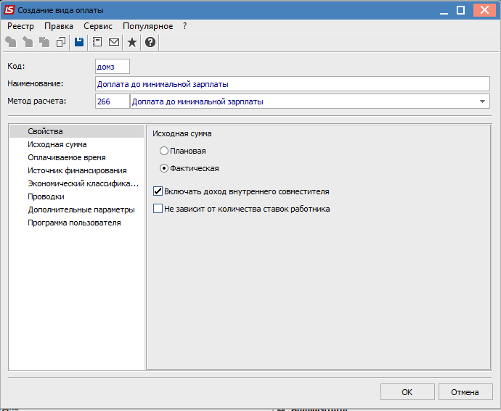

Рис. 1 – Создание вида оплати Доплата до минимальной зарплаты
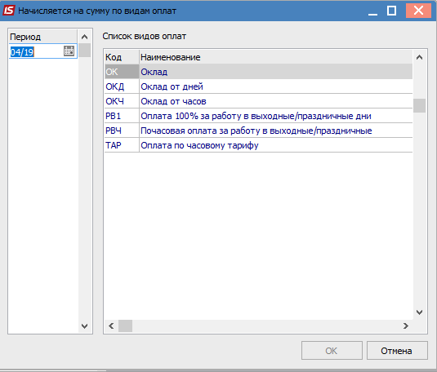
Рис. 2 – Виды оплат, которые включаются в расчет
Доплата до минимальной заработной платы (метод расчета 266) при проведении документа тарификации рассчитывается пропорционально отработанному времени, то есть За время отработан по видам оплат. Настройка осуществляется в пункте Оплачиваемое время, где задается перечень видов оплаты, на основании которых определяется время для расчета доплаты. В списке присутствуют группы оплаты Система оплаты; Надбавки и доплаты; Премии; Отпуска; Больничные; Оплата по среднему заработку.
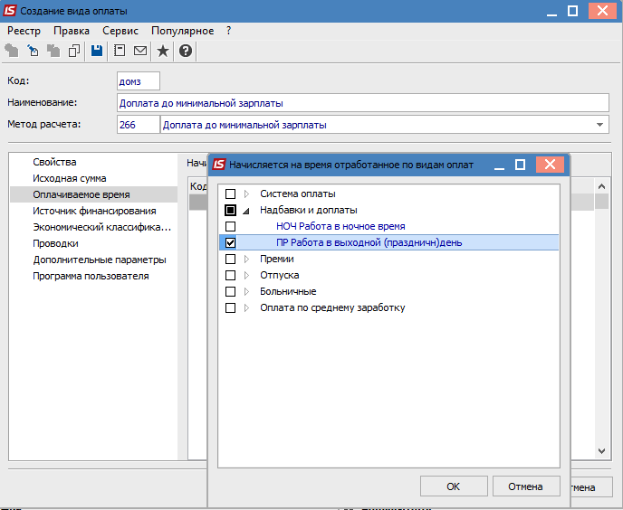

Рис. 3 – Настройка отработанного времени для осуществления доплаты

В пункте Проводки настраивается проводки по данному виду оплаты.
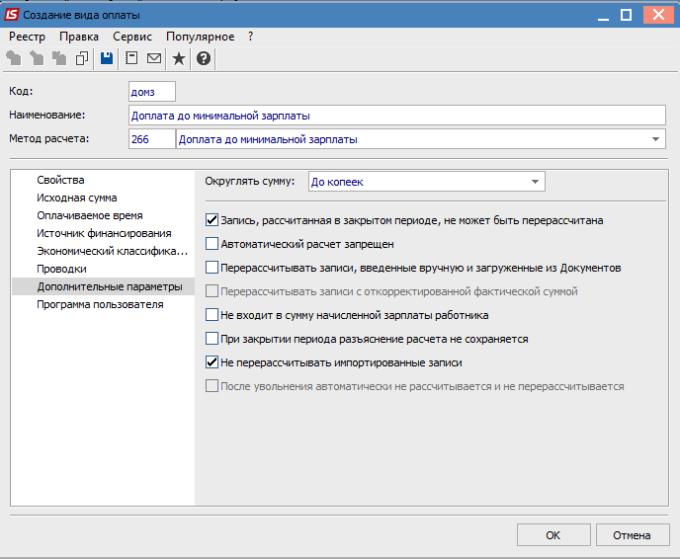

Рис. 4 – Дополнительные параметры

По пункту Дополнительные параметры надо отметить необходимые параметры, в зависимости от ситуации.
• Округлять сумму:
Производится настройка разрядности округления суммы.
• Запись, рассчитанная в закрытом периоде, не может быть перерассчитана;
Процедура пересчета учитывается, например, при внесении изменений приказом после закрытия периода. При этом пересчитывается и изменяется сумма начислений и удержаний из заработной платы за закрытый период. Суммы изменений отражаются в текущем учетном периоде. Процедура пересчета зарплаты проводится в модуле Лицевые счета работников в реестре лицевых счетов. Виды оплаты, в настройке которых устанавливается отметка Запись, рассчитанный в закрытом периоде, не может быть перечислено, в пересчете не участвуют.
• Автоматический расчет запрещен;
При установке данной отметки запись в расчетный лист сотрудника создается пользователем в расчетном листе сотрудника или в документе подсистемы.
• Перерасчитывать записи, введенные вручную и загруженные из Документов.
Ручные записи - это записи, созданные пользователем в расчетном листе или в документе подсистемы. При установке отметки данные записи участвуют в пересчете. Действие данной отметки распространяется на записи, в которых корректируется произвольное поле, кроме поля Фактическая сумма.
При заполнении пользователем расчетного листа сумма записи не пересчитывается при изменении сумм по видам оплаты, взаимосвязанных с данной записью. При установке отметки перерасчитываются записи, введенные вручную, при изменении исходных данных происходит автоматический пересчет записей, введенных или откорректированных пользователем. Действие данной отметки распространяется на все записи, в которых корректируется поле, кроме поля Фактическая сумма. Сочетание параметров Перерассчитывать записи, введенные вручную и Перерассчитывать записи с откорректированной фактической суммой, перерасчет распространяется на записи, в которых корректируется поле Фактическая сумма.
• Не входит в сумму начисленной зарплаты работника;
Для многих видов оплаты отмечается необходимость включения в общую сумму начисленной зарплаты работника. Для вида оплаты с методом расчета Материальная выгода он не входит в сумму начисленной зарплаты работника.

-  При установке параметра Не входит в сумму начисленной зарплаты работника в настройке и сохранении вида оплаты в справочнике доступ к дальнейшей корректировке этого параметра отсутствует.

Данный параметр устанавливается для начислений, которые отражаются в расчетном листе, но не входят в сумму Итого, а необходимые для целей налогообложения (подарки, путевки).
• При закрытии периода разъяснение расчета не сохраняется;
В Расчетном листе сотрудника для каждой строки является разъяснение, которое находится в окне Разъяснение расчета модуля Лицевые счета работников. Чтобы не замедлять работу системы большим объемом архивных данных, для некоторых видов оплаты целесообразно устанавливать данную отметку.
• Не перерасчитывать импортированные записи;
Параметр предусматривает возможность импорта записей начисления и удержания заработной платы с внешних приложений через модуль Универсальный документ. Установка данной отметки запрещает корректировки импортированных записей (см. Руководство администратора).
- После увольнения автоматически не рассчитывается и не перерасчитывается.
По пункту Программа пользователя настраиваются виды оплаты по алгоритмам расчета.
Для настройки используется значение Выполнять программу пользователя. Изменения осуществляются по пункту меню Реестр / Изменить в окне Программа расчета суммы вида оплаты (описание работы см. Руководство программиста).
В зависимости от выбранного параметра настройки Программа может изменять: Только фактическую сумму (в программе пользователя задается формула для расчета суммы по виду оплаты, другие реквизиты задаются Стандартным способом), или Все реквизиты записи вида оплаты. Поле Комментарий заполняется пользователем.

Метод расчета Повышение должностного оклада

При формировании данного метода расчета в верхней части окна задаются такие параметры:
Поле Код – указывается код.
Поле Наименование – указывается полное наименование доплаты.
Поле Метод расчета – выбирается метод расчета доплаты Повышение должностного оклада.
По пункту Процент оплаты в таблице Процент оплаты по клавише Insert заполняется окно Создание, где указываются Период ввода в действие и Процент оплаты .
Параметры пунктов ИФ/ЭКР; Проводки; Дополнительные параметры и Программа пользователя аналогичны соответствующим параметрам пункту метода расчета Сдельная / Сумма непосредственно.

Пункт Премии

В группе представлены наиболее часто встречающиеся виды премий:
- 039 Ежемесячная премия.
- 040 Премия за период.
- 041 Премия по итогам года.
- 053 Квартальная премия.
- 062 Премия разовая (единовременная).

Метод расчета Ежемесячная премия

Метод расчета может являться постоянным видом начисления.
При включении вида премии с данным методом расчета в список постоянных видов оплат (пункт Назначения и перемещения / Постоянные начисления модуля Лицевые счета работников для определенного сотрудника), период сбора заработка при расчете суммы премии совпадает с расчетным периодом, за который начисляется премия.
При начислении премии в модулях Документы / Универсальные документы, период сбора заработка определяется пользователем произвольно. В этом случае при расчете суммы премии по определенному проценту вначале определяется среднемесячный заработок (как отношение исходной суммы заработка за период к количеству месяцев, участвующих в расчете), а затем полученный среднемесячный заработок умножается на процент премии. Ежемесячная премия включается в сумму начислений месяца, за который она рассчитывается.
При расчёте среднего заработка ежемесячная премия учитывается в сумму заработка того месяца, в котором начисляется (вне зависимости от периода сбора заработка, который определяется при её расчёте). При начислении премии с опозданием и учете ее в заработке месяца, за который начисляется, используется метод Премия за период.
При необходимости формирования проводок при выплате зарплаты в пункте Выплаты группы Параметры устанавливаются значения Да для параметров Перечисления и проводки при выплате: Формировать перечисления и Формировать проводки.
После этого при выплате зарплаты автоматически формируются проводки и выполняются перечисления на дату. После активизации данных параметров активизируется параметр Формировать проводки при выплате аванса, межрасчета, зарплаты, с помощью которого формируются проводки на дату на данный вид оплаты.

- При установке значения Да для параметров Перечисления и проводки при выплате: Формировать перечисления и Формировать проводки отсутствует возможность корректировки, восстановления данных и корректировки параметров окна Специальные функции.
- При необходимости учета зарплаты по источникам финансирования / экономическим классификаторам расходов необходимо в пункте ИФ и ЭКР установить соответствующие отметки и создать группы для последовательного расчета сумм налогов и начислений в фонды. После этого в данном виде оплат добавятся дополнительные пункты Источник финансирования, Экономический классификатор расходов, в которых определяется способ их задания.

При формировании данного метода расчета в верхней части окна задаются такие параметры:
- В поле Код указывается код премии.
- В поле Наименование указывается полное наименование премии.
- В поле Метод расчета выбирается метод расчета надбавки Ежемесячная премия.
По пункту Свойства находятся следующие настройки:
Выбирается один из вариантов параметра Рассчитывается:
- От фактического заработка – при расчете используются данные фактически полученного заработка за расчетный период.
- От планового заработка – определяется сумма планового заработка также за расчетный период.
Данный параметр регулирует исходную сумму, которая состоит из плановых или фактических сумм видов оплат. При занесении в список постоянных начислений премия задается процентом от суммы по списку видов оплат или суммой непосредственно.
Параметр Рассчитывается отдельно для каждого интервала изменения Лицевого счета – при установке данной отметки в расчетном листке сотрудника в окне Расчетный лист закладки Расчетный лист модуля Лицевые счета работников формируется отдельная запись для каждого интервала изменения лицевого счета (при изменении оклада/тарифа или графика работы в середине месяца). При снятой отметке в расчетном листке формируется общая запись.
Параметр Выполнять расчет на: … месяц позже, который определяет период расчета надбавки относительно начисленной заработной платы в месяцах.
По пункту Исходная сумма заполняется таблица Начисляется на сумму по видам оплат. В режиме редактирования (по клавише F4) открывается окно Начисляется на сумму по видам оплат, в котором указывается Период, начиная с которого список видов оплат учитывается в расчете надбавки. В поле Список видов оплат в режиме редактирования появляется окно, в котором выбирается перечень видов оплат, по которым формируется исходная сумма для расчета надбавки.
По пункту Включение в средний заработок настраивается параметр Включение суммы вида оплаты в средний заработок:
- Деление пропорционально отработанному времени – при установленной отметке рассчитанная сумма премии корректируется с учетом фактически отработанного времени в каждом определенном месяце. При снятии отметки сумма премии включается в заработок:
- Пропорционально времени всего периода сбора заработка (иначе помесячно)
По пункту Шифр затрат находится параметр Шифр производственных затрат, который принимает одно из значений Заполняется из основных сведений Лицевого счета или Наследуется от видов оплат входящих в исходную сумму. Используется для закрытия у сотрудников, работающих на производстве, и для списания себестоимости.
По пунктам ИФ и ЭКР определяются Источник финансирования и Экономический классификатор расходов. Предусмотрены следующие Способы определения:
- Не определен.
- Определен явно.
- Из Лицевого счета.
- Из записей входящих видов оплат.
- Соответственно коду подразделения.
- Соответственно коду заказа.
- Определяется программно.
- По таблице коэффициентов распределения сумм.
Параметры пунктов Проводки, Дополнительные параметры и Программа пользователя аналогичны соответствующим параметрам пунктов метода расчета Сдельная / Сумма непосредственно.

Метод расчета Премия за период

Период сбора заработка для расчета данной премии определяется пользователем произвольным образом непосредственно при оформлении документа. Расчет суммы премии производится по формуле: произведение среднемесячного заработка (определяемый как отношение суммы заработка за период к количеству месяцев, участвующих в расчете), и процента премии. При расчете среднего заработка, сумма премии, начисленная за период, делится на количество месяцев, участвовавших при формировании заработка, и включается в размере 1/n в заработок тех месяцев, за которые начисляется.
При необходимости формирования проводок при выплате зарплаты в пункте Выплаты группы Параметры устанавливаются значения Да для параметров Перечисления и проводки при выплате: Формировать перечисления и Формировать проводки.
После этого при выплате зарплаты автоматически формируются проводки и выполняются перечисления на дату. После активизации данных параметров активизируется параметр Формировать проводки при выплате аванса, межрасчета, зарплаты, с помощью которого формируются проводки на дату на данный вид оплаты.

- При установке значения Да для параметров Перечисления и проводки при выплате: Формировать перечисления и Формировать проводки отсутствует возможность корректировки, восстановления данных и корректировки параметров окна Специальные функции.
- При необходимости учета зарплаты по источникам финансирования / экономическим классификаторам расходов необходимо в пункте ИФ и ЭКР установить соответствующие отметки и создать группы для последовательного расчета сумм налогов и начислений в фонды. После этого в данном виде оплат добавятся дополнительные пункты Источник финансирования, Экономический классификатор расходов, в которых определяется способ их задания.

При формировании данного метода расчета в верхней части окна задаются такие параметры:
- В поле Код указывается код премии.
- В поле Наименование указывается полное наименование премии.
- В поле Метод расчета выбирается метод расчета надбавки Премия за период.
Пункт Свойства содержит следующие настройки:
Для параметра Рассчитывается при помощи переключателем выбирается один из вариантов:
- От фактического заработка – при расчете используются данные фактически полученного заработка за расчетный период.
- От планового заработка – определяется сумма планового заработка также за расчетный период.
- От среднедневного заработка - рассчитывается среднедневный заработок.
Параметром регулируется исходная сумма, которая состоит из плановых или фактических сумм видов оплат. При занесении в список постоянных начислений премия задается процентом от суммы по списку видов оплат или суммой непосредственно.
Далее выбирается один из предложенных вариантов параметра Расчет от суммы:
- За расчетный период – в расчёте премии участвуют записи начислений, расчётный период которых входит в диапазон месяцев, указанных для сбора заработка.
- За учетный период – в расчёте премии участвуют записи начислений по произвольным расчётным периодам, при начислении их в учётном периоде, который входит в диапазон месяцев, указанных для сбора заработка.
Параметром регулируется исходная сумма, которая состоит из плановых или фактических сумм видов оплат. При занесении в список постоянных начислений премия задается процентом от суммы по списку видов оплат или суммой непосредственно.
Также выбирается и один из предложенных вариантов параметра Заработок за период:
- Среднемесячный – рассчитывается как отношение суммы за период (доход) к количеству рабочих месяцев в данном периоде.
- Общий (не делится на размер периода) – учитывается сумма (доход) за период.
При установке параметра Индексировать заработок индексация среднего заработка производится на основании данных таблицы индексации, определенной в модуле Картотека / Лицевые счета работников для определенного работника в пункте Общие сведения в поле Индексация заработка. Таблицы индексации формируются в подпункте Индексация среднего заработка пункта Таблицы модуля Параметры / Настройки.
Параметр По изменениям оклада / тарифа доступна при установке отметки Индексировать заработок. Индексация производится на основании данных об изменениях оклада/тарифа работника.
Список видов оплат, по которым формируется исходная сумма, определяется в таблице Начисляется на сумму по видам оплат в пункте Исходная сумма данного метода.
В режиме редактирования (по клавише F4) открывается окно Начисляется на сумму по видам оплат, в котором указывается Период, начиная с которого список видов оплат учитывается в расчете премии. В поле Список видов оплат в режиме редактирования появляется окно, в котором выбирается перечень видов оплат, по которым формируется исходная сумма для расчета премии.
По пункту Включение в средний заработок настраивается параметр Включение суммы вида оплаты в средний заработок:
- Деление пропорционально отработанному времени – при установленной отметке рассчитанная сумма премии корректируется с учетом фактически отработанного времени в каждом определенном месяце. При снятии отметки сумма премии включается в заработок.
- Пропорционально времени всего периода сбора заработка (иначе – помесячно).
По пункту Шифр затрат настраивается параметр Шифр производственных затрат, который принимает одно из значений Заполняется из основных сведений Лицевого счета или Наследуется от видов оплат, входящих в исходную сумму. Используется для отнесения данных начислений у сотрудников, работающих на производстве, на определенный шифр затрат при формировании себестоимости.
По пунктам ИФ и ЭКР определяются Источник финансирования и Экономический классификатор расходов. Предусмотрены следующие Способы определения:
- Не определен.
- Определен явно.
- Из Лицевого счета.
- Из записей входящих видов оплат.
- Соответственно коду подразделения.
- Соответственно коду заказа.
- Определяется программно.
- По таблице коэффициентов распределения сумм.
Параметры пунктов Проводки, Дополнительные параметры и Программа пользователя аналогичны соответствующим параметрам пунктов метода расчета Сдельная / Сумма непосредственно.

Метод расчета Премия по итогам года

Алгоритм метода расчета Премия по итогам года аналогичен алгоритму метода расчета Премия за период, рассмотренному выше.
При необходимости формирования проводок при выплате зарплаты в пункте Выплаты группы Параметры устанавливаются значения Да для параметров Перечисления и проводки при выплате: Формировать перечисления и Формировать проводки.
После этого при выплате зарплаты автоматически формируются проводки и выполняются перечисления на дату. После активизации данных параметров активизируется параметр Формировать проводки при выплате аванса, межрасчета, зарплаты, с помощью которого формируются проводки на дату на данный вид оплаты.

- При установке значения Да для параметров Перечисления и проводки при выплате: Формировать перечисления и Формировать проводки отсутствует возможность корректировки, восстановления данных и корректировки параметров окна Специальные функции.
- При необходимости учета зарплаты по источникам финансирования / экономическим классификаторам расходов необходимо в пункте ИФ и ЭКР установить соответствующие отметки и создать группы для последовательного расчета сумм налогов и начислений в фонды. После этого в данном виде оплат добавятся дополнительные пункты Источник финансирования, Экономический классификатор расходов, в которых определяется способ их задания.

При формировании данного метода расчета в верхней части окна задаются такие параметры:
- Код – указывается наименование, удобное пользователю для работы.
- Наименование – указывается полное наименование премии.
- Метод расчета – выбирается метод расчета надбавки Премия по итогам года.
Далее определяются параметры пунктов Свойства и Исходная сумма аналогично соответствующим пунктам метода расчета Премия за период.
При настройке вида оплаты по данному методу расчета в таблице Шкала влияния стажа на размер премии пункта Шкала Стажа устанавливается зависимость Процента премии от Стажа работника. Кроме того, параметром Исчисляется стаж подпункта Расчет стажа определяется учитываемый при расчете пособия стаж:
- Общий стаж.
- Непрерывный стаж.
- Стаж на предприятии.
- Отраслевой стаж.
- Стаж госслужащего.
- Непрерывный стаж госслужащего.
- Страховой стаж.
Порядок включения премии по итогам за год в расчет среднемесячного заработка следующий: период сбора премий по итогам года определяется с января предыдущего года по месяц, предшествующий началу события, повлекшему за собой необходимость расчета среднемесячного заработка. В расчет включаются суммы премий, начисленные за предыдущий год (окончание периода сбора заработка, определенное в документах, не позднее декабря предыдущего года). Сумма премии по итогам года в расчёте среднего заработка в размере 1/12 суммы начисленной премии не зависит от периода сбора заработка при расчете премии. При работе сотрудника не с начала предыдущего года среднемесячная сумма премий по итогам года определяется пропорционально количеству отработанных им месяцев с учетом неполного месяца.
По пунктах Шифр затрат; Включение в средний заработок и ИФ; ЭКР настраиваются параметры, описание которых приведено в соответствующих пунктах метода расчета Премия за период.
Параметры пунктов Проводки, Дополнительные параметры и Программа пользователя аналогичны соответствующим параметрам пунктов метода расчета Сдельная / Сумма непосредственно.

Метод расчета Квартальная премия

Алгоритм метода расчета Квартальная премия аналогичен алгоритму метода расчета Премия за период, рассмотренному выше с разницей в определении порядка включения премии в расчет среднего заработка. При наличии в расчетном листке работника нескольких записей начислений квартальной премии, в расчет включается одна из них – максимальная. Сумма квартальной премии включается в размере 1/3 за каждый месяц квартала вне зависимости от периода сбора заработка указанного при расчёте премии.
При необходимости формирования проводок при выплате зарплаты в пункте Выплаты группы Параметры устанавливаются значения Да для параметров Перечисления и проводки при выплате: Формировать перечисления и Формировать проводки.
После этого при выплате зарплаты автоматически формируются проводки и выполняются перечисления на дату. После активизации данных параметров активизируется параметр Формировать проводки при выплате аванса, межрасчета, зарплаты, с помощью которого формируются проводки на дату на данный вид оплаты.

- При установке значения Да для параметров Перечисления и проводки при выплате: Формировать перечисления и Формировать проводки отсутствует возможность корректировки, восстановления данных и корректировки параметров окна Специальные функции.
- При необходимости учета зарплаты по источникам финансирования / экономическим классификаторам расходов необходимо в пункте ИФ и ЭКР установить соответствующие отметки и создать группы для последовательного расчета сумм налогов и начислений в фонды. После этого в данном виде оплат добавятся дополнительные пункты Источник финансирования, Экономический классификатор расходов, в которых определяется способ их задания.

При формировании данного метода расчета в верхней части окна задаются такие параметры:
- Код – указывается наименование, удобное пользователю для работы.
- Наименование – указывается полное наименование премии.
- Метод расчета – выбирается метод расчета надбавки Квартальная премия.
Далее определяются параметры пунктов аналогично соответствующим пунктам метода расчета Премия за период.

Метод расчета Премия разовая

Данный метод расчета применяется при начислении разовой премии по поводу праздника, юбилея и другого мероприятия сотруднику.
При формировании данного метода расчета в верхней части окна задаются такие параметры:
- Код – указывается наименование, удобное пользователю для работы.
- Наименование – указывается полное наименование премии.
- Метод расчета – выбирается метод расчета надбавки Премия разовая (единовременная).
Далее определяются параметры пунктов аналогично соответствующим пунктам метода расчета Премия за период.

Пункт Отпуска

Настройка методов расчета видов отпусков соответствует нормативным документам Министерства труда.
Программа поддерживает следующие методы начисления отпусков:
- 004 Отпуск.
- 006 Компенсация отпуска.
- 042 Отпуск без содержания.
- 043 Оплачиваемый послеродовый отпуск.
- 055 Учебный отпуск.
- 057 Неоплачиваемый послеродовый отпуск.
- 088 Отпуск военных.
- 118 Отпуск в рейсе.
- 240 Академический отпуск.
- 246 Резерв оплаты неиспользованных отпусков.
- 247 Отпуск судьям.
- 264 Отпуск за неотработанное время.

- Вид оплаты, определённый как дополнительный, не используется в качестве основного вида оплаты для начисления отпуска.
- При расчете отпуска Больничный по уходу не является основанием для перемещения дней отпуска.

Методы расчета Отпуск, Учебный отпуск

При необходимости формирования проводок при выплате зарплаты в пункте Выплаты группы Параметры устанавливаются значения Да для параметров Перечисления и проводки при выплате: Формировать перечисления и Формировать проводки.
После этого при выплате зарплаты автоматически формируются проводки и выполняются перечисления на дату. После активизации данных параметров активизируется параметр Формировать проводки при выплате аванса, межрасчета, зарплаты, с помощью которого формируются проводки на дату на данный вид оплаты.
- При установке значения Да для параметров Перечисления и проводки при выплате: Формировать перечисления и Формировать проводки отсутствует возможность корректировки, восстановления данных и корректировки параметров окна Специальные функции.
- При необходимости учета зарплаты по источникам финансирования / экономическим классификаторам расходов необходимо в пункте ИФ и ЭКР установить соответствующие отметки и создать группы для последовательного расчета сумм налогов и начислений в фонды. После этого в данном виде оплат добавятся дополнительные пункты Источник финансирования, Экономический классификатор расходов, в которых определяется способ их задания.

При формировании данного метода расчета в верхней части окна задаются такие параметры:
- В поле Код указывается код.
- В поле Наименование указывается полное наименование отпуска.
- В поле Метод расчета выбирается метод расчета соответственно Отпуск; Учебный отпуск.
По пункту Свойства производятся следующие настройки:
- В зависимости от выбранного пользователем значения параметра Предоставляется расчет оплаты отпускных производится:
- В календарных днях
- В рабочих днях
- Значение параметра Исчисляется из заработка выбирается из вариантов:
  - За предшествующий отпуску период –предусматривает расчет за полностью отработанные месяцы за период. При частичной отработке в расчет участвует фактическое количество полных отработанных месяцев. Период расчета определяется в пункте Средний заработок параметром Средний заработок исчисляется за…мес.
  - На день ухода в отпуск – включенный параметр предусматривает расчет от планового заработка.
- Параметр Дополнительный отпуск, начисляемый за те же дни, что и основной определяет настраиваемый вид оплаты как дополнительный отпуск. Данный вид оплаты вводиться с тем же периодом, что и основной отпуск в отличии настройки проводок.
- Не перемещается больничным и учебным отпуском – установленная отметка предусматривает при введении больничного в середине отпуска перерасчет части отпуска, приходящейся на эти дни, в модуле Лицевые счета работников.
- При сторнировании системой оплаты сумма отпускных не уменьшается – при табелировании системой оплаты в середине отпуска выполняется перерасчет дней отпуска, а сумма оплаты пересчитанного отпуска не уменьшится в модуле Лицевые счета работников.
- При сторнировании больничным сумма отпускных не уменьшается – установленная отметка предусматривает при начислении больничного в середине отпуска пересчет дней отпуска, при котором сумма оплаты сторнированного отпуска не уменьшится в модуле Лицевые счета работников .
- При установленном параметре При предоставлении отпуска в календарных днях, не исключать праздничные дни система рассматривает праздничные дни как выходные.
По пункту Исходная сумма настраиваются Виды оплат для исчисления среднего заработка – в режиме редактирования осуществляется изменение и выбор вида оплаты, на сумму которых начисляется отпуск. В окне Включаются в исчисление среднего заработка выбирается вид оплаты. Средний заработок начисляется на датированный список видов оплат, входящих в расчет среднего и указывается количество месяцев сбора заработка.
В подпункте Фактические суммы пункта Исходная сумма – При расчете от планового заработка, включать в заработок фактически начисленные суммы видов оплат (только в месяце изменения структуры зарплаты).
Пункт Средний заработок содержит следующие параметры:
- Поле Средний заработок исчисляется за…мес – указывается количество месяцев для определения расчётного периода.
- Параметр По расчетным периодам для расчета среднего заработка по расчетным периодам.
- Параметр По учетным периодам применяется для расчета среднего заработка по учетным периодам в случае изменения законодательства.
- Поля Среднемесячное количество календарных дней, рабочих часов
- Округлять средний заработок – при установке данной отметки рассчитанная сумма среднего заработка округляется с точностью до копеек. Среднедневной / среднечасовой заработок округляется до трех знаков после запятой. При снятии данной отметки точность – шесть знаков после запятой.
- Установкой параметра Не учитывать неявки неоправданные неявки исключаются при определении фактически отработанного времени за предшествующий период и среднедневная / среднечасовая неявки завышаются.
- При установке параметра Индексировать заработок индексация среднего заработка производится на основании данных таблицы индексации, определенной в модуле Лицевые счета работников для определенного работника в поле Индексация заработка закладки Общие сведения.
При установке параметра Индексировать заработок добавляется пункт Индексация с таблицей Виды оплат не входят в индексацию среднего заработка. В таблице в режиме редактирования появляется окно Не входят в индексацию среднего заработка, в котором по клавише Пробел выбирается вид оплат.
- Параметр По изменениям оклада/тарифа доступна при установленной отметке Индексировать заработок. Индексация производится на основании данных об изменениях оклада/тарифа работника. Параметр таблицы Индексация закладки Таблицы не устанавливается.
- При включенном параметре Обрабатывать продление отпуска в записях отпусков автоматически устанавливается поле Продление в значение Да.
- Параметр В расчет включать заработок внутреннего совместителя – в расчете участвуют данные по основной должности и по совмещаемой, если работник является внутренним совместителем.
В подпункте Дополнительно пункта Средний заработок определяются следующие параметры:
- Параметр Включение в средний заработок премий за период, регулирующий учёт премий за период в расчёте средней зарплаты, задается одним из вариантов:
  - В соответствии с периодом, за который начислена премия – премия учитывается пропорционально периоду начисления премии.
  - Согласно дате расчетного периода записи премии – премия учитывается полной суммой согласно дате расчетного периода.
- Учет квартальных премий
- Большие из начисленных
- Последние из начисленных
Предусмотрена возможность установления параметров Включать неполный месяц поступления в расчет среднего заработка и При неполностью отработанном месяце использовать приведенное количество дней.
По пункту Дополнительные отпуска по клавише F4 заполняется таблица Дополнительные отпуска. В появившемся окне Дополнительные отпуска выбирается вид оплаты, который следует в группе с основным отпуском. Окончание основного отпуска является началом дополнительного отпуска № 1. Окончание дополнительного отпуска № 1 является началом дополнительного отпуска № 2 и т.д.
Пункт Шифр затрат настраивается параметр Шифр производственных затрат, который принимает одно из значений Заполняется из основных сведений Лицевого счета или Наследуется от видов оплат, входящих в исходную сумму. Используется для отнесения данных начислений у сотрудников, работающих на производстве, на определенный шифр затрат при формировании себестоимости.

- Для метода расчета Учебный отпуск пункт Дополнительные отпуска отсутствует. Параметры пунктов ИФ; ЭКР; Проводки; Дополнительные параметры и Программа пользователя аналогичны соответствующим параметрам пунктов метода расчета Сдельная / Сумма непосредственно.

Метод расчета Компенсация отпуска

При необходимости формирования проводок при выплате зарплаты в пункте Выплаты группы Параметры устанавливаются значения Да для параметров Перечисления и проводки при выплате: Формировать перечисления и Формировать проводки.
После этого при выплате зарплаты автоматически формируются проводки и выполняются перечисления на дату. После активизации данных параметров активизируется параметр Формировать проводки при выплате аванса, межрасчета, зарплаты, с помощью которого формируются проводки на дату на данный вид оплаты.

- При установке значения Да для параметров Перечисления и проводки при выплате: Формировать перечисления и Формировать проводки отсутствует возможность корректировки, восстановления данных и корректировки параметров окна Специальные функции.
- При необходимости учета зарплаты по источникам финансирования / экономическим классификаторам расходов необходимо в пункте ИФ и ЭКР установить соответствующие отметки и создать группы для последовательного расчета сумм налогов и начислений в фонды. После этого в данном виде оплат добавятся дополнительные пункты Источник финансирования, Экономический классификатор расходов, в которых определяется способ их задания.

При формировании данного метода расчета в верхней части окна задаются такие параметры:
- Код – указывается код.
- Наименование – указывается полное наименование отпуска.
- Метод расчета – выбирается метод расчета Компенсация отпуска.
Пункт Свойства содержит параметр Вид неиспользованного отпуска – по клавише F3 выбирается один из настроенных видов оплаты отпусков, на основе которого начисляется компенсация.
Пункт Шифр затрат аналогичен подобному пункту в методе расчёта Отпуск.
Параметры пунктов ИФ, ЭКР, Проводки, Дополнительные параметры и Программа пользователя аналогичны соответствующим параметрам пунктов метода расчета Сдельная / Сумма непосредственно.

Метода расчета Отпуск без содержания

Вид оплаты с данным методом расчета используется для табелирования оправданных неявок сотрудников, отпусков и т.п., не оплачиваемых предприятием. Данные о времени нахождения в неоплачиваемом отпуске заносятся на закладке Начисления модуля Лицевые счета работников или в расчётном листке определенного сотрудника закладки Расчетные листы модуля Лицевые счета работников или в модуле Табель учета рабочего времени по комбинации клавиш Ctrl + T.

- Отпуск без содержания – вид отпуска, который табелируется по комбинации клавиш Alt + A в первый день отпуска. Остальные отпуска заносятся в документе или в расчётном листке.

При необходимости формирования проводок при выплате зарплаты в пункте Выплаты группы Параметры устанавливаются значения Да для параметров Перечисления и проводки при выплате: Формировать перечисления и Формировать проводки.
После этого при выплате зарплаты автоматически формируются проводки и выполняются перечисления на дату. После активизации данных параметров активизируется параметр Формировать проводки при выплате аванса, межрасчета, зарплаты, с помощью которого формируются проводки на дату на данный вид оплаты.

- При установке значения Да для параметров Перечисления и проводки при выплате: Формировать перечисления и Формировать проводки отсутствует возможность корректировки, восстановления данных и корректировки параметров окна Специальные функции.

При формировании данного метода расчета в верхней части окна задаются такие параметры:
- Код – указывается код, удобный для работы.
- Наименование – указывается полное наименование отпуска.
- Метод расчета – выбирается метод расчета Отпуск без содержания.
По пункту Исключение настраивается таблица Дни отпуска без сохранения содержания исключаются из оплаты. В этой таблице отмечаются виды оплат, из расчёта которых исключаются дни отпуска без содержания. Если больничный попадает на нерабочий день по индивидуальному табелированию, такой день табелируется неоплачиваемым днём больничного.
Параметры пунктов Проводки, Дополнительные параметры и Программа пользователя аналогичны соответствующим параметрам пунктов метода расчета Сдельная / Сумма непосредственно.

Методы расчета Оплачиваемый и Неоплачиваемый послеродовой отпуск

При необходимости формирования проводок при выплате зарплаты в пункте Выплаты группы Параметры устанавливаются значения Да для параметров Перечисления и проводки при выплате: Формировать перечисления и Формировать проводки.
После этого при выплате зарплаты автоматически формируются проводки и выполняются перечисления на дату. После активизации данных параметров активизируется параметр Формировать проводки при выплате аванса, межрасчета, зарплаты, с помощью которого формируются проводки на дату на данный вид оплаты.

- При установке значения Да для параметров Перечисления и проводки при выплате: Формировать перечисления и Формировать проводки отсутствует возможность корректировки, восстановления данных и корректировки параметров окна Специальные функции.
- При необходимости учета зарплаты по источникам финансирования / экономическим классификаторам расходов необходимо в пункте ИФ и ЭКР установить соответствующие отметки и создать группы для последовательного расчета сумм налогов и начислений в фонды. После этого в данном виде оплат добавятся дополнительные пункты Источник финансирования, Экономический классификатор расходов, в которых определяется способ их задания.

При формировании данного метода расчета в верхней части окна задаются такие параметры:
- Код – указывается код, удобный для работы.
- Наименование – указывается полное наименование отпуска.
- Метод расчета – выбирается метод расчета соответственно Оплачиваемый послеродовый отпуск и Неоплачиваемый послеродовый отпуск.
Для метода расчета Оплачиваемый послеродовый отпуск по пункту Размер оплаты определяется датированный размер оплаты: В таблице Размер оплаты указывается Дата ввода в действие (мм/гг) и Процент данного начисления.
- Записи о начислении отпусков вводятся в пункте Начисления модуля Лицевые счета работников, поскольку они имеют долговременный характер и отражаются соответственно в каждом месяце периода начисления и отключают расчёт основной системы оплаты.

Параметры пунктов ИФ, ЭКР, Проводки, Дополнительные параметры и Программа пользователя аналогичны соответствующим параметрам пунктов метода расчета Сдельная / Сумма непосредственно.

Методы расчета Отпуск военных, Отпуск судьям и Отпуск в рейсе

При необходимости формирования проводок при выплате зарплаты в пункте Выплаты группы Параметры устанавливаются значения Да для параметров Перечисления и проводки при выплате: Формировать перечисления и Формировать проводки.
После этого при выплате зарплаты автоматически формируются проводки и выполняются перечисления на дату. После активизации данных параметров активизируется параметр Формировать проводки при выплате аванса, межрасчета, зарплаты, с помощью которого формируются проводки на дату на данный вид оплаты.

- При установке значения Да для параметров Перечисления и проводки при выплате: Формировать перечисления и Формировать проводки отсутствует возможность корректировки, восстановления данных и корректировки параметров окна Специальные функции.
- При необходимости учета зарплаты по источникам финансирования / экономическим классификаторам расходов необходимо в пункте ИФ и ЭКР установить соответствующие отметки и создать группы для последовательного расчета сумм налогов и начислений в фонды. После этого в данном виде оплат добавятся дополнительные пункты Источник финансирования, Экономический классификатор расходов, в которых определяется способ их задания.

Данные методы расчета применяются при расчете отпуска военных и сотрудников морских или речных портов.
Для использования данных методов в пункте Методы расчета группы Параметры модуля Настройка необходимо установить отметки Для военных организаций, Для прокуратор и Для морских и речных портов.
Параметры пунктов данных методов аналогичны.
При формировании данного метода расчета в верхней части окна задаются такие параметры:
- Код – указывается код, удобный для работы.
- Наименование – указывается полное наименование налога.
- Метод расчета – выбирается соответствующий метод расчета.
Далее в таблице Начисляется на сумму по видам оплат пункта Исходная сумма вводятся виды оплат. По клавише F4 открывается окно Начисляется на сумму по видам оплат, в котором отмечаются необходимые виды оплат.
Параметры пунктов ИФ, ЭКР, Проводки, Дополнительные параметры и Программа пользователя аналогичны соответствующим параметрам пунктов метода расчета Сдельная / Сумма непосредственно.

Метод расчета Академический отпуск

При формировании данного метода расчета в верхней части окна задаются такие параметры:
- Код – указывается код.
- Наименование – указывается полное наименование отпуска.
- Метод расчета – выбирается метод расчета Академический отпуск.
Параметры пунктов Проводки, Дополнительные параметры и Программа пользователя аналогичны соответствующим параметрам пунктов метода расчета Сдельная / Сумма непосредственно.

Метод расчета Резерв оплаты неиспользованных отпусков

При формировании данного метода расчета в верхней части окна задаются такие параметры:
- Код – указывается код.
- Наименование – указывается полное наименование отпуска.
- Метод расчета – выбирается метод расчета Резерв оплаты неиспользованных отпусков.
По пункту Свойства заполняется поле Вид основного ежегодного отпуска путем выбора одного из вариантов. Расчет суммы резерва выполняется для указанного основного отпуска и всех его дополнительных отпусков. Расчет суммы резерва выполняется по настройке указанного отпуска.
По пункту Отпуска вносятся виды оплат отпусков, которые участвуют в формировании резерва.
По пункту Шифр затрат настраивается параметр Шифр производственных затрат, который принимает одно из значений Заполняется из основных сведений Лицевого счета или Наследуется от видов оплат, входящих в исходную сумму. Используется для отнесения данных начислений у сотрудников, работающих на производстве, на определенный шифр затрат при формировании себестоимости.
Параметры пунктов ИФ, ЭКР, Проводки, Дополнительные параметры и Программа пользователя аналогичны соответствующим параметрам пунктов метода расчета Сдельная / Сумма непосредственно.

Пункт Больничные

Настройка методов расчета различных видов больничных соответствует требованиям нормативных документов.
Системой поддерживаются следующие методы начисления больничных:
- 005 Больничный при заболевании.
- 058 Больничный по уходу.
- 059 Больничный по беременности.
- 217 Больничный военным.
- 221 Больничный по травматизму.
- 245 Неподтвержденный больничный.

Метод расчета Больничный при заболевании

При необходимости формирования проводок при выплате зарплаты в пункте Выплаты группы Параметры устанавливаются значения Да для параметров Перечисления и проводки при выплате: Формировать перечисления и Формировать проводки.
После этого при выплате зарплаты автоматически формируются проводки и выполняются перечисления на дату. После активизации данных параметров активизируется параметр Формировать проводки при выплате аванса, межрасчета, зарплаты, с помощью которого формируются проводки на дату на данный вид оплаты.

- При установке значения Да для параметров Перечисления и проводки при выплате: Формировать перечисления и Формировать проводки отсутствует возможность корректировки, восстановления данных и корректировки параметров окна Специальные функции.
- При необходимости учета зарплаты по источникам финансирования / экономическим классификаторам расходов необходимо в пункте ИФ и ЭКР установить соответствующие отметки и создать группы для последовательного расчета сумм налогов и начислений в фонды. После этого в данном виде оплат добавятся дополнительные пункты Источник финансирования, Экономический классификатор расходов, в которых определяется способ их задания.

При формировании данного метода расчета в верхней части окна задаются такие параметры:
- Код – указывается код, удобный для работы.
- Наименование – указывается полное наименование больничного.
- Метод расчета – выбирается метод расчета Больничный при заболевании.
Далее по пункту Свойства выбирается один из вариантов параметра Начисление производится исходя из:
- Среднедневного заработка – рассчитывается среднедневной заработок и умножается на оплачиваемое количество дней болезни.
- Среднечасового заработка – рассчитывается среднечасовой заработок и умножается на оплачиваемое количество часов за период болезни.
Параметр Дополнительный больничный начисляемый за те же дни, что и основной применяется при необходимости за период больничного начислить дополнительные суммы из других источников финансирования (не из Соцстраха). Начисляется ещё один вид оплаты за тот же период, что и основной больничный.
Пункт Шкала Стажа определяет размер пособия в зависимости от стажа.
В таблице Шкала влияния стажа на размер пособия устанавливается зависимость процента выплаты пособия по временной нетрудоспособности от стажа работника. В стандартном варианте шкала настраивается согласно с Таблицей 1 ( по состоянию на 2018 год):
Таблица 1
Стаж (лет) | Процент
От 0,5 до 5 | 60%
От 5 до 8 | 80%
Свыше 8 | 100%

При расчете пособия параметром Исчисляется стаж указывается, какой стаж учитывается:
- Общий.
- Непрерывный.
- Страховой.
- В организации.
- В отрасли.
Данные о стаже определенного работника содержатся в пункте Стажи модуля Лицевые счета работников.
Данные для расчета среднего заработка определяются в пункте Исходная сумма. В таблице Виды оплат для исчисления среднего заработка осуществляется выбор и изменение видов оплаты, на сумму которых начисляется больничный. По клавише F4 открывается окно Включаются в исчисление среднего заработка, в котором выбирается вид оплаты.
Пункт Средний заработок содержит следующие параметры:
Параметр По расчетным периодам для расчета среднего заработка по расчетным периодам.
Параметр По учетным периодам применяется для расчета среднего заработка по учетным периодам в случае изменения законодательства. Если включен параметр По учетным периодам, добавляется параметр Отработанное время по расчетному периоду.
При установке параметра Округлять средний заработок рассчитанная сумма среднего заработка округляется с точностью до копеек. Среднедневной/среднечасовой заработок округляется до трех знаков после запятой. Иначе точность - шесть знаков после запятой.
Параметр Обрабатывать продление больничного – при обнаружении данных о начисленных ранее суммах по больничному листу, дата окончания которого граничит с датой начала оформляемого больничного листа, при установленной отметке для расчета используется период сбора заработка предшествующего больничного.
При установленном параметре В расчет включается заработок внутреннего совместителя в расчете участвуют данные по основной должности и по совмещаемой, если работник является внутренним совместителем.
На закладке Максимальный размер пособия пункта Контроль превышения указывается период ввода в действие, сумма и норма. В колонке Норма могут быть значения: Годовая, Месячная (изменить можно по клавише Пробел). При установке значения Годовая - максимальный размер среднего заработка для больничного, введенный на закладке Сумма, будет делиться на 365. При установке значения Месячная - максимальный размер среднего заработка для больничного, введенный на закладке Сумма, будет делиться на количество дней в месяце. В эту датированную таблицу вносятся предельные величины базы для начисления страховых взносов на обязательное социальное страхование на случай временной нетрудоспособности и в связи с материнством.
В пункте Минимальная зарплата заполняется датированная таблица размера МРОТ. Данные этого пункта используются при расчете пособия по нетрудоспособности исходя из МРОТ.
В пункте Районный коэффициент устанавливается районный коэффициент. Данные этого пункта используются при расчете пособия по нетрудоспособности исходя из МРОТ.
По пункту Дополнительные больничные устанавливается связь данного больничного (основного) со всеми дополнительными больничными. По клавише F4 открывается окно Дополнительные больничные, из которого выбираются требуемые виды оплат.
Далее, в поле Количество дней основного больничного, указывается максимальное количество календарных или оплачиваемых дней основного больничного:
- Календарных;
- Оплачиваемых.
При подключении в карточке настройки к основному больничному дополнительных больничных, при добавлении в расчетный лист работника группы больничных, указанное в настройке количество дней рассчитывается по алгоритму настройки основного больничного, остальные – по алгоритму настройки дополнительного.
По пункту Шифр затрат настраивается параметр Шифр производственных затрат, который принимает одно из значений Заполняется из основных сведений Лицевого счета или Наследуется от видов оплат, входящих в исходную сумму. Используется для отнесения данных начислений у сотрудников, работающих на производстве, на определенный шифр затрат при формировании себестоимости.
Параметры пунктов ИФ, ЭКР, Проводки, Дополнительные параметры и Программа пользователя аналогичны соответствующим параметрам пунктов метода расчета Сдельная / Сумма непосредственно.
Больничный при заболевании (справка без оплаты) необходмо настраивать МР 5 Больничный при заболевании с пустым списком исходных видов оплат.

Метод расчета Больничный по уходу

При необходимости формирования проводок при выплате зарплаты в пункте Выплаты группы Параметры устанавливаются значения Да для параметров Перечисления и проводки при выплате: Формировать перечисления и Формировать проводки.
После этого при выплате зарплаты автоматически формируются проводки и выполняются перечисления на дату. После активизации данных параметров активизируется параметр Формировать проводки при выплате аванса, межрасчета, зарплаты, с помощью которого формируются проводки на дату на данный вид оплаты.

- При установке значения Да для параметров Перечисления и проводки при выплате: Формировать перечисления и Формировать проводки отсутствует возможность корректировки, восстановления данных и корректировки параметров окна Специальные функции.

- При необходимости учета зарплаты по источникам финансирования / экономическим классификаторам расходов необходимо в пункте ИФ и ЭКР установить соответствующие отметки и создать группы для последовательного расчета сумм налогов и начислений в фонды. После этого в данном виде оплат добавятся дополнительные пункты Источник финансирования, Экономический классификатор расходов, в которых определяется способ их задания.

Для данного вида оплаты настраиваются такие параметры:
- Код – указывается код;
- Наименование – указывается полное наименование больничного листа;
- Метод расчета – выбирается метод расчета Больничный по уходу.
Начисление производится исходя из и другие параметры закладки аналогичны методу расчета Больничный при заболевании.
Параметры пунктов Свойства, Исходная сумма, Шкала стажа, Средний заработок, Контроль превышения, Минимальная заплата, Районный коэффициент, Дополнительные больничные и Шифр затрат аналогичны описанным для метода расчета Больничный при заболевании.
По пункту Дни болезни заполняется таблица Влияние количества дней болезни на оплату больничного. В таблице устанавливается зависимость Процента выплаты пособия от Количества дней болезни нахождения на больничном. Для каждой строки таблицы при расчете суммы пособия указывается возможность учета процента от стажа работника, определенный в настройке для данного метода расчета.
Параметры пунктов ИФ, ЭКР, Проводки, Дополнительные параметры и Программа пользователя аналогичны соответствующим параметрам пунктов метода расчета Сдельная / Сумма непосредственно.

- Если сотрудник протабелирован основным отпуском (к нему могут добавляться дни за вредные условия труда, особый характер работы и ненормированный рабочий день), то больничный по уходу за ребенком, который попадает на дни основного отпуска, не табелируется и не оплачивается.
- Если сотрудник протабелирован ученическим отпуском, отпуском без содержания, дополнительным отпуском на детей и на эти дни попадают дни любого больничного, то дни больничного, совпадающие с перечисленными отпусками, не табелируются и не оплачиваются.
Система ИС-ПРО осуществляет контроль превышения максимального количества оплачиваемых дней в календарном году и по всем случаем ухода за больным. Максимальное количество оплачиваемых дней по каждому случаю определяется в справочнике Причины нетрудоспособности - по каждому случаю ухода за больным и/или в календарном году по всем случаем ухода за больным.

Метод расчета Больничный по беременности и родам

При необходимости формирования проводок при выплате зарплаты в пункте Выплаты группы Параметры устанавливаются значения Да для параметров Перечисления и проводки при выплате: Формировать перечисления и Формировать проводки.
После этого при выплате зарплаты автоматически формируются проводки и выполняются перечисления на дату. После активизации данных параметров активизируется параметр Формировать проводки при выплате аванса, межрасчета, зарплаты, с помощью которого формируются проводки на дату на данный вид оплаты.

- При установке значения Да для параметров Перечисления и проводки при выплате: Формировать перечисления и Формировать проводки отсутствует возможность корректировки, восстановления данных и корректировки параметров окна Специальные функции.
- При необходимости учета зарплаты по источникам финансирования / экономическим классификаторам расходов необходимо в пункте ИФ и ЭКР установить соответствующие отметки и создать группы для последовательного расчета сумм налогов и начислений в фонды. После этого в данном виде оплат добавятся дополнительные пункты Источник финансирования, Экономический классификатор расходов, в которых определяется способ их задания.

Для данного вида оплаты в верхней части окна настраиваются такие параметры:
- Код – указывается код.
- Наименование – указывается полное наименование больничного листа.
- Метод расчета – выбирается метод расчета Больничный по беременности и родам.
Закладки Свойства, Исходная сумма, Средний заработок, Контроль превышения, Минимальная зарплата, Районный коэффициент, Шифр затрат аналогичны соответствующим пунктам метода расчета Больничный при заболевании.
Следует учесть, что больничный по беременности и родам оплачивается в размере 100% среднего заработка независимо от стажа.
Параметры пунктов ИФ, ЭКР, Проводки, Дополнительные параметры и Программа пользователя аналогичны соответствующим параметрам пунктов метода расчета Сдельная / Сумма непосредственно.

Метод расчета Больничный по травматизму

При необходимости формирования проводок при выплате зарплаты в пункте Выплаты группы Параметры устанавливаются значения Да для параметров Перечисления и проводки при выплате: Формировать перечисления и Формировать проводки.
После этого при выплате зарплаты автоматически формируются проводки и выполняются перечисления на дату. После активизации данных параметров активизируется параметр Формировать проводки при выплате аванса, межрасчета, зарплаты, с помощью которого формируются проводки на дату на данный вид оплаты.

- При установке значения Да для параметров Перечисления и проводки при выплате: Формировать перечисления и Формировать проводки отсутствует возможность корректировки, восстановления данных и корректировки параметров окна Специальные функции.

- При необходимости учета зарплаты по источникам финансирования / экономическим классификаторам расходов необходимо в пункте ИФ и ЭКР установить соответствующие отметки и создать группы для последовательного расчета сумм налогов и начислений в фонды. После этого в данном виде оплат добавятся дополнительные пункты Источник финансирования, Экономический классификатор расходов, в которых определяется способ их задания.

При формировании данного метода расчета в верхней части окна задаются такие параметры:
- Код – указывается код, удобный для работы.
- Наименование – указывается полное наименование больничного.
- Метод расчета – выбирается метод расчета Больничный по травматизму.
Закладки Свойства, Исходная сумма, Средний заработок, Контроль превышения, Минимальная зарплата, Районный коэффициент, Шифр затрат аналогичны соответствующим пунктам метода расчета Больничный при заболевании.
Следует учесть, что больничный по травматизму оплачивается в размере 100% среднего заработка независимо от стажа.
Параметры пунктов ИФ, ЭКР, Проводки, Дополнительные параметры и Программа пользователя аналогичны соответствующим параметрам пунктов метода расчета Сдельная / Сумма непосредственно.

Метод расчета Неподтвержденный больничный

Метод расчёта Неподтверждённый больничный используется для табелирования дней отсутствия работника, по которым предполагается предоставление больничного листа. Дни неподтверждённого больничного не оплачиваются.
В отличие от неявок (без вида оплаты), вид оплаты Неподтверждённый больничный может быть введён документом, в том числе через приказы и индивидуальное табелирование.
При формировании данного метода расчета в верхней части окна задаются такие параметры:
- Код – указывается код, удобный для работы.
- Наименование – указывается полное наименование больничного.
- Метод расчета – выбирается метод расчета Неподтвержденный больничный.
Параметры пунктов Проводки, Дополнительные параметры и Программа пользователя аналогичны соответствующим параметрам пунктов метода расчета Сдельная / Сумма непосредственно.

Пункт Материальная помощь

Метод расчета предусматривает возможность настроить расчет материальной помощи от некоторой суммы начислений, с учетом влияния стажа или произвольной суммой.
Системой поддерживаются следующие методы начисления материальной помощи:
- 031 Материальная помощь.
- 253 Матпомощь при рождении ребенка.

Метод расчета Материальная помощь

Представленный метод расчета Материальная помощь, на основании которого начисляется Материальная помощь на похороны, Одноразовая материальная помощь.
При необходимости формирования проводок при выплате зарплаты в пункте Выплаты группы Параметры устанавливаются значения Да для параметров Перечисления и проводки при выплате: Формировать перечисления и Формировать проводки.
После этого при выплате зарплаты автоматически формируются проводки и выполняются перечисления на дату. После активизации данных параметров активизируется параметр Формировать проводки при выплате аванса, межрасчета, зарплаты, с помощью которого формируются проводки на дату на данный вид оплаты.

- При необходимости учета зарплаты по источникам финансирования / экономическим классификаторам расходов необходимо в пункте ИФ и ЭКР установить соответствующие отметки и создать группы для последовательного расчета сумм налогов и начислений в фонды. После этого в данном виде оплат добавятся дополнительные пункты Источник финансирования, Экономический классификатор расходов, в которых определяется способ их задания.

Для данного вида оплаты в верхней части окна настраиваются такие параметры:
- Код – указывается код.
- Наименование – указывается полное наименование материальной помощи.
- Метод расчета – выбирается метод расчета Материальная помощь.
Пункт Свойства:
- Параметр Рассчитывается определяется выбором одного из вариантов:
- От фактического заработка – при расчете используются данные фактически полученного заработка за расчетный период.
- От планового заработка – расчет ведется от суммы планового заработка за расчетный период.
- От среднего заработка - ведется от суммы среднего заработка.
- Параметр Расчет от суммы определяется выбором одного из вариантов:
- За расчетный период – расчет производится от суммы видов оплат, начисленных за периоды, включенные в период сбора заработка в документе.
- За учетный период – расчет ведется от суммы видов оплат, начисленных в период, определенный для сбора заработка.
- Параметр Заработок за период становится активным при выборе параметра Рассчитывается материальная помощь От среднего заработка и определяется выбором одного из вариантов:
- Среднедневной- расчет производится от среднедневного заработка.
- Среднечасовой- расчет производится от среднечасового заработка.
- Параметр Индексировать заработок становится активным при выборе параметра Рассчитывается материальная помощь От среднего заработка. При установке параметра Индексировать заработок индексация среднего заработка производится на основании данных таблицы индексации, определенной в модуле Лицевые счета работников для определенного работника на закладке Общие сведения в поле Индексация. Таблица Индексация формируются на закладке Индексация закладки Таблицы данного модуля.
- Параметр По изменениям оклада / тарифа доступна при установленной отметке Индексировать заработок. Индексация производится на основании данных об изменениях оклада / тарифа работника.
По пункту Шкала стажа задаются следующие параметры:
- Таблица Шкала влияния стажа на размер матпомощи, в которой устанавливается зависимость Процента выплаты материальной помощи от Стажа работника.
- Вид стажа для расчета материальной помощи устанавливается параметром. Исчисляется стаж:
- Общий.
- Непрерывный.
- В организации.
- Отраслевой.
По действующему законодательству выбирается параметр Общий. Данные о стаже работника находятся на закладке Стажи модуля Лицевые счета работников.
По пункту Исходная сумма определяется таблица Виды оплат для исчисления среднего заработка, которая заполняется по клавише F4 из списка видов оплат окна Начисляется на сумму по видам оплат.
По подпункту Фактические суммы находиться таблица При расчете от планового зароботка, включать в заработок фактически начисленные суммы видов оплат (только в месяце изменения структуры зарплаты) которая заполнюется по клавише F4 из списка видов оплати окна Фактически начисленные суммы по видам оплат.
Параметры пунктов ИФ, ЭКР, Проводки, Дополнительные параметры и Программа пользователя аналогичны соответствующим параметрам пунктов метода расчета Сдельная / Сумма непосредственно.

Пункт Компенсационные начисления

Предусмотрена возможность настройки расчета начислений, определяемых фиксированной суммой. Группа представлена следующими методами расчета:
- 085 Пособие на ребенка работающим женщинам.
- 219 Пособие на ребенка работающим женщинам 2007
- 231 Компенсация переработки.

Метод расчета Пособие на ребенка работающим женщинам

При необходимости формирования проводок при выплате зарплаты в пункте Выплаты группы Параметры устанавливаются значения Да для параметров Перечисления и проводки при выплате: Формировать перечисления и Формировать проводки.
После этого при выплате зарплаты автоматически формируются проводки и выполняются перечисления на дату. После активизации данных параметров активизируется параметр Формировать проводки при выплате аванса, межрасчета, зарплаты, с помощью которого формируются проводки на дату на данный вид оплаты.

- При установке значения Да для параметров Перечисления и проводки при выплате: Формировать перечисления и Формировать проводки отсутствует возможность корректировки, восстановления данных и корректировки параметров окна Специальные функции.
- При необходимости учета зарплаты по источникам финансирования / экономическим классификаторам расходов необходимо в пункте ИФ и ЭКР установить соответствующие отметки и создать группы для последовательного расчета сумм налогов и начислений в фонды. После этого в данном виде оплат добавятся дополнительные пункты Источник финансирования, Экономический классификатор расходов, в которых определяется способ их задания.

Изначально определяются следующие параметры:
- Код – указывается код.
- Наименование – указывается полное наименование материальной помощи.
- Метод расчета – выбирается метод расчета Пособие на ребенка работающим женщинам.
- В таблице Размер оплаты параметра Размер оплаты указывается Дата ввода в действие начисления и Сумма пособия.
Параметры пунктов ИФ; ЭКР; Проводки; Дополнительные параметры и Программа пользователя аналогичны соответствующим параметрам пунктов метода расчета Сдельная / Сумма непосредственно.

Метод расчета Компенсация переработки

Определяются следующие параметры:
- Код – указывается код.
- Наименование – указывается полное наименование компенсационного начисления.
- Метод расчета – выбирается метод расчета Компенсация переработки.
Параметры пунктов Проводки, Дополнительные параметры и Программа пользователя аналогичны соответствующим параметрам пунктов метода расчета Сдельная / Сумма непосредственно.

Пункт Оплата по среднему

Предусматривается возможность настроить расчет среднемесячного заработка за определенный период от некоторой суммы начислений следующими методами.
• 106 Выходное пособие;
• 210 Командировка;
• 229 Гос. Обязанности;
• 232 Компенсация при досрочном расторжении тр. Договора;
• 233 Ср. мес. заработок на период трудоустройства.
При необходимости формирования проводок при выплате зарплаты в пункте Выплаты группы Параметры устанавливаются значения Да для параметров Перечисления и проводки при выплате: Формировать перечисления и Формировать проводки.
После этого при выплате зарплаты автоматически формируются проводки и выполняются перечисления на дату. После активизации данных параметров активизируется параметр Формировать проводки при выплате аванса, межрасчета, зарплаты, с помощью которого формируются проводки на дату на данный вид оплаты.
При установке значения Да для параметров Перечисления и проводки при выплате: Формировать перечисления и Формировать проводки отсутствует возможность корректировки, восстановления данных и корректировки параметров окна Специальные функции.
При необходимости учета зарплаты по источникам финансирования / экономическим классификаторам расходов необходимо в пункте ИФ и ЭКР (п. 11.2.17) установить соответствующие отметки и создать группы для последовательного расчета сумм налогов и начислений в фонды. После этого в данном виде оплат добавятся дополнительные пункты Источник финансирования, Экономический классификатор расходов, в которых определяется способ их задания.
Для данных методов расчета определяются следующие параметры:
• Код – указывается код.
• Наименование – указывается полное наименование оплаты по среднему.
• Метод расчета – выбирается метод расчета
На закладке Свойства определяется параметр Начисление производится исходя из выбором варианта в зависимости от выплаты заработной платы:
o Среднедневного заработка.
o Среднечасового заработка.
В пункте Исходная сумма в окне Виды оплат для исчисления среднего заработка определяются виды оплат, которые участвуют при расчете среднего заработка - осуществляется изменение и выбор видов оплаты, сумма которых оплачивается по среднему. По клавише F4 открывается окно Включаются в исчисление среднего заработка в котором отмечаются виды оплаты.
Средний заработок начисляется на датированный список видов оплат, входящих в расчет среднего и указывается количество месяцев сбора заработка.
В пункте Средний заработок в поле Средний заработок исчисляется за … мес. – указывается количество месяцев для определения расчётного периода.
Параметр Округлять средний заработок – при установке отметки рассчитанная сумма среднего заработка округляется с точностью до копеек. Среднедневной / среднечасовой заработок округляется до трех знаков после запятой. При снятии отметки точность шесть знаков после запятой.
Параметр Не учитывать неявки – при установке отметки неоправданные неявки исключаются при определении фактически отработанного времени за предшествующий период и среднедневная/среднечасовая неявки завышаются.
Параметр Индексировать заработок – при установке отметки индексация среднего заработка производится на основании данных таблицы индексации, определенной в модуле Лицевые счета работников для определенного работника на четвертой странице закладки Общие сведения в поле Индексация. Таблица Индексация формируются на закладке Индексация закладки Таблицы данного модуля.
Параметр По изменениям оклада / тарифа (доступна при установке отметки Индексировать заработок) – индексация производится на основании данных об изменениях оклада/тарифа работника.
При включенном параметре Обрабатывать продление командировки и при вводе командировки (в РЛ и УД) на следующий день после предыдущей командировки, появляется запрос на продление командировки.
Параметр Включать заработок внутреннего совместителя позволяет учитывать в расчете среднего заработок внутреннего совмещения.
На закладке Дополнительно определяется:
• Включение в средний заработок премии за период:
o В соответствии с периодом, за который начислена премия;
o Согласно дате расчетного периода записи премии.
• Определяется параметр Учет квартальных премий выбором варианта в зависимости от выплаты заработной платы:
o Большие из начисленных;
o Последние из начисленных.
При необходимости отмечается параметр Включать неполный месяц поступления в расчет среднего заработка. По умолчанию параметр не включен.
Если полнота отработки месяца определяется по фактически отработанным дням, то отмечается параметр Полнота отработки месяца определяется по фактически отработанным дням согласно графика. Если параметр не отмечен – полнота отработки определяется всего за месяц.
На закладке Шифр затрат настраивается параметр Шифр производственных затрат, который принимает одно из значений Заполняется из основных сведений Лицевого счета или Наследуется от видов оплат, входящих в исходную сумму. Используется для отнесения данных начислений у сотрудников, работающих на производстве, на определенный шифр затрат при формировании себестоимости.
Параметры пунктов ИФ, ЭКР, Проводки, Дополнительные параметры и Программа пользователя аналогичны соответствующим параметрам пунктов метода расчета Сдельная.

Пункт Прочие начисления

В группе собраны методы расчета, которые применяются для настройки видов дохода:
- 015 Разовое начисление.
- 047 Дивиденды.
- 048 Призы.
- 049 Подарки.
- 050 Питание, проезд.
- 095 Материальная выгода.
- 111 Постоянное начисление.
- 235 Возврат в кассу (начисление).
- 236 Перенос задолженности внутреннего совместителя.
- 248 Погашение ссуды через кассу.

Методы расчета Разовое начисление, Дивиденды, Подарки, Призы, Питание, проезд, Возврат в кассу (начисление); Перенос задолженности внутреннего совместителя; Погашение ссуды через кассу.
При необходимости формирования проводок при выплате зарплаты в пункте Выплаты группы Параметры устанавливаются значения Да для параметров Перечисления и проводки при выплате: Формировать перечисления и Формировать проводки.
После этого при выплате зарплаты автоматически формируются проводки и выполняются перечисления на дату. После активизации данных параметров активизируется параметр Формировать проводки при выплате аванса, межрасчета, зарплаты, с помощью которого формируются проводки на дату на данный вид оплаты.

- При установке значения Да для параметров Перечисления и проводки при выплате: Формировать перечисления и Формировать проводки отсутствует возможность корректировки, восстановления данных и корректировки параметров окна Специальные функции.
- При необходимости учета зарплаты по источникам финансирования / экономическим классификаторам расходов необходимо в пункте ИФ и ЭКР установить соответствующие отметки и создать группы для последовательного расчета сумм налогов и начислений в фонды. После этого в данном виде оплат добавятся дополнительные пункты Источник финансирования, Экономический классификатор расходов, в которых определяется способ их задания.

Настройка вида начисления для методов расчета Разовое начисление, Дивиденды, Подарки, Призы, Питание, проезд, Возврат в кассу (начисление), Перенос задолженности внутреннего совместителя аналогична – в первом пункте настройки указывается один из перечисленных методов расчета.
По пункту Шифр затрат настраивается параметр Шифр производственных затрат, который принимает одно из значений Заполняется из основных сведений Лицевого счета или Наследуется от видов оплат, входящих в исходную сумму. Используется для отнесения данных начислений у сотрудников, работающих на производстве, на определенный шифр затрат при формировании себестоимости.
Параметры пунктов ИФ, ЭКР, Проводки, Дополнительные параметры и Программа пользователя аналогичны соответствующим параметрам пунктов метода расчета Сдельная / Сумма непосредственно.
В методах расчета Призы, Подарки, Питание, проезд и для остальных методов расчета пользователь определяет учет итоговой суммы начислений сотрудника.
Параметр Не входит в сумму начисленной зарплаты работника определенный изначально в виде начисления, после сохранения настройки не доступен для корректировки.

Метод расчета Постоянное начисление

Длительное датированное начисление повторяющееся из месяца в месяц. Задается в пункте Начисления лицевого счета в виде суммы или процента от списка видов оплат.
При необходимости формирования проводок при выплате зарплаты в пункте Выплаты группы Параметры устанавливаются значения Да для параметров Перечисления и проводки при выплате: Формировать перечисления и Формировать проводки.
После этого при выплате зарплаты автоматически формируются проводки и выполняются перечисления на дату. После активизации данных параметров активизируется параметр Формировать проводки при выплате аванса, межрасчета, зарплаты, с помощью которого формируются проводки на дату на данный вид оплаты.

- При установке значения Да для параметров Перечисления и проводки при выплате: Формировать перечисления и Формировать проводки отсутствует возможность корректировки, восстановления данных и корректировки параметров окна Специальные функции.
- При необходимости учета зарплаты по источникам финансирования / экономическим классификаторам расходов необходимо в пункте ИФ и ЭКР установить соответствующие отметки и создать группы для последовательного расчета сумм налогов и начислений в фонды. После этого в данном виде оплат добавятся дополнительные пункты Источник финансирования, Экономический классификатор расходов, в которых определяется способ их задания.

Для метода начисления Постоянное начисление в пункте Общие определяются следующие параметры:
- Поле Код – указывается код.
- Наименование – указывается полное наименование начисления.
- Метод расчета – выбирается метод расчета Постоянное начисление.
- Параметр Расчет суммы выбором варианта:
  - За расчетный период – расчет производится от суммы видов оплат, начисленных за периоды, включенные в период сбора заработка в документе.
  - За учетный период – расчет ведется от суммы видов оплат, начисленных в период, определенный для сбора заработка.
- Параметр В расчет включать заработок внутреннего совместителя – если работник является внутренним совместителем, при установленной отметке в расчет включаются данные как по основной должности, так и по совмещаемой.
- Параметр Расчет пропорционально дням – при установке расчет ведется пропорционально фактическим рабочим дням в месяце.
- Параметр Всегда рассчитывать пропорционально календарным дням взаимосвязана с отметкой Расчет пропорционально дням. При необходимости расчета постоянного начисления в зависимости от календарных дней (а не рабочих) устанавливается эта отметка.
- Параметр Не рассчитывается после увольнения – при установке отметки расчет прекращается при наличии даты конца начисления в Лицевом счете.
Пункт Исходная сумма содержит таблицу Начисляется на виды оплат.
По клавише F4 открывается окно Датированный список видов оплат, в котором указывается Период, начиная с которого список видов оплат учитывается в расчете начисления. В поле Список видов оплат по клавише F4 открывается окно, в котором выбираются виды оплат, по которым формируется исходная сумма для расчета начисления.
По пункту Шифр затрат настраивается параметр Шифр производственных затрат, который принимает одно из значений Заполняется из основных сведений Лицевого счета или Наследуется от видов оплат, входящих в исходную сумму. Используется для отнесения данных начислений у сотрудников, работающих на производстве, на определенный шифр затрат при формировании себестоимости.
Параметры пунктов ИФ, ЭКР, Проводки, Дополнительные параметры и Программа пользователя аналогичны соответствующим параметрам пунктов метода расчета Сдельная / Сумма непосредственно.

Метод расчета Материальная выгода
Настройка вида начисления для метода расчета Материальная выгода аналогична настройкам метода расчета Постоянное начисление.
При необходимости формирования проводок при выплате зарплаты в пункте Выплаты группы Параметры устанавливаются значения Да для параметров Перечисления и проводки при выплате: Формировать перечисления и Формировать проводки.
После этого при выплате зарплаты автоматически формируются проводки и выполняются перечисления на дату. После активизации данных параметров активизируется параметр Формировать проводки при выплате аванса, межрасчета, зарплаты, с помощью которого формируются проводки на дату на данный вид оплаты.
При установке значения Да для параметров Перечисления и проводки при выплате: Формировать перечисления и Формировать проводки отсутствует возможность корректировки, восстановления данных и корректировки параметров окна Специальные функции.
При необходимости учета зарплаты по источникам финансирования / экономическим классификаторам расходов необходимо в пункте ИФ и ЭКР (п. 11.2.17) установить соответствующие отметки и создать группы для последовательного расчета сумм налогов и начислений в фонды. После этого в данном виде оплат добавятся дополнительные пункты Источник финансирования, Экономический классификатор расходов, в которых определяется способ их задания.
Для данного метода начисления определяются следующие параметры:
• Код – указывается код;
• Наименование – указывается полное наименование начисления;
• Метод расчета – выбирается метод расчета Материальная выгода.
На закладке Исходная сумма в таблице Начисляется на сумму по видам оплат определяется перечень ссуд, для которых рассчитывается материальная выгода. Таблица корректируется по нажатию клавиши F4, во всплывающем окне Начисляется на виды оплат определяется список из видов удержаний из группы вида оплат Ссуды.
Параметры закладок ИФ, ЭКР, Проводки, Дополнительные параметры и Программа пользователя аналогичны соответствующим параметрам пунктов метода расчета Сдельная.

Пункт Налоги

Пункт Налоги предусматривает настройку следующих алгоритмов расчета:
- 044 Подоходный налог;
- 067 Пенсионный фонд;
- 075 Пенсионный фонд с районных коэффициентов;
- 114 НДФЛ 2001.
Налоги настраиваются после настройки остальных видов начислений и удержаний. При добавлении новых видов оплат в процессе работы, вносятся соответствующие дополнения в настройку налогов.

11.2.1.1.10.1 Метод расчета НДФЛ 2001

При необходимости формирования проводок при выплате зарплаты в пункте Выплаты группы Параметры устанавливаются значения Да для параметров Перечисления и проводки при выплате: Формировать перечисления и Формировать проводки.
После этого при выплате зарплаты автоматически формируются проводки и выполняются перечисления на дату. После активизации данных параметров активизируется параметр Формировать проводки при выплате аванса, межрасчета, зарплаты, с помощью которого формируются проводки на дату на данный вид оплаты.
При установке значения Да для параметров Перечисления и проводки при выплате: Формировать перечисления и Формировать проводки отсутствует возможность корректировки, восстановления данных и корректировки параметров окна Специальные функции.
При необходимости учета зарплаты по источникам финансирования / экономическим классификаторам расходов необходимо в пункте ИФ и ЭКР (п. 11.2.1.17) установить соответствующие отметки и создать группы для последовательного расчета сумм налогов и начислений в фонды. После этого в данном виде оплат добавятся дополнительные пункты Источник финансирования, Экономический классификатор расходов, в которых определяется способ их задания.
Для данного метода определяется значение параметров:
- Код – указывается код;
- Наименование – указывается полное наименование налога;
- Метод расчета – выбирается метод расчета НДФЛ 2001.
Настройка подоходного налога включает выбор месяца годового перерасчета подоходного налога за 2001 год (и следующие года), расчет налога с/без льготами за неполный будущий месяц.
Если работник имеет несколько социальных вычетов и имущественный вычет, то при расчете НДФЛ сначала применяются все социальные вычеты, а потом уже рассчитывается имущественный вычет.
На закладке Свойства настраивается параметр Копейки облагаемого дохода устанавливается выбором из:
- Отбрасываются;
- Округляются;
- Не округляются.
При необходимости устанавливаются отметки Отображать в Лицевом счете данные подоходного налога, действующего до 2001 года и Не рассчитывать в месяце без дохода.
Параметр Исключается из расчета определяется установкой или снятием отметок Месяц без дохода и Месяц во внесписочном составе.
На закладке Ставки заполняется Таблица ставок налога. По пункту меню Реестр / Создать открывается окно Создание таблицы ставок, в которой заполняются поля Код и Наименование, при необходимости устанавливаются параметры Применять льготы, Налог с дивидендов, Налог рассчитывается отдельно для каждого вида дохода.
На закладке Ставки / Смена резидентства, выбирается один из вариантов пересчета НДФЛ при смене резидентства:
- Выполнить не ранее, чем по происшествии 183 дней с начала года – пересчет НДФЛ будет произведен только по истечении 183 дней с начала года, независимо от того, если работник получил статус Резидента ранее.
- Выполнять в месяце получения статуса «Резидент» - пересчет НДФЛ будет выполнен в месяце, в котором работник получит статус Резидент, независимо от того, прошло ли 183 дня с начала года или нет.
- Не выполнять – при получении работником статуса Резидент, пересчет НДФЛ не будет выполняться совсем.
На закладке Доход настраивается перечень видов оплат облагаемого дохода и размер ставки налога по годам.
Перечень видов доходов настраивается в соответствии со справочником видов доходов. Строки вводятся по клавише Ins при установленном курсоре в окне Виды дохода. Для каждой строки в окне Создание вида дохода, обязательны для заполнения поля Код, Наименование, Таблица ставок. Здесь вводятся, в частности, виды доходов:

№ | Код | Наименование | Таблица ставок
1 | 1010 | Дивиденды | Налог с дивидендов
2 | 2000 | Заработная плата | Ставка 13%
3 | 2610 | Сумма материальной выгоды | Ставка 35%
4 | 2710 | Суммы материальной помощи | Ставка 13%
5 | 2720 | Стоимость подарков | Ставка 13%
6 | 2730 | Стоимость призов | Ставка 13%
7 | 2770 | Суммы возмещения стоимости медикаментов | Ставка 13%
8 | 4800 | Иные доходы | Ставка 13%

Пользователю необходимо определить, к каким видам доходов относятся настроенные виды начислений. Перечень начислений, относящихся к конкретному виду дохода, устанавливается в поле Виды оплат. Для этого в окне, вызываемом по клавише F4, отмечаются виды начислений, относящиеся к данному виду дохода. Для некоторых видов дохода необходимо также заполнить поле Сумма вычета. Здесь вводятся суммы, в пределах которых отдельные виды доходов не облагаются налогом.
Дивиденды регистрируются по годам суммы дивидендов, подлежащие распределению работникам организации.
В поле Всего указывается общая сумма дивидендов к распределению.
При заполнении поля в т.ч. нерезидентам система автоматически исключит указанную сумму из общей суммы дивидендов к распределению.
Согласно законодательству (п. 2 ст. 275 НК РФ) общая сумма дивидендов к распределению уменьшается на сумму дивидендов, подлежащих выплате иностранной организации и (или) физическому лицу – нерезиденту.
В поле Полученные организацией указывается сумма полученных распределяющей организацией дивидендов за текущий отчетный (налоговый) период от других организаций. Эта сумма также автоматически исключается из общей суммы дивидендов к распределению, т.к. с нее был удержан налог на прибыль источником выплаты – другой организацией.
Полученная в итоге разница является налоговой базой, с которой исчисляется налог на доход в размере 13 %. Если база отрицательная - налог не взимается, но и не возмещается из бюджета.
Определенный законодательно порядок позволяет исключить двойное налогообложение одних и тех же дивидендов.
В таблице Виды дохода по пункту меню Реестр / Создать открывается окно Вид дохода: в поле Код указывается код оплаты, в поле Наименование указывается наименование оплаты. Выбирается Таблица ставок. Устанавливается Код и Наименование Вычета. В таблице Виды оплат по клавише F4 открывается окно Датированный список видов оплат, в котором указывается Период, начиная с которого список видов оплат облагается налогом. В поле Список видов оплат по клавише F4 открывается окно, в котором выбирается перечень видов оплат, облагаемого дохода.
В Таблице ставок указывается год и размер ставки налога.
Закладка Вычеты содержит таблицу Вычеты (уменьшают облагаемый налог). По пункту меню Реестр / Создать открывается окно Создание вычета, в котором указывается Код, Удержание, Год и % ограничения.
На закладке Льготы настраиваются льготы, определенные законодательством:
- персональная,
- на ребенка,
- участнику боевых действий, инвалидам,
- на ребенка вдовам и одиноким родителям,
- Чернобыльская.
Перечень стандартных вычетов (льгот) фиксирован и не изменяется пользователем. Корректировка суммы вычетов и ограничения по вычетам выполняется в окне Корректировка льготы, которое вызывается по клавише F4.
При необходимости устанавливаются параметры Уменьшать доход, исчисленный нарастающим итогом, на величину вычетов (кроме стандартных) и Применять льготы при расчете налога на доход, начисленный после увольнения.
В пункте Ставки /Дополнительно в таблице Ставки налога для нерезидентов заполняется таблица ставок налога с указанием года и ставки.
В пункте Дивиденды заполняется таблица, с указанием Года, дивидендов, Начисленных работникам (Всего, в т. ч. нерезидентам), дивидендов, Полученных организацией.
Параметры закладок ИФ, ЭКР, Проводки, Дополнительные параметры и Программа пользователя аналогичны соответствующим параметрам пунктов метода расчета Сдельная.
.

Пункт Исполнительные листы

В этой группе видов оплат настраиваются удержания с работников по исполнительным листам. Группа представлена следующими методами расчета:
- 068 Алименты.
- 021 Удержание штрафов и начетов.
При настройке указывается вид сбора за перечисление, если алименты пересылаются по почте, настраиваются реквизиты платежных поручений для почты, банка и сбербанка, автоматическое заполнение поля Назначение для платежных поручений или при выплате алиментов через кассу, расходных ордеров.
Для внесения процента почтового сбора в модуле Справочник адресов группы модулей Общие справочники выбираются Регионы, Районы, Города. На закладке Дополнительно указывается сумма и процент сбора для определенного региона страны. Порядок округления сумм сбора выбирается в поле Округление суммы перевода.

Метод расчета Алименты

При настройке вида удержания этим методом определяется перечень видов оплат, которые входят в расчет алиментов.
При необходимости формирования проводок при выплате зарплаты в пункте Выплаты группы Параметры устанавливаются значения Да для параметров Перечисления и проводки при выплате: Формировать перечисления и Формировать проводки.
После этого при выплате зарплаты автоматически формируются проводки и выполняются перечисления на дату. После активизации данных параметров активизируется параметр Формировать проводки при выплате аванса, межрасчета, зарплаты, с помощью которого формируются проводки на дату на данный вид оплаты.

- При установке значения Да для параметров Перечисления и проводки при выплате: Формировать перечисления и Формировать проводки отсутствует возможность корректировки, восстановления данных и корректировки параметров окна Специальные функции.

В верхней части окна определяется значение параметров:
- Код – указывается код.
- Наименование – указывается полное наименование метода расчета.
- Метод расчета – выбирается метод расчет Алименты.
По пункту Свойства определяется параметр Вид сбора за перечисление определяет (по законодательству) выбор варианта:
- Почта.
- Сбербанк.
- Банк.
По данному пункту также определяется процент удержания из заработной платы параметром Удерживается в пределах: …% от заработной платы, в котором устанавливается максимальный процент от суммы заработка, в пределах которого рассчитывается удержание. При превышении рассчитанной суммы над рассчитанным пределом, остаток записывается в задолженность и переносится на следующий месяц. Сумма удержания не превышает указанного процента от заработка.
При установке параметра Не контролировать выход на долг система сравнивает сумму в ведомости с сальдо расчётного листка и не позволяет выплатить больше. При задании данного параметра, сумма удержания резервируется и при отсутствии долга предприятия.
Параметр Включать данные внутреннего совместителя – для работника, работающего по совместительству при установке данной отметки в расчет включаются данные по основной должности и по совмещаемой.
При установленном параметре Подоходный налог для расчета алиментов вычисляется отдельно с видов оплат, входящих в расчет алиментов, подоходный налог для алиментов рассчитывается с указанных в таблице алиментов видов оплат, т.к. существуют виды оплат, с которых подоходный налог берется, а алименты на них не рассчитываются (командировочные свыше суточной нормы).
Установка параметра Только погашение задолженности позволяет погашать задолженность по алиментам, без расчёта алиментов от суммы заработка за месяц. Размер задолженности указывается при вводе записи в пункте Удержания модуля Лицевые счёта работников для определенного сотрудника. Применяется для удержания по иску. Расчет удержания состоит из погашения задолженности.
Параметр Исключать возможность появления исходящего остатка путем увеличения суммы почтового сбора за счет работника устанавливается для контроля долга исходящего остатка за работником.
В подпункте Дополнительно пункта Свойства пользователем определяется параметр При перечисление в банк на лицевой счет, формировать который регламентирует формирование платежных поручений по данному виду удержания:
- Одно поручение на все лицевые счета и приложение к нему.
- Отдельное поручение на каждый лицевой счет.
Параметр Получатель в платежном поручении влияет на формирование реквизитов платежного поручения и определяется выбором одного из вариантов:
- Контрагент.
- Работник – при работе на одном предприятии получателя и плательщика алиментов.
По пункту Исходная сумма определяется таблица Начисляется на сумму по видам оплат, в которой по клавише F4 появляется окно Начисляется на виды оплат, в котором отмечается вид оплаты, который входит в расчет алиментов. При указании в перечне вид удержания (подоходный налог), эта сумма вычитается из базовой суммы при расчете алиментов.
По пункту Почта выполняется настройка параметра Перечисление удержания по почте с указанием полей:
- Плательщик – из Справочника контрагентов выбирается контрагент. Поля Банк и Расчетный счет заполняются автоматически.
- Получатель – из Справочника контрагентов выполняется выбор контрагента. Поля Банк и Расчетный счет заполняются автоматически.
- В поле Назначение для платежного поручения указывается назначение платежа. По клавише F4 появляется окно Редактор назначения, в котором указывается назначение. По клавише F3 в этом окне появляется окно Элементы программы, в котором выбирается элемент программы для назначения.
- При необходимости устанавливается отметка Перечисление сбора отдельным платежным поручением.
По пункту Сбербанк выполняется настройка параметра Перечисление удержания через сбербанк с указанием отделения сбербанка, через которое перечисляется данный вид удержания.
Поле Плательщик – выполняется выбор контрагента из Справочника контрагентов. Поля Банк и Расчетный счет заполняются автоматически.
Параметр Назначение для платежного поручения определяется выбором вариантов:
- Общее.
- Отдельно на перечисление.
- Отдельно на сбор.
В необходимом назначении по клавише F4 появляется окно Редактор назначения, в котором указывается назначение. По клавише F3 в этом окне появляется окно Элементы программы, в котором выбирается элемент программы для назначения.
По пункту Банк определяется параметр Перечисление удержания через банк с указанием отделения банка, через которое перечисляется данный вид удержания. Поля Плательщик, Банк и Расчетный счет заполняется автоматически.
В подпункте Расчетный счет определяется Перечисление удержания через банк с указанием параметра Назначение для платежного поручения при перечислении на расчетный счет (без приложения) и выбором вариантов:
- Общее.
- Отдельно на перечисление.
- Отдельного на сбор.
Поля заполняются аналогично заполнению соответствующих полей пункта Сбербанк.
В подпункте Лицевой счет определяется Перечисление удержания через банк с указанием параметра Назначение для платежного поручения при перечислении на лицевой счет (с приложением) и выбором вариантов:
- Общее.
- Отдельно на перечисление.
- Отдельно на сбор.
Поля заполняются аналогично заполнению соответствующих полей пункта Сбербанк.
На закладке Расходный ордер определяется Выплата расходными ордерами с помощью параметра Назначение для расходного ордера при выплате – по клавише F4 появляется окно Редактор назначения, в котором указывается назначение. По клавише F3 в этом окне открывается окно Элементы программы, в котором выбирается элемент программы для назначения.
Параметры пунктов Проводки, Дополнительные параметры и Программа пользователя аналогичны соответствующим параметрам пунктов метода расчета Сдельная / Сумма непосредственно.

Метод расчета Удержание штрафов и начетов

Метод применяется для штрафов по исполнительным листам и начетов, зачисляемых в пользу предприятия или перечисляемых сторонней организации.
При необходимости формирования проводок при выплате зарплаты в пункте Выплаты группы Параметры устанавливаются значения Да для параметров Перечисления и проводки при выплате: Формировать перечисления и Формировать проводки.
После этого при выплате зарплаты автоматически формируются проводки и выполняются перечисления на дату. После активизации данных параметров активизируется параметр Формировать проводки при выплате аванса, межрасчета, зарплаты, с помощью которого формируются проводки на дату на данный вид оплаты.

- При установке значения Да для параметров Перечисления и проводки при выплате: Формировать перечисления и Формировать проводки отсутствует возможность корректировки, восстановления данных и корректировки параметров окна Специальные функции.

В верхней части окна определяется значение параметров:
- Код – указывается наименование, удобное пользователю для работы.
- Наименование – указывается полное наименование метода расчета.
- Метод расчета – выбирается метод расчет Удержание штрафов и начетов.
По пункту Свойства определяются параметры Удержания штрафов и начетов выбором варианта:
- Удерживается в пользу предприятия – при удержании в пользу самого предприятия.
- Перечисляется сторонней организации – при удержании по исполнительному листу в пользу другой организации.
В поле Удерживается в пределах …% от заработной платы устанавливается максимальный процент от суммы заработка, в пределах которого рассчитывается удержание. При превышении рассчитанной суммы над указанным пределом, остаток записывается в задолженность и переносится на следующий месяц. Сумма удержания не превышает указанного процента от заработка.
При установке параметра Не контролировать выход на долг система сравнивает сумму в ведомости с сальдо расчётного листка и не позволяет выплатить больше. Также при установке данной отметки сумма удержания резервируется и при отсутствии долга предприятия.
В подпункте Дополнительно пункта Свойства параметр Исходная сумма определяется выбором одного из вариантов:
- Суммой по списку видов оплат – сумма перечисления рассчитывается от суммы отмеченных видов оплаты.
- Суммой "К выплате" – сумма перечисления рассчитывается исходя из сальдо расчётного листка.
Параметр При перечислении в банк на лицевой счет, формировать который регламентирует формирование платежных поручений по данному виду удержания:
- Одно поручение на все лицевые счета и приложения к нему.
- Отдельное поручение на каждый лицевой счет.
По пункту Исходная сумма определяется таблица Начисляется сумма по видам оплат, в которой по клавише F4 появляется окно Начисляется сумма по видам оплат, где выбирается вид оплаты, на который выполняется удержание (НДФЛ), эти суммы вычитаются из базовой суммы при расчете выплат по исполнительным листам, штрафов и начетов.
Параметры пунктов Проводки, Дополнительные параметры и Программа пользователя аналогичны соответствующим параметрам пунктов метода расчета Сдельная / Сумма непосредственно.

Пункт Выплаты

Выплаты – удержания, настроенные в этой группе, применяются для выплаты работникам наличных денег на руки или депонирование всей или части заработной платы. Если выплаты производятся не через кассу предприятия, можно настроить реквизиты платежных поручений для почты, банка и сбербанка для всех видов выплат, кроме депонента. Группа представлена следующими методами:
- 033 Депонированная сумма;
- 035 Выплата в межрасчетный период;
- 060 Выплата зарплаты;
- 061 Аванс;
- 098 Перечисление части зарплаты;
- 099 Плата за общежитие;
- 100 Жилищно-коммунальные услуги;
- 101 Перечисление в ведомственный фонд.

Метод расчета Депонированная сумма

При необходимости формирования проводок при выплате зарплаты в пункте Выплаты группы Параметры устанавливаются значения Да для параметров Перечисления и проводки при выплате: Формировать перечисления и Формировать проводки.
После этого при выплате зарплаты автоматически формируются проводки и выполняются перечисления на дату. После активизации данных параметров активизируется параметр Формировать проводки при выплате аванса, межрасчета, зарплаты, с помощью которого формируются проводки на дату на данный вид оплаты.

- При установке значения Да для параметров Перечисления и проводки при выплате: Формировать перечисления и Формировать проводки отсутствует возможность корректировки, восстановления данных и корректировки параметров окна Специальные функции.

В верхней части страницы настройки определяется значение параметров:
- Код – указывается код.
- Наименование – указывается полное наименование метода расчета.
- Метод расчета – выбирается метод расчет Депонированная сумма.
Параметры пунктов Проводки, Дополнительные параметры и Программа пользователя аналогичны соответствующим параметрам пунктов метода расчета Сдельная / Сумма непосредственно.

- При использовании на предприятии депонирования зарплаты, этот вид оплаты обязательно настраивается для отражения сумм депонента в расчётном листке.

Метод расчета Выплата зарплаты

При необходимости формирования проводок при выплате зарплаты в пункте Выплаты группы Параметры устанавливаются значения Да для параметров Перечисления и проводки при выплате: Формировать перечисления и Формировать проводки.
После этого при выплате зарплаты автоматически формируются проводки и выполняются перечисления на дату. После активизации данных параметров активизируется параметр Формировать проводки при выплате аванса, межрасчета, зарплаты, с помощью которого формируются проводки на дату на данный вид оплаты.

- При установке значения Да для параметров Перечисления и проводки при выплате: Формировать перечисления и Формировать проводки отсутствует возможность корректировки, восстановления данных и корректировки параметров окна Специальные функции.

По пункту Свойства определяется значение параметров:
- Код – указывается код.
- Наименование – указывается полное наименование метода расчета.
- Метод расчета – выбирается метод расчет Выплата зарплаты.
Пользователь определяет параметр Перечисление в банк на лицевой счет, который регламентирует формирование платежных поручений по данному виду удержания:
- Формировать одно поручение на все лицевые счета и приложение к нему.
- Формировать отдельное поручение на каждый лицевой счет.
Параметр Получатель в платежном поручении влияет на формирование реквизитов платежного поручения и определяется выбором одного из вариантов:
- Контрагент.
- Работник – при работе на одном предприятии получателя и плательщика алиментов.
При установке параметра Не контролировать выход на долг система сравнивает сумму в ведомости с сальдо расчётного листка и не позволяет выплатить больше. При задании данного параметра, сумма удержания резервируется и при отсутствии долга предприятия.
Параметр Исключать возможность появления исходящего остатка путем увеличения суммы почтового перевода за счет работника устанавливается для контроля долга исходящего остатка за работником.
В пункте Почта выполняется настройка параметра Перечисление удержания по почте с указанием полей:
- Плательщик – из Справочника контрагентов выбирается контрагент. Поля Банк и Расчетный счет заполняются автоматически.
- Получатель – из Справочника контрагентов выполняется выбор контрагента. Поля Банк и Расчетный счет заполняются автоматически.
- В поле Назначение для платежного поручения указывается назначение платежа. По клавише F4 появляется окно Редактор назначения, в котором указывается назначение. По клавише F3 в этом окне появляется окно Элементы программы, в котором выбирается элемент программы для назначения.
- При необходимости устанавливается отметка Перечисление сбора отдельным платежным поручением.
При необходимости плательщик определяется по источникам финансирования / экономическим классификаторам расходов установкой параметра Плательщик определяется по ИФ / ЭКР после этого выбирается таблица для определения плательщика в поле Таблица для определения плательщика. Таблица настраивается в пункте ИФ и ЭКР.
В пункте Сбербанк выполняется настройка параметра Перечисление удержания через сбербанк с указанием отделения сбербанка, через которое перечисляется данный вид удержания.
Поле Плательщик – выполняется выбор контрагента из Справочника контрагентов. Поля Банк и Расчетный счет заполняются автоматически.
Параметр Назначение для платежного поручения определяется выбором вариантов:
- Общее.
- Отдельно на перечисление.
- Отдельно на сбор.
В необходимом назначении по клавише F4 появляется окно Редактор назначения, в котором указывается назначение. По клавише F3 в этом окне появляется окно Элементы программы, в котором выбирается элемент программы для назначения.
При необходимости плательщик определяется по источникам финансирования / экономическим классификаторам расходов установкой параметра Плательщик определяется по ИФ / ЭКР после этого выбирается таблица для определения плательщика в поле Таблица для определения плательщика. Таблица настраивается в пункте ИФ и ЭКР.
В пункте Банк определяется параметр Перечисление удержания через банк с указанием отделения банка, через которое перечисляется данный вид удержания. Поля Плательщик, Банк и Расчетный счет заполняется автоматически.
В подпункте Расчетный счет определяется Перечисление удержания через банк с указанием параметра Назначение для платежного поручения при перечислении на расчетный счет (без приложения) и выбором вариантов:
- Общее.
- Отдельно на перечисление.
- Отдельного на сбор.
Поля заполняются аналогично заполнению соответствующих полей пункта Сбербанк.
В подпункте Лицевой счет определяется Перечисление удержания через банк с указанием параметра Назначение для платежного поручения при перечислении на лицевой счет (с приложением) и выбором вариантов:
- Общее.
- Отдельно на перечисление.
- Отдельного на сбор.
Поля заполняются аналогично заполнению соответствующих полей пункта Сбербанк.
В пункте Расходный ордер определяется Выплата расходными ордерами с помощью параметра Назначение для расходного ордера при выплате – по клавише F4 появляется окно Редактор назначения, в котором указывается назначение. По клавише F3 в этом окне открывается окно Элементы программы, в котором выбирается элемент программы для назначения.
Параметры пунктов Проводки, Дополнительные параметры и Программа пользователя аналогичны соответствующим параметрам пунктов метода расчета Сдельная / Сумма непосредственно.

Метод расчета Выплата в межрасчетный период

При необходимости формирования проводок при выплате зарплаты в пункте Выплаты группы Параметры устанавливаются значения Да для параметров Перечисления и проводки при выплате: Формировать перечисления и Формировать проводки.
После этого при выплате зарплаты автоматически формируются проводки и выполняются перечисления на дату. После активизации данных параметров активизируется параметр Формировать проводки при выплате аванса, межрасчета, зарплаты, с помощью которого формируются проводки на дату на данный вид оплаты.

- При установке значения Да для параметров Перечисления и проводки при выплате: Формировать перечисления и Формировать проводки отсутствует возможность корректировки, восстановления данных и корректировки параметров окна Специальные функции.

На закладке Свойства определяется значение параметров:
- Код – указывается код;
- Наименование – указывается полное наименование метода расчета;
- Метод расчета – выбирается метод расчет Выплата зарплаты.
Пользователь определяет параметр Перечисление в банк на лицевой счет, который регламентирует формирование платежных поручений по данному виду удержания:
- Формировать одно поручение на все лицевые счета и приложение к нему;
- Формировать отдельное поручение на каждый лицевой счет.
Параметр Получатель в платежном поручении влияет на формирование реквизитов платежного поручения и определяется выбором одного из вариантов:
- Контрагент;
- Работник – при работе на одном предприятии получателя и плательщика алиментов.
При установке параметра Не контролировать выход на долг система сравнивает сумму в ведомости с сальдо расчётного листка и не позволяет выплатить больше. При задании данного параметра, сумма удержания резервируется и при отсутствии долга предприятия.
По пункту Почта выполняется настройка параметра Перечисление удержания по почте с указанием полей:
- Плательщик – из Справочника контрагентов выбирается контрагент. Поля Банк и Расчетный счет заполняются автоматически;
- Получатель – из Справочника контрагентов выполняется выбор контрагента. Поля Банк и Расчетный счет заполняются автоматически;
- В поле Назначение для платежного поручения указывается назначение платежа. По клавише F4 появляется окно Редактор назначения, в котором указывается назначение. По клавише F3 в этом окне появляется окно Элементы программы, в котором выбирается элемент программы для назначения;
- При необходимости устанавливается параметр Перечисление сбора отдельным платежным поручением.
При необходимости плательщик определяется по источникам финансирования / экономическим классификаторам расходов установкой параметра Плательщик определяется по ИФ / ЭКР после этого выбирается таблица для определения плательщика в поле Таблица для определения плательщика. Таблица настраивается на закладке ИФ и ЭКР.
По пункту Сбербанк выполняется настройка параметра Перечисление удержания через сбербанк с указанием отделения сбербанка, через которое перечисляется данный вид удержания.
Поле Плательщик – выполняется выбор контрагента из Справочника контрагентов. Поля Банк и Расчетный счет заполняются автоматически.
Параметр Назначение для платежного поручения определяется выбором вариантов:
- Общее;
- Отдельно на перечисление;
- Отдельно на сбор.
В необходимом назначении по клавише F4 появляется окно Редактор назначения, в котором указывается назначение. По клавише F3 в этом окне появляется окно Элементы программы, в котором выбирается элемент программы для назначения.
При необходимости плательщик определяется по источникам финансирования / экономическим классификаторам расходов установкой параметра Плательщик определяется по ИФ / ЭКР после этого выбирается таблица для определения плательщика в поле Таблица для определения плательщика. Таблица настраивается на закладке ИФ и ЭКР.
По пункту Банк определяется параметр Перечисление удержания через банк с указанием отделения банка, через которое перечисляется данный вид удержания. Поля Плательщик, Банк и Расчетный счет заполняется автоматически.
В подпункте Расчетный счет определяется Перечисление удержания через банк с указанием параметра Назначение для платежного поручения при перечислении на расчетный счет (без приложения) и выбором вариантов:
- Общее;
- Отдельно на перечисление;
- Отдельного на сбор.
Поля заполняются аналогично заполнению соответствующих полей закладки Сбербанк.
В подпункте Лицевой счет определяется Перечисление удержания через банк с указанием параметра Назначение для платежного поручения при перечислении на лицевой счет (с приложением) и выбором вариантов:
- Общее;
- Отдельно на перечисление;
- Отдельного на сбор.
Поля заполняются аналогично заполнению соответствующих полей пункта Сбербанк.
По пункту Расходный ордер определяется Выплата расходными ордерами с помощью параметра Назначение для расходного ордера при выплате – по клавише F4 появляется окно Редактор назначения, в котором указывается назначение. По клавише F3 в этом окне открывается окно Элементы программы, в котором выбирается элемент программы для назначения.
Параметры пунктов Проводки, Дополнительные параметры и Программа пользователя аналогичны соответствующим параметрам пунктов метода расчета Сдельная / Сумма непосредственно.
По пункту Удержания настраиваются виды оплат удержаний. В таблице по клавише F4 открывается окно Удержание выплат. В этом окне и задается список видов оплат удержаний, которые будут задействованы при формирования документа на межрасчетную выплату при условии включения параметра Выключить удержания с начисленной суммы.

Метод расчета Аванс

При необходимости формирования проводок при выплате зарплаты в пункте Выплаты группы Параметры устанавливаются значения Да для параметров Перечисления и проводки при выплате: Формировать перечисления и Формировать проводки.
После этого при выплате зарплаты автоматически формируются проводки и выполняются перечисления на дату. После активизации данных параметров активизируется параметр Формировать проводки при выплате аванса, межрасчета, зарплаты, с помощью которого формируются проводки на дату на данный вид оплаты.

- При установке значения Да для параметров Перечисления и проводки при выплате: Формировать перечисления и Формировать проводки отсутствует возможность корректировки, восстановления данных и корректировки параметров окна Специальные функции.

В верхней части окна определяется значение параметров:
- Код – указывается код;
- Наименование – указывается полное наименование метода расчета;
- Метод расчета – выбирается метод расчет Аванс.
По пункту Свойства определяется параметр Перечисление в банк на лицевой счет, который аналогичен соответствующему параметру метода расчета Выплата зарплаты.
Параметр Получатель в платежном поручении влияет на формирование реквизитов платежного поручения и определяется выбором одного из вариантов:
- Контрагент;
- Работник – при работе на одном предприятии получателя и плательщика.
При установке параметра Не контролировать выход на долг система сравнивает сумму в ведомости с сальдо расчётного листка и не позволяет выплатить больше. При задании данного параметра, сумма удержания резервируется и при отсутствии долга предприятия.
При установке параметра Вычитать налоги (аванс = исходная сумма*процент – налоги (исходная сумма*процент)) налоги вычитаются после выполнения контроля. А именно в алгоритм расчёта суммы аванса добавлена процедура расчёта суммы оплаты за фактически отработанное время с первого числа месяца по день выплаты аванса, включительно. Если исходная сумма аванса меньше, к расчёту принимается сумма заработка за первую половину месяца. Время оправданных неявок (отпуск, больничный) и не оправданных неявок исключается из расчёта.
По пункту Исходная сумма определяется параметр Начисляется на сумму по видам оплат – в таблице по клавише F4 открывается окно Начисляется на виды оплат. В этом окне задается список видов оплат, из суммы которых начисляется Аванс.
Порядок расчёта аванса для различных систем оплат определяется установкой параметров:
- От заработка с начала месяца до дня выплаты аванса;
- Для сдельщиков – от плановой суммы;
- Для повременщиков – от плановой суммы;
- Расчет от фактически отработанного времени.
Для параметра От фактического заработка до дня выплаты аванса если включен параметр Только при наличии неявок в первой половине месяца и если в первой половине месяца есть неявки - расчёт от заработка до дня выплаты аванса в размере 100%, иначе - расчёт от заработка за месяц в размере указанном в лицевом счёте.
На закладке День выплаты определяется параметр Число месяца, в котором выплачивается аванс… – поле заполняется цифровым значением.
Устанавливается контроль минимальной суммы аванса. Если в расчётном листе работника есть фактически отработанное время по системе оплаты или командировке за период с первого числа месяца до дня выплаты аванса, то рассчитывается плановая сумма по системе оплаты, которая действует на день выплаты аванса, и полученная сумма сравнивается с суммой аванса.
Если плановый оклад (тариф) по каким-либо причинам не может быть рассчитан на день выплаты аванса, контроль минимальной суммы аванса не выполняется.
Причины, по которым не выполняется контроль:
  - не указан день выплаты аванса в настройке вида оплаты "аванс";
  - отсутствуют сведения о системе оплаты или графике работы в лицевом счёте;
  - не указана система оплаты на день выплаты аванса;
  - нет отработанного времени до дня выплаты аванса;
  - суммированный график работы (не путать с суммированным учётом рабочего времени);
  - рассчитанная сумма оклада (тарифа) на день выплаты аванса равна нулю.
Далее определяется параметр Аванс не начисляется, если работник в день выплаты протабелирован одним из следующих видов оплат – в таблице по клавише F4 появляется окно Аванс не начисляется, если работник в день выплаты протабелирован. В этом окне задается список видов оплат из групп Отпуска и Больничные, Оплата по среднему.
По пункту Почта выполняется настройка параметра Перечисление удержания по почте с указанием полей:
- Плательщик – из Справочника контрагентов выбирается контрагент. Поля Банк и Расчетный счет заполняются автоматически.
- Получатель – из Справочника контрагентов выполняется выбор контрагента. Поля Банк и Расчетный счет заполняются автоматически.
- В поле Назначение для платежного поручения указывается назначение платежа. По клавише F4 появляется окно Редактор назначения, в котором указывается назначение. По клавише F3 в этом окне появляется окно Элементы программы, в котором выбирается элемент программы для назначения.
- При необходимости устанавливается параметр Перечисление сбора отдельным платежным поручением.
При необходимости плательщик определяется по источникам финансирования / экономическим классификаторам расходов установкой параметра Плательщик определяется по ИФ / ЭКР после этого выбирается таблица для определения плательщика в поле Таблица для определения плательщика. Таблица настраивается в пункте ИФ и ЭКР.
По пункту Сбербанк выполняется настройка параметра Перечисление удержания через сбербанк с указанием отделения сбербанка, через которое перечисляется данный вид удержания.
Поле Плательщик – выполняется выбор контрагента из Справочника контрагентов. Поля Банк и Расчетный счет заполняются автоматически.
Параметр Назначение для платежного поручения определяется выбором вариантов:
- Общее.
- Отдельно на перечисление.
- Отдельно на сбор.
В необходимом назначении по клавише F4 появляется окно Редактор назначения, в котором указывается назначение. По клавише F3 в этом окне появляется окно Элементы программы, в котором выбирается элемент программы для назначения.
При необходимости плательщик определяется по источникам финансирования / экономическим классификаторам расходов установкой параметра Плательщик определяется по ИФ / ЭКР после этого выбирается таблица для определения плательщика в поле Таблица для определения плательщика. Таблица настраивается в пункте ИФ и ЭКР.
По пункту Банк определяется параметр Перечисление удержания через банк с указанием отделения банка, через которое перечисляется данный вид удержания. Поля Плательщик, Банк и Расчетный счет заполняется автоматически.
В подпункте Расчетный счет определяется Перечисление удержания через банк с указанием параметра Назначение для платежного поручения при перечислении на расчетный счет (без приложения) и выбором вариантов:
- Общее.
- Отдельно на перечисление.
- Отдельного на сбор.
Поля заполняются аналогично заполнению соответствующих полей закладки Сбербанк.
В подпункте Лицевой счет определяется Перечисление удержания через банк с указанием параметра Назначение для платежного поручения при перечислении на лицевой счет (с приложением) и выбором вариантов:
- Общее.
- Отдельно на перечисление.
- Отдельного на сбор.
Поля заполняются аналогично заполнению соответствующих полей закладки Сбербанк.
По пункту Расходный ордер определяется Выплата расходными ордерами с помощью параметра Назначение для расходного ордера при выплате – по клавише F4 появляется окно Редактор назначения, в котором указывается назначение. По клавише F3 в этом окне открывается окно Элементы программы, в котором выбирается элемент программы для назначения.
Параметры пунктов Проводки, Дополнительные параметры и Программа пользователя аналогичны соответствующим параметрам пунктов метода расчета Сдельная / Сумма непосредственно.

Метод расчета Перечисление части зарплаты; метод расчета Перечисление в ведомственный фонд

При необходимости формирования проводок при выплате зарплаты в пункте Выплаты группы Параметры устанавливаются значения Да для параметров Перечисления и проводки при выплате: Формировать перечисления и Формировать проводки.
После этого при выплате зарплаты автоматически формируются проводки и выполняются перечисления на дату. После активизации данных параметров активизируется параметр Формировать проводки при выплате аванса, межрасчета, зарплаты, с помощью которого формируются проводки на дату на данный вид оплаты.

- При установке значения Да для параметров Перечисления и проводки при выплате: Формировать перечисления и Формировать проводки отсутствует возможность корректировки, восстановления данных и корректировки параметров окна Специальные функции.

В верхней части окна определяется значение параметров:
- Код – указывается код.
- Наименование – указывается полное наименование метода расчета.
- Метод расчета – выбирается метод расчет Перечисление части зарплаты.
Далее настраивается параметр Исходная сумма определяется:
- Суммой по списку видов оплат – сумма перечисления рассчитывается от суммы отмеченных видов оплаты.
- Суммой «К выплате» – сумма перечисления рассчитывается исходя из сальдо расчётного листка.
Далее выбором варианта указывается параметр Способ перечисления:
- На Р / С получателя из Настройки.
- На Р / С получателя из Лицевого счета.
- Не перечисляется.
При установке параметра Расчет пропорционально дням постоянное удержание рассчитывается пропорционально фактическим рабочим дням в месяце и становится доступный параметр Всегда рассчитывать пропорционально календарным дням, который учитывается при необходимости расчета постоянного удержания в зависимости от календарных, а не рабочих дней.
При установке параметра Не контролировать выход на долг система сравнивает сумму в ведомости с сальдо расчётного листка и не позволяет выплатить больше. Кроме того при установке данной отметки сумма удержания резервируется и при отсутствии долга предприятия.
При установке параметра Включать данные внутреннего совместительства если работник является внутренним совместителем, в расчет включаются данные по основной должности и по совмещаемой.
При установке параметра Ведение учета задолженности в модуле Лицевые счета работников в расчетном листке сотрудника учитывается возможность задолженности предприятия перед сотрудником.
В подпункте Дополнительно определяется параметр Удерживается в пределах… % от заработка – указывается максимальный процент из заработной платы для формирования данного удержания.
Далее определяются параметры Перечисление в банк на лицевой счет и Получатель в платежном поручении, которые аналогичны соответствующим параметрам метода расчета Выплата зарплаты.
По пункту Исходная сумма определяется параметр Начисляется сумма по видам оплат, в таблице которого по клавише F4 появляется окно Выбор видов оплат, в котором выполняется выбор.
По пункту Банк определяется параметр Перечисление удержания через банк с указанием отделения банка, через которое перечисляется данный вид удержания. Поля Плательщик, Банк и Расчетный счет которые аналогичны соответствующим параметрам метода расчета Выплата зарплаты.
В подпункте Назначение определяются параметры Назначение для платежного поручения перечисления на расчетный счет (без приложения) и Назначение для платежного поручения перечисления на лицевой счет (с приложением). По клавише F4 в таблице открывается окно Редактор назначения, в котором указывается назначение. По клавише F3 в этом окне появляется окно Элементы программы, в котором выбирается элемент программы для назначения.
Параметры пунктов Проводки, Дополнительные параметры и Программа пользователя аналогичны соответствующим параметрам пунктов метода расчета Сдельная / Сумма непосредственно.

Метод расчета Жилищно-коммунальные услуги; Метод Плата за общежитие

При необходимости формирования проводок при выплате зарплаты в пункте Выплаты группы Параметры устанавливаются значения Да для параметров Перечисления и проводки при выплате: Формировать перечисления и Формировать проводки.
После этого при выплате зарплаты автоматически формируются проводки и выполняются перечисления на дату. После активизации данных параметров активизируется параметр Формировать проводки при выплате аванса, межрасчета, зарплаты, с помощью которого формируются проводки на дату на данный вид оплаты.

- При установке значения Да для параметров Перечисления и проводки при выплате: Формировать перечисления и Формировать проводки отсутствует возможность корректировки, восстановления данных и корректировки параметров окна Специальные функции.

В верхней части окна определяется значение параметров:
- Код – указывается код.
- Наименование – указывается полное наименование метода расчета.
- Метод расчета – выбирается метод расчета Жилищно-коммунальные услуги или Плата за общежитие.
Далее по пункту Свойства настраивается параметр Исходная сумма определяется:
- Суммой по списку видов оплат – сумма перечисления рассчитывается от суммы отмеченных видов оплаты.
- Суммой «К оплате» – сумма перечисления рассчитывается исходя из сальдо расчётного листка.
Далее выбором варианта указывается параметр Способ перечисления:
- На Р/С получателя из Настройки.
- На Р/С получателя из Лицевого счета.
- Не перечисляется.
При установке параметра Расчет пропорционально дням постоянное удержание рассчитывается пропорционально фактическим рабочим дням в месяце и становится доступна отметка Всегда рассчитывать пропорционально календарным дням, которая учитывается при необходимости расчета постоянного удержания в зависимости от календарных, а не рабочих дней.
При установке параметра Не контролировать выход на долг система сравнивает сумму в ведомости с сальдо расчётного листка и не позволяет выплатить больше. Кроме того при установке данной отметки сумма удержания резервируется и при отсутствии долга предприятия.
При установке параметра Включать данные внутреннего совместительства если работник является внутренним совместителем, в расчет включаются данные по основной должности и по совмещаемой.
При установке параметра Ведение учета задолженности в модуле Лицевые счета работников в расчетном листке сотрудника учитывается возможность задолженности предприятия перед сотрудником.
В подпункте Дополнительно определяется параметр Удерживается в пределах ….% от заработка – указывается максимальный процент из заработной платы для формирования данного удержания.
Определяется параметр При перечислении в банк на лицевой счет, формировать выбором одного из вариантов:
- Одно поручение на все лицевые счета и приложение к нему.
- Отдельное поручение на каждый лицевой счет.
Определяется параметр Получатель в платежном поручении выбором одного из вариантов:
- Контрагент.
- Работник.
По пункту Исходная сумма определяется параметр Начисляется на виды оплат, в таблице которого по клавише F4 появляется окно Выбор видов оплат, в котором выполняется выбор.
По пункту Банк определяется параметр Перечисление удержания через банк с указанием отделения банка, через которое перечисляется данный вид удержания. Поля Плательщик, Банк и Расчетный счет которые аналогичны соответствующим параметрам метода расчета Выплата зарплаты.
В подпункте Назначение определяются параметры Назначение для платежного поручения перечисления на расчетный счет (без приложения) и Назначение для платежного поручения перечисления на лицевой счет (с приложения). По клавише F4 в таблице открывается окно Редактор назначения, в котором указывается назначение. По клавише F3 в этом окне появляется окно Элементы программы, в котором выбирается элемент программы для назначения.
Параметры пунктов Проводки, Дополнительные параметры и Программа пользователя аналогичны соответствующим параметрам пунктов метода расчета Сдельная / Сумма непосредственно.

Пункт Сборы

В этой группе настраиваются виды удержаний для различных видов сборов за услуги почты и банка по переводу денег. Здесь же настраиваются удержания по НДС, взимаемому с почтовых сборов. Используются следующие методы:
- 028 Сбор за счет плательщика.
- 029 Сбор за счет предприятия.
- 030 Сбор за счет получателя.
- 082 НДС с почтового сбора за счет плательщика.
- 083 НДС с почтового сбора за счет предприятия.
- 084 НДС с почтового сбора за счет получателя.
Размер почтовых сборов для каждого региона указывается в справочнике стран и регионов, размер сборов за услуги банков – в справочнике банков.
При необходимости формирования проводок при выплате зарплаты в пункте Выплаты группы Параметры устанавливаются значения Да для параметров Перечисления и проводки при выплате: Формировать перечисления и Формировать проводки.
После этого при выплате зарплаты автоматически формируются проводки и выполняются перечисления на дату. После активизации данных параметров активизируется параметр Формировать проводки при выплате аванса, межрасчета, зарплаты, с помощью которого формируются проводки на дату на данный вид оплаты.

- При установке значения Да для параметров Перечисления и проводки при выплате: Формировать перечисления и Формировать проводки отсутствует возможность корректировки, восстановления данных и корректировки параметров окна Специальные функции.

В верхней части окна определяется значение параметров:
- Код – указывается код.
- Наименование – указывается полное наименование метода расчета.
- Метод расчета – пользователем выбирается один из методов расчета.
Для методов расчета Сбор за счет плательщика, Сбор за счет предприятия, Сбор за счет получателя в пункте Свойства в поле НДС с почтового сбора выбирается один из методов соответственно: НДС с почт. сбора за счет плательщика, НДС с почт. сбора за счет предприятия, НДС с почт. сбора за счет получателя.
Для методов расчета НДС с почт. сбора за счет плательщика, НДС с почт. сбора за счет предприятия, НДС с почт. сбора за счет получателя в поле Ставка НДС указывается значение ставки.
Параметры пунктов Проводки, Дополнительные параметры и Программа пользователя аналогичны соответствующим параметрам пунктов метода расчета Сдельная / Сумма непосредственно.

Пункт Ссуды

В данной группе настраиваются удержания в счет погашения ссуды или кредита, предоставленных банком или предприятием, и оплаты процентов за использование ссуды или кредита. Группа представлена методами:
- 024 Погашение ссуды.
- 025 За пользование ссудой.

Метод расчета Погашение ссуды

При необходимости формирования проводок при выплате зарплаты в пункте Выплаты группы Параметры устанавливаются значения Да для параметров Перечисления и проводки при выплате: Формировать перечисления и Формировать проводки.
После этого при выплате зарплаты автоматически формируются проводки и выполняются перечисления на дату. После активизации данных параметров активизируется параметр Формировать проводки при выплате аванса, межрасчета, зарплаты, с помощью которого формируются проводки на дату на данный вид оплаты.

- При установке значения Да для параметров Перечисления и проводки при выплате: Формировать перечисления и Формировать проводки отсутствует возможность корректировки, восстановления данных и корректировки параметров окна Специальные функции.

В верхней части окна определяется значение параметров:
- Код – указывается код.
- Наименование – указывается полное наименование метода расчета.
- Метод расчета – пользователем выбирается метод расчета Погашение ссуды.
Параметр Ссуда предоставляется определяется выбором варианта:
- Банком.
- Предприятием.
Далее определяется параметр Процент погашения:
- Месячный.
- Годовой.
Параметр Вид ссуды определяется выбором варианта:
- Процентная.
- Беспроцентная.
В поле Вид удержания за пользование ссудой по клавише F3 выбирается требуемый вариант.
В подпункте Дополнительно определяется параметр Удерживается в пределах…. % от заработка, в котором указывается максимальный процент заработной платы для формирования данного удержания.
Параметр Исходная сумма определяется настраивается выбором значения:
- Суммой по списку видов оплат – сумма перечисления рассчитывается от суммы отмеченных видов оплаты.
- Суммой «К выплате» – сумма перечисления рассчитывается исходя из сальдо расчётного листка.
Параметр При перечислении в банк на лицевой счет, формировать регламентирует формирование платежных поручений по данному виду удержания:
- Формировать одно поручение на все лицевые счета и приложение к нему.
- Формировать отдельное поручение на каждый лицевой счет.
При установке параметра Не контролировать выход на долг система сравнивает сумму в ведомости с сальдо расчётного листка и не позволяет выплатить больше. При задании данного параметра, сумма удержания резервируется и при отсутствии долга предприятия.
По пункту Исходная сумма настраивается параметр Начисляется сумма по видам оплат, в таблице которого по клавише F4 появляется окно Выбор видов оплат, в котором формируется датированный список видов оплат, из суммы которых вычисляется сумма погашения.
По пункту Перечисление настраивается параметр Перечисление погашения ссуды с указанием организации, в пользу которой перечисляется данная ссуда.
Заполняется поле Плательщик. По клавише F3 появляется окно Справочник контрагентов, в котором выполняется выбор контрагента. Поля Банк и Р/С заполняются автоматически.
Определяется параметр Назначения для платежного поручения, в поле которого по клавише F4 появляется окно Редактор назначения, в котором указывается назначение.
Параметры пунктов Проводки, Дополнительные параметры и Программа пользователя аналогичны соответствующим параметрам пунктов метода расчета Сдельная / Сумма непосредственно.

Метод расчета За пользование ссудой

При необходимости формирования проводок при выплате зарплаты в пункте Выплаты группы Параметры устанавливаются значения Да для параметров Перечисления и проводки при выплате: Формировать перечисления и Формировать проводки.
После этого при выплате зарплаты автоматически формируются проводки и выполняются перечисления на дату. После активизации данных параметров активизируется параметр Формировать проводки при выплате аванса, межрасчета, зарплаты, с помощью которого формируются проводки на дату на данный вид оплаты.

- При установке значения Да для параметров Перечисления и проводки при выплате: Формировать перечисления и Формировать проводки отсутствует возможность корректировки, восстановления данных и корректировки параметров окна Специальные функции.

В верхней части окна определяется значение параметров:
- Код – указывается код.
- Наименование – указывается полное наименование метода расчета.
- Метод расчета – пользователем выбирается метод расчета За пользование ссудой.
Параметр Процент погашения определяется выбором варианта:
- Месячный.
- Годовой.
Параметры пунктов Проводки, Дополнительные параметры и Программа пользователя аналогичны соответствующим параметрам пунктов метода расчета Сдельная / Сумма непосредственно.

Пункт Взносы

В данной группе настраиваются удержания в профсоюз. Группа представлена методами:
- 069 Профсоюзный взнос.
При необходимости формирования проводок при выплате зарплаты в пункте Выплаты группы Параметры устанавливаются значения Да для параметров Перечисления и проводки при выплате: Формировать перечисления и Формировать проводки.
После этого при выплате зарплаты автоматически формируются проводки и выполняются перечисления на дату. После активизации данных параметров активизируется параметр Формировать проводки при выплате аванса, межрасчета, зарплаты, с помощью которого формируются проводки на дату на данный вид оплаты.

- При установке значения Да для параметров Перечисления и проводки при выплате: Формировать перечисления и Формировать проводки отсутствует возможность корректировки, восстановления данных и корректировки параметров окна Специальные функции.

В этой группе настраиваются удержания, взимаемые с работников в общественные организации. Группа представлена методом расчета 023 Профсоюзный взнос. Все виды удержаний в этой группе рассчитываются аналогично этому методу расчета.
Описание параметров закладок аналогично методу расчета Пенсионный фонд.

Пункт Прочие удержания
Собраны удержания, не имеющие определенной специфики. Методы расчета этой группы применяются для настройки удержаний, соответствующих вычетам из подоходного налога, так как есть возможность настроить параметр Не входит в сумму удержаний из зарплаты работника. При настройке используются следующие методы:
- 016 Разовое удержание.
- 064 На приобретение акций.
- 065 На благотворительные цели.
- 066 На жилищное строительство.
- 112 Постоянное удержание.
- 214 Компенсация разбаланса задолженности по ИФ / ЭКР.
- 238 Возврат в кассу.
- 261 Патент.
При необходимости формирования проводок при выплате зарплаты в пункте Выплаты группы Параметры устанавливаются значения Да для параметров Перечисления и проводки при выплате: Формировать перечисления и Формировать проводки.
После этого при выплате зарплаты автоматически формируются проводки и выполняются перечисления на дату. После активизации данных параметров активизируется параметр Формировать проводки при выплате аванса, межрасчета, зарплаты, с помощью которого формируются проводки на дату на данный вид оплаты.

- При установке значения Да для параметров Перечисления и проводки при выплате: Формировать перечисления и Формировать проводки отсутствует возможность корректировки, восстановления данных и корректировки параметров окна Специальные функции.
Настройка вида удержания для методов расчета: Разовое удержание, На приобретение акций, На благотворительные цели, На жилищное строительство, Компенсация разбаланса задолженности по ИФ/ЭКР. Возврат в кассу, Патент состоит из трех пунктов.
В поле метод расчета указывается один из перечисленных методов.
Параметры пунктов Проводки, Дополнительные параметры и Программа пользователя аналогичны соответствующим параметрам пунктов метода расчета Сдельная/Сумма непосредственно.
Настройка вида удержания с методом расчета Постоянное удержание состоит из пяти пунктов. В пункте Общие определяются следующие параметры:
Расчет суммы
- За расчетный период – расчет производится от суммы видов оплат, начисленных за периоды, включенные в период сбора заработка в документе.
- За учетный период – расчет ведется от суммы видов оплат, начисленных в период, определенный для сбора заработка.
При установленной отметке В расчет включается заработок внутреннего совместителя, если работник является внутренним совместителем, в расчет включаются данные по основной должности и по совмещаемой.
Отметка Расчет пропорционально дням – при установке постоянное удержание рассчитывается пропорционально фактическим рабочим дням в месяце.
При необходимости расчета постоянного удержания в зависимости от календарных, а не рабочих дней устанавливается отметка Всегда рассчитывать пропорционально календарным дням.
При установке отметки Не рассчитывается после увольнения расчет прекращается при наличии даты конца начисления в Лицевом счете.
Пункт Исходная сумма содержит параметр Начисляется на сумму по видам оплат, в таблице которого по клавише F4 открывается окно Датированный список видов оплат, в котором указывается Период, начиная с которого список видов оплат учитывается в расчете удержания. В поле Список видов оплат по клавише F4 появляется окно, в котором указывается дата и вид оплаты, из суммы которой вычисляется постоянное удержание.

- Постоянное удержание – это метод расчёта, применяемый для настройки удержаний, имеющих долговременный характер, но не являющихся выплатой или перечислением денежных средств. Вид оплаты с этим методом заполняется на закладке Удержания модуля Лицевые счёта работников.
- При необходимости учета зарплаты по источникам финансирования / экономическим классификаторам расходов необходимо в пункте ИФ и ЭКР (п. 11.2.1.17) установить соответствующие отметки и создать группы для последовательного расчета сумм налогов и начислений в фонды. После этого в данном виде оплат добавятся дополнительные пункты Источник финансирования, Экономический классификатор расходов, в которых определяется способ их задания.

Параметры пунктов Проводки, Дополнительные параметры и Программа пользователя аналогичны соответствующим параметрам пунктов метода расчета Сдельная/Сумма непосредственно.

Фонды

В группе Фонды настраивается список внебюджетных фондов, в которые производится начисление налогов и взносов. Для каждого фонда настраиваются данные для расчета суммы.
При необходимости формирования проводок при выплате зарплаты в пункте Выплаты группы Параметры устанавливаются значения Да для параметров Перечисления и проводки при выплате: Формировать перечисления и Формировать проводки.
После этого при выплате зарплаты автоматически формируются проводки и выполняются перечисления на дату. После активизации данных параметров активизируется параметр Формировать проводки при выплате аванса, межрасчета, зарплаты, с помощью которого формируются проводки на дату на данный вид оплаты.

- При установке значения Да для параметров Перечисления и проводки при выплате: Формировать перечисления и Формировать проводки отсутствует возможность корректировки, восстановления данных и корректировки параметров окна Специальные функции.

- При необходимости учета зарплаты по источникам финансирования / экономическим классификаторам расходам необходимо в пункте ИФ и ЭКР установить соответствующие отметки и создать группы для последовательного расчета сумм налогов и начислений в фонды. После этого в данном виде оплат добавится дополнительный пункт, в котором необходимо выбрать способ расчета налога по Источникам финансирования, Экономическим классификаторам расходов: последовательный, пропорциональный.
При создании фонда в пункте Свойства вводится Код, Наименование, выбирается Метод расчета:
- Табличный – метод расчета предназначен для настройки начисления в фонд, взносов по страхованию от несчастных случаев и профессиональных заболеваний;
- Программный – при выборе программного способа расчета весь алгоритм расчета, а также порядок формирования базовой суммы для начисления в фонд определяются программой;
- ЕСН и страховые взносы;
- ЕСН ПФР Федеральный бюджет;
- ПФР Страховой;
- ПФР Накопительный;
- ФСС;
- ФСС от несчастных случаев;
- ФФОМС;
- ТФОМС;
- Суперфонд;
- Особые условия труда;
- ФСС на временное пребывание.
При выборе Табличного метода расчета настраиваются закладки: Свойства, Процент начисления, Исходная сумма, ИФ/ЭКР, и Проводки.
При установке отметки Рассчитывается для всех работников начисления производятся на заработанную плату всех сотрудников предприятия и в настройке фонда появляется дополнительный пункт Период действия, в котором указывается дата начала и дата окончания расчетов для данного фонда.
На закладке Процент начисления заполняются поля Период и Процент согласно законодательству.
На закладке Исходная сумма в таблице Начисляется на сумму по видам оплат в режиме редактирования указывается перечень видов оплат, по которым формируется исходная сумма для расчета. Выбор позиций осуществляется в окне Датированный список видов оплат, где задается Период, начиная с которого вид оплаты учитывается в расчете. Далее выбирается список Видов оплат, по которым формируется исходная сумма для расчета.
На закладке ИФ /ЭКР выбирается способ расчета фонда по Источникам финансирования и Экономическим классификаторам расходов: последовательный, пропорциональный.
На закладке Проводки формируются проводки. По клавише Enter выполняется переход в окно, где указывается дебетовый и кредитовый счет, суммы и аналитика по счету при существовании таковой и при необходимости комментарий к проводке. По пункту меню Реестр / Создать задаются проводки в окне Настройка проводки – поля Дебет и Кредит заполняются из Плана счетов. В поле Комментарий указывается информация пользователем. По клавише Enter выполняется переход в поле Счет, в котором указывается номер счета из окна План счетов. По клавише Enter выполняется переход в поле Уровень 1, в которое заносятся данные из окна Элементы программы. Заполнение полей Уровень 2 и других аналогичное. Формула задается автоматически (формирование проводки выполняется по формуле S=S_OPR).
Метод расчета ЕСН и страховые взносы содержит пункты: Свойства, Доход и Льготы, Ставки, ИФ / ЭКР и Проводки.
В пункте Свойства заполняются поля Код, Наименование, в поле Метод расчета выбирается ЕСН и страховые взносы.
Устанавливаются, при необходимости, отметки Рассчитывается для всех работников и Льготы инвалидам распространяются на всех работников. При установке отметки Рассчитывается для всех работников становится доступным для изменения параметр Период действия с полями Начало и Конец, и параметр Начисляется со следующими вариантами:
- Без ограничений;
- Для мужчин 1952 года рождения и старше, и женщин 1956 года рождения и старше;
- Для мужчин с 1953 по 1966 годов рождения и женщин с 1957 по 1966 год рождения;
- Для лиц 1967 года рождения и моложе;
- Для лиц 1966 года рождения и старше.
На закладке Доход и льготы настраиваются виды дохода и льготы инвалидам.
В окне Виды дохода по клавише F4 в окне Изменение вида дохода реализован датированный список входящих видов оплат. Виды дохода: Стандартный; Материальная помощь; Безвозмездные выплаты; Выплаты в натуральной форме; Материальная помощь при рождении ребенка. Для имеющейся таблицы входимости видов оплат установится период 01.01. В окне Льготы инвалидам указывается год, действия льготы и сумма за год.
На закладке Ставки указываются ставки налога. Есть возможность добавить Доход (напр., 1150000.00) и Процент одной строкой, после чего, если доход работника будет больше указанной суммы в настройке (больше 1150000.00), то фонд будет рассчитываться для работника от дохода 1150000.00, т.е. база для начисления взносов не будет превышать 1150000.00. Датированная таблица заполняется предельными суммами для начисления страховых взносов.
На закладке ИФ / ЭКР выбирается способ расчета фонда по Источникам финансирования и Экономическим классификаторам расходов: последовательный, пропорциональный. При выборе пропорционального способа расчета фонда определяется параметр Распределять сумму фонда по ИФ и ЭКР способом выбора одного из вариантов – за текущий период или с начала года.
На закладке Проводки формируются проводки. По клавише Enter выполняется переход в окно, где указывается дебетовый и кредитовый счет, суммы и аналитика по счету при существовании таковой и при необходимости комментарий к проводке. По пункту меню Реестр / Создать задаются проводки в окне Настройка проводки – поля Дебет и Кредит заполняются из Плана счетов. В поле Комментарий указывается информация пользователем. По клавише Enter выполняется переход в поле Счет, в котором указывается номер счета из окна План счетов. По клавише Enter выполняется переход в поле Уровень 1, в которое заносятся данные из окна Элементы программы. Заполнение полей Уровень 2 и других аналогичное. Формула задается автоматически (формирование проводки выполняется по формуле S=S_OPR).
Метод расчета ЕСН ПФР Федеральный бюджет содержит такие же пункты, как и метод расчета ЕСН и страховые взносы, а также пункт Местные бюджет. В этом пункте настраивается страховая и накопительная части фонда.
Метод расчета ФСС от несчастных случаев содержит следующие закладки: Свойства; Доход и льготы; Ставки и Проводки. На закладке Свойства при установке отметки Рассчитывается для всех работников начисления производятся на заработанную плату всех сотрудников предприятия и в настройке фонда появляется дополнительный пункт Период действия, в котором указывается дата начала и дата окончания расчетов для данного фонда. При необходимости отмечается параметр Льготы инвалидов распространяются на всех работников.
На закладке Доход и льготы осуществляется настройка видов доходов и льгот инвалидам. Настраиваются следующие виды доходов: стандартные, материальная помощь, безвозмездные выплаты, выплаты в натуральной форме, материальная помощь при рождении ребенка. При настраивании льгот инвалидам указывается год и суммы за год.
На закладке Ставки настраиваются ставки налогов, также есть возможность изменять ставку фонда помесячно.
На закладке Проводки формируются проводки. По клавише Enter выполняется переход в окно, где указывается дебетовый и кредитовый счет, суммы и аналитика по счету при существовании таковой и при необходимости комментарий к проводке.
Методы расчетов ПФР Страховой; ПФР Накопительный; ФСС; ФФОМС; ТФОМС, ФСС от несчастных случаев, ФСС на временное пребывание содержат такие же пункты как и метод расчета ЕСН и страховые взносы.
В настройке Суперфонда, кроме списка видов оплат, есть список фондов, суммы которых можно включить в исходную сумму фонда. Расчёт фонда выполняется по учётному периоду.
Метод расчета Особые условия труда содержит пункты: Свойства, Особые условия труда, Время особых условий, Доход и Льготы, Ставки, Проводки, Условие применения и Дополнительные параметры.
В пункте Свойства заполняются поля Код, Наименование, в поле Метод расчета выбирается Особые условия труда.
Устанавливаются, при необходимости, отметки Рассчитывается для всех работников и Льготы инвалидам распространяются на всех работников. При установке отметки Рассчитывается для всех работников становится доступным для изменения параметр Период действия с полями Начало и Конец, и параметр Не включать данные внутренних совместителей в расчет по основному лицевому счету.
На закладке Особые условия труда указываются сведения лицевого счета для определения рабочего времени с особыми условиями труда. А также указывается метод расчета коэффициента рабочего времени с особыми условиями труда. При отмеченных параметрах на закладке Особые условия труда, ниже автоматически открываются соответствующие закладки. На закладках по клавише F4 открываются соответствующие справочники особых условий труда, в которых отмечаются необходимые наименования. Если таблица особых условий труда пуста, любые не нулевые значения обрабатываются как особые условия труда.
На закладке Время особых условий отмечаются виды оплат, время которых учитывается в периодах работы с особыми условиями труда. Время указанных видов оплат учитывается, если дни пересекаются с периодом особых условий труда лицевого счета работника.
На закладке Доход и льготы настраиваются виды дохода и льготы инвалидам.
На закладке Ставки указываются ставки налога.
На закладке Проводки формируются проводки. По клавише Enter выполняется переход в окно, где указывается дебетовый и кредитовый счет, суммы и аналитика по счету при существовании таковой и при необходимости комментарий к проводке. По пункту меню Реестр / Создать задаются проводки в окне Настройка проводки – поля Дебет и Кредит заполняются из Плана счетов. В поле Комментарий указывается информация пользователем. По клавише Enter выполняется переход в поле Счет, в котором указывается номер счета из окна План счетов. По клавише Enter выполняется переход в поле Уровень 1, в которое заносятся данные из окна Элементы программы. Заполнение полей Уровень 2 и других аналогичное. Формула задается автоматически (формирование проводки выполняется по формуле S=S_OPR).
На закладке Условие применения с помощью пункта меню Реестр/Изменить открывается окно Редактор программ (см. Руководство администратора), в котором задается условие применения.
В пункте Дополнительные параметры настраиваются:
Поле Округлять сумму определяет порядок округления начисленной суммы по данному виду оплаты.
Параметр Сумма, начисленная в закрытом учетном периоде, не может быть перерассчитана определяет порядок перерасчета суммы начисления в фонд в закрытом учетном периоде.
При установке параметра Автоматический расчет запрещен, запись в расчетный лист сотрудника создаётся пользователем в расчетном листе сотрудника или в документе подсистемы.
При заполнении поля Перерассчитать с осуществляется перерасчет начислений по фонду с указанного периода. Невозможно включить параметр при включенном параметре Сумма, начисленная в закрытом учетном периоде, не может быть перерассчитана.
При необходимости заполняется поле Комментарий.

Перечисления

В данном пункте формируется перечень перечислений в бюджет и фонды.
В верхней части окна пользователем заполняется поле Наименование. Для каждого перечисления настраиваются реквизиты платежного поручения.
Выбирается Табличный или Программный метод алгоритма расчета суммы перечисления.
По пункту Свойства пользователь устанавливает параметра Не учитывать затраты будущих периодов в платежах текущего периода.
При необходимости плательщик определяется по источникам финансирования / экономическим классификатором затрат установкой параметра Плательщик определяется по ИФ / ЭКР. После этого выбирается таблица для определения плательщика в поле Таблица для определения плательщика. Таблица настраивается по пункту ИФ и ЭКР.
По пункту Удержания настраиваются параметры в зависимости от метода расчета.
При выборе Табличного метода определяется параметр В расчет входит Процент от списка удержаний – указывается числовое значение. В таблице в режиме редактирования появляется окно Виды оплат, в котором по клавише Enter выбираются виды оплат.
При выборе Программного метода алгоритм расчета суммы перечисления и перечень видов выплат определяются программой. В таблице Программа в режиме редактирования появляется окно Редактор программ (см. Руководство администратора), в котором задается алгоритм расчета.
По пункту Фонды определяется параметр Фонды, сумма которых включается в сумму перечисления. В таблице в режиме редактирования (клавиша F4) появляется окно Выбор фондов, в котором по клавише Enter выбирается фонд, в который осуществляется перечисление.
По пункту Начисления определяется параметр Начисления, сумма которых вычитается из суммы перечисления (компенсируется). В таблице в режиме редактирования (клавиша F4) появляется окно Виды оплат, в котором по клавише Enter выбирается вид оплаты, по которому осуществляется начисления.
По пункту Платежное поручение в поле Плательщик из Справочника контрагентов выполняется выбор. Поля Банк и Расчетный счет заполняются автоматически.
При необходимости плательщик определяется по источникам финансирования / экономическим классификаторам расходов установкой параметра Плательщик определяется по ИФ / ЭКР после этого выбирается таблица для определения плательщика в поле Таблица для определения плательщика. Таблица настраивается на закладке ИФ и ЭКР.
В поле Получатель из Справочника контрагентов выполняется выбор контрагента. Поля Банк и Расчетный счет заполняются автоматически.
В поле Текст назначения по клавише F4 открывается окно Редактора назначения, в котором указывается текст назначения.
Настройка для автоматического заполнения поля Назначение платежного поручения осуществляется в таблице. В режиме редактирования появляется окно Редактор назначения. Неизменная часть назначения платежного поручения указывается пользователем. Для автоматического заполнения периода оплаты по клавише F3 появляется окно Элементы программы. Далее из поля Результат расчета перечисления добавляются поля PCL_DAT_MON – Месяц периода перечисления и PCL_DAT_YEAR – Год периода перечисления.
По пункту Условие определяется параметр Условие включения работников в расчет суммы перечисления. В таблице в режиме редактирования появляется окно Редактор программ (см. Руководство администратора), в котором задается условие фильтрации.

Группа Справочники

В группе Справочники модуля Настройка заполняются и корректируются справочники используемые при заполнении модуля Лицевые счета работников для определенного сотрудника.
Пункт Списочный состав обязательна для заполнения, поскольку списочный состав указывается при заполнении лицевых счетов работников. Для каждой строки указывается Код, Наименование и Вид. Поле Вид принимает одно из следующих значений: Постоянный, Совместитель, Внесписочный, Трудовое соглашение, Постоянный без подоходного налога, Совместитель с подоходным по основной шкале, Временный, Договор ГПХ.
Пункт Категории персонала – указывается Код и Наименование.
Пункт Группы категорий персонала – категории произвольным образом объединяются в группы. В окне Создание группы категорий вводится Код и Наименование группы. А также отмечаются категории, входящие в каждую группу. Каждая категория относится к одной из групп.
Пункт Основания поступления – справочник причин поступления. Заполняются поля Код, Наименование и Причина (на основании заявления, по переводу, на конкурсной основе).
Пункт Основания увольнения – справочник причин увольнения. Заполняются поля Код, Наименование, Классификатор ПФУ, Причина увольнения и Примечание. Поле Причина может принимать значения: уважительная, неуважительная.
Пункт Чины – для каждой строки справочника указывается Код и Наименование. Справочник используется при заполнении лицевых счетов работников.
Пункт Ранги – для каждой строки справочника указывается Код и Наименование. Справочник используется при заполнении лицевых счетов работников.
Пункт Звания – для каждой строки справочника указывается Код и Наименование. Справочник используется при заполнении лицевых счетов работников.
Пункт Виды удостоверений – указывается Код и Наименование пользователем.
Пункт Виды дополнительных адресов – Код и Наименование указывается пользователем.
Пункт Причина нетрудоспособности – указывается Код и Наименование пользователем. Также указывается Максимальное количество оплачиваемых дней для больничного по уходу:
По каждому случаю ухода за больным;
В календарном году по всем случаям ухода за больным.
Для каждой причины нетрудоспособности нужно выполнить настройку максимальное количество оплачиваемых дней за счет предприятия, а также выбрать Виды оплаты - За счет предприятия и За счет фонда. Если оплата по больничному должно быть полностью за счет средств Фонда, то нужно лишь указать Вид оплаты.
Пункт Ведомости – справочник заполняется при произвольном принципе распределения на предприятии сотрудников по ведомостям. Ведомости формируются не по подразделениям и не в целом по предприятию. Заполняются поля Код, Наименование. Код соответствующей ведомости указывается в дальнейшем в лицевом счете сотрудника. В поле Кассир вызывается окно Выбор работника, в котором выбирается работник. Возможно формирование общей ведомости по нескольким подразделениям или задание программного условия выбора работников. В поле Подразделения по клавише F4 появляется окно Справочник структурных подразделений, в котором выбирается подразделение. В поле Условие выбора по клавише F4 открывается окно Редактор программ: (см. Руководство администратора), в котором указывается условие выбора.
Пункт Транзитные счета проводок – справочник предназначен для формирования проводок по транзитным счетам. Счета выбираются из плана счетов, поле Комментарий заполняется пользователем.
Пункт Списки видов оплат – справочник предназначен для объединения нескольких видов оплат под одним кодом и наименованием и дальнейшего использования списков при формировании проводок и программ пользователя. По пункту меню Реестр / Создать в таблице Справочники (Список) открывается окно Создание в котором указывается Код, Наименование списка видов оплат и заполняется таблица Список видов оплат: по клавише F4 в окне Начисляется на виды оплат отмечаются требуемые.
Пункт Списки датированных величин – справочник предназначен для введения величин, изменяющих значение в зависимости от даты. Списки датированных величин предназначены для формирования проводок и программ пользователя. По пункту меню Реестр / Создать в таблице Справочники (Списки датированных величин) открывается окно Создание, в котором заполняются поля Код и Наименование, после чего указывается Дата и Величина.
Пункт Виды трудовой деятельности - указывается Код и Наименование. Справочник используется при заполнении лицевых счетов работников.
Пункт Ученая степень - указывается Код и Наименование. Справочник используется при заполнении лицевых счетов работников.
Пункт Научное звание - указывается Код и Наименование. Справочник используется при заполнении лицевых счетов работников.
Пункт Предметы (дисциплины) - указывается Код и Наименование. Справочник используется при заполнении лицевых счетов работников.
Пункт Категория учащихся - указывается Код и Наименование. Справочник используется при заполнении лицевых счетов работников.
Пункт Повышение тарифа - указывается Код и Наименование. Для каждого значения повышения тарифа в нижней таблице указываются должности, где такое повышение может использоваться. Справочник используется при заполнении тарификации педагогических работников.
Закладка Квалификационные категории – Указывается Код и Наименование. Справочник используется при заполнении лицевых счетов работников.
Справочники Списочный состав, Категории, Основания поступления и увольнения, Ученая степень и Научное звание аналогичны справочникам подсистемы Учет Кадров.

Группа Таблицы

Пункт Минимальная зарплата – устанавливается дата ввода в действие и размер минимальной заработной платы.
Пункт Индексация среднего заработка – настраивается произвольное количество таблиц индексации сумм, входящих в средний заработок для расчета оплаты по среднему. При создании новой таблицы заполняются поля Код и Наименование. Далее заполняется таблица с указанием Периода и Коэффициента индексации. Коэффициент индексации определяется для предприятия или группы работников. Для определенного работника расчет производится на основании таблицы, которая определяется в поле Индексация заработка пункта Дополнительные сведения модуля Лицевые счета работников. Индексация производится на основании коэффициента месяца, в котором происходит начисление. Месяц, в котором происходит изменение оклада (в приказах установлен параметр, что месяц является базовым), является базовым и индексация для него не рассчитывается. Начиная со следующего месяца, коэффициент индексации рассчитывается нарастающим итогом для дальнейшей индексации.
На закладке Процент индексации заполняется таблица Поправочные проценты коэффициентов индексации среднего заработка, которые необходимые для регулирования размера индексации при использовании индивидуальных коэффициентов индексации. Этот механизм используется на предприятиях, где применяется частичная индексация заработка. В настройке вида оплаты с методом расчёта 4 Отпуск необходимо включить параметры индексации среднего заработка:
- Индексировать средний заработок.
- По изменениям оклада / тарифа.
После чего в таблице Поправочный процент коэффициента индексации среднего заработка указать процент.
Пункт Ставка рефинансирования – отражается ставка рефинансирования, используемых для расчета индексации денежных доходов. Заполняются поля: Период, Процент,
Пункт Ставка налога на прибыль – отражается ставка налога на прибыль. Заполняются поля: Период, Процент,
Пункт Смешанное налогообложение – указывается параметр Применяется смешанное налогообложение (общий и специальный режим). Указываются Коэффициенты режима налогообложения (доля выручки) для каждого месяца с начала года. Заполняются поля: Период, Коэффициенты режимов налогообложения для Общего и Специального режимов.
При изменении перечисленных выше параметров новые строки в таблицах настраиваются указывая период начала действия внесенных корректировок.
Пункт Дивиденды – заполняются поля Дата, Начислено работникам, В том числе нерезидентам, Получено организацией.

Группа Параметры

В группе Параметры настраиваются технические параметры подсистемы.
В начале работы с подсистемой Учет труда и заработной платы устанавливается период, с которого начинается расчет заработной платы сотрудников, заполняется поле Текущий учетный период. Период изменяется до закрытия учетного периода в системе. В дальнейшем в этом окне отражается период, который в данный момент является текущим учетным в подсистеме.
Далее определяется параметр Срок хранения архива. Архивные записи с датами, выходящими за пределы этого срока, автоматически удаляются. Срок хранения архива:
- Расчетных листов – определяется в количество лет.
- Разъяснений расчета – определяется в месяцах.
- Документов – определяется в месяцах.
Далее настраивается параметр Порядок округления выплачиваемых сумм:
- Работающим – значение используется по умолчанию, если в документе выплаты не определен другой порядок округления.
- Уволенным - значение используется по умолчанию, если в документе выплаты не определен другой порядок округления.
Параметр Банковский расчетный счет определяется реквизитами:
- Номер – основной банковский счет предприятия.
- Банк - основной банковский счет предприятия.
В поле Номер вызывается окно Справочник банковских счетов предприятия, в котором выбирается номер счета. Поле Банк заполняется автоматически.
По пункту меню Вид / Расширенная настройка открываются пункты, которые необходимо настроить:
Пункт Методы расчета содержит список доступных методов расчета начислений и удержаний. По умолчанию системой предлагаются Основные методы расчетов, применение которых возможно на всех предприятиях независимо от сферы деятельности. Расширяется перечень доступных методов расчета в зависимости от сферы деятельности предприятия:
- Для промышленных предприятий.
- Для бюджетных организаций.
- Для военных организаций.
- Для прокуратур.
- Для милиции.
- Для банка "Аркада".
- Для морских и речных портов.
- Для жилищно-коммунальных предприятий.
- Для учебных учреждений.
- Для медицинских учреждений.
Пункт Связь с другими подсистемами содержит следующие параметры:
  - Передача платежных ведомостей в "Кассу" – передавать платежные ведомости в подсистему Денежные средства, где оформляются документы фактической выплаты или депонирования. Иначе, закрытие платежной ведомости автоматически создает записи выплаты в расчетных листах работников.
  - Передача платежных поручений в "Банк" – передавать платежные поручения в подсистему Денежные средства, где оформляются документы на перечисление. Иначе, закрытие платежной документов автоматически создает записи выплаты в расчетных листах работников.
  - Передача проводок в "Главную книгу" – применяется при работе с подсистемой Учет труда и заработной платы. В случае если остальные подсистемы не устанавливаются у пользователя, устанавливается значение Отключен, и проводки не передаются в подсистему Главная книга.
  - Допускать изменения нарядов "Производства" - допускать изменения (корректировку) нарядов переданных из подсистемы Управление Производством. Иначе корректировка нарядов, переданных из подсистемы Управление производством, недоступна.
  - Передавать данные приказов в Табель, Документы и Расчетные листы. Если параметр отключен, из приказов передаются только операции назначения, перемещения, увольнения.
  - Непосредственное проведение приказов по расчетным листам работников – раздельное проведение приказов. Если параметр включен, проведение приказов по лицевым счетам требует подтверждения.
  - Табелировать отпуск, командировку, работу в выходной или праздничный день
  - Отпуск без сохранения содержания проводить через Универсальный документ – проведение приказа о предоставлении отпуска без сохранения содержания (за свой счет) выполняется путем создания пользователем документа в модуле Универсальный документ, иначе (по умолчанию) создается запись в таблице Постоянные начисления лицевого счета работника.
  - Исполнение приказов Расчетным отделом Зарплаты – приказы, проведенные в подсистеме Учет Кадров необходимо будет исполнять в подсистеме Учет труда и заработной платы.
  - Регистрация работника в базе данных «Работники предприятия» - настраивается возможность регистрации сотрудников в web – системе Твое время.
  - IP и PORT - указываются адрес и порт для связи с web – системой Твое время.
Пункт Выплаты содержит следующие параметры:
- Обрабатывать импортированный архив при установке значения Отключен позволяет не учитывать задолженности по заработной плате архивных месяцев (используется при вводе архива данных в расчетные листы при существовании задолженности по заработной плате).
- Контролировать дублирование выплаты при установке значения Включен выполняется контроль наличия записи в одной ведомости, во избежание дублирования записи в другой ведомости.
- Создавать записи выплат автоматически позволяет автоматически создавать в Лицевом счете записи выплат при формировании платежный ведомостей.
- Подтверждать корректировку постоянных удержаний при установке значения Требует подтверждения во всех типах Списков на перечисления и Платежных ведомостях (алименты) при корректировке реквизитов постоянного удержания появляется запрос на сохранение.
- Перерассчитывать фонды и проводки – применяется при изменении номера счета в проводках внутри года и позволяет пересчитывать начисления фондов предыдущих периодов.
Перечисления и проводки при выплате настраиваются в следующих пунктах:
- Формировать перечисления – формировать платежные поручения на перечисления для каждой выплаты отдельно. Иначе платежные поручения формируются за месяц.
- Формировать проводки – формировать проводки для каждой выплаты отдельно. Иначе проводки формируются за месяц.
- Способ расчета суммы – выбирается способ расчета сумм перечислений и проводок при выплате.
- Включать работников с погашенной задолженностью – при включенном параметре в документ на выплату зарплаты будут включены работники с полностью погашенной задолженностью для окончательного расчета проводок и перечислений. В печатную форму документа такие работники включены не будут.
- Погашать задолженность частями – допускать возможность погашения задолженность по штрафам и ссудам частями, несколько раз в месяц.
- Формировать отчеты на дату выплаты – при включенном параметре, отчеты будут формироваться на дату выплаты, иначе отчеты отражают только данные за весь месяц.
- Ограничение открытия документов – при включенном параметре запрещается открытие документов на выплату с датой закрытия отличной от текущей даты. Используется во избежание открытия документов не в хронологическом порядке.
- При выплате аванса учитывать предыдущие выплаты – для расчета фондов и формирования проводок при выплате аванса учитывать предыдущие выплаты, а также начисления и удержания за прошлые и будущие периоды.
Пункт Управление расчетом содержит следующие параметры:
- Рассчитывать зарплату за часть месяца
- Граничное число месяца – указывается число месяца, до которого производится расчет зарплаты.
- Автоматически рассчитывать дни/часы– при установке значения Отключен перерасчет количества фактически отработанных часов (дней) при корректировке пользователем записей о количестве фактически отработанных часов (дней) не производится.
- Рассчитывать длительные удержания перед налогами определяется выбором варианта, соответствующего действующему законодательству:
- После расчета налогов – формируются проводки на налоги с учетом удержаний, уменьшающих налог и проводки на суммы этих удержаний.
- Перед расчетом налогов – проводка по налогам формируется на сумму без учета сумм длительных удержаний.
- Рассчитывать фонды внутренним совместителям – формирует фонды для карточки внутреннего совместителя и контролирует на не превышение максимальной величины фактических расходов на оплату труда согласно законодательству; Для внутренних совместителей расчет фондов проводится в лицевом счете внутреннего совместителя с последующим перерасчетом в основном лицевом счета. Иначе фонды рассчитываются в основном лицевом счете от общего дохода.
- Максимальное количество доплат – указывается соответствующее количество доплат, рассчитанных за один день. Доплаты применяются в том порядке, в котором они следуют в пункте Начисления модуля Лицевые счёта работников.
- Использовать параллельный расчет зарплаты – применяется при использовании сетевой версии. Параллельный расчет зарплаты на нескольких станциях предназначен для ускорения получения результатов расчета, особенно на предприятиях с большой численностью работников. Параллельный расчет инициируется автоматически, если работает сетевой вариант системы ИС-ПРО, и с расчетом заработной платы могут работать более одной станции. Если количество лицевых счетов рассчитываемых работников превышает 5000, рекомендуется включать режим параллельного расчёта, даже если в расчёте будет участвовать только одна станция. В режиме параллельного расчёта исключено переполнение памяти рабочей станции при большом количестве работников.
Параллельный расчет производиться по следующей схеме:
Список работников делится на интервалы по 200 записей. Каждая рабочая станция, участвующая в параллельном расчёте, выполняет расчёт доступного интервала (который не рассчитывается другими станциями), сохраняет результаты расчёта и переходит к расчёту следующего доступного интервала.
Теперь расчёт зарплаты выполняется в последовательности «загрузка исходных данных в память → расчёт с накоплением результатов в памяти → сохранение результатов расчёта на сервере». В случае параллельного расчёта, такая последовательность выполняется для каждого интервала. Таким образом, после окончания расчёта интервала память освобождается, и вновь заполняется при расчёте следующего интервала.
Установка значения Запрещен параметра Параллельный расчет зарплаты не влияет на получение обновлённого отчёта. Перед формированием отчёта или расчётной ведомости, если расчёт произведён, выводится запрос использования рассчитанных данных или повторного расчёта.
- Использовать настройку доступа при расчете – выполнять расчет только работников, к Лицевым счетам которых, предоставлен доступ. Все предприятие рассчитывает пользователь, которому предоставлен доступом ко всем Лицевым счетам.
- Очистка результата расчета зарплаты по всему предприятию - полная очистка результата расчета зарплаты, фондов и проводок в текущем учетном периоде. Кнопка Очистить все.
При нажатии на кнопку Очистить все удаляются промежуточные результаты расчёта, а именно рассчитанные плановые суммы, которые сохраняются в специальных таблицах. Это негативно сказывается на скорости расчёта зарплаты.
- Очистка результата расчета зарплаты по текущей структурной единице – параметр появляется только для централизованного учета. Позволяет очистить результаты расчета зарплаты, фондов и проводок в текущем учетном периоде по структурной единице. При нажатии на кнопку Очистить по структурной единице удаляются промежуточные результаты расчёта.
- Реиндексация таблиц после расчета – автоматически выполнять упорядочивание индексов таблиц после выполнения процедур расчета и закрытия документов.
- Реиндексировать таблицы сейчас – с помощью кнопки Реиндексировать выполняется процедура упорядочивания индексов таблиц сейчас.
- Включать дату перерасчета автоматически – включать дату перерасчета при изменении лицевого счета автоматически.
- Использовать кэш расчета зарплаты при закрытии периода – при закрытии периода используется расчет, выполненный в аналитической расчетной ведомости.
- Параметры выгрузки расчета:
  - Выгружать табель.
  - Выгружать баланс отпусков.
  - Выгружать стажи.
- Программа инициализации расчета зарплаты и Программа завершения расчета зарплаты используются для отслеживания способа выплаты заработной платы для предприятий с большим числом работников. Примеры использования программ инициализации и завершения расчета см. в методических рекомендациях, приведенных на сайте www.intelserv.com.
По пункту Обратный расчет зарплаты настраиваются параметры, влияющие на порядок расчета зарплаты. Настройка обратного расчета зарплаты предназначена для расчета начислений по зарплате от суммы, которую работник получает на руки. При обратном расчёте изменяется сумма одной записи начисления в расчётном листке. При настройке определяется пересчитываемая запись. По умолчанию изменяется вид начисления, являющийся системой оплаты определенного сотрудника.
Пункт содержит следующие параметры:
- Валюта суммы "На руки" вводится в валюта:
- Валюта – выбирается из справочника.
- Расчет пропорционально отработанному времени. – сумма "На руки" рассчитывается пропорционально отработанному времени, при не полностью отработанном месяце, перед выполнением обратного расчета.
- Подобрать сумму обратный расчет зарплаты выполняется за счет подбора суммы записи системы оплаты или указанного вида оплаты.
Пункт Документы содержит следующие параметры:
- Сообщения и подтверждение
- Подтверждать удаление записи документа – при установке значения Включен добавляется дополнительный запрос на удаление строк документа.
- Сообщать о неудачности блокировки Лицевого счета – при установке значения Включен выводится сообщение о неудачности блокировки Лицевого счета при открытии/закрытии документов.
- Контроль конфликтов табеля при закрытии документов:
- Документ с "ручной" корректировкой табеля.
- Система оплаты с системой оплаты.
- Система оплаты с отпуском.
- Система оплаты с больничным.
- Система оплаты с командировкой.
- Больничный с системой оплаты.
- Больничный с отпуском.
- Больничный с больничным.
- Больничный с командировкой.
- Отпуск с системой оплаты.
- Отпуск с отпуском.
- Отпуск с больничным.
- Отпуск с командировкой.
- Командировка с системой оплаты.
- Командировка с больничным.
- Командировка с отпуском.
- Командировка с командировкой.
Для контроля возникающих ошибок (конфликты табеля) до закрытия для интересующих документов устанавливается значение Да. При закрытии документы, в которых находятся ошибки, выделяются в реестре красной строкой. В самом документе красной строкой в списке выделяются сотрудники, у которых существуют конфликты табеля. Строки с ошибками для таких параметров в расчетный лист при закрытии документа не передаются.
При необходимости по клавише F4 заполняется таблица Виды оплат, которые не участвуют в контроле конфликтов табеля.
Пункт Смещенный период расчета зарплаты содержит следующие параметры:
• Параметр Для работников всего предприятия устанавливается в том случае, если смещенный период зарплаты используется для всего предприятия. В таком случае указывается период расчета:
- С ... числа предыдущего месяца.
- По ... число текущего месяца.
• Параметр Для работников указанных подразделений устанавливается в том случае, если для различных подразделений предприятия используются различные периоды – в таком случае для каждого подразделения указывается:
- Код.
- Подразделение.
- С.
- По.
Пункт Аналитика служит для настройки параметров, которые необходимы для ведения учёта начислений, удержаний, выплат, фондов в разрезе аналитических карточек.
В верхней части окна указываются следующие параметры:
- Позаказный учет:
  - Использовать позаказный учет – при создании первичных документов будет доступно поле Заказ. Для распределения рассчитанных сумм по заказам.
  - Поле «Заказ» заполняется из справочника – для заполнения поля Заказ используется аналитический справочник при создании первичных документов.
  - Справочник для заполнения поля «Заказ» - определяется аналитический справочник для заполнения поля Заказ при создании первичных документов.
- Место возникновения затрат (МВЗ):
  - Использовать учет по МВЗ – при создании первичных документов будет доступно поле Место возникновения затрат. Для распределения рассчитанных сумм по МВЗ.
В разделе Дополнительная аналитика выбирается аналитическая картотека. Настройка аналитических карточек выполняется в модуле Общие справочники / Аналитические карточки на закладке Картотека. В подсистеме Учёт труда и заработная плата в модуле Настройка / Параметры / Аналитика, в разделе Дополнительная аналитика определяется аналитика. Далее в подсистеме Учет труда и заработной платы появляется возможность работы с аналитикой. В настройке видов оплат для начислений добавляется закладка Аналитическая карточка, на которой указывается Способ определения. В модуле Лицевые счета работнику указывается соответствующий вид оплаты. В итоге получается расчёт данных в Расчетном листе с учётом аналитической картотеки. При этом происходит расчет удержаний от аналитических карточек с учетом видов оплат Исходной суммы.
Пункт Прочие содержит следующие параметры:
- Допускается изменение ключевых реквизитов.
- Приказ для "открытой" записи табелирования – в процедуре закрытия учетного периода автоматически создается приказ изменения Лицевого счета работника при наличии у него «открытой» (без указания даты конца) записи табелирования.
- Контролировать превышения календарных дней – при включенном параметре контролируется превышение количества календарных дней месяца при вводе количества рабочих дней и часов в табеле, расчетном листе, документах.
- Формат строки "Сумма прописью" – используется в платежных ведомостях и платежных поручениях.
Параметр Протокол корректировки лицевых счетов:
- Состояние протокола –состояние протокола корректировки лицевых счетов работников (включен или отключен).
- Кнопка Очистить протокол;
- Срок хранения протокола – указывается количество месяцев хранения протокола корректировки лицевых счетов работников.
- Кнопка Очистить протокол.

Группа Константы

Создаются переменные, которые могут использоваться в программах проводок и т.д.

Группа Табель
В пункте Табель задаются условные обозначения в табеле. Указываются обозначения для нерабочих и рабочих дней, а также неоплачиваемых дней. В таблице Условные обозначения видов оплат для видов оплат устанавливается обозначение и клавиша табелирования (для удобства).
При использовании смен в графиках работы устанавливается соответствие смен времени суток: например, 1 смена- дневная, 2 смена – вечерняя, 3 смена – ночная.
Пункт Табелирование предназначен для фиксации постоянных отклонений в табеле для всех или части сотрудников на определенный период. В этом случае меняется не плановое, а фактическое количество отработанных часов.
По пункту меню Реестр / Создать открывается окно Табелирование,
Заполняются параметры:
- Начало и Конец – даты начала и конца табелирования, выбираются в окне Календарь, вызываемом по клавише F3.
- В поле Приказ по клавише F3 открывается окно Приказы, в котором выбирается или создается приказ.
На закладке Свойства параметр Вид табелирования определяется выбором варианта:
- Сокращение рабочего дня на определенное количество часов;
- Замещение плановых рабочих дней отмеченными на закладке "Период. При отметка данного варианта становится активной закладка Период. В этом случае вводится значение Размер периода (количество дней), если изменения в табеле носят циклический характер (повторяются еженедельно), или расписывается поденно весь период, если табелирование для каждого дня периода свое. Для каждого дня возможно изменение продолжительности рабочего дня, смены и система оплаты параметром Вид оплаты для табелирования дней:
- Рабочих;
- Нерабочих.
По клавише F3 появляется перечень видов оплат, из которого выбирается определенный вид оплаты. При внесении изменений в отдельные дни, незаполненные дни табелируются по-прежнему. В полях Часы и Смены указываются необходимые значения.
На закладке Период в полях Часы и Смены указываются необходимые значения.
- На закладке Условие применения определяется условие отбора для табелирования части сотрудников. При не заполнении поля, табелирование относится ко всем сотрудникам. По клавише F4 открывается окно Редактор программ, (см. Руководство администратора), в котором указывается условие выбора. Кроме того, пункт Табелирование есть в модуле Лицевые счета работников для каждого сотрудника. Данный пункт используют при индивидуальной корректировки табеля.

- Отклонения в табелировании определяются для рабочих дней цикла. Возможность заменять выходные дни рабочими в параметре Табелирование отсутствует.
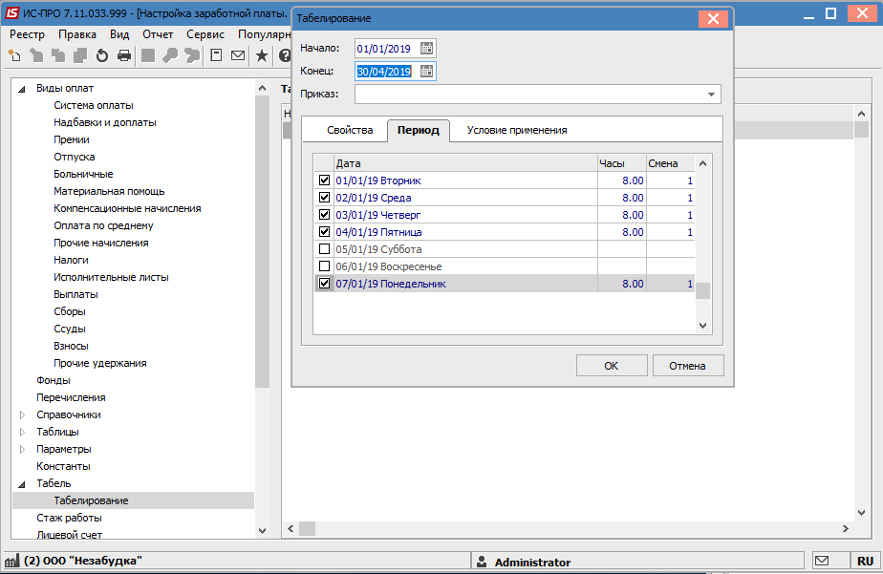

Рис. 5. Настройка периода табелирования

При необходимости фиксации постоянных отклонений для определенного сотрудника, соответствующий пункт заполняется непосредственно в модуле Лицевые счета работников для определенного сотрудника.

Стаж работы

В данной группе производится настройка расчета стажа. Пользователем определяется параметр Исключить время нахождения работника во внесписочном составе при расчете стажа:
- Общего.
- Непрерывного.
- На предприятии.
- Отраслевого.
- Госслужащего.
- Страхового.
При необходимости определяются параметры Дополнительных стажей. По пункту меню Реестр / Создать появляется окно Дополнительный вид стажа, в котором заполняются поля Код и Наименование.
При необходимости расчета стажа для всех работников предприятия, не зависимо, от того введен данный стаж в Лицевом счете или нет, устанавливается отметка Рассчитывать для всех работников, после чего устанавливаются:
- Дата начала – дата начала расчета стажа по предприятию (заменяется при расчете датой поступления работника, если последняя больше).
- Дата конца – дата конца расчета стажа по предприятию (заменяется при расчете датой поступления работника, если последняя больше).
Устанавливается Месячная норма дней стажа для ПФ (не более).
Параметр Исключать время нахождения работника во внесписочном составе – при расчете стажа не учитываются периоды пребывания во внесписочном составе.
Параметр Исключать неоправданные неявки – из стажа исключаются дни, занятые неявками (параметр доступный только при отключенном следующем параметре).
Параметр Включать только время по указанным видам оплат (иначе все дни) – стаж составляется только из дней, которые протабелированы определенными на закладке Виды оплат или Продлевающие ВО (когда последние следуют за Видами оплат). В случае, если данный параметр не установлен, закладки Виды оплат и Продлевающие ВО недоступны, стаж формируется за весь период, заданный датами начала и конца, кроме дней которые протабелированы видами оплат из закладки Исключающие ВО.
Параметр Включать выходные и праздничные дни соответственно виду оплаты предыдущего дня – при отмеченном параметре выходные и праздничные дни включаются или исключаются из стажа аналогично дню, предшествующему выходному, праздничному дню или их группе.
Расчет дополнительных стажей.
Список, рассчитываемых для работника дополнительных стажей выводится в Лицевом счете и в Личной карточке работника на закладке Общие сведения / Персонифицированный учет. Стажи, рассчитанные на основе настройки Рассчитывать для всех работников выделяются черным цветом и корректировке не подлежат (клавиша просмотра – F3). Расчет такого стажа можно подавить по клавише Пробел (такие стажи выделяются серым цветом). Кроме того, возможно переопределение интервалов расчета стажа по предприятию, созданием стажа с этим же кодом непосредственно на закладке Общие сведения (такие стажи выделяются синим цветом).
Каждый стаж состоит из части до поступления на текущее предприятие (определенной датами поступления и увольнения на закладке Трудовая деятельность) и части, сформированной за время работы на текущем предприятии.

Лицевой счет

Пункт Лицевой счет определяет набор полей закладки Общие сведения модуля Лицевые счета работников и содержит следующие параметры:
• Основные – Таб.номер, ФИО, Подразделение, Должность, Списочный состав, График, Система оплаты, Оклад/Тариф, Количество ставок, Дата поступления, Дата увольнения и Причина увольнения – присутствуют всегда, независимо от других настроек.
Состав реквизитов лицевого счета расширяется путем добавления к основным реквизитам дополнительных полей в зависимости от сферы деятельности предприятия:
- Для коммерческих предприятий – добавляется поле Сумма на руки.
- Для бюджетных организаций – добавляются поля Категория, Ранг, Звания, Чин.
- Для промышленных предприятий – добавляются поля Профессия, Разряд, Тарифная сетка, Категория.
- Для корпоративных предприятий – добавляется корпоративный табельный номер, по которому выполняется поиск.
- Фазы графиков работ – прибавляется дополнительное поле в графе График.
- Для налоговой службы.
- Для учебных заведений.
- С приказом ознакомлен – отображать в разделе Назначение и перемещение.
В таблице Разделы лицевого счета могут отмечаться необходимые для отображения разделы и задаваться альтернативное название (при необходимости). При просмотре лицевого счёта наименования разделов отображаются из соответствующей настройки. Если альтернативное наименование не заполнено - отображается стандартное.
В настройке Разделов лицевого счета для раздела Общие сведения предусмотрена возможность указать поля рекомендуемые для заполнения и обязательные для заполнения.
В окне Разделы лицевого счета необходимо кликом мышки выделить раздел Общие сведения, затем в правой части в окне Обязательность заполнения полей клавишей F4 (или вызвать правой клавишей мыши меню команд и выбрать Изменить) вызвать окно Выбор рекомендованных для заполнения реквизитов. Далее отметить в списке необходимые реквизиты. После сохранения в окне Обязательность заполнения полей будут реквизиты, рекомендуемые для заполнения. Чтобы поля обозначить как обязательные для заполнения, необходимо отметить их в этом списке.
В Лицевом счете поля рекомендуемых реквизитов будут подсвечены синим цветом. Поля обязательных реквизитов будут отмечены желтым цветом.
Если данные реквизиты общих сведений у пользователя не отображаются по доступу (согласно шаблонов доступа), то заполнение обязательных полей для ограниченных реквизитов игнорируется.

Группы Постоянные Начисления и Постоянные Удержания

Группы Постоянные начисления и Постоянные удержания предназначены для регистрации видов оплат, действующих для предприятия или определенной группы работников с указанием условий отбора. Для каждого начисления или удержания определяется период их действия с указанием даты начала и конца: поля Код, Наименование, Начало и Конец. По пункту меню Реестр / Создать появляется окно Создание постоянного начисления / удержания с полем Вид оплаты, в котором вызывается окно Виды оплат и выполняется выбор элемента. После этого появляются следующие поля для заполнения:
Поле Приказ – вызывается окно Реестр приказов, в котором создается и выбирается приказ.
Поля Начало, Конец, Процент, Сумма, заполняются пользователем.
ИФ / ЭКР – поля заполняются при необходимости вести учет по источникам финансирования/ экономическим классификаторам расходов. Эти поля появляются, если в пункте ИФ и ЭКР установить отметки Использовать источники финансирования, Использовать экономические классификаторы расходов.
Поле Счет – вызывается План счетов, в котором выполняется выбор элемента.
Поле Заказ.
Поле Подразделение – вызывается Справочник структурных подразделений, в котором выполняется выбор элемента.
Поле Условие применения – по клавише F4 появляется окно Редактор программ, (см. Руководство администратора), в котором указывается условие выбора.
Для каждого вида оплаты заполняется перечень полей, необходимых для применения и расчета. Количество полей меняется в зависимости от метода расчета вида оплаты. Таким образом, вводятся такие виды оплат как Ежемесячная премия и Подоходный налог. При незаполнении поля Условие применения вид оплаты начисляется всем сотрудникам. При применении вида оплаты для определенных групп сотрудников, в этом поле программным способом определяется условие применения.
В подпункте Данные для выплаты заполняются следующие поля:
- Контрагент – выбирается из Справочника контрагентов.
- Банк – подтягивается автоматически при выборе контрагента.
- Р/Счет – подтягивается автоматически при выборе контрагента.
- Р/Счет сбора – подтягивается автоматически при выборе контрагента.
- Виды выплаты:
- Зарплаты – выбирается в окне Виды оплат.
- Аванса – выбирается в окне Виды оплат.
- В межрасчет – выбирается в окне Виды оплат.
- Виды оплаты сбора для выплаты:
- Зарплаты – выбирается в окне Виды оплат.
- Аванса – выбирается в окне Виды оплат.
- В межрасчет – выбирается в окне Виды оплат.

Автоматические документы

На данной закладке настраиваются документы, создаваемые автоматически при вводе записей в расчетный лист.
По кнопке Заполнить создается перечень документов:
- Премии.
- Отпуска.
- Больничные.
- Материальная помощь.
- Компенсационные начисления.
- Оплата по среднему заработку.
- Прочие начисления.
- Прочие удержания.
Для каждого документа можно указать шаблон параметров универсального документа и указать список видов оплат, участвующих в расчете.

Проводки

Пункт Проводки предназначен для настройки параметров расчета проводок. Указывается Наименование типовых хозяйственных операций:
- Начислений – указывается наименование типовой хозяйственной операции, которая объединяет проводки по всем начисленным суммам.
- Удержаний – указывается наименование типовой хозяйственной операции, которая объединяет проводки по всем удержанным суммам.
Пользователем определяется параметр Способ формирования проводок:
- По расчетным листам работников – проводки формируются и сохраняются для каждой записи вида оплаты и фонда расчетного листа работника.
- По предприятию – сохраняются только итоговые проводки по предприятию.
- По итоговым аналитическим показателям предприятия – проводки формируются по итоговым суммам видов оплат и фондов, рассчитанным по предприятию за месяц или при выплате с использованием аналитических показателей. При выборе данного пункта в таблице указываются реквизиты аналитики, используемые при формировании проводок отдельно по видам оплат и отдельно по фондам.
Если установлено значение По итоговым аналитическим показателям предприятия становится доступной таблица Реквизиты аналитики, используемые при формировании проводок, которая находится в нижнем правом углу окна. В данной таблице нужно отметить те реквизиты, которые используются в программах формирования проводок по видам оплат и фондам. Если какой-то реквизит не отмечен и он используется в программе в процедуре расчёта зарплаты модуля Расчётная ведомость, будет выдано сообщение. Если в программе формирования проводок используется реквизит, который не может быть использован в процедуре расчёта зарплаты модуля Расчётная ведомость будет выдано сообщение;
Примечание. В этом режиме можно формировать отчёт Мемориальный ордер №5 по подразделениям и с детализацией по видам оплат.
Также в пункте Проводки осуществляется выбор метода расчета проводок:
- По расчетному периоду – с перерасчетом корреспонденции и аналитики.
- По учетному периоду – без перерасчета.
Определяется параметр Выделять затраты будущих периодов при формировании проводок.
Если установлено значение Да, становится доступным параметр Включать доначисление – при перерасчете относить на затраты будущих периодов суммы Доначислено и суммы Сторно. В противном случае на затраты будущих периодов относятся только суммы Сторно.

Корреспонденция счетов

Пункт используется для формирования резерва отпусков. По клавише Insert создается запись по корреспонденции счетов для каждого обособленного подразделения.
Задается:
- Дата.
- Структурная единица (выбирается обособленное подразделение).
- Группа (начисления, удержания, фонды).
- Фонд.
- Вид оплаты.
- Номер проводки.
- Дебет / Кредит - указывается балансовые счета.
- Комментарий – произвольный текст.
Формируются записи для вида оплаты Резерв отпусков и ЕСВ на резерв отпусков.

Отчетность

В пункте Отчетность осуществляется настройка следующих отчетов:
- Расчет численности;
- Форма № П-4 и форма №1-Т;
- ЕСН: Расчет авансовых платежей в ПФР;
- Форма № 4-ФСС (2010г) – устарело;
- Форма № 4-ФСС (2011г).
С помощью кнопки Настройка открывается окно настройки соответствующего отчета.
Настройка расчета для Расчета численности показателей Списочная численность, Среднесписочная численность, Эквивалент полной занятости и других показателей численности работников (размер зарплаты), используемых в статистической отчетности производится в пункте Расчет численности.
Для отчета Форма № П-4 и форма №1-Т определяются параметры на закладках – Параметры, Показатели, Увольнения, ВЭД (код вводится со структурой ХХ.ХХ.ХХ), Списочный состав.
Для отчета ЕСН: Расчет авансовых платежей в ПФР определяются параметры на закладках – Параметры, Фонды, Факт.
Для отчета Форма №4-ФСС (2011) определяются следующие параметры:
На закладке ФОТ указываются виды оплат, которые входят в фонд оплати труда.
На закладке Раздел 1 информация для настройки разнесена по подзакладкам: Фонды, Таблица 2, Таблица 5, Балансовый счет. Для каждой строки таблицы 2 (статьи расходов) и таблицы 5 Выплаты за счет средств федерального бюджета по клавише F4 в нижней таблице указываются коды видов оплат.
На закладке Раздел 2 информация для настройки разнесена по подзакладкам: Фонды, Таблица 8, Балансовый счет. Для каждой строки таблицы 8 (статьи расходов) по клавише F4 в нижней таблице указываются коды видов оплат.
На закладке Вредность отмечаются должности и профессии с вредными и опасными производственными факторами.

Журналы

В группе Журналы пользователем могут быть созданы журналы документов на начисление и выплаты.
Группа содержит, в частности, следующие виды журналов документов:
- Платежная ведомость (Учет зарплаты);
- Список на перечисление (Учет зарплаты);
- Универсальный документ;
- Документ на начисление.
По клавише Ins, пользователь может создать любой журнал в разрезе существующих видов.

ИФ и ЭКР

Данная группа используется на предприятиях, деятельность которых финансируется из множества различных источников финансирования (ИФ)/экономических классификаторов расходов (ЭКР). Такое предприятие может иметь множество расчетных счетов. На каждый счет перечисляются средства соответствующего источника финансирования/экономического классификатора расходов.
Настройка Источников финансирования и Экономических классификаторов расходов начинается с установки параметра Использовать источники финансирования и/или Использовать экономические классификаторы расходов выполняется поддержка источников финансирования и/или экономических классификаторов расходов.
Далее на закладке Группы заполняется таблица Группы ИФ/ЭКР для последовательного расчета сумм и налогов и начислений в фонды. Для последовательного расчета фондов по источникам финансирования необходимо создать группы ИФ/ЭКВ в необходимой последовательности. Согласно с позицией меню Реестр / Создать открывается окно Создание группы ИФ/ЭКР, в котором заполняются поля Код и Наименование группы. Таблицы Источники финансирования и Экономические классификаторы расходов заполняются по пункту меню Реестр / Создать из справочников Источники финансирования и Экономические классификаторы расходов, которые заполняются в подсистеме Общие справочники (см. Руководство пользователя. Раздел 1 Общие сведения).
После этого в Системах оплаты, Надбавках и доплатах, Отпускных, Больничных, Материальной помощи, Компенсационных начислениях, Оплате по среднему, Прочих начислениях добавляются дополнительные пункты Источник финансирования и Экономический классификатор расходов, в которых устанавливается способ определения, который принимает один из вариантов:
Не определен – не определен источник финансирования, экономический классификатор расходов (по умолчанию).
Определен явно – выбирается по клавише F3 в окне Источники финансирования / Экономические классификаторы расходов.
Из Лицевого счета – способ определения задается для каждого сотрудника в Лицевой карточке – в пункте Дополнительные сведения модуля Лицевые счета работников.
Из записей входящих видов оплат – в режиме редактирования в поле Перечень ИФ, входящих в расчет (если не указано, то все) / Перечень ЭКР, входящих в расчет (если не указано, то все) выбираются Источники финансирования / Экономические классификаторы расходов.
Из ведущей системы оплаты – способ определения такой же, как и у ведущей системы оплаты сотрудника.
Соответственно коду подразделения – способ определения такой же, как и у подразделения, в котором работают сотрудники. Таблица соответствия задается в справочнике Источники финансирования / Экономические классификаторы расходов.
Соответственно коду заказа – способ определения такой же, как и у заказа, над которым работают сотрудники. Таблица соответствия задается в справочнике Источники финансирования / Экономические классификаторы расходов.
Определяется программно – в режиме редактирования в поле Программа определения в Редакторе программ создается программа способа определения Источника финансирования / Экономического классификатора расходов.
По таблице коэффициентов распределения сумм – выбирается вариант определения таблицы:
- В настройке вида оплат – выбирается таблица, которая настроена на закладке ИФ и ЭКР.
- В Общих сведениях Лицевого счета – таблица выбирается в модуле Лицевые счета для каждого сотрудника.
- Программно.
Далее на закладке Коэффициенты заполняются Коэффициенты распределения сумм по ИФ и ЭКР. По пункту меню Реестр / Создать открывается окно Создание таблицы коэффициентов, в котором заполняются поля: Код, Наименование, заполняется табличная часть, в которую входят: Период действия, ИФ, ЭКР и Коэффициент распределения.
После этого на закладке Плательщики заполняется таблица Определение плательщика для перечислений. По пункту меню Реестр / Создать открывается окно Создание таблицы определения плательщика, в котором заполняются поля: Код, Наименование, заполняется табличная часть, в которую входят: Плательщик, Номер счета, Банк, выбираются Источники финансирования, Экономические классификаторы расходов для каждого плательщика.

Удаленный доступ

Пункт Удаленный доступ используется для передачи табелей от удаленного территориально подразделения в центр.
Для использования режима удаленного доступа по пункту Удаленный доступ устанавливается отметка Использовать удаленный доступ.
В таблице Удаленное табелирование по клавише F4 отмечаются виды оплат для суммированного табелирования.

Нумерация

Пункт Нумерация используется для настройки нумерации платежных ведомостей и списков на перечисление. Нумерация осуществляется пользователем при вводе документа или устанавливается автоматическая нумерация документа. Нумеруется каждый созданный документ, в соответствии с теми параметрами, которые заданы в данном разделе. Основные принципы нумерации документов в системе описаны в Руководстве пользователя Раздел 1 Общие сведения.

Калькуляция

Калькуляция позволяет рассчитать значение любого доступного реквизита документа в зависимости от параметров.
По клавише F4 в любом из представленных документов в Редакторе программ выполняется настройка программы калькуляции. При написании программы используются Поля, Функции, Операции.

Перемещение работников

На закладке Перемещение работников задаются параметры использования заработка до перемещения для начислений, формируемых после перемещения. Задается использование для
начисления:
- Премии за период.
- Отпуска.
- Больничного.
- Командировки.

Замена

По пункту Замена задаются параметры замены кодов ИФ / ЭКР, Аналитических картотек с указанной даты. Указывается код, который изменяется и код, на который происходит замена.

Модуль Управление доступом
Модуль Управление доступом предназначен для ограничения прав доступа к данным.
Пользователи, которые отображаются в данном модуле, могут быть показаны все или те, которым настроен доступ к конкретной подсистеме (настройка главного меню в роли). Отображение регулируется отметкой в пункте меню Вид / Показать всех пользователей.
Настройка модуля состоит из закладок: Параметры, Табель, Подразделения, Структурные единицы (при нецентрализованном учете), Табельные номера, Журналы, Секретность, Настройка.
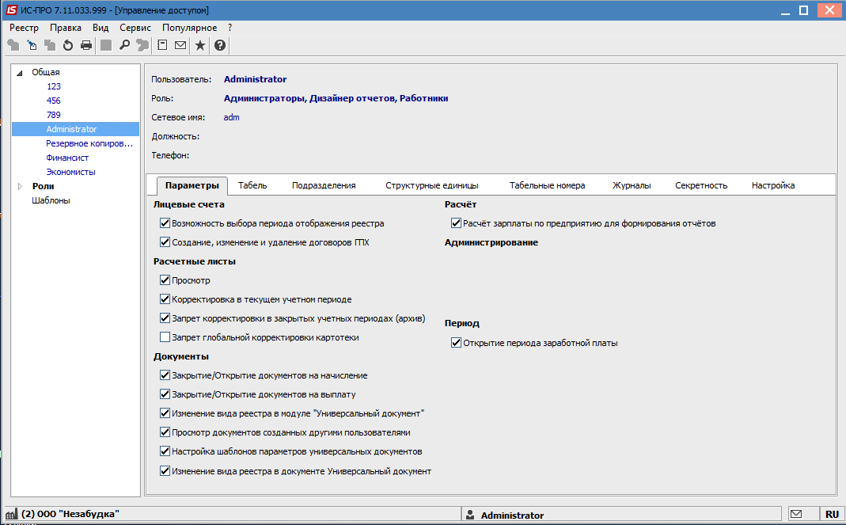

Рис. 6. Модуль Управление доступом

На закладке Параметры для выбранного пользователя определяется право доступа к следующим действиям:
Группа Лицевые счета:
- При установке отметки Возможность выбора периода отображения реестра в модуле Лицевые счета работников становится активным поле Период, в котором выбирается период, за который будут отображаться лицевые счета работников;
- Создание, изменение и удаление договоров ГПХ.
Группа Расчетные листы:
- Просмотр – при отсутствии отметки невозможен просмотр расчётных листов в следующих модулях:
- Модуль Лицевые счета работников в пункте меню Реестр / Расчетный лист;
- Модуль Табель учета рабочего времени в пункте меню Реестр / Расчетный лист;
- Модуль Расчетная ведомость для определенного сотрудника в окне Расчетная ведомость в пункте меню Реестр / Открыть / Выбрать;
- Модули Платежные ведомости, Документы, Универсальный документ при выборе одного из элементов для определенного сотрудника в окне Ведомость в пункте меню Реестр / Расчетный лист;
- А также отсутствует возможность корректировки данных расчетных листов, т.к. параметр Корректировка данных не активизируется.
- Корректировка в текущем учетном периоде – доступна при наличии отметки Просмотр. При отсутствии отметки расчётные листы текущего учётного периода доступны только для просмотра.
- Запрет корректировки в закрытых учетных периодах (архив) – запрещает доступ к архиву расчётных листов для ввода и корректировки данных. При использовании параметра Корректировка данных Архив расчетных листов возможно несоответствие данных зарплаты с данными бухучета. После внесения изменений в архив данный параметр обязательно отключается, иначе при сторнировании и перерасчёте записи в расчётных листах формируются некорректно. При установке данного параметра в системе не должны работать другие пользователи и по окончанию корректировки обязательно устанавливать запрет. После этого возможна дальнейшая работа.
- При установке отметки Запрет глобальной корректировки картотеки в реестре лицевых счетов пункт меню Корректировка картотеки ..." станет недоступен (серого цвета).
Группа Документы:
- Закрытие / Открытие документов на начисления – установкой данной отметки выбранному пользователю разрешается открытие и закрытие документов на начисление.
- Закрытие / Открытие документов на выплату – установкой данной отметки выбранному пользователю разрешается открытие и закрытие документов на выплату;
- Изменение вида реестра в модуле "Универсальный документ" – предоставляет доступ к изменению вида реестра указанному пользователю;
- Просмотр документов созданных другими пользователями – при установке данной отметки для просмотра доступны документы, созданные пользователем, под паролем которого выполняется вход в систему;
- Настройка шаблонов параметров универсальных документов – при установке данной отметки для универсальных документов можно настраивать шаблоны параметров по пункту меню Реестр / Шаблоны параметров документов;
- Изменение вида реестра в документе Универсальный документ – при установке данной отметки для универсальных документов можно настраивать/изменять виды реестра.
Группа Расчет:
- Расчет зарплаты по предприятию для формирования отчетов – при установке отметки осуществляется расчет зарплаты по предприятию для формирования отчетов.
Группа Период:
- Открытие периода заработной платы.
На закладке Табель определяется право доступа к корректировке по табелю в модуле Табель учета рабочего времени. Корректировка табеля позволяет:
- Данные табеля – разрешает корректировку данных по табелю в модуле Табель учета рабочего времени. При отсутствии отметки последующие пункты (кроме пункта Фактических часов в табеле) не активны;
- Плановые дни и часы за месяц – разрешает корректировку плановых дней и часов за месяц;
- Фактически отработанные дни и часы за месяц - разрешает корректировку фактически отработанных дней и часов за месяц;
- Основные сведения лицевых счетов – при отсутствии данной отметки закладка Общие сведения в модуле Табель учета рабочего времени доступна только для просмотра;
- Дни, занятые данными документов;
- Данные закрытых периодов – разрешает корректировку данных закрытых периодов.
На закладке Подразделение отображается Список доступных подразделений для выбранного пользователя. Если список не заполнен, значит для выбранного в левой панели, пользователя доступны все имеющиеся подразделения. Ограничение доступных подразделений выполняется в подсистеме Общие справочники в модуле Доступ к данным закладка Дополнительно / Структурные подразделения.
На закладке Структурные единицы приводится перечень структурных единиц, с которыми пользователю, выделенному курсором, разрешено работать (если не заполнено – доступные все). Ограничение доступных структурных единиц выполняется в подсистеме Общие справочники в модуле Доступ к данным закладка Дополнительно / Структурные единицы.
На закладке Табельные номера определяется Список доступных диапазонов табельных номеров для выбранного пользователя. Если список не заполнен, значит для выбранного в левой панели пользователя, доступны все табельные номера. По пункту меню Реестр / Создать открывается окно Диапазон табельных номеров, в котором заполняются поля От и До.
На закладке Журналы определяется доступ к журналам, как заданных системой, так и созданных пользователем. Доступ дается на создание, корректировку или удаление приказов в журналах.
На закладке Секретность определяются категории секретности данного пользователя для возможности просмотра или изменений по разделам и реквизитам системы. В таблице Доступ пользователя к категориям секретности выбираются настроенные категории секретности. Для категории секретности в поле Шаблон доступа выбирается шаблон или отмечается Категория недоступна.
По умолчанию в системе для пользователей установлены параметры Без категории секретности и полный доступ.
После определения категорий секретности необходимо в каждом личном деле назначить категорию секретности сотрудника. Личное дело такого сотрудника сможет увидеть или редактировать (в зависимости от настройки) только сотрудник с такой категорией секретности.
При формировании некоторых видов приказов (например, прием и перевод) также указывается категория секретности.
При необходимости удалить категорию секретности в поле Код шаблона доступа необходимо внести значение 0 (нуль), в поле шаблона указывается Категория недоступна.
Если для сотрудника дана одна категория секретности – необходимо в строке Без категории секретности в поле Код шаблона по клавиши F3 выбрать один из настроенных шаблонов доступа.
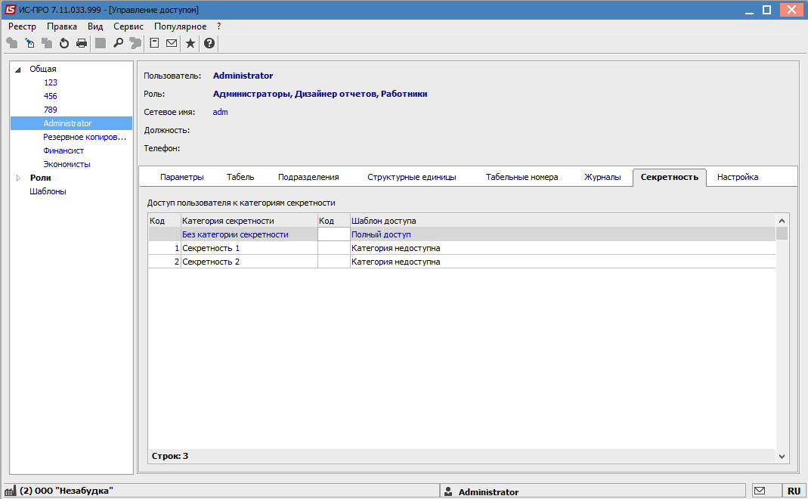

Рис. 7. Модуль Управления доступом закладка Секретность

На закладке Настройка определяется режим доступа пользователей к разделам модуля Настройка подсистемы Учет труда и заработной платы. Осуществляется настройка режима доступа пользователей к данным подсистемы с возможностью операций над документами: просмотр и изменение.
На вложенной закладке Роли отображается список ролей, предназначенных данному пользователю. Роли назначаются пользователю в разрезе предприятий (баз данных). Настройку ролей смотрите в Руководстве Администратора.
Настройка категорий секретности выполняется в пункте Шаблоны.
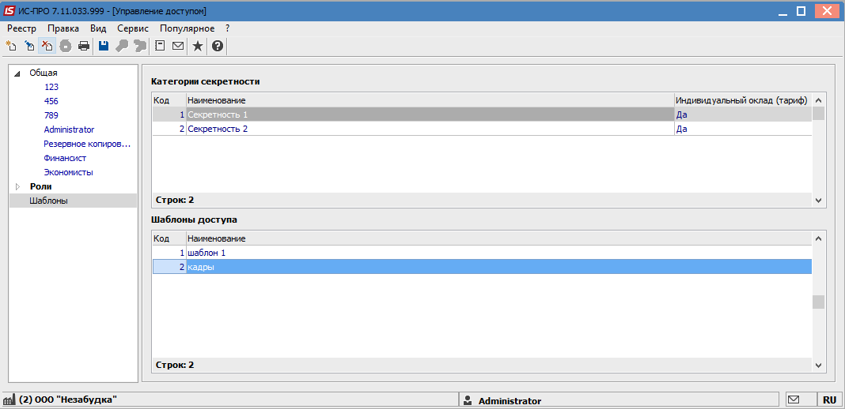

Рис. 8. Создания шаблонов категорий секретности

При создании шаблона категорий секретности задается код и наименование категории. При необходимости устанавливается параметр Индивидуальный оклад (который устанавливается не в штатном расписании).
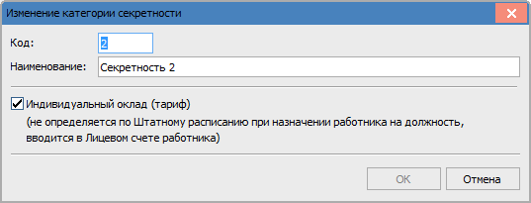
Рис. 9. Создания шаблонов категорий секретности

При созданнии шаблона доступа задается перечень Разделов и Реквизитов данных о сотруднике, которые видит и/или изменяет данный пользователь.
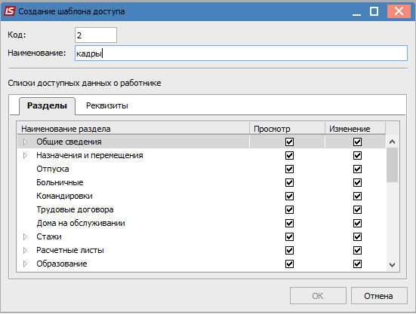

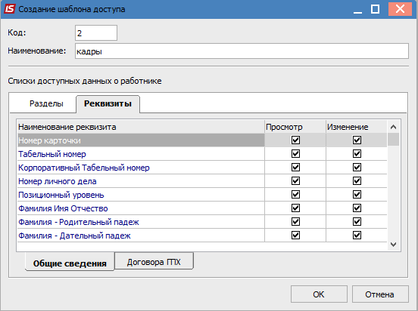

Рис. 10. Создание шаблона доступа

Рис. 11. Настроенные категории и шаблоны доступа

Модуль Справочник графиков и режимов работы

Модуль Справочник графиков и режимов работы предназначен для создания произвольного количества графиков и режимов работы, используемых на предприятии, которые определяют плановый фонд рабочего времени.
В пункте Графики работы отражаются графики работы и годовая норма рабочего времени (количество плановых рабочих дней и часов, а также количество праздничных, выходных и нерабочих дней), с разбивкой по месяцам и кварталам.
При формировании графика по пункту меню Реестр / Создать или по клавише Insert заполняются поля Код, Наименование и устанавливается значение параметра Тип графика выбором варианта:
- Поденный;
- Суммированный.
Устанавливается значение параметра Рабочее время определяется выбором варианта:
- Сменой;
- Режимом работы.
При выборе Поденного типа графика на закладке Дневные нормы отображаются маска рабочих дней настроенная на закладке Период графика.
На закладке Период графика предоставляется возможность корректировки планового табеля по дням – поля Часы, Смена (кол-во часов, смена), определяется период (цикл) графика.
Период графика – последовательность рабочих и выходных дней, которая повторяется, начиная с даты, указанной в поле Начало периода. Позволяет построить плановый табель на произвольный месяц до и после даты поля Начало периода.
В поле Начало периода устанавливается дата начала отсчета циклов (для корректного задания цикла указывается любой понедельник). При создании нового графика в системе по умолчанию предлагается настройка периода для пятидневной 40-часовой рабочей недели. При необходимости имеющиеся данные корректируются или создаются новые строки. При настройке посменного графика работы, указываются номера смен графика (смены устанавливаются или изменяются по клавишам 1, 2, 3). На Рис. 12 приведен пример настройки графика для посменной рабочей недели.
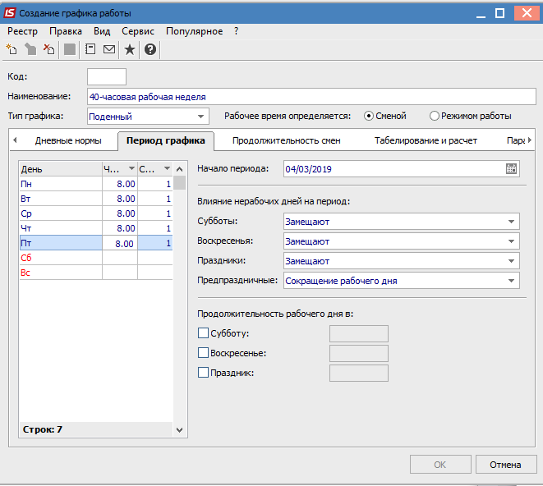

Рис. 12 – Настройка графика

При необходимости настраиваются фазы для графика работ. Фазы графика устанавливаются в модуле Лицевые счета работников.
Например, если для трех сотрудников, работающих по графику с циклом:
1 день – 12.00
2 день – 0.00
3 день – 0.00
Установить фазы графика соответственно 0, 1 и 2, то первый сотрудник начнет табелироваться по данному графику с понедельника, второй – со вторника, а третий – со среды, т.е. по графику работы эти сотрудники постоянно чередуются.
На этой же закладке определяется параметр Влияние нерабочих дней на период при построении планового табеля:
- Субботы;
- Воскресенья;
- Праздники;
- Предпраздничные.
Поле Предпраздничные настраивается выбором варианта с учетом сокращения рабочего дня в предпраздничный день (Сокращение рабочего дня, Игнорируется, Увеличение рабочего дня).
Поля Субботы, Воскресенья, Праздники заполняются выбором из следующих вариантов:
- Игнорируются – предназначен для графиков работ на непрерывном производстве и не оказывает влияние на последовательность дней периода.
- Замещают – при попадании рабочего дня на выходной, рабочий день замещается выходным и график не смещается.
- Смещают – при попадании рабочего дня на выходной, этот день становится нерабочим, а рабочий день по графику переносится на следующий день, то есть график смещается.
Для случаев, когда рабочий день попадает на субботу, воскресенье или праздничный день, параметр Продолжительность рабочего дня в… задается:
- субботу;
- воскресенье;
- праздничный день.
По умолчанию продолжительность дня аналогична обычному рабочему дню. Для установки иной продолжительности дня, устанавливается отметка в соответствующем поле с указанием количества часов. Изменяются значение полей Часы и Смена.
Для поденного графика работы на закладке Период графика предоставляется возможность корректировки планового табеля общим количеством дней и часов за месяц – поля Дни, Часы (перевод на суммированный учет рабочего времени).
После заполнения данной закладки на закладке Дневные нормы отображается план графика. При необходимости на закладке Дневные нормы вносятся изменения в график, для каждого рабочего дня индивидуально – настраивается количество отработанного времени. Установив курсор на поле определенного дня по клавише F4 появляется окно Корректировка, в котором корректируются поля Часы и Смена. Ввод дополнительного рабочего дня в график или отмена рабочего дня выполняется по клавише.

- При корректировке пользователем в подённом графике общего количества рабочих дней и часов за месяц, рабочие дни в табеле заполняются на основании подневной маски дней графика и изменения влияют на расчет фактической суммы оплаты за месяц.

На закладке Продолжительность смен для посменных графиков определяется поля Начало и Продолжительность для каждой смены и перерыва. Данные используются для расчета надбавок и доплат за работу в вечернее и ночное время.
Параметр Автоматическое табелирование располагается для поденного учета на закладке Табелирование и расчет, а для суммового учета на закладке Период графика, При установке отметки в данном параметре у всех сотрудников, работающих по этому графику, при открытии нового учетного периода данные о фактически отработанном времени заполняются на основании планового времени. Работа табельщика сводится к внесению фактических отклонений в табель. При отсутствии данной отметки автоматическое формирование фактического табеля отключается.
Для настройки параметра Автоматический расчет доплат за работу в … необходимо установить отметки:
- В выходной по графику.
- В субботу.
- В воскресенье.
- В праздничный день.
- В вечернее время.
- В ночное время.
- Сверхурочно.
- Подросткам (льготные часы).
Для надбавок и доплат, в которых указывается отметка, настраиваются соответствующие алгоритмы расчета в пункте Виды оплаты. Для автоматического расчета эти виды надбавок и доплат указываются в пункте Начисления модуля Лицевые счета работников для определенного сотрудника (см. п. 11.3.1.2.1).
Данный параметр позволяет отключить автоматический расчет доплат, которые не должны начисляться работнику, если он работал по данному графику.
Для поденного графика работы на закладке Параметры определяется следующие параметры:
- Норма рабочего времени:
  - График работы для определения плановой нормы рабочего времени. Плановая норма рабочего времени используется для контроля превышения нормы рабочего времени, предоставления выходных или денежной компенсации.
  - Если включен параметр Сокращенная рабочая неделя и определён график нормы времени, то график считается сокращённым, и норма времени определяется по указанному в настройке графику. Определённая по указанному графику норма времени используется при расчёте оплаты по окладу работника. При подсчёте времени для расчёта среднего заработка, исключаются сокращённые рабочие дни.
  - Суммированный учет рабочего времени. Для работников, которые работают по графику с суммированным учетом рабочего времени выполняется расчет переработки сверх нормы рабочего времени.
  - Годовая норма сверхурочных часов работника, в пределах которой могут оформлены приказа о работе сверхурочно.
  - В поле Двухдневная норма сверхурочных указывается норма сверхурочных часов работника, в пределах которой могут быть оформлены приказы о работе сверхурочно в течение двух дней подряд.
- Оплачиваемое время (начало):
  - В поле Дневное указывается время суток, в которое начинается дневное время смены.
  - В поле Вечернее указывается время суток, в которое начинается вечернее время смены. Для расчета часов доплаты за работу в вечернее время.
  - В поле Ночное указывается время суток, в которое начинается ночное время смены. Для расчета часов доплаты за работу в ночное время.
- В поле Время смены, переходящей на следующие сутки для смен, которые переходят через полночь, указывается, как разделять время смены: относить все время смены к суткам в которых смена начинается или заканчивается, или разделять время смены между сутками.
- В поле Перенос выходного определяется автоматический перенос выходного, совпадающего с праздником, на следующий за выходными рабочий день.
Для графиков с суммированным учетом рабочего времени норма времени определяется в целом за месяц.
На закладке Период графика определяется период (цикл) графика, но в отличие от поденного графика не указывается номер смены. В остальном параметры данной закладки аналогичны соответствующим параметрам для поденного графика.
Для суммированного графика работы на закладке Месячные нормы корректируется общее количество дней и часов за месяц. Доплаты по табелю (вечерние, ночные, выходные, праздничные) автоматически не рассчитываются, т.к. отсутствует информация о количестве дней / часов, отработанных во 2 и 3 смены, в выходные и праздничные дни. На основании определенного периода графика отражается норма времени в днях и часах за каждый месяц года.
Для суммированного графика работы на закладке Параметры определяется следующие параметры:
- Норма рабочего времени:
  - График работы для определения плановой нормы рабочого времени. Плановая норма рабочего времени используется для контроля превышения нормы рабочего времени, предоставления выходных или денежной компенсации.
  - Суммированный учет рабочего времени. Для работников, которые работают по графику с суммированным учетом рабочего времени выполняется расчет переработки сверх нормы рабочего времени.
  - Годовая норма сверхурочных часов работника, в пределах которой могут оформлены приказа о работе сверхурочно.
  - В поле Двухдневная норма сверхурочных указывается норма сверхурочных часов работника, в пределах которой могут быть оформлены приказы о работе сверхурочно в течение двух дней подряд.
- В поле Перенос выходного определяется автоматический перенос выходного, совпадающего с праздником, на следующий за выходными рабочий день.
В справочнике графиков работ реализован механизм логического удаления, т.е. при удалении записи из справочника, запись физически не удаляется, хотя визуально она отсутствует. Это сделано для сохранения целостности данных. Для восстановления графика работы создается новый график с кодом ранее удаленного.
На предприятиях встречаются графики режима работы где невозможно реализовать цикличность через период графика, либо режим работы. Для реализации поденного учета и расчета оплаты ночного и вечернего времени таких режимов работы необходимо на закладке Графики работ для графиков, для которых рабочее время определяется по Режиму работы, на закладке Дневные нормы выбирать режим работы для каждого из дней календаря. Механизм выбора режима работы:
- Стоя курсором на выбранном дне календаря, с помощью клавиши F4 открыть окно Изменение, в поле Режим работы выбрать из списка режим работы за день.
Кроме параметров указанных выше для рабочего времени, определенного сменой, для рабочего времени, определенного Режимом работы добавляются следующие параметры:
- Время смены, переходящей на следующие сутки:
Для смен которые проходят через полночь, указывается как разделять время смены.
  - Относится к суткам начала смены.
  - Делится между сутками.
- Режимы работы для рабочих дней, начало которых попадает на:
  - Понедельник - воскресенье.
  - Праздник.
  - Предпраздничный день.
Если не указывается, то режим работы определяется по периоду графика работы.
- Режим работы для рабочих дней, начало которых попадает на нерабочие дни по указанному графику работы
  - График работы;
  - Режим работы.
- Режим работы для нерабочих по графику дней (сверхурочный выход на работу)
  - Выходных;
  - Праздничных.
Используется только для электронной проходной, для регистрации несанкционированного посещения или нарушения режима работы.
- Прочее:
  - Перенос выходного.
Автоматический перенос выходного, совпадающего с праздником, на следующий за выходным рабочий день.
Пункт Сокращенный график работы содержит описание периодов работы по сокращенному графику.
По пункту меню Реестр / Создать открывается окно Период работы по сокращенному графику, содержащее закладки Свойства, Подразделения, Графики работы, Условие применения.
В данном окне заполняются следующие поля:
- Начало, Конец – вызывается Календарь, в котором выбирается дата.
- Процент от нормы рабочего времени.
Параметр Применять для всех работников предприятия устанавливается в случае, если период работы по сокращенному графику устанавливается для всех работников. В этом случае закладки Подразделения, Графики работы, Условие применения недоступны для заполнения.
При работе по сокращенному графику части предприятия, по пункту Подразделения в режиме редактирования (клавиша F4) или по пункту меню Реестр / Изменить открывается окно Выбор подразделений, в котором отмечются необходимые подразделения.
Далее на закладке Графики работ в окне Выбор графиков работы выбирается график.
Пункт Условие применения по пункту меню Реестр / Изменить открывается окно Редактор программ, (см. Руководство администратора), в котором задается условие применения.
Пункт Среднемесячный фонд определяется среднемесячный фонд рабочего времени. По пункту меню Реестр / Создать открывается окно Среднемесячный фонд рабочего времени, в котором заполняются поля:
- Год.
- Дней.
- Часов.
Пункт Режимы работы предназначена для создания режимов работы. Режим работы описывает время работы сотрудника на предприятии. Определены два типа времени: обязательное и не обязательное для посещения. К обязательному относится Рабочее время - время обязательного нахождения в офисе. К необязательному относятся Вход (время, отведенное сотруднику для прихода на рабочее место), Выход (время, отведенное сотруднику для ухода с рабочего места), и Перерыв (время перерыва).
Существует ряд ограничений:
- Режим работы должен быть без разрывов.
- Сумма времени не должна превышать 24 часа.
- Последовательность типов времени должна быть следующей: Вход - Рабочее время -Перерыв - Рабочее время - Выход. Допускается пропуск какого-либо типа, но не изменение последовательности.
Создание записи в справочнике осуществляется с помощью пункта меню Реестр / Создать или по клавише Insert. Производится заполнение полей Код и Наименование режима, Условное обозначение – символ для отображения в табеле настройки графика. Затем для каждой строки таблицы в открывшемся по клавише Insert или по клавише F4 окне Создание записи режима заполняются или редактируются следующие поля:
- Тип времени выбирается по клавише F3 из следующих значений: Вход, Рабочее время, Перерыв, Выход.
- Время начало периода.
- Время конца периода.
- Продолжительность периода.
- Вход выбирается по клавише F3 из значений: Да или Нет.
- Выход выбирается по клавише F3 из значений: Да или Нет.
В нижней части окна закладки Режимы показывается Продолжительность рабочего дня для данного режима.
Для разделения времени между сутками необходимо выполнить следующую настройку графиков по Режиму работы:
- на закладке Режимы работы - настроить режим работы согласно графика;
- на закладке Графики работ в настройке графика:
  - включить параметр Рабочее время определяется – Режимом работы;
  - настроить закладку Период работы по режимам работы;
  - на закладке Параметры появится параметр Время смены, переходящей на следующие сутки - Делится между сутками;
  - выполнить остальные настройки графика.
Пункт Суммированный учет ведется суммированный учет рабочего времени. Суммированный учет времени – способ учета отработанного времени, при котором известно общее количество отработанного времени за месяц без разбивки по дням.
Указывается год и месяц начала суммированного учета рабочего времени. Определяется параметр Расчет нормы часов за период отсутствия работника по уважительной причине (отпуск, больничный и т.д.) путем выбора одного из вариантов:
- По графику-норме.
- По графику работника.
Если параметр При расчете переработки вычитать праздничные дни включен, то при расчёте сверхурочных часов, часы отработанные в праздничные дни по графику исключаются.
Заполняется таблица Виды оплат: отработанное время для контроля переработки по клавише F4 открывается окно, в котором выбираются виды оплат.
В пункте Сокращение рабочего дня задается дата и время сокращения рабочего дня.

Модуль Справочник тарифных сеток

Справочник тарифных сеток предназначен для определения соотношения оплаты труда работников и их квалификации. Тарифная сетка характеризуется числом тарифных разрядов и диапазоном тарифных коэффициентов. Система ИС-ПРО поддерживает ведение произвольного количества тарифных сеток.
Справочник тарифных сеток разделен на две части. В левой части находится список сформированных тарифных сеток, а в правой части отражается информация о текущей тарифной сетке.
Для создания новой тарифной сетки курсор устанавливается в левую часть справочника. По пункту меню Реестр / Создать появляется поле для создания новой тарифной сетки. В правой части окна заполняются поля Код и Наименование тарифной сетки, а также поля Разряд, Ставка. На основании введенной информации о тарифных разрядах и ставках автоматически рассчитываются Тарифные коэффициенты как отношение тарифной ставки определенного разряда к тарифной ставке наименьшего разряда и диапазон тарифной сетки.
В поле Недельная норма часов для педагогических работников указывается норма в часах.
Поле Комментарий предназначено для ввода дополнительной информации о тарифной сетке и не является обязательным для заполнения.
Заполнение поля Тарифная сетка лицевого счета пункта Общие сведения модуля Лицевые счета работников выполняется по клавише F3. В окне Справочник тарифных сеток выбирается элемент, а в поле Разряд указывается разряд сотрудника (профессия сотрудника, указанная в его лицевом счете, значение не имеет). Система выдаст дополнительный запрос, в котором указывается предполагаемая тарифная ставка сотрудника данного разряда с учетом выбранной тарифной сетки. При подтверждении эти данные автоматически переносятся в поле Оклад / Тариф пункта Общие справочники модуля Лицевые счета работников. В случае отказа данное поле заполняется произвольным значением.
При редактировании значений тарифных ставок в справочнике тарифных сеток, задействованных в лицевых счетах работников, задается пункт меню Реестр / Корректировка ЛС. В окне Корректировка Лицевых счетов предлагается выбрать способ корректировки лицевых счетов работников:
- Создать новый приказ на изменение Лицевого счета.
- Корректировать имеющиеся приказы.
Второй вариант рекомендуется использовать в случае необходимости исправления ошибок, допущенных при заполнении справочника. Создание нового приказа позволяет зафиксировать дату начала действия новой тарифной ставки в поле Ввод в действие. При необходимости вносятся данные о приказе (дата, номер и наименование), на основании которого вносятся изменения.
Также в приказе определяются параметры:
- Индексировать заработок в соответствии с изменением оклада / тарифа.
- Месяц является базовым для определения процента индексации дохода – указывается месяц, которые есть базовым для определения процента индексации дохода.
- Указывается Базовый месяц для определения индексации дохода, который служит для определения базового месяца индексации задним числом.

Модуль Справочник тарифных ставок

Справочник тарифных ставок предназначен для ввода информации о тарифных ставках работников в зависимости от их квалификации и с учетом профессий сотрудников и подразделений, в которых они числятся. В справочнике тарифных ставок для каждой профессии по определенному подразделению формируется отдельная шкала тарифных ставок.
Выбор определенного подразделения осуществляется по клавише F3 в соответствующем поле Подразделение.
Окно Справочник тарифных ставок разделено на две части. В левой части задается список профессий, имеющих отношение к выбранному подразделению, а в правой части вводятся тарифные ставки для каждой профессии. Выбрав определенное подразделение, курсор устанавливается в левой части окна. По клавише F3 открывается окно Справочник профессий, в котором выбирается профессия. Предлагаемый перечень профессий содержит данные, введенные в справочнике профессий подсистемы Общие справочники. Затем в правой части окна вводится шкала тарифных ставок с учетом разрядов рабочих данной профессии.
При заполнении лицевого счета на основании указанного подразделения, профессии и разряда работника выдается дополнительный запрос, в котором указывается предполагаемая ставка работника данного разряда согласно справочнику тарифных ставок. При подтверждении этот результат автоматически переносится в поле Оклад / Тариф пункта Общие сведения модуля Лицевые счета работников. В случае отказа данное поле заполняется произвольным значением.
По пункту меню Реестр / Корректировка ЛС вносятся изменения в справочник тарифных ставок, задействованных в лицевых счетах работников. Заполнение окна Корректировка Лицевых счетов аналогично заполнению подобного окна модуля Справочник тарифных сеток.

Модуль Единая тарифная сетка

Модуль Единая тарифная сетка предназначен для ввода информации о тарифные разряды работников и схемы окладов в зависимости от их квалификации и с учетом профессий и должностей работников и подразделений, в которых они числятся. В справочнике тарифных ставок для каждой профессии формируется отдельная шкала тарифных ставок.
Единая тарифная сетка разделен на две части. В левой части находится список сформированных единая тарифная сетка, а в правой части отображается информация о текущей единую тарифную сетку.
Для создания новой тарифной сетки курсор устанавливается в левую часть справочника на закладку Тарифные разряды. Согласно позиции меню Реестр / Создать появляется окно Создание расчетной величины, в котором заполняются поля: Дата, Расчетная величина, Минимальный схематичный оклад. В правой части окна на закладке Тарифные разряды заполняются поля Тарифный разряд и Коэффициент тарифной сетки. На основании введенной информации о тарифные разряды и коэффициент автоматически рассчитываются Схематичний оклад, как произведение коэффициента тарифной сетки определенного разряда и расчетной величины.
Далее на закладке Схема окладов по пункту меню Реестр / Создать появляется окно Тарифные разряды по должностям. По клавиши F3 в поле Должность открывается окно Справочник должностей, в котором выбирается должность. Предлагаемый перечень должностей содержит данные, введенные в справочнике должностей подсистемы Общие справочники. В поле Норма часов -указывается ... В табличной части выбираем Квалификационной категории, напротив которой в поле Тарифный разряд указываем разряд, после чего автоматически подтягивается Схематично оклад. Затем в правой части окна вводится шкала тарифных ставок с учетом разрядов рабочих данной профессии. Создана единая тарифная сетка имеет статус Проект.

Модуль Операционно-трудовые нормативы

Справочник Операционно-трудовые нормативы предназначен для внесения информации об операциях и операционно-трудовых нормативах, имеет иерархическую структуру и позволяет произвольным образом группировать производственные операции. Нормативы затем используются в нарядах.
Создается новая группа по клавише Insert и выбирается в меню пункт Добавить группу / Добавить группу текущего уровня. Заполняются поля:
- Номер группы – код группы, уникальный в справочнике.
- Наименование – произвольное наименование группы.
- Расценка определяется – определяется способ задания нормативных расценок на операции, входящие в эту группу: суммой или коэффициентом от базовой суммы.
- Базовая сумма – поле активизируется при втором способе задания расценок.
При изменении базовой суммы производится перерасчет поля Расценка для подчиненных операций. Обработка подчиненных групп производится при включении соответствующего режима.
Справочник имеет сложную иерархию с большой степенью вложенности подгрупп. Создается подчиненный уровень по клавише Insert на необходимой группе/подгруппе. В меню выбирается пункт Добавить группу / Добавить группу подчиненного уровня и заполняются предложенные поля по аналогии с вышеописанными.
Производственная операция создается по клавише Insert в необходимой группе/подгруппе. В меню выбирается пункт Добавить операцию и вводятся предложенные поля:
- Код операции – произвольный код операции, уникальный в справочнике.
- Дополнит.код – дополнительный код.
- Наименование – произвольное наименование операции.
- Коэффициент.
- Базовая сумма - поле активизируется при втором способе задания расценок.
- Расценка – сумма нормативной расценки на операцию, вводится вручную или рассчитывается автоматически (в случае определения расценки коэффициентом от базовой суммы).
- Ед. измерения – единица измерения продукции, выбирается из справочника единиц измерения.
- Норма времени, час – норматив времени в часах, для которого определена расценка.
- Профессия – выбирается из справочника профессий.
- Разряд – произвольный числовой параметр, определяющий степень квалификации работника, необходимую для выполнения операции.
- Тарифная сетка – значение выбирается из Справочника тарифных сеток (подсистемы Учет труда и заработной платы).
- Тарифная ставка – заполняется автоматически на основании Справочника тарифных сеток с учетом указанного разряда. Если данный справочник не поддерживается, то значение тарифа вводится вручную. В случае, когда данные справочника Операционно-трудовые нормативы используются при расчете плановой себестоимости продукции или в технологических картах, поле Тарифная ставка является обязательным для заполнения.
- Программа расчета – наименование программы расчета значений полей. В качестве примера приводится программа для заполнения поля Расценка на основании значения полей Тарифная ставка и Норма времени:

PAYOTN_RSC_NEW = PAYOTN_TAR * PAYOTN_NV.

В результате выполнения данной программы в поле Расценка будет проставлено значение поля Тарифная ставка, умноженное на значение поля Норма времени.
Выбор программы осуществляется из справочника, вызываемого по клавише F3. Редактируется программа расчета по клавише F4, новая создается по клавише Insert, в открывшемся окне Корректировка программы в поле Текст программы по клавише F4 вызывается Редактор программ. Работа с встроенным редактором программ подробно описана в Руководстве пользователя. Раздел 2 Администрирование и сервис в системе.
- Комментарий – произвольный текст.
- Описание – произвольный текст описания операции.
По пункту меню Сервис/Настройка устанавливаются пользовательские настройки:
- Параметр Автоматическое срабатывание программы расчета при изменении параметров операции
- Параметр Автоматическая корректировка норм времени в спецификациях на продукцию
- Если параметр Наследовать права доступа от родительской группы при создании группы подчиненного уровня отключен, то при создании подгруппы доступ к ней получает только пользователь, который ее создал; если параметр включен - доступ получают все пользователи, у которых есть доступ к родительской группе данной подгруппы.
Групповая обработка операций (расчета программ) производится для выбранных операций по пункту меню Реестр / Глобальная корректировка или по комбинации клавиш Alt + G. Выбирается принцип выполнения:
- По имеющимся программам.
- С разноской программ и выбирается программа расчета.
По комбинации клавиш Shift + Insert или по пункту меню Реестр / Переместить в группу выполняется перемещение операционно-трудовых нормативов из группы в группу.

Модуль Справочник вредных и тяжелых условий

Справочник предназначен для ввода информации о вредных и тяжелых условиях труда.

Модуль Таблица минимальной зарплаты

Справочник предназначен для отражения сроков действия и суммы минимальной заработной платы за определенный период.
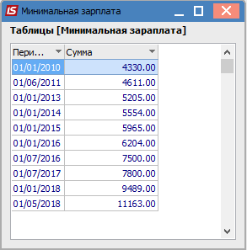
Рис. 13 – Таблица минимальной заработной платы

Создание записи нового уровня минимальной заработной платы осуществляется по клавише Insert и заполняются следующие поля :
- Период.
- Сумма.
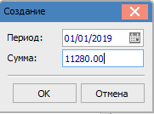

Рис. 14 – Создание нового периода действия минимальной заработной платы

Группа модулей Картотека

Модуль Лицевые счета работников

Модуль ведения лицевых счетов сотрудников является одним из основных модулей подсистемы Учет труда и заработной платы – в нем осуществляется оперативный учет заработной платы на уровне определенного сотрудника. В данном модуле возможен ввод нового сотрудника и части кадровой информации по нему, влияющей на расчет его зарплаты, вводятся постоянные начисления и удержания определенного сотрудника, а также контролируется правильность расчета всех сумм расчетного листка сотрудника. Внесение новых сотрудников рекомендуется, если не используется подсистема Учет кадров.
В данном модуле ведется/отображается кадровый учет с точки зрения заработной платы, проверки правильности расчетов по конкретному сотруднику, а также хранения исходных данных для расчета.
Реестр лицевых счетов сотрудников представляется одним из видов:
- Без отображения подразделений.
- С отображением (навигатором) подразделений.
По пункту меню Вид / Виды реестра настраивается вид реестра лицевых счетов с произвольным расположением и заполнением колонок таблицы. Разные виды отображения данных по реестру сотрудников настраиваются с помощью пунктов меню Вид / Навигатор подразделений, Вид / Включить подчиненные подразделения, Вид / Отображать код подразделения, Вид / Отображать уволенных, Вид / Отображать кандидатов, Вид / Отображать удаленные карточки сотрудников.
Также на панели инструментов можно использовать переключатели показывать Все, Без уволенных, Только уволенных.
В поле Период отображается текущий или иной выбранный месяц
Из реестра лицевых счетов (окно Реестр лицевых счетов) выполняются следующие стандартные действия:
- создание нового лицевого счета (пункт меню Реестр / Создать);
- просмотр текущего лицевого счета (пункт меню Реестр / Открыть);
- редактирование текущего лицевого счета (пункт меню Реестр / Изменить);
- удаление (логическое) существующего лицевого счета (пункт меню Реестр / Удалить);
- поиск по реестру непосредственно в любой из колонок;
- выделение группы лицевых счетов для выполнения последующих действий над группой записей одновременно (пункт меню Правка / Отметить, пункт меню Правка / Отметить все) или выделение клавишей Пробел любых записей.;
- сортировка реестра сотрудников по нажатию на названии любой колонки мышью.;
- фильтрация записей в реестре лицевых счетов (пункт меню Вид / Установить фильтр (клавиша F11) – открывается окно фильтрации по значению. Также фильтрация производится по треугольнику в названии колонки;
- фильтр по текущему - выполняется фильтрация по значению в текущей ячейке таблицы. Для установки фильтра по текущему необходимо установить курсор на ту колонку реестра, по значению которой будет проводиться фильтрование, нажать клавишу F11, а потом комбинацию клавиш Alt + F11;
- копирование текущего лицевого счета с указанием нового табельного номера и фамилии (пункт меню Реестр / Копировать);
- перерасчет заработной платы для всех сотрудников, начиная с указанного месяца (пункт меню Реестр / Перерасчет зарплаты);
- после выполнения процедуры удаления (добавления) записи из (в) лицевого счета необходимо обновить итоги. Для этого можно воспользоваться командой меню Реестр / Обновить суммы Начислено и Удержано в реестре лицевых счетов сотрудников. При отказе от удаления записи из лицевого счета удаляется только запись в ведомости;
- корректировка лицевого счета сотрудника (пункт меню Реестр / Корректировка картотеки). Выбирается область корректировки, указывается данные для корректировки или программу корректировки и устанавливаются необходимые параметры;
- по пункту меню Реестр / Сформировать удержания типа «Выплата» открывается окно, в котором устанавливаются необходимые параметры. Перед использованием данного пункта меню сначала необходимо отметить сотрудников, для которых будет формироваться удержание типа «Выплата». Затем указать виды оплат;
- по пункту меню Реестр / Перемещение / Перемещение работника осуществляется перемещения работника. Перемещение работника используется при назначении на должность, когда требуется разделить доход и налоги на 2 части – до и после назначения. При этом по работнику создается новая карточка с заданной датой поступления, в старой карточке автоматически заполняется дата увольнения. Все данные для расчетов по среднему на новой карточке берутся со старой карточки. Старая карточка работника переходит в статус Внутреннего совместителя. После выполнения операции перемещения открывается новый лицевой счет, в котором необходимо указать подразделение, должность, на которую переводится работник, а также привести все реквизиты в соответствие новой должности с даты назначения.
По умолчанию параметры Заработок до перемещения использовать после перемещения для расчетов видов оплаты в: премиях за период, отпусках, больничных, командировках включены. Параметры можно редактировать в окне История перемещений.
По пункту меню Реестр / Перемещение / История перемещения работников открывается окно с информацией о перемещении работников.
Пункт меню Реестр / Перемещение / Перемещение подразделения используется при перемещении работников из одной структурной единицы в другую. В подразделении, куда перемещаются работники, для каждого работника создается новый лицевой счет, связанный с имеющимся лицевым счетом.
По пункту меню Реестр / Перемещение / История перемещения подразделений открывается окно, в котором отображается история перемещения подразделений, используется для перемещения работников и отмены перемещения.
По пункту меню Реестр / Пересчет НДФЛ при смене резидентства используется для запуска пересчета налога на доход при смене резидентства.
По пункту меню Реестр / Расчетный лист или комбинация клавиш Alt + F3 открывается расчетный листок текущего сотрудника;
По пункту меню Реестр / Приказы (комбинация клавиш Alt + P) открывается реестр всех приказов. Подробно работа с приказами описана в Руководстве пользователя: Раздел 10 Учет кадров.
По пункту меню Приказы по работнику открывается реестр приказов по отмеченному сотруднику.
По пункту меню Продвижение по госслужбе (комбинация клавиш Alt + G) открывается окно истории продвижения по государственной службе (история рангов/чинов/званий) отмеченного сотрудника.
По комбинации клавиш Alt + О открывается окно Оповещения, в котором по пункту меню Реестр / Настройка осуществляется настройка оповещений. В окне настройки отмечаются события, которые будут отображаться в оповещении и период, за который они должны были состояться.
В реестре лицевых счетов по пункту Реестр / Блокировка отзыва приказа (комбинация клавиш Ctrl + L) блокируется отзыв приказа о приёме на работу; при попытке отзыва приказа о поступлении пользователь получает сообщение Приказ не может быть отозван. В лицевой счёт работника внесены изменения. Если установлена отметка, то блокировка включена, иначе – отключена. При необходимости осуществляется групповая установка блокировки.
По пункту меню Реестр / Обновить (комбинация клавиш Ctrl + F2) производится обновление реестра лицевых счетов.
Печать реестра сотрудников (пункт меню Реестр / Печать или клавиша F9) или документа – Справка о доходах физического лица, Налоговая карточка и т.д. (пункт меню Реестр / Печать документа или комбинация клавиш Ctrl + F9.
По комбинации клавиш Shift + Ctrl + C или по пункту меню Реестр / Сводная таблица открывается окно Представление данных, в котором выбирается вид данных для проведения анализа.
По комбинации клавиш Shift + Ctrl + E или по пункту меню Реестр / Экспорт текущего представления осуществляется экспорт отобранных в текущем виде записей в формат Excel. Рекомендуется использовать совместно с пунктом Вид / Вид реестра, для получения данных, которых нет в стандартных отчетах и при необходимости получения одноразовых запросов по данным.
Протокол изменений формируется по пункту меню Сервис / Протокол изменений или комбинации клавиш Alt + F10.
Протокол изменений записи формируется по пункту меню Сервис / Протокол изменений записи или комбинации клавиш Shift + F10.
В модуле Лицевые счета работников при создании внутреннего совместителя, происходит копирование из карточки основного и автоматически создание в постоянных удержаниях выплаты аванса, зарплаты и межрасчета на основании данных по основному работнику. При создании карточки внутреннего совместителя на основании карточки основного работника программа выдает запрос Наследовать стажи и постоянные начисления основного работника? При утвердительном ответе эти данные наследуются в карточке внутреннего совместителя.
Вся информация лицевого счета сотрудника в подсистеме Учет труда и заработной платы разбита на пункты. Далее рассматривается каждый из пунктов лицевого счета. Часть пунктов заполняется отделом кадров, но может заполнятся и из данной подсистемы.

Общие сведения

Пункт содержит основные данные, соответствующие утвержденной форме лицевого счета.
Обязательными для заполнения являются поля Подразделение, Должность, Списочный состав, График работы и Система оплаты, Категория. Без заполнения данных полей, пункты лицевого счета, отвечающие за начисление и расчет зарплаты, остаются неактивными.
Видимость полей Профессия, Разряд, Тарифная сетка, Категория, Фаза графика, Ранг, Звание и Чин дополняется и исключается в пункте Разделы Лицевого счета модуля Настройка.
Большинство полей пункта заполняются данными из соответствующих справочников, пополнение которых возможно при работе в лицевом счете при установке доступа к данным в режиме первоначального ввода (пункт главного меню Администратор / Предприятия и доступ к данным закладка Доступ к данным / пункт 2), или в модуле Общие справочники.
Поля Источник финансирования и Экономический классификатор расходов появляются, если в модуле Настройка в пункте ИФ и ЭКР установлены соответствующие отметки (п. 11.2.1.17).
На первой странице пункта Основные сведения содержатся следующие данные:
- о табельном номере сотрудника, фамилии, корпоративном табельном номере (для корпоративных организаций);
- месте приписки (подразделение, должность, профессия, разряд, тарифная сетка, позиционный уровень);
- списочном составе и категории персонала (списочный состав, категория, группа персонала, квалификационная категория, ранг, чин, звание);
- графике работы и системе оплаты (график работы, фаза, система оплаты, тариф, количество ставок);
При оформлении сотрудника на половину ставки, в поле Количество ставок указывается значение 0,5, соответственно, если у работника одна ставка, в поле указывается 1 и т.п.
- поступлении (дата и основание поступления на работу);
Поле Основание поступления – выбирается из справочника.
- увольнении (дата и основание увольнения).
Поле Основание увольнения – из справочника выбирается причина увольнения сотрудника.
На второй странице пункта Основные сведения содержатся следующие данные:
- Резидентство - заполняется данными из справочника. При незаполненном поле, работник по умолчанию считается резидентом. Эти данные учитываются при расчете налога на доходы, при заполнении налоговой карточки и справки о доходах.
- Налоговый орган, № налогоплательщика – поля, необходимые при формировании справок о доходах сотрудника.
- Контрагент – указывается Код и Наименование контрагента.
- Договор (основной) заполняется пользователем с указанием его номера и даты.
- Шифр затрат – указывается Счет бухгалтерского учета и Счет налогового учета - содержат номера балансовых счетов, которые используются при формировании автоматических записей в Расчётном листке.
- Номер заказа – подставляется по умолчанию при формировании автоматических записей и используется в качестве аналитико-образующего параметра при формировании проводок. Возможна взаимосвязь этого поля со справочником производственных заказов (Управление производством / Конфигурация продукции / Производственные заказы), Справочником номенклатур подсистемы Общие справочники или определяться произвольным образом.
В первых двух случаях в структуре аналитической карточки соответствующего синтетического счета в качестве одного из реквизитов аналитики присутствует реквизит Заказ. При непостоянной работе сотрудника на одном и том же заказе, целесообразнее данное поле не заполнять, а номера заказов указывать при вводе записей через документы или непосредственно в расчётном листе. В последнем случае формируется произвольным образом аналитический справочник и указывается его наименование в качестве одного из реквизитов аналитики в структуре аналитической карточки соответствующего синтетического счета (параметр Справочник заказов используется – модуль Настройка одиннадцатый пункт закладки Прочее / Параметры параметр Позаказный учет – отключен).
- Место возникновение затрат;
- Источник финансирования заполняется из справочника Источники финансирования;
- Экономический классификатор расходов заполняется из справочника Экономические классификаторы расходов. Используется в бюджетных организациях;
- Таблица распределения сумм по ИФ / ЭКР – выбирается способ определения таблицы распределения, которая настраивается в пункте ИФ и ЭКР модуля Настройка;
- Направление деятельности - используется в бюджетных организациях для отчетов по персоналу К1 и К2 (формирование фактических данных);
- Код бюджетной классификации - используется в бюджетных организациях;
- Индексация дохода указывается Базовый месяц индексации дохода до поступления, а также Начальная фиксированная величина – Дата и Сумма – эти поля используются для заполнения данных по индексации для работников в случае отсутствия архива приказов о назначении – перемещении;
- Плановый заработок до поступления.
Прочие:
- Часы больничного;
- Номер п/п в платежной ведомости задает определенное значение порядкового номера для данного сотрудника в печатной форме платежной ведомости. Заполняется в случае, если пользователя не устраивает стандартная сортировка сотрудников по алфавиту в платежных ведомостях. В этом случае фамилия сотрудника в платежных ведомостях на выдачу зарплаты располагается под номером, указанным в поле Номер п/п в платежной ведомости;
- Плановая сумма "На руки" заполняется при обратном расчете заработной платы;
- Таблица индексации среднего заработка – указывается таблица индексации, которая применяется для данного сотрудника при индексации среднего заработка. Таблицы индексации настраиваются в пункте Справочники модуля Настройка. А также указывается Базовый месяц индексации дохода до поступления;
- Категория секретности заполняется путем выбора из справочника.
На третьей страничке пункта Основные сведения содержатся такие данные:
- Пол, Дата рождения;
- Данные о пенсионере (Дата выхода на пенсию, Основание, Удостоверение (дата, номер));
- Фамилия, Имя, Отчество в падежах:
  - В родительном падеже;
  - В дательном падеже;
  - В винительном падеже;
  - В творительном падеже;
  - Фамилия в девичестве.
- Способ продвижения по службе, Способ приема, Данные по испытательному сроку (дата конца) – поля доступны только для чтения и заполняются через приказы;
- Данные о ведении научной деятельности;
- Данные о гражданстве - страна гражданства, дата принятия.

Удостоверения

В пункте содержится информация о виде документа, удостоверяющего личность. Вид документа выбирается из соответствующего справочника (заполняется на закладке Справочники модуля Настройка). Далее заполняются поля Серия, Номер, Кем выдан, Дата выдачи и Срок действия по этого документа. Указывается Дата регистрации по месту жительства.
А также вводится информация о Дополнительных удостоверениях.

Адреса и телефоны

В пункте Адреса и телефоны на первой странице для каждого из полей Прописка, Постоянное место жительства и Место рождения вводятся:
- Индекс.
- Страна.
- Регион.
- Район.
- Город.
- Населенный пункт.
- Улица.
- Дом.
- Корпус.
- Квартира.
А также указываются телефоны (Служебный, Домашний, Внутренний, Мобильный, Факс), e-mail и пароль к почтовому ящику (при необходимости). Электронный адрес используется при работе с подсистемой Взаимоотношения с клиентами (события, задачи и т.д.).
При создании адреса кнопка Справочник позволяет вносить новые данные непосредственно в системный справочник, после чего в справочниках полей появляются добавленные записи.
На второй странице, при необходимости, вносятся дополнительные адреса. Указывается тип адреса и непосредственно дополнительный адрес.

Семейное положение

Указывается семейное положение сотрудника, информация вводится с помощью справочника, и список членов его семьи, с указанием Степени родства, Фамилии И.О. и Даты рождения, телефон домашний, служебный, мобильный, адрес, место работы/учебы и должность каждого из них.

Инвалидность

Данный пункт содержит данные об инвалидности сотрудника. По пункту меню Реестр / Создать в окне Создать заполняются поля: Группа инвалидности, Дата начала, Дата окончания, Вид инвалидности (инвалид детства, инвалид труда, общие заболевания, заболевания связанные с ЧАЭС, трудовое увечье), Номер справки, Серия справки, Кем выдана, Дата выдачи справки.

Фотография

В данном пункте возможно добавление фотографии сотрудника по пункту меню Реестр / Загрузить фотографию. По пункту меню Реестр / Удалить фотографию фотографию можно удалить из базы. По пункту меню Реестр / Сохранить как фотографию можно сохранить на жесткий диск. Фотографии могут хранится в базе или в отдельном каталоге в системной части (зависит от настройки подсистемы).

Комментарий

Вводится произвольная текстовая информация по данному сотруднику.

Пункт Написание ФИО на другом языке
В данном пункте записываются ФИО сотрудника на иностранных языках. Указывается иностранный язык, ФИО сотрудника и ФИО сотрудника в родительном, дательном, винительном падежах.

Персонифицированный учет

В данном пункте указывается № плательщика взносов в ПФ. Далее заполняются следующие поля:
- Категория застрахованного лица;
- Территориальные условия;
- Особые условия труда;
- Права на льготное пенсионное обеспечение;
- Основание для исчисления страхового стажа;
- Общественно-полезная деятельность;
- Условие для досрочного назначения трудовой деятельности;
- Дополнительный тариф;
- Класс — Подкласс опасности.
Также указывается Дата выхода на пенсию и Основание выхода на пенсию.

Группа Назначения и перемещения

Пункт отображает реестр приказов по определенному сотруднику и позволяет создавать новый приказ, изменить данные или удалить существующий. Карточка приказа содержит поля закладки Общие сведения, изменение которых датируется.
Приказы размещаются в хронологическом порядке. При открытии карточки приказа на экране появляется значение измененных полей лицевого счета соответствующим приказом.
При использовании подсистемы Учет кадров приказы создаются в модуле Приказы и отображаются в данном реестре.
Если подсистема Учет кадров не используется, то после внесения даты увольнения работника в лицевом счете программа выдает окно для внесения и сохранения номера и даты приказа об увольнении, а еще возможно создавать приказ прямо в карточке сотрудника. При формировании нового приказа появляется окно Создать, в котором указываются новые значения для одного или нескольких полей из списка (Подразделение, Должность, Профессия, Списочный состав, Категория, Ранг, Звание, Чин, График работы, Фаза графика, Система оплаты, Оклад / Тариф и т.п.). Для незаполненных полей сохраняются старые значения. После указания новых значений в поле Ввод в действие указывается дата вступления в силу внесенных изменений. При формировании нового приказа указываются его дата, номер и наименование. Параметр Индексировать заработок в соответствии с изменением оклада / тарифа позволяет задать индексацию заработка, если в приказе был изменён оклад или тариф. При необходимости указывается параметр Месяц является базовым для определения процента индексации дохода. Данный параметр проставляется только, если этот месяц точно является базовым, иначе производится расчет базового месяца. При необходимости устанавливается параметр Временное назначение. В таком случае обязательным является заполнение поля Окончание действия.

- После первоначального заполнения данных на закладке Общие сведения внесение изменений в поля Подразделение, Должность, Профессия, Списочный состав, График работы, Система оплаты, Оклад / Тариф, Количество ставок и другие поля, имеющие непосредственное отношение к расчету и учету зарплаты, производятся на основании приказов, фиксирующих дату вступления в силу внесенных изменений. При изменении данных на закладке Общие сведения при пересчете заработной платы за предыдущие периоды перерасчет производиться с учетом внесенных изменений, в результате чего появляются корректирующие записи по начислениям и удержаниям заработной платы и отчислениям во внебюджетные фонды за предыдущие периоды. При заполнении первоначально основных сведений через приказ, при последующей корректировке полей в лицевом счёте система запрашивает вносить изменения в последний приказ или создавать новый.
При создании приказа на предупреждение о плановом увольнении соответствующая информация заносится в поля Дата увольнения, Номер приказа, дата приказа. Данные в поля попадают из приказа, если используется подсистема Учет кадров. И заполняются непосредственно в карточке, если подсистема Учет кадров не используется. При необходимости заполняется секция Присвоение специального звания (до поступления). Заполняются поля Дата присвоения, № приказа, Дата приказа, Организация. Информация используется для расчета доплат по спецзваниям.

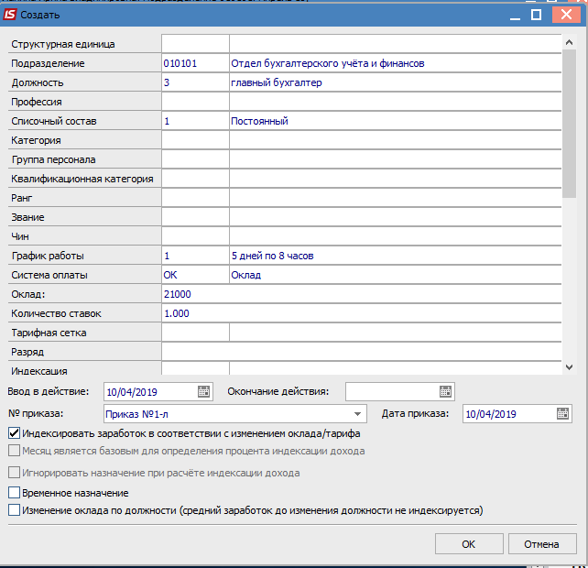
Рис. 15 – Заполнение пункта Назначения и перемещения Лицевого счета

В модуле Лицевые счета работников в наборе полей раздела Назначения и перемещения общих сведений корректировка картотеки при табличном способе корректировки необходимо заполнять поле Базовый месяц индексации дохода. В окне сохранения изменений лицевого счета Внесены новые значения есть поле Базовый месяц индексации дохода. В разделе Назначения и перемещения лицевого счета работника присутствующий параметр Изменение оклада по должности (средний заработок к изменению оклада не индексируется). При Включенном параметре коэффициенты индексации, рассчитанные к изменению должности, не будут применяться при вычислении средней заработной платы для оплаты отпуска. В случае следующего повышения оклада работника, за условия что Включенный параметр Индексировать заработок в соответствии с изменением оклада/тарифа, коэффициент индексации среднего заработка будет применен, начиная с даты переводу на новую должность. Эти настройки алгоритма расчета индексации среднего заработка необходимы при расчете отпускных для случаев, когда оклад работнику повышен в связи с изменением должности.

Постоянные начисления и удержания

Пункты аналогичны по содержанию. В пункте Постоянные начисления приводится список видов начислений, которые являются постоянными начислениями данного сотрудника на определенный срок (более одного месяца). В пункте Постоянные удержания приводится список постоянных удержаний для данного сотрудника. Ввод видов оплат, являющихся постоянными для всех или большинства работников предприятия, осуществляется в пунктах Постоянные начисления и Постоянные удержания модуля Настройка подсистемы. Введенные в модуле Настройка данные автоматически попадают в одноименные пункты лицевых счетов сотрудников и отображаются черным цветом.
Расчет начислений или удержаний, введённых в Настройке, отключается по клавише Пробел внизу окна на поле Рассчитывается.
Для добавления новой записи для того же вида оплаты, но с изменёнными значениями полей используется пункт меню Реестр / Создать. При сохранении запись, введённая в модуле Настройка заменяется на новую, созданную пользователем.
Как правило, постоянными видами оплат являются надбавки, доплаты, штрафы, ссуды, алименты и т.п.
Для каждого постоянного начисления (удержания) заполняются поля Дата начала, Дата конца действия, а также Основание (приказ), на основании которого назначается (снимается) определенное начисление или удержание. При отсутствии срока действия начисление (удержание) действует бессрочно.
При вводе постоянного вида оплаты в некоторых случаях указываются дополнительные данные, определяемые методом расчета выбранного вида (процент, сумма и т.п.).
Для постоянных начислений может указываться счет затрат, значение которого отражается в соответствующей записи расчетного листа и участвует в формировании проводки при настройке для вида оплаты в качестве счета затрат позиции указывается переменная $RLSCH Счет из расчетного листа. Указывается подразделение финансирования, если оно отличается от подразделения приписки сотрудника, так как данный вид оплаты может финансироваться не тем подразделением, к которому приписан сотрудник (подразделение, указанное в пункте Общие сведения лицевого счета), а тем, которое оплачивает данного сотрудника.
Для постоянных удержаний, у которых методы расчета предусматривают перечисление денег по почте, банку или сбербанку (например, суммы алиментов), указываются дополнительные данные, связанные с типом этого перечисления.

Поощрения

В пункт Поощрения заносится список поощрений сотрудника, содержащий дату, вид, а также основание для поощрения. Основаниями в данном случае являются приказы по персоналу.

Взыскания

В пункт Взыскания заносится список взысканий сотрудника, содержащий дату взыскания, причину и вид взыскания, а также основание для вынесения взыскания и основание для его снятия, а также Дата отстранения от служебных обязанностей, Дата возобновления служебных обязанностей. Основаниями в данном случае являются приказы по персоналу.

Совместительство

Данный пункт позволяет вести учет внутреннего совместительства сотрудника на данном предприятии. В случае если сотрудник на одном предприятии занимает одновременно несколько должностей и по каждой должности ведется табель учета рабочего времени без учета того, что сотрудник работает на другой должности, он является внутренним совместителем.
Для внутреннего совместителя открывается количество личных карточек равное количеству совмещаемых должностей. Каждая карточка характеризуется своим табельным номером и своим лицевым счетом. Начисление зарплаты и расчет подоходного налога на каждой карточке совмещения ведется автономно и без учета вычетов. При расчете подоходного налога на главной карточке сотрудника учитывается совокупный доход по всем карточкам и общая сумма вычетов и льгот, т.е. на главной карточке производится полный перерасчет подоходного налога по физическому лицу.
При создании записи по пункту меню Реестр / Создать открывается окно Создание лицевого счета совместителя, в котором заполняются поля Табельный номер, под которым сотрудник работает как совместитель, Подразделение, Списочный состав, Дата ввода в действие и Основание (приказ). Остальная информация заполняется в созданном лицевом счете совместителя. На сформированной строке пункта Совместитель по клавише Enter осуществляется переход к лицевому счету совместителя. В качестве карточки совмещения выбирается произвольный лицевой счёт из существующих в реестре при указании Совместитель в поле Списочный состав такого лицевого счёта.
При создании карточки совместителя на основании карточки основного работника автоматически копируются данные выплат с карточки основного работника в карточку внутреннего совместителя.
Срок действия карточки совмещения определяется датой приёма на работу и датой увольнения, указанной в личной карточке совместителя.
По пункту меню Реестр / Удалить в пункте Совместитель удаляется лицевой счет совместителя либо ссылка на совместителя (созданный лицевой счет совместителя существует независимо).

Индивидуальное табелирование

Пункт позволяет зафиксировать на определенный период отклонения в табеле сотрудника. В этот пункт также попадают данные пункта Табелирование модуля Настройка.
По пункту меню Реестр / Создать открывается окно Табелирование, в котором заполняются поля Начало, Конец. Далее выбирается приказ в поле Приказ. Параметр Вид табелирования настраивается выбором варианта:
- Сокращение рабочего дня на … часов.
- Замещение плановых рабочих дней отмеченными в таблице:
При выборе данного варианта указывается размер периода (количество дней цикла, если изменения в табеле носят циклический характер (повторяются еженедельно), или ежедневно весь период, если табелирование для каждого дня отдельное. Для каждого дня настраивается продолжительность работы, смена и система оплаты. В периоде вносятся изменения в отдельные дни, а незаполненные дни табелируются по-прежнему. Часы и смены в периоде изменяются по клавише Пробел.
Указываются Виды оплаты для табелирования дней рабочих/нерабочих.

Наставничество

Данный пункт заполняется для подопечного.
В данном пункте указывается поля:
- Дата начала.
- Дата окончания.
- Наставник.
- Приказ №.
- Приказ дата.
- Выводы после окончания наставничества.

Пункт Суммированный учет

На данной закладке настраивается суммированный учет рабочего времени сотрудника.
Для ведения суммированного учёта и учёта сверхурочного времени используются приказы, интегрированные с табельным учётом и начислением зарплаты:
- Перевод на суммированный учёт (назначение / перемещение).
- Перевод с суммированного учёта (назначение / перемещение).
- Предоставление дополнительного выходного дня.
- Работа сверхурочно.
- Работа в выходной / праздничный день.
- Предоставление отгула.
Для контроля ведения суммированного учёта и учёта сверхурочного времени используются отчёты:
- Ведомость контроля сверхурочных часов по годовой норме.
- Ведомость контроля сверхурочных часов по двухдневной норме.
- Ведомость контроля норм рабочего времени.
- Предоставление выходных дней работнику.
В лицевом счёте работника доступен раздел «Суммированный учёт», в котором отображается:
- Периоды суммированного учёта рабочего времени - закладка Периоды.
- Предоставленные дополнительные выходные – закладка Выходные.
- Компенсация переработки – закладка Компенсация.
- Баланс переработки – закладка Баланс.
Работа с закладкой возможно только при проведении настройки суммированного учета. Инструкция «ИС-ПРО. Методические рекомендации по суммированному учёту рабочего времени» расположена на сайте компании www.intelserv.com в разделе Методические материалы на закладке Учет персонала.

Отпуска

В данном пункте содержится информация об отпусках сотрудника. Информация предоставляется на закладках Предоставленные отпуска, Баланс отпусков, Льготы, До поступления. Пункт аналогичен соответствующему пункту личной карточки сотрудника в подсистеме Учет кадров (см. Руководство пользователя Раздел 10 Учет кадров).
При неиспользовании подсистемы Учет кадров на закладках Предоставленные отпуска и Баланс отпусков отображаются только предоставленные отпуска из расчетов по заработной плате.
При использовании подсистемы Учет кадров на закладке Баланс отпусков также отображаются плановые отпуска по сотруднику из модуля График отпусков подсистемы Учет кадров.
При необходимости возможен ввод информации об отпуске в данном пункте лицевого счета. При формировании записи по плановому отпуску по пункту меню Реестр / Создать открывается окно Создать, в котором заполняются поля периода, за который предоставляется отпуск (Начало и Конец периода), выбирается Вид отпуска, вводится Дата начала, Дата конца, Продолжительность, Использовано, Компенсировано, Дни в дороге, Замещающий работник и Приказ. Если отпуск является учебным указываются Характер сессии, Год начала учебного года и Год конца учебного года, Оплачено дней.
На закладке Баланс отпусков можно просмотреть несколько видов представления информации:
- Предоставление отпуска или компенсация (план на дату, факт-полностью).
- Резерв отпусков (план на дату, факт на дату, отпуска, переходящие через расчетную дату – полностью).
- Резерв отпусков (план на дату, факт на дату, отпуска, переходящие через расчетную дату – до расчетной даты).
Для определения даты необходимо отметить параметр На дату и указать необходимую расчетную дату.
На закладку Льготы вносятся имеющиеся льготы по отпускам, например дополнительный отпуска на детей. Указывается Дата начала и Дата конца и Вид льготы.
При необходимости на закладку До поступления вносятся отпуска, необходимые для дальнейшего учета. Также вносятся данные для расчета отпуска с предыдущего места работы, поступившего по переводу работника, указываются суммы заработка:
- Среднемесячная.
- Среднедневная.
- Среднечасовая.
- Месяцев сбора заработка.
Вкладка «График отпусков» отражает данные заполненного графика на указанный год в соответствующем модуле Планирование - График отпусков. Записи доступны только на просмотр, корректировка данных, по-прежнему происходит в модуле «График отпусков».

Пункт Больничные листы

Пункт Больничные листы содержит закладки: Больничные, Заявления о замене годов, Заработок до поступления.
Закладка Больничные представляет собой реестр листков нетрудоспособности с указанием Начала и конца нетрудоспособности, Дней, часов, Процента оплаты, Заработка, Суммы, Кода, Наименования, № больничного, Даты Выдачи, Причины нетрудоспособности, Календарных дней.
В нижней части экрана в таблице Заработок до поступления сведения о заработке до поступления, используемые при расчете листка нетрудоспособности.
Закладка Заявления о замене годов представляет собой реестр заявлений. По кнопке Ins вносится запись о новом заявлении с заполнением полей Дата, Номер, Тип (с выбором вариантов Замена года по больничному листу, Замена года для пособия по уходу до 1,5 лет). Табличная часть содержит две колонки: Год, Заменить на год.
Закладка Заработок до поступления представляет собой информационную таблицу, в которой отображается заработок по месяцам. Черным цветом выделяется заработок до поступления на предприятие, синим – заработок на предприятии. Жирным шрифтом выделяется год и итоговая сумма заработка за год.

Пункт Командировки

В пункте содержатся данные о командировках сотрудника. Информация в пункт попадает при проведении соответствующих приказов.

Пункт Трудовые договора

В пункте Трудовые договора отображаются данные о трудовом договоре сотрудника и внесенных изменениях к трудовому договору. Данные попадают из приказов по операциям Прием (001), Повторный прием (044) и Продление трудового договора (076).
Отображаются следующие поля:
- Номер трудового договора.
- Дата трудового договора.
- Дата начала ТД.
- Дата окончания ТД.
- Вид приказа (из типовой операции Прием, Повторный прием или Продление ТД).
- Дата приказа.
- Номер приказа.
- Основание (из приказа поле Заголовок).
В таблицу Соглашение о внесении изменения к трудовому договору - данные попадают на основании приказов Назначение / перемещение (002), Назначения надбавки(004), Назначение надбавки за замещение(022), Назначение надбавки за совмещение(023), Продление трудового договора (076).
Отображаются следующие поля:
- Номер соглашения.
- Дата соглашения.
- Вид приказа (из типовой операции).
- Дата приказа.
- Номер приказа.
Закладка необходима для удобства отслеживания всех трудовых договоров и продлений по сотруднику.

Пункт Дома на обслуживании

Данный пункт активизируется, используется в модуле Настройка в пункте Параметры / Методы расчета отмечен пункт Для жилищно-коммунальных предприятий. По клавише Insert добавляются данные о домах, которые обслуживает данный сотрудник. Указывается номер дома (выбор из справочника), указывается даты начала и конца обслуживания. Профессия отображается из общих сведений, выбирается работа из справочника.

Группа Стажи

В пункте содержатся данные о стаже сотрудника по состоянию на дату, указанную в поле Размер стажа (ЛЛ.ММ.ДД) по состоянию на:…. Пункт стажи представлен в виде двух закладок:
Текущие. На данной закладке ведется учет следующих видов стажа: Общий, Непрерывный, Страховой, В организации, В отрасли и Дополнительных стажей. Для всех видов стажа по клавише F3 значение задается как с помощью указания даты начала отсчета для текущего стажа, так и с помощью ввода количества дней, месяцев и лет по данному стажу. При необходимости добавляются дополнительные стажи.

- Значение величины стажа автоматически увеличивается на один месяц при закрытии очередного периода в подсистеме.

При создании дополнительных стажей выбирается вид стажа и указываются интервалы действия такого стажа с заполнением следующих полей: Дата начала и Дата конца; Трудовая деятельность; Аттестация рабочего места (Дата и Номер приказа; Комментарий). Окно параметра Дополнительные стажи заполняется при настройке дополнительного стажа в подсистеме Учет кадров модуль Настройка закладка Справочники / Прочее / Виды стажей (см. Руководство пользователя Раздел 10 Учет кадров).

Госслужба

Пункт состоит из сведений по государственной службе и двух закладок.
В сведениях по государственному стажу отображается информация про Поступление на государственную службу:
- Дата принятия присяги.
- Номер протокола.
- Дата протокола.
- Место (наименование государственного органа) принятия присяги:
- Размер стажей по состоянию на: дату (дата выбирается):
  - Стаж в государственный службе и За выслугу лет:
  - Дата начала.
  - Приведенная дата начала (рассчитывается).
  - Общее количество стажа (ЛЛ.ММ.ДД).
  - Из раздела Трудовая деятельность (отображается).
По клавише F3 в поле Общее количество стажа появляется окно Расчет стажа, в котором заполняются поля На дату, Стаж, На дату, Стаж.
На закладке Интервалы действия стажа по пункту меню Реестр / Создать появляется окно Создание интервала заполняются поля параметра, в котором заполняются поля Дата начала, Дата окончания, Входит в стаж государственной службы, Входит в стаж для выслуги лет; Коэффициент.
На закладке Продление срока пребывания пользователем определяются параметры:
- На срок (месяцев).
- Дата начала.
- Дата окончания.
- Основание.
- Входит в стаж государственной службы.
- Входит в непрерывный стаж.

Трудовая деятельность

Пункт Трудовая деятельность содержит список предыдущих мест работы сотрудника с указанием дат поступления и увольнения, наименования организаций, Заполняются поля номер и серия трудовой книжки и вкладыша, основания увольнения и занимаемые работником должности. По каждому месту работы при помощи отметок настраивается добавление времени работы на данном месте к общему, непрерывному, отраслевому стажу и стажу госслужащего.
Пункт заполняется по пункту меню Реестр / Создать. Заполняются следующие поля:
- Вступление.
- Выбытие.
- Должность.
- Организация.
- Вид.
- Основание.
- Комментарий.
В поле для внесения информации из предыдущих мест работы о присвоению работнику Ранга/Чина/Звания по клавише Insert (или выбрать в меню Реестр / Создать или правой клавишей мыши из контекстного меню выбрать команду Создать) и в окне Присвоение спецзвания вносятся данные: Дата присвоения; выбирается Тип спецзваний (Ранг; Чин; Звание); в поле Спецзвание выбирается из предложенного справочника соответствующий тип; заполняется поле Основание.
Из одной записи трудовой деятельности может быть несколько записей о присвоении спецзваний.
В окне Добавить (ЛЛ.ММ.ДД) к стажу заполняются поля:
  - Общему.
  - Непрерывному.
  - В организации.
  - Отраслевому.
  - Госслужащего.
  - Госслужащего за выслугу лет.
  - Страховому.
  - Дополнительные стажи.

История присвоения спецзваний

В пункте История присвоения спецзваний хранятся записи созданные в пункте Трудовая деятельность за предыдущим местом работы, а также созданы автоматически записи о присвоении Ранга/Чина/Звания в организации.
Все записи, созданные за предыдущими местами работы соответственно имеют признак Из раздела «Трудовая деятельность», а записи о присвоении званий в текущей организации – признак «На предприятии».

Группа Расчетные листы

В данном пункте содержатся расчетные листы сотрудника. Период, за который доступен просмотр расчётных листков, определяется датой поступления сотрудника и настроенным сроком хранения архивов в параметре Срок хранения архива пункта Параметры модуля Настройка. В реестре расчетных листков для каждого Периода выводится информация об итоговых суммах Начислено и Удержано, а также сумма Исходящее сальдо на конец каждого месяца. Исходящее сальдо предыдущего месяца является входящим сальдо последующего месяца.
По кнопке Расчетная ведомость просматривается реестр расчетных листков в виде, аналогичном описанному выше, с добавлением информации о плановом и фактически отработанном времени сотрудника в этом периоде.

Налог на доход

Данные данного пункта расположены на 7 страницах
На первой странице Налог на доход 2001 Льготы по клавише Ins вносятся льготы по налогу на доход. Указывается вид льготы и даты начала и конца применения льготы. Если льгота бессрочная дата конца не проставляется. При вводе льготы На ребенка, если у работника несколько детей, данная строка вводится несколько раз.
На второй странице Налог на доход 2001 данные за период с января по текущий период года вносились данные по доходам, льготам и удержанному налогу за данный период.
На третьей странице Налог на доход 2001 вносятся данные С другого места работы, только для определения размера льгот и отчетов и В организации, для пересчета облагаемого дохода, льгот, вычетов и налога.
Для каждого месяца или за любой месяц вносятся данные по видам доходов, льготам и удержанному налогу по различным ставкам.
Указывается Номер и дата составления справки о доходах.
На пятой странице Налог на доход 2001. Документы, подтверждающие право на имущественный вычет вносятся данные по каждому документу:
- Год, на который предоставлен вычет;
- Вид вычета;
- Номер уведомления;
- Дата уведомления;
- Код органа, выдавшего уведомление;
- Наименование органа, выдавшего уведомление.
На шестой странице Перечисление НДФЛ вносятся дата и номер платежного документа на перечисление выплаты зарплаты и перечисления НДФЛ по видам дохода.
На седьмой странице Документы, подтверждающие право на социальный вычет вносятся данные по каждому документу:
- Год, на который предоставлен вычет;
- Вид вычета;
- Номер уведомления;
- Дата уведомления;
- Код органа, выдавшего уведомление;
- Наименование органа, выдавшего уведомление.

Фонды

В данном пункте отражаются все фонды, при формировании которых (пункт Фонды модуля Настройка) установлена отметка Рассчитывается для всех работников. При необходимости отключается расчет фондов введённых в модуле Настройка. Изменения в эти записи вносятся добавлением новой записи (по пункту меню Реестр / Создать) для того же фонда с изменёнными значениями полей. При сохранении запись, введённая из модуля Настройка, заменяется новой записью, введённой пользователем. Эта возможность используется при расчете суммы начислений в стандартные фонды не по всем сотрудникам предприятия. Возможно добавление в список фондов, расчет для которых осуществляются индивидуально для определенного работника (фонд из списка пункта Фонды модуля Настройка), или отключение расчета стандартных фондов по клавише Пробел.

Группа Образование

Пункт Образование содержит сведения об образовании сотрудника. Указывается тип образования. Отмечаются при необходимости параметры По специальности, Практик и Молодой специалист. В таблице заполняются данные, представленные в виде списка законченных учебных заведений. По каждому учебному заведению выводится Год поступления и Год окончания, Курс ухода, Учебное заведение, Тип учебного заведения, Форма обучения, Специальность, Квалификация, Специализация (сфера деятельности); Вид образования, Уровень образования; Тип документа об образовании, Серия документа об образовании, № документа об образовании и Дата выдачи документа, Оплата за счет (предприятия; физического лица; без оплаты; другие источники), Квота и параметры Госзаказ и Аспирантура.

Ученая степень

В пункте Ученая степень отражается история присвоения сотруднику ученых званий и научных степеней. По пункту меню Реестр / Создать в окне Создать заполняются поля: Год присвоения, Ученая степень, Специальность кандидата/доктора;, Диплом №, Дата выдачи диплома, Основание; Дата ввода в действие; Место защиты; Тема диссертации.

Научное звание

В пункте Научное звание отражается история присвоения сотруднику ученых званий. Указывается Год присвоения и Научное звание сотрудника, Диплом №, Дата выдачи диплома и Основание присвоения ученого звания.

Научные труды

Пункт Научные труды содержит список научных трудов и изобретений работника. При создании заполняются поля Год и Наименование научного труда, изобретение.

Владение языками

Пункт содержит список Языков, которыми владеет сотрудник, и Степень владения языками. Список заполняется на основании справочников языков и степеней их владения.

Повышение тарифа

В пункте Повышение тарифа отражается история повышений тарифов сотрудника. Указывается Дата начала, дата конца, Повышение тарифа для педагогического звания сотрудника, дата приказа и номер приказа на Повышение тарифа.

Награды

Пункт содержит список наград, которые имеет сотрудник, с указанием даты выдачи, вида награды, наименования, номера, номера документа и основания.

Преподаваемые дисциплины

В пункте указывается список дисциплин, которые сотрудник преподает. Используется для учебных заведений.

Пункт Начитка лекций

В пункте указывается дата начала и дата конца начитки лекций, подразделение, должность, дисциплина, количество часов начитки, основание проведения начитки.

Повышение квалификации
В данном пункте приводятся сведения о прохождении сотрудником обучения по повышению квалификации с указанием:
- Периода обучения (начало и конец)
- Места повышения квалификации
  - наименования организации, в которой проводилось обучение;
  - квалификации;
  - сферы деятельности;
  - наименование программы обучения;
  - номер Договора и дата договора.
- Вид обучения.
- Форма обучения.
- Часы обучения.
- Стоимость обучения.
- Результат обучения:
  - Номера диплома.
  - Даты выдачи диплома.
  - Дата окончания действия диплома.
- Приобретенные компетенции:
  - Код и наименование компетенции.
  - Дата окончания действия компетенции.

Аттестация

В пункте указывается Фактическая дата аттестации, дата и номер протокола (приказа), квалификационная категория, специализация, орган аккредитации, вид аттестации, результаты аттестации, решение аттестационной комиссии и дата следующей аттестации.

Ежегодная оценка

В пункте указывается год, результаты оценки или причина непроведения оценки для данного сотрудника.

Пункт Сведения об оценивании результатов служебной деятельности

В пункте указывается Дата проведения, Результат, Предложения, Рекомендация оценивания результатов служебной деятельности.

Пункт Кадровый резерв

Пункт Кадровый резерв содержит сведения о наличии и составе кадрового резерва на должность. При создании новой записи указывается дата, куда резервируется, должность, квалификационная категория и основание для зачисления в кадровый резерв.

Воинский учет

На закладке Воинский учет находится информация личной карточки сотрудника по военно-учетному столу. Устанавливается: Группа учета, Категория учета, Состав, Воинское звание, Воинское звание для ЕСВ (заполняется только для военных, и если не заполнить это поле, тогда соответствующее поле таблицы 5 отчета ЕСВ будет пустым); Военно-учетный документ, Серия и номер военно-учетного документа, Дата выдачи военно-учетного документа, Военно-учетная специальность, Годность к военной службе, Наименование районного (городского) военного комиссариата по месту жительства, Наименование районного (городского) военного комиссариата по месту регистрации, Состоит на специальном учете №, Мобилизационное предписание, Дата выдачи мобилизационного предписания, Номер команды а также Поставлен на учет, Воинская обязанность, Снят с учета и Причина снятия с учета. Поля заполняются на основании справочников.

Пункт Военная служба

Пункт Военная служба содержит сведения о военной службе сотрудников милиции.
На закладке НВП - начальная военная подготовка - указывается Дата начала, Дата конца и Место прохождения военной подготовки сотрудника. А также отмечается Доступ к самостоятельному прохождению службы (Дата и Номер приказа).
На закладке Звания до поступления указывается информация о присвоении военных звании сотруднику до начала работы в данной организации. Указывается Дата присвоения звания, Звание, Приказ (присвоение звания) и Организация, которая присвоила соответствующее звание.
На закладке Боевые действия указываются данные об участии сотрудника в боевых действиях. Указывается Дата начала, Дата конца и Место проведения боевых действий.

Договора ГПХ

Пункт Договора ГПХ содержит сведения о договорах гражданско-правового характера.

Аффилированные лица

Пункт Аффилированные лица содержит сведения о аффилированных лицах. Заполняются поля:
- Степень родства.
- Нет кода налогоплательщика:
    - Фамилия.
    - Имя.
    - Отчество.
    - Является сотрудником банка.

Поля пользователя

В данном пункте определяются дополнительные поля, характеризующие сотрудников, и указывается список возможных значений этих полей. Перечень полей пользователя, и их настройка выполняется в подсистеме Администратор.

Вложения

В данном пункте могут быть добавлены любые файлы по данному сотруднику.

Допуск к государственной тайне

В данном пункте заполняется информация по допуску к государственной тайне. Заполняются:
- Дата начала.
- Дата конца.
- Код.
- Основание.
- Комментарий.

Конкурс на замещение вакансии

В данном пункте заполняется информация по конкурсу на замещение вакансии. Заполняются:
- Дата.
- Требования к кандидатам.
- Члены комиссии.
- Номер протокола.
- Результат конкурса.

Спецпроверка

В данном пункте заполняется информация по результатам спецпроверки.
Заполняются:
- Дата.
- Основание.
- Номер протокола.
- Результат.

Депутатская деятельность

В данном пункте заполняется информация о депутатской деятельности сотрудника.
Заполняются:
- Дата начала.
- Дата конца.
- Вид деятельности.
- Комментарий.

Общественная деятельность

В данном пункте заполняется информация об общественной деятельности сотрудника.
Заполняются:
- Дата начала.
- Дата конца.
- Организация.
- Должность.

Налет часов для летчиков

В данном пункте заполняется информация о налет-часах у летчиков.
Заполняются поля:
- Год.
- Квартал.
- Месяц.
- Часы.
- Минуты.

Дополнительные сведения госслужащего
В данном пункте заполняются сведения, предоставленные претендентом на должность по его собственному желанию.

Пункт Льготы

В данном пункте заполняется информация о наличии льгот госслужащего.
Заполняются поля:
- Дата начала и окончания действия льготы;
- Наименование;
- Документ: Серия, Номер, Дата выдачи, Кем выдан.

Очистка власти

В данном пункте заполняется информация о проверке госслужащего согласно с законодательством.
Заполняются поля:
- Дата начала проверки;
- Дата справки;
- Номер справки;
- Результат проверки;
- Примечания.

Автораспределение

Для отображения раздела Автораспределение в лицевом счете в модуле Настройка подсистемы Учет труда и заработной платы необходимо проставить соответствующую отметку в таблице Разделы лицевого счета.

Админфункции (админдолжности)

В данном пункте создается информация об админфункции (админдолжности). Для внесения записи по клавише Insert (или меню Реестр/Создать) открывается окно Создание в котором и выбирается Админфунция (админдолжность).

Специализации (категории)

В данном пункте создается информация о специализации (категории). Для внесения записи по клавиши Insert (или меню Реестр/Создать) открывается окно Создание в котором и выбирается Специализация (категория).
В нижней части окна определяется Форма участия судьи в рапределении дела согласно:
- Судья по делу.
- Председатель (коллегиально).
- Член коллегии.

Коллегии /Палаты

В данном пункте создается информация о коллегии/палатах и заполняются закладки:
- Коллегия (для внесения записи по клавиши Insert (или меню Реестр/Создать) открывается окно Создание в котором выбирается Коллегия и выбирается Описание роли: Основной или Резервный).
- Палаты (выбирается Палата и производится выбор Обьедененная палата соответствующего касационного суда:
- Административного –КАС;
- Хозяйственного- КХС;
- Гражданского- КГС;
- Криминального-ККС.

Полномочия

Для отображения раздела Полномочия в лицевом счете в модуле Настройка подсистемы Учет труда и заработной платы необходимо проставить соответствующую отметку в таблице Разделы лицевого счета.
В данном пункте заполняется информация о предоставлении Полномочий судьи. По клавише Insert (или меню Реестр/Создать) открывается окно Создание в котором указывается:
- Дата начала назначения.
- Дата окончания назначения.
- Основание.
- При выборе Приостановления полномочий устанавливаются Дата начала и окончания приостановления.
- При выборе Прекращения полномочий устанавливается Дата начала прекращения.
Определяется Доступ к тайной информации.путем выбора Типа доступа:
- Общий доступ.
- Для служебного использования.
- Государственная тайна.
Определяется Период действия доступа с … по … .

Уголовная ответственность

В данном пункте заполняются поля:
- Дата возбуждения уголовного дела;
- Дата прекращения уголовного дела;
- Причина возбуждения уголовного дела;
- Обвинение;
- Ответственность4
- Примечание.

Модуль Расчетный лист

Расчет заработной платы сотрудников начинается с периода, установленного на момент начала работы с подсистемой в поле Текущий учетный период на закладке Параметры модуля Настройка. Этот период становится первым текущим учетным периодом в подсистеме.
Расчетный лист сотрудника предназначен для хранения информации о начислениях и удержаниях за архивные периоды и отображения результатов расчетов за текущий учетный период. Расчетный лист сотрудника открывается и на соответствующей закладке лицевого счета сотрудника.
По комбинации клавиш Alt + F3 расчетный лист сотрудника также открывается за текущий учетный период:
- В окне Реестр лицевых счетов, в пункте Расчетные листы лицевого счета сотрудника также отражаются периоды, предшествующие первому учетному периоду в подсистеме, за текущий и предыдущий год.
- В документе со статусом Закрыт.
- В модуле Табель учета рабочего времени.
Переход к другим учетным периодам осуществляется выбором требуемого периода в поле, расположенном в правом верхнем углу экрана.
Расчетный лист содержит информацию на текущий момент времени, соответствующую данным лицевого счета, приказов, закрытых документов, платежных ведомостей и списков на перечисление. Каждый раз при входе в расчетный листок данные расчетов обновляются в соответствии с внесенными изменениями, поэтому специальный режим перерасчета данных за текущий период не предусмотрен.
Расчетный лист имеет несколько видов отображения в зависимости от выбранной закладки:
- Стандартный. В этом виде расчетного листка в левой части экрана отражаются начисления, а в правой части – удержания. Для редактирования данных по определенному виду оплаты применяется в окне, которое появляется по пункту меню Реестр / Изменить. Такой вид расчетного листка удобен для просмотра.
- Табличный. В этом виде расчетного листа виды оплат располагаются в единой таблице, и редактирование данных по видам оплат осуществляется в строке таблицы по пункту меню Реестр / Изменить. Такой вид расчетного листка удобен для первоначального ввода архивных данных в систему.
- Фонды. Здесь отражается список фондов, в которые производятся отчисления от сумм заработка определенного сотрудника с указанием определенной суммы по каждому фонду с разбивкой этой суммы по расчетным периодам и видам оплат.
- Проводки. Этот вид расчетного листа позволяет просмотреть информацию о проводках, сформированных по данным начислений и удержаний определенного сотрудника с разбивкой этих сумм по периодам и видам оплат.
Строка вида оплаты в расчетном листке отмечается разными цветами в зависимости от своего статуса:
- Синий. Сумма рассчитана автоматически. Изменение суммы возможно только при изменении данных, породивших данную сумму.
- Черный. Вид оплаты попал в расчетный листок из документа, списка на перечисление или ведомости при их закрытии. Изменение производится в исходном документе.
- Зеленый. Вид оплаты введен пользователем непосредственно в расчетном листке.
- Красный. Сторнирующая запись. Рассчитывается автоматически в зависимости от настроек.
- Коричневый Отображение записи длительного удержания.
- Серый. Сумма данного вида оплаты не входит в итоговую сумму начислений или удержаний. Возможно в двух случаях:
- Виды оплат являются записями расчетного листа внутреннего совместителя, они передаются в расчетный лист основного работника для корректного расчета подоходного налога.
- Вид оплаты представляет собой специфическое начисление или удержание, сумма которого используется в алгоритмах расчета других начислений или удержаний, но не влияет на суммы, выдаваемые сотруднику на руки (материальная выгода).
Для внесения непосредственно в расчетном листе сумм по клавише Insert или пункту меню Реестр / Создать добавляется необходимый вид оплаты.
При добавлении новой записи в расчетный листок в стандартном виде курсор устанавливается в соответствующую часть Начисление или Удержание. По пункту меню Реестр / Создать появляется окно Добавление, в поле которого по клавише F3 вызывается окно Виды оплаты, в котором выбирается вид оплаты. Далее заполняются поля: Расчетный период, План, Факт, Заказ при необходимости и Подразделение (набор полей зависит от типа вида отплаты). При использовании кнопки ШПЗ появляется окно Шифр производственных затрат, в котором заполняются поля Подразделение, Счет, Заказ, Сумма. В табличном виде при добавлении новой записи предлагается весь список видов оплат, включающий начисления и удержания. После завершения ввода строки автоматически помещается запись в соответствующую часть таблицы.
При необходимости удаляется существующий вид оплаты (клавиша F8, пункт меню Реестр / Удалить). Вид оплаты могут удаляться непосредственно в расчетном листке для записей, которые введены в расчетный листок пользователем. Удаление записей, рассчитанных в системе автоматически или сформированных на основании документов, ведомостей или списков на перечисление невозможно и производится из соответствующих документов.
При установлении курсора на один из видов оплаты по комбинации клавиш Ctrl + F1 выводятся разъяснения расчета по текущей записи. Разъяснение включает исходные данные для расчета, порядок расчета, формулы, применяемые при расчете, промежуточные вычисления и конечный результат, который при необходимости распечатывается.
При необходимости производится редактирование текущего вида оплаты (клавиша F4, пункт меню Реестр / Изменить).
При неверной сумме по виду оплаты в сформированной автоматически записи, выявляется источник ошибки (открывается разъяснения расчета, и исправляется настройка или данные в лицевом счете сотрудника, то есть устраняются причины, а не следствие. Корректировка пользователем суммы по виду оплаты заменяет данные автоматического расчета, и запись изменяет статус на запись откорректированную пользователем (становится зеленого цвета). При необходимости вернуться к результатам автоматического расчета, удаляется ручная запись, вместо неё вновь появляется запись, сформированная автоматически.
При редактировании планового и фактически отработанного времени пользователем в записи начисления, являющейся системой оплаты для данного сотрудника, запись переходит в суммированный учёт и не хранит подневную маску табеля. Поэтому редактирование данных в этом случае производится не в расчетном листке сотрудника, а в табеле учета отработанного времени.
При выявлении ошибки в архивных данных корректировка данных производится в соответствующем закрытом месяце по комбинации клавиш Alt + S или пункту меню Реестр / Сторнировать, однако исправления (сторнирующая запись) отображаются в текущем учетном периоде.
При необходимости сторнировать запись системы оплаты целесообразнее пользоваться табелем, переведя его в закрытый период и корректируя. Для остальных записей при выборе данной команды в появившемся окне в поле Сумма указывается сумма, которая должна получиться после сторнирования записи (при сторнировании записи на полную сумму, в поле Сумма указывается 0). В расчётном листке текущего периода появляются две записи – сторно (красного цвета) на полную сумму, и ручная запись доначисления с правильной суммой (зелёного цвета).
Навигация по расчетным листам сотрудников проводится по стрелкам в поле или по комбинации клавиш Shift + PgDown, пункт меню Вид / Работник / Следующий, предыдущий – комбинация клавиш Shift + PgUp, пункт меню Вид / Работник / Предыдущий.
Навигация по периодам сотрудника проводится по стрелкам в поле или по комбинация клавиш Alt + PgUp, пункт меню Вид / Период / Предыдущий, следующий – комбинация клавиш Alt + PgDown, пункт меню Вид / Период / Следующий, текущий – комбинация клавиш Alt + Е, пункт меню Вид / Период / Текущий.
Каждая запись расчетного листка сотрудника хранит период, за который она рассчитывается (расчетный период). Учетный период расчетного листка отличается от расчетного периода записи этого расчетного листка.
По пункту меню Вид / Совместительство (комбинация клавиш Alt + V) осуществляется быстрый переход между карточками основного и внутреннего совместителя.
В архивный месяц вносятся изменения, если сделать архивный период учетным. Для этого в модуле Управление периодами выполняется открытие соответствующего периода, после чего вносятся изменения. Корректировка расчетных листков таким способом выполняется в исключительных случаях. Необходимо понимать, что открывая закрытые периоды и изменяя данные, при закрытии таких периодов данные могут изменится. При этом возможно нарушение соответствия документов подсистемы Учет труда и заработной платы с документами подсистем Главная книга и Учет денежных средств. Для исправления данных за закрытые периоды достаточно сторнировать результаты неправильных начислений в текущем учетном периоде. Такое сторнирование и перерасчет данных за предыдущие периоды выполняется в автоматическом режиме.
Просмотр и, при необходимости, редактирование данных табеля учета рабочего времени определенного сотрудника (комбинация клавиш Alt + Т, пункт меню Реестр / Табель).
Корректировка данных табеля возможна для текущего и произвольного периода из предшествующих или будущих периодов. Корректировку табеля за предшествующий период необходимо проводить в текущем периоде. Для этого необходимо в расчетном листе текущего периода открыть табель за предшествующий период и там провести изменения. В результате такой корректировки в расчетном листке текущего учетного периода создается запись, отражающая изменения в табеле. В этом случае данные в табеле отражаются в зависимости от того, из расчетного листа какого периода он открывается.
В расчетном листе доступно табелирование определенного сотрудника несколькими системами оплаты в один день (комбинация клавиш Ctrl + Т, пункт меню Реестр / Табелирование). Записи дополнительного табелирования вводятся аналогично виду Часы в подневном табеле, в модуле Табель учёта рабочего времени. Табелирование возможно для текущего периода. В поля Начало и Конец вводятся даты начала и конца табелирования данной строки, значение в поле Вид оплаты выбирается из настроенных в системе Систем оплат и Отпуск без содержания. Аналогично заполняется поле График, на основе существующих в системе Графиков работы, при этом дни с дополнительным табелированием отражаются со звездочкой (*).
В окне Табелирование предусматривается предварительная настройка, позволяющая:
Специальные записи табелирования заполнять данными по умолчанию – при создании новой записи заполняются соответствующие поля аналогично закладке Общие сведения данного модуля.
В процессе табелирования по комбинации клавиш Shift + Insert создаются записи дополнительного табелирования с расширенным списком полей.
Для выбора профессии использовать: справочник профессий, справочник тарифных ставок – в зависимости от настройки данного параметра в поле Профессия находится соответствующий справочник.
В результате такой корректировки в расчетном листке текущего учетного периода создается запись, отражающая изменения в табеле.
По пунктам Табель-календарь (комбинация клавиш Ctrl + К) или Табель (комбинации клавиш Alt + Т) просматривается и при необходимости корректируется табель сотрудника.
По пункту меню Реестр / Перерасчет зарплаты можно выполнить перерасчет заработной платы конкретного сотрудника, начиная с указанного месяца.
Процедура перерасчета выполняется при корректировке настроек зарплаты или лицевого счета для автоматического выполнения пересчета в соответствии с изменениями исходных данных: например, если приказ о назначении надбавки сотруднику вышел на два месяца позже даты назначения надбавки. После внесения изменений в лицевой счет сотрудника с указанием даты начала действия этих изменений, запускается режим пересчета зарплаты, установив дату начала пересчета. Результаты перерасчета за прошлые периоды отражаются в расчетном листе текущего учетного периода. При закрытии периода дата перерасчета зарплаты определенного работника обнуляется.
По пункту меню Реестр / Обратный расчет зарплаты можно выполнять расчет зарплаты, исходя из той суммы, которую сотрудник должен получить на руки (комбинация клавиш Alt + I,), указав соответствующую сумму в поле Сумма на руки. При обратном расчёте по умолчанию пересчитывается сумма начисления, которая является системой оплаты определенного сотрудника. При настройке подсистемы (модуль Настройка закладка Параметры / Обратный расчет зарплаты) указывается другой вид начисления, который пересчитывается.
При необходимости можно зафиксировать текущее состояние расчетного листа (комбинация клавиш Alt + F, пункт меню Реестр / Зафиксировать состояние). При фиксации текущих данных в расчетном листке до начала корректировки данных, вносимые изменения не влекут за собой изменения других записей. При отмене фиксации (комбинация клавиш Alt + U, пункт меню Реестр / Снять фиксацию) происходит автоматический перерасчет всех взаимосвязанных записей на основании внесенных изменений.
Для внесения больничных и отпусков рекомендуется использовать модуль Универсальный документ. Но при необходимости внесение данных документов возможно непосредственно в расчетном листе.
Если в настройке видов оплат настроены основные отпуска (с непустым набором дополнительных отпусков), то по пункту меню Реестр / Отпуск / Добавить группу отпусков или по комбинации клавиш Alt + D добавляются отпуска: основной и при необходимости все его дополнительные. Удаление отпуска выполняется по пункту меню Реестр / Отпуск / Удалить группу отпусков или по комбинации клавиш Ctrl + D. При необходимости по пунктам меню Реестр / Отпуск / Отозвать из отпуска или / Отменить отзыв из отпуска выполняется соответствующие операции.
Если в настройке видов оплат настроены основные больничные (с непустым набором дополнительных больничных), то по пункту меню Реестр / Больничный / Добавить группу больничных вносятся больничные: основной и при необходимости все его дополнительные. Удаление больничного выполняется по пункту меню Реестр / Больничный / Удалить группу больничных.
В окне Добавление больничных заполняются поля:
- Табельный номер – выбирается сотрудник для расчета больничного листа.
- Основной больничный – автоматически подставляется основной больничный.
- Дата начала – заполняется дата начала больничного листа.
- Дата конца – заполняется дата окончания больничного листа.
- Оплачиваемых дней – заполняется количество оплачиваемых дней.
- Оплачиваемых часов – заполняется количество оплачиваемых часов.
- Календарных дней – заполняется количество оплачиваемых дней.
- Процент оплаты – заполняется процент оплаты больничного листа.
- Заработок – выбирается по клавише F3 вид заработка – среднедневной, среднечасовой.
- Больничный лист номер – заполняется номер больничного.
- Дата выдачи – заполняется дата выдачи больничного листа.
- Вид болезни.
- Причина нетрудоспособности.
В табличной части автоматически больничный разбивается на 2: за счет соцстраха и за счет предприятия.
По кнопке Дни и часы по месяцам или по комбинации клавиш Alt + М открывается окно для редактирования оплачиваемых дней/часов по месяцам.
По пункту меню Вид / Стандартный / Табличный / Фонды / Проводки или при переходе на соответствующие закладки расчетный лист отображает данные в соответствии с названием закладки.
По пункту меню Вид / Компактный вид расчетный лист отображается без дополнительных данных, например ИФ или ЭКР.
По пункту меню Вид / Работник / Период или в соответствующих полях расчетного листа производится переход на следующий/предыдущий период / работника.
По пункту меню Вид / Совместительство производится отображение данных по совместительству, если таковые имеются.
По пункту меню Вид / Настройка объединения записей настраивается порядок объединения записей в расчётном листе. Записи начислений и удержаний объединяются по коду вида оплаты по расчётным периодам. Записи выплат объединяются по коду вида оплаты. Если первоначальная настройка объединения уже выполнена, включается режим объединения по пункту меню Вид / Включить объединение записей.
- При включенном объединении записей разъяснение расчёта не формируется и невозможна корректировка записей.
По пункту меню Вид / Включать длительные удержания в расчётном листке отображаются записи длительных удержаний (ссуды, штрафы и пр.). Записи отображаются коричневым цветом, учитываются в итогах расчётного листа и позволяют учесть сумму такого удержания при формировании суммы выплаты в текущем учётном периоде. При фактическом закрытии документа, на погашение ссуды, эти записи заменяются записями из документа. После закрытия периода эти записи не сохраняются.
По пункту меню Вид / Отображать по расчетным периодам в расчётном листе текущего учётного периода записи из других учётных периодов, расчётный период которых совпадает с текущим.
По пункту меню Вид / Не сокращать записи сторно – позволяет вывести на экран полную запись сторно.
По пункту меню Вид / Суммы с высокой точностью выводится на экран суммы с точностью шесть знаков после запятой. Доступна при выборе вида Фонды и Проводки.
По пункту меню Вид / Включать записи незакрытых документов выводится суммы из незакрытых документов. На сальдо такая сумма не влияет и отображается темно-красным цветом.
По пункту меню Вид / Наименование вида оплаты на закладке Проводки вместо Комментария выводится наименование вида оплаты по которому сформирована сумма проводки.
Могут возникнуть ситуации, когда необходимо внести архивные данные или изменения в архивные данные. Для этого необходимо включить параметр Корректировка в закрытых учетных периодах (архив) в модуле Управление доступом. Данные в архивные периоды вводятся в учетном периоде, к которому они относятся. В этом режиме при корректировке записей произвольного учетного периода сторнирующие записи не создаются, а изменения вносятся непосредственно в архив. Эти записи имеют статус Ручная корректировка архива. Отображаются зеленым цветом. По окончании корректировки ОБЯЗАТЕЛЬНО выключать данный параметр.
При получении доступа к корректировке данных в расчетном листе в левой части отображается красная запись Корректировка архива расчетных листов. Для проведения операций над архивом используются также группа пунктов меню Реестр / Операции над архивом (комбинация клавиш Alt + R):
- Изменить сальдо – по пункту меню корректируется входящее и исходящее сальдо по Источникам финансирования и Экономическим классификаторам расходов. Исходящее сальдо предшествующего месяца является входящим сальдо следующего месяца.
- Копировать предыдущий месяц – по пункту меню переносятся в расчетный листок сотрудника рабочего архивного периода все данные о начислениях, удержаниях и выплатах из предыдущего архивного периода.
- Рассчитать все.
- Рассчитать начисления.
- Рассчитать удержание.
- Рассчитать выплаты.
При выборе этих пунктов меню расчет производится на основании текущих данных основных сведений лицевого счета сотрудника и приказов (в пункте Приказы лицевых счетов также вводится информация о движении персонала, относящаяся к периодам, предшествующим первому текущему периоду в подсистеме). При необходимости данные, рассчитанные таким способом, корректируются (клавиша F4).
- При расчете формировать разъяснения – при включении параметра до начала расчетов (в этом случае в меню напротив данного параметра появляется отметка) для каждой строки расчетного листа по комбинации клавиш Ctrl + F1 возможно получить разъяснение расчета.
- Перед расчетом удалять имеющиеся записи – при включении параметра, при повторном включении расчета система выдает предупреждение о том, что архив за данный период сформирован и делает запрос на переформирование архива. Решение о переформировании архива определяет пользователь.
- Расчет выплат с учетом входящей задолженности – при включении параметра расчет выплат производится с учетом входящего сальдо периода.
- Не обновлять архив фондов и проводок – при включении параметра изменения сумм начислений и удержаний не оказывают влияния на рассчитанные суммы отчислений в фонды и сформированные проводки. Обновление данных в этом случае осуществляется по инициативе пользователя по пункту меню Обновить архив фондов и проводок.
- Обновить все после корректировки табеля – при включении параметра при внесении изменений в табель учета рабочего времени перерасчет сумм начислений и удержаний производится автоматически.
- Обновить архив фондов и проводок – при включении параметра проводки и фонды рассчитываются и приводятся в соответствие с измененными данными в расчетном листе.

Модуль Штатное расписание (упрощенное)

Данный модуль подсистемы позволяет формировать упрощенное штатное расписание. Используется при отсутствии подсистемы Учет кадров.
Для создания штатного расписания необходимо по пункту меню Правка / Настройки отметить списочный состав, систему оплат и необходимые надбавки и премии, которые будут формировать фонд оплаты труда в штатном расписании. Перед созданием штатного расписание в системе уже должен быть заполнен справочник структурных подразделений (подсистема Общие справочники). По пункту Правка / Последовательность должностей с помощью комбинации клавиш Ctrl + стрелки указывается последовательность должностей в штатном расписании.
Создание штатного расписания производится по клавише Insert и вводится его Номер, Дата формирования, Комментарий и при необходимости устанавливается параметр Без учета сотрудников, которые находятся в декретном отпуске.
В модуле в левой части окна отображается реестр штатных расписаний, а в правой указываются:
- номер штатного расписания;
- дата, на которую сформировано штатное расписание;
- статус штатного расписания;
- комментарий;
- штатных единиц;
- занято;
- вакансий;
- ФОТ;
- Дата и ФИО сотрудника, создавшего штатное расписание;
- Дата и ФИО сотрудника, изменившего штатное расписание.
При создании штатного расписания формируется список подразделений в соответствии со справочником подразделений. Для включения работника или вакансии в штатное расписание необходимо открыть подразделение (клавиша Enter), далее в подразделении по клавише Insert, добавляется новая запись по сотруднику или вакансии.
В реестре штатных расписаний с помощью клавиши F5 на текущую дату создается копия штатного расписания с возможностью менять дату штатного расписания, корректировать количество ставок, оклад, добавлять и удалять надбавки.

Персональный кабинет работника

Модуль используется совместно с вебсистемой «Твое время», только для предприятий, ведущих централизованный учет.
Персональный кабинет работника - это средство общения работника со службами управления персоналом организации:
- отделом кадров;
- расчётным отделом бухгалтерии;
- отделом труда и заработной платы.
Обмен документами – двусторонний:
- организация предоставляет работнику его данные, которые используются в учёте (личная карточка, приказы, расчётные листы, стажи, отпуска, социальные взносы и т.п.);
- работник предоставляет организации заявления (на отпуск, о болезни, на продление командировки и т.п.), запросы справок (о заработке, стаже и др.), прочие документы.
Для работы с данным модулем необходимо произвести настройки в модуле Параметры / Настройка подсистемы Учет труда и заработной платы (с включенным пунктом Расширенная настройка) в пункте Параметры / Управление расчетом:
  - Использовать параллельный расчет зарплаты: Нет.
  - Параметры выгрузки расчёта:
    - Выгружать табель: Да.
    - Выгружать баланс отпусков: Да.
    - Выгружать стажи: Да.
После настройки необходимо рассчитать аналитическую расчетную ведомость (расчет заработной платы).
После настроек и расчета данные появятся в вебсистеме «Твое время» / Персональный кабинет.

Заявки на предоставление справок

Модуль используется при централизованном учете и совместно с персональным кабинетом. В персональном кабинете сотрудник может заказать следующие виды справок:
- R590_008.RPF - Справка о зарплате.
- R587_003.RPF - Справка о доходах для оформления социальной помощи (жилищной субсидии).
- R590_011.RPF - Справка о доходах для посольства.
- R590_009.RPF - Справка о доходах для получения кредита.
- R590_022.RPF - Справка о среднемесячной заработной плате.
- R590_013.RPF - Справка по удержанным алиментам.
В модуле отражаются заявки на формирование справок. После обработки или отклонения заявка меняет статус.

Группа модулей Документы

Модуль Табель учета рабочего времени

Модуль предназначен для ввода данных табельного учета. Заполнение табеля производится системой автоматически по данным из графиков работ каждого конкретного сотрудника (при условии, что в настройке этих графиков работ установлена отметка Автоматическое табелирование). Также на заполнение табеля влияют внесенные больничные листы, отпуска, командировки. При закрытии документов, сформированных по табелируемым видам оплат (связь определяется методом расчета вида оплаты Отпуск, Больничный и др.), записи попадают в расчетные листки сотрудников, автоматически изменяя табельные данные.
При необходимости плановые данные корректируются пользователем.
Учет отработанного сотрудником времени система ведется двумя способами:
- Поденный учет. При использовании данного способа учета система запоминает информацию о каждом отработанном дне месяца. Такой способ учета позволяет правильно и точно рассчитать суммы по отпускным и больничным, так как система имеет полную информацию о рабочем времени сотрудника.
- Суммовой учет. При использовании данного способ учет отработанного времени производится только в суммовом выражении, итогом за весь месяц. Система не имеет информации о том, какие числа месяца сотрудником отработаны, пропущены по болезни и т.п.
Выбор способа учета выполняется в настройке графика работы сотрудника.
В поле Период выполняется выбор расчетного периода.
В поле Подразделение выполняется выбор конкретного подразделения или всех подразделений.
Просмотр расчетного листа сотрудника выполняется по пункту меню Реестр / Расчетный лист.
По пункту меню Реестр / Табелирование открывается окно Табелирование сотрудника, в котором указываются: начало, конец, вид оплаты, график, фаза, часы, смена, подразделение, должность, профессия, разряд, план.дней, план.часов, оклад / тариф, %премии, счет, заказ, ИФ и ЭКР, МВЗ.
По кнопке Параметры настраивается отображение полей таблицы табелирования:
При создании записи:
  - Оставлять поля пустыми;
По умолчанию для вновь созданного в системе пользователя устанавливается данный параметр.
  - Заполнять поля данными из лицевого счета работника.
Выбирается справочник для выбора профессии (Справочник профессий / Справочник тарифных ставок). Эти же параметры настраиваются по пункту меню Сервис / Настройка.
Отзыв сотрудника из отпуска выполняется по пункту меню Реестр / Отозвать из отпуска, отмена отзыва сотрудника выполняется по пункту меню Реестр / Отменить отзыв из отпуска.
По пункту меню Реестр / Итоги табеля открывается окно Итоги табеля, в котором представлена информация по видам оплат для всех протабелированных сотрудников предприятия.
По пункту меню Реестр / Контроль использования рабочего времени проводится расчет итогов табеля и отображение данных в разрезе категорий персонала по тарификатору, фактическому табелю и штатному расписанию. Рассчитывается отклонение. По кнопке Настройка указываются виды оплат для контроля табелирования (оклад, больничный, отпуск, другие виды по среднему).
По пункту меню Реестр / Электронная проходная осуществляется работа с данными подсистемы Электронная проходная. Получение данных с электронной проходной производится по пункту меню Реестр / Электронная проходная / Принять данные. При необходимости удаления принятых данных операция производится по пункту меню Реестр / Электронная проходная / Изъять принятые данные.
По пункту меню Вид / Время / Условные обозначения / Коды видов оплат / Смены производится изменение отображения данных в табеле. При необходимости устанавливается ширина колонок по пункту Вид / Ширина колонок. При необходимости видимость обозначения устанавливается по пункту Вид / Только первый символ условного обозначения.
Табель учета использования рабочего времени содержит семь закладок:
Закладка Табель. Это основная закладка, позволяющая табелировать сотрудника с точностью до сотых долей часа. Табелирование на закладке возможно только в случае, если график сотрудника в данном месяце имеет поденный учет времени. В табеле для каждого дня месяца определяется вид дня (рабочий день, выходной, праздник, неоправданный пропуск и т.д.). Для каждого рабочего дня указывается система оплаты, по которой сотрудник работал в этот день. Если при поденном учете пользователь изменяет общее количество фактически отработанных дней или часов запись системы оплаты переводится в суммированный учёт и не хранит подневную маску дней, но сам табель при этом остаётся поденный.
На закладке Табель для каждого сотрудника отводится строка, где указывается, плановое и фактически отработанное количество дней и часов, и условные обозначения для видов оплат в каждый из дней (если в один из дней сотрудник протабелирован двумя или несколькими видами оплат, этот день в табеле отмечается символом *). Для рабочего дня корректируется количество отработанных часов, изменяется система оплаты, отмечается неоправданная неявка или дополнительный рабочий день.
Закладка Табель–календарь предназначена для быстрого табелирования видов оплат, зависящих от часов. В левой части экрана расположен реестр сотрудников. В правой части отражаются данные текущего сотрудника. Табель имеет вид таблицы, где для каждого дня месяца отводится отдельная графа. В зависимости от выбранного вида представления в каждой графе отражается количество отработанных часов в каждый из дней (пункт меню Вид / Время), условное обозначение системы оплаты (пункт меню Вид / Условные обозначения), код вида оплаты (пункт меню Вид / Коды видов оплат) или выполняется отображение смены (пункт меню Вид / Смены).
На этой же закладке для любого сотрудника вводятся данные о временном переводе на другую систему оплаты, график работ и т.д. (или совмещение). Для этого в окне, расположенном в нижней части закладки, указывается дата начала и дата окончания перевода (числа текущего месяца), вид оплаты, график работы, сколько часов в день сотрудник работает по другой системе оплаты (другому тарифу и т.п.) и другие параметры. При включенном параметре Приказ для «открытой» записи табелирования при закрытии периода запись автоматически создает приказ изменения Лицевого счета на основании открытой записи табелирования (Подсистема Учет труда и заработной платы модуль Настройка / Параметры / Прочие изменения распространятся и на последующие учетные периоды до тех пор, пока будет введена дата окончания.
Для того, чтобы в одном дне могли совмещаться две или несколько систем оплаты, в настройке для данных систем оплат (Подсистема Учет труда и заработной платы модуль Настройка закладка Виды оплат пункт Система оплаты) устанавливается параметр Не отключает автоматическое табелирование. Если в одном дне совмещаются две или несколько систем оплаты, этот день в табеле будет отмечен символом *.
На закладке Часы по видам оплат просматривается и корректируется фактически отработанное каждым сотрудником количество дней и часов по каждому виду оплат. По усмотрению пользователя ограничивается перечень видов оплат, по которым ведется учет фактически отработанного времени (пункт меню Вид / Виды реестра). Перечень устанавливается в окне Выбор видов оплат.
На закладке Суммы по видам оплат начисления работника выполняются так же, как это делается в расчетных листках. Общий вид вывода информации аналогичен расчетному листу, однако, работать на этой закладке можно только с теми видами начислений, которые относятся к системам оплаты, надбавкам и доплатам, связанным с табелем и премиям. Эта закладка используется при табелировании сотрудника с суммовым учетом рабочего времени. Но при наличии в суммированном табеле отклонений от планового времени (отпуск, больничный) запись системы оплаты формируется автоматически, а сумма в ней не рассчитывается, поскольку фактическое время в этом случае указывается пользователем.
Закладка Общие сведения. Отражаются данные лицевых счетов сотрудников необходимые или влияющие на табелирование.
На закладке Контроль ставок отражаются данные по плановым и фактическим временным (дни, часы) показателям. Фактические данные при необходимости корректируются. Используется для экономистов планового отдела. Измененные данные в расчетные листы не сохраняются.
Закладка Контроль тарификатора Отражаются данные лицевых счетов сотрудников необходимые для экономистов планового отдела. Данные отражаются в разрезе подразделений и категории персонала. Фактические данные при необходимости корректируются. Измененные данные в расчетные листы не сохраняются.

Модуль Документы

Модуль Документы подсистемы Учет труда и заработной платы предназначен для массового ввода данных по отдельным видам начислений и удержаний. В расчетной части бухгалтерии такие документы называют пачками. Некоторые виды оплат, например, наряды, а также некоторые виды премий целесообразно начислять в этом модуле. Для большинства же видов начислений и удержаний рекомендуется использовать модуль Универсальный документ.
Каждый документ хранится в реестре того месяца, в котором он создан. Выбор периода осуществляется с помощью элемента управления, расположенного в левой верхней части экрана.
Каждый документ связан с определенным видом оплаты. Каждый документ характеризуется определенным статусом: Открыт или Закрыт. Документы со статусом Открыт редактируются и удаляются. После закрытия документа (пункт меню Реестр / Закрыть документ) его данные попадают в расчетные листки сотрудников и изменение информации в документе запрещается. Для исправления допущенных ошибок сначала данный документ отзывается из расчетных листков сотрудников (пункт меню Реестр / Открыть документ), после чего исправляются допущенные ошибки и документ снова закрывается. Если после ошибочного документа были созданы другие документы, которые затрагивали сотрудников, находящихся в ошибочном документе, необходимо открыть все документы в порядке обратном их закрытию.

- Если, при закрытии документа, в нем обнаруживаются логические ошибки, то документу присваивается статус Закрыт, но строки с ошибками не передаются в расчетные листы. Для исправления ошибки, документ сначала открывается, затем редактируется и снова закрывается.

Ошибки возникают и при открытии документа, если запись в расчетном листе, сформированная на основании этого документа, сторнирована из-за возникшего конфликта в табеле (понятие сторнирование см. в п.11.1.1). В этом случае документ остается в статусе Закрыт до ликвидации конфликта записей.
При закрытии документа возможен контроль наличия ошибок. Для этого на этапе настройки подсистемы в модуле Настройка настраиваются параметры раздела Контроль конфликтов табеля при закрытии документов (закладка Параметры / Документы). При включенном контроле документы, в которых обнаружены ошибки, при закрытии выделяются в реестре красной строкой. В самом документе красной строкой в списке выделяются сотрудники, у которых обнаружены конфликты табеля. Строки с ошибками при учете данного параметра в расчетный лист при закрытии документа не передаются. В разъяснении расчета каждой записи выводится причина ошибки (комбинация клавиш Ctrl + F1).
Операции открытия и закрытия выполняются с документом в целом, а не с отдельными строками документа. Изменение статуса, печать и удаление производится над группой документов. Выделение документов в группу производиться по пункту меню Правка / Отметить, Правка / Отметить все, Правка / Снять отметки.
Реестр документов имеет два вида представления:
- Стандартный. В этом виде реестр представляет собой таблицу документов, в колонках которой выводится информация о номерах и наименованиях документов, их общих суммах и статусах. Переключение в этот вид осуществляется по пункту меню Вид / Стандартный.
- Комбинированный. В этом виде экран разделен на две части. В левой части экрана представлен реестр документов с указанием их номеров и наименований. В правой части экрана отражается полная информация по текущему документу реестра, включающая в себя:
  - Вид оплаты по этому документу.
  - Общая Сумма документа.
  - Количество Строк – сотрудников, задействованных в документе.
  - Статус документа.
  - Признак наличия Ошибок.
  - Журнал, в котором находится документ.
  - Дата, время и Ф.И.О. оператора, выполнившего Создание документа.
  - Дата, время и Ф.И.О. оператора, внесшего Последнюю модификацию в документ.
  - Дата, время и Ф.И.О. оператора, выполнившего закрытие документа.
Переключение в этот вид осуществляется по пункту меню Вид / Комбинированный.
Каждый документ хранится в реестре того периода, в котором он сформирован. Архив документов хранится столько месяцев, сколько указано в разделе Срок хранения архива пункта Параметры модуля Настройка. Документ из закрытого периода только просматривается. Документ, находящийся в архиве может находиться в открытом состоянии, т.е. в виде черновика, так как закрытие всех документов при закрытии периода не является обязательным. Возможно удаление такого документа / архива. Возможно удаление открытых документов при закрытии периода. Для этого перед началом процедуры закрытия в модуле Управление учетными периодами ставится отметка Удалять черновики документов.
По пункту меню Реестр / Переместить в журнал отмеченные документы можно переместить в другие журналы. Журналы предварительно должны быть созданы и доступны пользователю.
По пункту меню Реестр / Приказы можно посмотреть приказы.
По пункту меню Реестр / Сформировать приказ можно сформировать приказ на основании черновика документа (например, на премию).
По пункту меню Реестр / Отозвать приказ можно отозвать уже утвержденный приказ.
После открытия документа возможен просмотр разъяснения по расчету суммы каждой строки по комбинации клавиш Ctrl + F1. Эти разъяснения аналогичны разъяснениям по расчету строк расчетного листка сотрудника.
Окно документа стандартного вида представляет собой таблицу, в строках которой приводится список сотрудников, задействованных в документе, и информация, соответствующая виду оплаты, связанного с этим документом. В документе присутствует табельный номер сотрудника, его фамилия и сумма вида оплаты и др. параметры.
Формирование строк документа выполняется по пункту меню Реестр / Создать путем выбора из справочника табельного номера или фамилии сотрудника. Для некоторых видов оплат (наряды, премии и т.п.) выбор сотрудников осуществляется по пункту меню Реестр / Выбор работников по списку. В этом случае в открывшемся списке отмечаются работники, которые включаются в формируемый документ. При выборе возможно использование функций поиска, фильтрации, сортировки.
По пункту меню Реестр / Данные для расчета осуществляется выбор данных для расчета по выбранному методу расчета.

Отпуска, больничные, премии, материальная помощь, оплата по среднему, прочие начисления, прочие удержания

В документах, выполняющих расчет сумм начислений по отпускам, для каждого сотрудника указывается дата начала и дата окончания отпуска. Автоматически заполняется количество дней отпуска в поле Дни и автоматически рассчитывается сумма отпускных и заполняется поле Сумма по данным из архива расчетных листов в соответствии с настройкой вида оплаты модуль Настройка. Для определения даты начала и окончания отпуска используются данные пункта Отпуска модуля Лицевые счета сотрудников, где вводится информация (по клавише F3 в поле Начало) о плановом отпуске.
При формировании документа на отпуск в окне Настройка документа (пункт меню Реестр / Данные для расчета), при необходимости изменяется значение параметра Помещать в РЛ (Весь отпуск или Только текущего периода). При закрытии документа в расчетные листы сотрудников попадает часть суммы начисленных отпускных, которая относится к текущему периоду, также в расчете налога на доходы участвует сумма, попавшая в расчетный лист. В этом случае документ копируется в следующий учетный период из реестра документов по клавише F5. В следующем учетном периоде скопированный документ закрывается повторно, при этом в расчетные листы сотрудников попадет часть суммы начисленных отпускных, также относящаяся к текущему учетному периоду. Выбирается Вид оплаты для передачи в Расчетный лист, Счет затрат и Подразделение. По кнопке ИФ / ЭКР в окне ИФ / ЭКР, входящие в документ заполняются данные по Источникам финансирования и Экономическим классификаторам расходов.
Аналогичным образом формируется документ на расчет оплаты больничного листа. В документах по каждому сотруднику указывается дата начала и дата окончания срока действия больничного листа. Автоматически определяется количество дней, процент оплаты больничного в зависимости от стажа работы и автоматически рассчитывается сумма на основании данных из архива расчетных листов в соответствии с настройкой вида оплаты (группа Виды оплат модуля Настройка).
При формировании документа расчет больничного в окне Настройка документа (пункт меню Реестр / Данные для расчета). Выбирается Вид оплаты для передачи в Расчетный лист, Счет затрат и Подразделение. По кнопке ИФ / ЭКР в окне ИФ / ЭКР, входящие в документ заполняются данные по Источникам финансирования и Экономическим классификаторам расходов.
Заполнение строк документов на отпуск и больничный осуществляется выбором определенного сотрудника из справочника, в колонке Таб.№.
При закрытии документов на отпуск и больничный лист, данные автоматически передаются в табель учета рабочего времени и в расчетные листы сотрудников.
Для документов по отпускам и больничным предусмотрено два возможных вида представления:
- Стандартный. В этом виде документы имеют вид таблицы, состоящей из колонок Таб.номер, Фамилия И.О., Подразделение, Начало, Конец, Дни, Часы (для больничных), Процент (для больничных), Сумма (пункт меню Вид / Стандартный).
- Комбинированный. В левой части экрана отражается реестр сотрудников документа, а в правой части – исходные данные для расчета, и сумма документа по текущему сотруднику (пункт меню Вид / Комбинированный). При установке соответствующих параметров в пункте ИФ и ЭКР модуля Настройка добавляются поля Источник финансирования и Экономический классификатор расходов. Рекомендуется использовать для видов оплат, рассчитанных по среднему.
При формировании документов на выплату премий выбор сотрудников осуществляется из списка (окно Выбор работников, вызываемое по пункту меню Реестр / Выбор работников по списку). После выбора сотрудников заполняется окно Настройка документа (пункт меню Реестр / Данные для расчетов). Обязательными для заполнения являются поля Расчетный период и Период сбора заработка. Заполняются при необходимости поля: Основание, Счет, Заказ, Подразделение, Процент, Сумма, Вид оплаты для передачи в Расчетный лист, устанавливается необходимое значение (Включать или Исключать) для следующих пунктов раздела Выбор работников (окно Настройка документа): Работники с нулевой базовой суммой, Работники уволенные в закрытых периодах, Работники уволенные в текущем периоде. Начисление одинакового процента премии (или одинаковой суммы) для всех сотрудников выполняется по пункту меню Реестр / Изменение значений, указав в окне Изменение значений значение процента или суммы. Расчет выполняется для отмеченных сотрудников по пункту меню Реестр / Рассчитать. По кнопке ИФ / ЭКР в окне ИФ / ЭКР, заполняются данные по Источникам финансирования и Экономическим классификаторам расходов, входящим в документ.
Состав полей окна Настройка документа (пункт меню Реестр / Данные для расчета) при формировании документов на выплату материальной помощи изменяется в зависимости от вида материальной помощи. Если выбран метод расчета материальная помощь к отпуску, то это следующие поля: Счет, Заказ, Подразделение, Процент, Сумма, Вид оплаты для передачи в Расчетный лист, Помещать в РЛ только отпуск текущего месяца. Вид реестра имеет два вида: Стандартный и Комбинированный.
При формировании документов на оплаты по среднему (Выходное пособие) окно Настройка документа (пункт меню Данные для расчета) имеет вид: Счет, Заказ, Подразделение, Вид оплаты для передачи в Расчетный лист. Для командировки в окне добавляется параметр Помещать в расчетный лист принимающий значения Всю командировку и Только текущего периода. По кнопке ИФ / ЭКР в окне ИФ / ЭКР, входящие в документ заполняются данные по Источникам финансирования и Экономическим классификаторам расходов.
Для оплаты по среднему предусмотрено два вида реестра Стандартный и Комбинированный.
При формировании документов на прочие начисления окно Настройка документа (пункт меню Реестр / Данные для расчета) содержит следующие поля: Расчетный период, Основание, Счет, Заказ, Подразделение, Сумма, Вид оплаты для передачи в Расчетный лист.
По кнопке ИФ / ЭКР в окне ИФ / ЭКР, входящие в документ заполняются данные по Источникам финансирования и Экономическим классификаторам расходов.
При формировании документов на прочие удержания окно Настройка документа (пункт меню Реестр / Данные для расчета) содержит следующие поля: Расчетный период, Основание, Сумма, Вид оплаты для передачи в Расчетный лист, Счет, Заказ, Подразделение.

Индивидуальные и бригадные наряды

Данные документы позволяют ввести данные по сдельной оплате труда. В зависимости от выбранного метода расчета эти документы делятся на индивидуальные наряды и бригадные наряды.
В индивидуальных нарядах указывается информация о работнике и о выполненных им работах, в результате чего определяется сумма заработка работника.
В бригадных нарядах указывается информация о работниках бригады и о выполненных бригадой работах. Сумма, заработанная бригадой за выполненные работы (заработок бригады), распределяется определенным образом между работниками бригады. При распределении заработка учитывается тариф работника, количество отработанного им времени и КТУ (коэффициент трудового участия) работника.
В зависимости от выбранного метода расчета документы создаются с поденным учетом работ или с суммированным.
Предлагаемые в системе методы расчета представлены в таблице 2:

Таблица 2 – Методы расчета
Наименование | Тип наряда | Учет отработанного времени | Дополнительные виды оплат
Индивидуальные наряды 1 | Индивидуальные | Суммированный | Премия
Наряды 5 | Индивидуальные | Суммированный | Премия
Наряды 7 | Индивидуальные | Поденный | Премия, праздничные, выходные, замещение
Наряды 8 | Индивидуальные | Поденный | Простои, выбой муки
Наряды 9 | Индивидуальные | Суммированный | Премия + Надбавки (список фиксированный, задается в Настройке документа)
Рабочие листки 1 | Индивидуальные | Суммированный | Начисляются по предприятию (список задается в настройке з/п) + начисляются по работнику (список задается в Лицевом счете работника)
Расчетный табель | Индивидуальные | Поденный/ Суммированный | Надбавки + Премии (список фиксированный, задается в Настройке документа)
Бригадные наряды 1 | Бригадные | Суммированный | Премия
Наряды 2 | Бригадные | Поденный/ Суммированный | Премия + Надбавки (список задается в Настройке з/п для вида оплаты)
Наряды 4 | Бригадные | Поденный | Повременная оплата (задается в настройке документов)
Наряды 10 | Бригадные | Суммированный | Премия + Надбавки (список фиксированный, задается в Настройке документа)
Наряды 11 | Бригадные | Поденный | Надбавки (список фиксированный, задается в Настройке документа)
Наряды 16 | Бригадные | Поденный/ Суммированный | Надбавки + Премии (список фиксированный, задается в Настройке документа)
Наряды 17 | Бригадные

Индивидуальные наряды

В отличие от бригадных нарядов индивидуальные наряды – это более простая форма сдельной оплаты труда, когда каждый конкретный наряд закрывается только на одного из сотрудников.
В документ на индивидуальный наряд можно поместить произвольное число работников, при этом для каждого работника указывается перечень выполненных им работ. Заработок каждого работника определяется как сумма заработков по всем выполненным им работам. Дополнительно к сдельному заработку каждому сотруднику может быть начислена премия.
Наиболее распространенными и широко используемыми методами расчета индивидуальных нарядов являются методы Индивидуальные наряды 1 и Наряды 7.

Индивидуальные наряды 1

В документах с методом расчета Индивидуальные наряды 1 вводится список сотрудников и по каждому сотруднику указывается количество отработанных им дней и часов.
Данный вид оплаты используется, если необходимо указывать дополнительный вид оплаты труда премии.
Реестр работников имеет вид таблицы с колонками: Табельный номер, ФИО, Тариф, Дни, Часы, Нормочасы, Сумма по работам, % премии, Премия, Заработок, Вид оплаты.
Сумма по работам в реестре сотрудников заполняется автоматически после ввода данных о выполненных работах. Реестр работ для каждого сотрудника открывается по клавише Enter на каждом сотруднике.
Реестр работ также имеет таблицы с колонками Подразделение, Счет, Заказ, Операция, Норма времени, Нормочасы, Количество, Расценка, Дата, Сумма.
При настройке реестра определяется набор полей по клавише Пробел и порядок следования полей (клавиши Ctrl + Up и Ctrl + Down). В реестре обязательно присутствуют поля Подразделение, Операция, Сумма (или Количество и Расценка).
При вводе работ заполнение поля Операция осуществляется из Справочника операционно-трудовых нормативов по клавише F3. Поля Расценка и Норма времени заполняются автоматически в том случае, если эти данные были введены в справочнике Общие справочники / Операционно-трудовых нормативов. После заполнения поля Количество сумма рассчитывается автоматически (как произведение количества на расценку) и автоматически рассчитываются нормочасы (количество выполненных изделий на норму времени). Поля Расценка и Норма времени заполняются и редактируются пользователем. При необходимости поле Сумма заполняется пользователем без указания количества и расценок на выполненные изделия.
Возврат к реестру работников осуществляется по пункту меню Выход или по клавише Esc.
В том случае, если работникам начисляется премия, в окне Данные для расчета, вызываемом по комбинации клавиш Ctrl + R, необходимо указать вид премии. Эти данные будут использованы при формировании записей в расчетные листки сотрудников. Сумма премии для каждого работника рассчитывается как процент от заработка. Процент премии для каждого сотрудника вводится непосредственно в реестре. Ввод или изменение процента премии нескольким работникам одновременно осуществляется в окне Изменение значений, вызываемом по комбинации клавиш Ctrl + V.
Вид оплаты для передачи в расчетный лист по умолчанию соответствует виду оплаты, установленному при формировании документа. При необходимости он изменяется как для всего документа (в окне Данные для расчета, вызываемом с помощью клавиш Ctrl + R), так и для каждой строки документа (в комбинированном виде реестра работников). Устанавливаются отметки: Для первой строки работ выбрать ШПЗ из лицевого счета сотрудника, При закрытии документа не передавать отработанное время, Формировать поденный учет по незанятым датам. Наследовать отработанное время из табеля.
По комбинации клавиш Ctrl + U выполняется обновление дней / часов из табеля.
По комбинации клавиш Ctrl + L выполняется подстановка значений из Лицевого счета.
По комбинации клавиш Ctrl + F5 выполняется выбор работ для сотрудника.
По комбинации клавиш Alt + F3 открывается Расчетный лист сотрудника.
По пункту меню Вид / Настройка вида выполняется настройка позиционирования курсора при создании записи: на текущее поле, на первое поле, на первое незаполненное поле.

Наряды 5

В документах с методом расчета Наряды 5 вводится список сотрудников. Тариф берется из модуля Лицевой счет сотрудника.
Реестр работников имеет вид:
Работники сдельно – таблица с колонками: Табельный номер, ФИО, Дни, Часы, Тариф, Сдельно.
Работники премия – таблица с колонками: Табельный номер, ФИО, По работам, % премии, Премия, Сдельно, КТУ, Заработок.
Комбинированный – в левой части экрана представлен список работников, а в правой отражаются данные по текущему сотруднику. К полям стандартного вида добавляются поля Подразделение, Профессия, Разряд, Тариф, Премии (КТУ, %, Сумма) и Заработок (сумма заработка по работам + сумма премии).
Поле По работам в реестре сотрудников заполняется автоматически после ввода данных о выполненных работах. Реестр работ для каждого сотрудника открывается по клавише Enter на каждом сотруднике.
Реестр работ имеет 3 вида:
Работники – Комбинированный, Работники – Премия, Работники – Сдельно – таблица с колонками: Подразделение, Счет, Наименование работы, Время.
Возврат к реестру работников осуществляется по команде меню Выход или по клавише Esc.
В том случае, если работникам начисляется премия, в окне Данные для расчета, вызываемом по комбинации клавиш Ctrl + R, необходимо указать вид премии. Эти данные будут использованы при формировании записей в расчетные листки сотрудников. Сумма премии для каждого работника рассчитывается как процент от заработка. Процент премии для каждого сотрудника вводится непосредственно в реестре. Ввод или изменение процента премии нескольким работникам одновременно осуществляется в окне Изменение значений, вызываемом по комбинации клавиш Ctrl + V.
Вид оплаты для передачи в расчетный лист по умолчанию соответствует виду оплаты, установленному при формировании документа. При необходимости он изменяется как для всего документа (в окне Данные для расчета, вызываемом по комбинации клавиш Ctrl + R), так и для каждой строки документа (в комбинированном виде реестра работников). Устанавливаются отметки: Для первой строки работ выбрать ШПЗ из лицевого счета сотрудника, При закрытии документа не передавать отработанное время, Формировать поденный учет по незанятым датам. Наследовать отработанное время из табеля.
По комбинации клавиш Alt + F3 открывается Расчетный лист сотрудника.
По пункту меню Вид / Настройка вида выполняется настройка позиционирования курсора при создании записи: на текущее поле, на первое поле, на первое незаполненное поле.

Наряды 7

Документы с методом расчета Наряды 7 предлагают дополнительные возможности. Это, во-первых, поденный учет рабочего времени, а во-вторых, возможность учета надбавок за работу в праздничные и выходные дни, а также надбавок за замещение. В данных для расчета указываются расчетный период, вид оплаты для премий, выходных, замещений и праздников, а также вид оплаты для передачи в Расчетный лист сотрудника.
После ввода списка сотрудников (ввод осуществляется таким же образом, как и в документах с методом расчета Индивидуальные наряды 1) по клавише Enter на конкретном сотруднике открываются две закладки – Работы и Дни.
Закладка Работы представлена в виде таблицы с колонками Операция, Расценка, Подразделение, Счет, Заказ. Здесь вводится перечень выполненных сотрудником работ. Ввод остальных данных осуществляется на закладке Дни.
Закладка Дни представлена в виде таблицы. Столбцы таблицы отражают коды операций, введенных на закладке Работы. В строках таблицы указываются дни месяца, в которые работник работал по данному наряду (поле №), количество отработанных им часов в каждый из дней (поле Время), а на пересечении каждой строки со столбцами вводится количество выполненных изделий по каждой операций в соответствующий день. В нижней части окна отражается наименование текущей операции.
На основании введенных данных рассчитывается общее количество выполненных изделий по каждой операции. Закладка Дни имеет два варианта представления: Дни – количество и Дни – суммы. Вид реестра влияет только на отражение данных в итоговых строках: соответственно, по количеству выполненных изделий или по их стоимости.
В том случае, если работникам начисляются надбавки за работу в выходные и праздничные дни, в окне Данные для расчета, вызываемом по нажатию клавиш Ctrl + R, необходимо указать виды оплаты для праздников и для выходных. Это могут быть только виды оплат с соответствующими методами расчетов: для праздников – За работу в праздничный день, для выходных – За работу в выходной день.
Тип дня (обычный, выходной или праздник) указывается в специально отведенном поле на закладке Дни для каждой строки. Суммы надбавок определяются в системе автоматически из расчета двойного размера оплаты труда за работу в праздничные и выходные дни.
Возврат к реестру работников осуществляется по команде меню Выход или по клавише Esc. Реестр работников имеет Стандартный (комбинация клавиш Alt + 1) или Комбинированный (комбинация клавиш Alt + 2) вид.
Стандартный состоит из следующих полей: Табельный номер, ФИО, Вид наряда, По работам, % премии, Премия.
Комбинированный вид отражает более подробную информацию о работнике и более удобен для ввода данных и содержит дополнительно следующие поля: Подразделение, Разряд, Тарифная сетка, Тариф, Дни, Часы, Сума по работам, Выходные, Праздничные, Заработок, По тарифу, % выполнения норм.
Начисление премии происходит таким же образом, как и в Индивидуальных нарядах 1 (см. выше). Разница состоит только в том, что для документов с методом расчета Наряды 7 устанавливается ставка процента для премии, которая используется по умолчанию. Эта ставка вводится в окне Значения по умолчанию, вызываемом по пункту меню Реестр / Операции / Значения по умолчанию, где необходимо поставить отметку в поле Процент премии, после чего ввести значение процента.
В Нарядах 7 вид оплаты для передачи в расчетный лист изменяется только для всего документа (окно Данные для расчета).
Для учета надбавок за замещение в документе для сотрудника оформляется отдельный наряд с видом Замещение, а в окне Данные для расчета указывается вид оплаты для замещения (вид оплаты с методом расчета Доплата за замещение). Ввод остальных данных осуществляется аналогично основному наряду.

Наряды 8

Документы с методом расчета Наряды 8 предлагают дополнительные возможности. Расценка работ сотрудника зависит от его разряда и не зависит от отработанных часов и дней. В этом наряде не заполняется список работ.
В том случае, если работникам начисляются надбавки за работу в выходные и праздничные дни, в окне Данные для расчета, вызываемом по комбинации клавиш Ctrl + R, необходимо указать виды оплаты для простоя и для выбоя, вид оплаты для передачи в Расчетные листки.
Реестр работников может иметь вид:
Работники – сдельно – таблица с колонками: Табельный номер, ФИО, Профессия, Разряд, Расценка, Выработок, Заработок.
Работники – Комбинированный – в левой части экрана представлен список работников, а в правой отражаются данные по текущему сотруднику. К полям добавляются поля Подразделение, Тариф, Выбой, Заработок, Простой, Заработок, Всего.
Заполняются простои работника (комбинация клавиш Alt + P) и бригады (комбинация клавиш Ctrl + P).
По комбинации клавиш Ctrl + V выполняется подставление выработки в выбой.
По пункту меню Реестр / Удалить простои работника выполняется удаление простоев работника.
В Нарядах 8 вид оплаты для передачи в расчетный лист изменяется только для всего документа (окно Данные для расчета).

Наряды 9

В документах с методом расчета Наряды 9 вводится список сотрудников и по каждому сотруднику указывается количество отработанных тариф.
Реестр работников имеет вид:
Стандартный – состоит из двух закладок: Заработок – Табельный номер, ФИО, Тарифная сетка, Разряд, Тариф, Дни, Часы, Заработок; Надбавки - Табельный номер, ФИО, Дни, Часы, Вечерние, Ночные, Сверхурочные, Праздничные.
Комбинированный – в левой части экрана представлен список работников, а в правой отражаются данные по текущему сотруднику. К полям стандартного вида добавляются поля Подразделение, Профессия, Вид оплаты и Заработок (сумма заработка по работам + сумма премии).
В том случае, если работникам начисляется премия, в окне Данные для расчета, вызываемом по комбинации клавиш Ctrl + R, необходимо указать вид премии, % премии, вид оплаты для надбавок за вечернее, ночное, сверхурочное, выходное, праздничное время. Эти данные будут использованы при формировании записей в расчетные листки сотрудников.
Вид оплаты для передачи в расчетный лист по умолчанию соответствует виду оплаты, установленному при формировании документа. При необходимости он изменяется как для всего документа (в окне Данные для расчета, вызываемом с помощью клавиш Ctrl + R), так и для каждой строки документа (в комбинированном виде реестра работников). Устанавливается отметка: При закрытии документа не передавать отработанное время. Заполняются поля по умолчанию: Подразделение, Счет, Заказ.
По комбинации клавиш Alt + F3 открывается Расчетный лист сотрудника.

Рабочие листки

В документах с методом расчета Рабочие листки 1 вводится список сотрудников и по каждому сотруднику указывается Тариф, Плановые и фактические дни и часы, фактическая сумма, Счет подразделение, процент, фактические дни, часы, сумму работу в вечернее, ночное время, выходной день.
В окне Данные для расчета, вызываемом по комбинации клавиш Ctrl + R, устанавливаются отметки: При закрытии документа не передавать отработанное время, Формировать поденный учет по незанятым датам, Наследовать отработанное время из табеля.
По комбинации клавиш Alt + F3 открывается Расчетный лист сотрудника.

Расчетный табель

Данный вид документа представляет собой реестр работников и видов оплат. Заполнение реестра выполняется при помощи выбора подразделения, отмеченных работников или заполняется пользователем. Принадлежность работника к подразделению определяется на дату последнего дня месяца учетного периода. Если работник переходил из подразделения в подразделение в середине месяца, он включается в документ того подразделения, в котором он числился на дату последнего дня месяца учетного периода. Работники, уволенные в предыдущих периодах, в документ не включаются. В каждой строке реестра отражается только один вид оплаты. Премия отражается отдельной строкой, также как и остальные виды оплат. Каждая строка доплат, надбавок, премии унаследует данные системы оплаты. Работники, которые весь месяц были в отпуске, на больничном и т.п. в документ не включаются. Данные видов оплат и отработанного времени заполняются по умолчанию из модуля Лицевые счета сотрудников и Табеля учета рабочего времени.
Расчет сумм видов оплат выполняется автоматически при создании документа, и после внесения пользователем корректировки.
Изменение количества фактически отработанных дней/часов по системе оплаты переводит работника на суммированный учет рабочего времени.
При закрытии документа не учитываются автоматические записи мультитабелирования, только если для данного вида оплаты модуля Документы не установлена отметка Не отключает автоматическое табелирование в модуле Настройка в виде в данном виде оплаты.
В окне Данные для расчета, вызываемом по комбинации клавиш Ctrl + R. На закладке Расчет устанавливаются: Расчетный период, Процент выполнения плана, Виды оплат, к которым применяется процент выполнения плана.
По комбинации клавиш Alt + F3 открывается Расчетный лист сотрудника. На закладке Параметры устанавливаются: Использовать поле % премии для ввода планового времени системы оплаты, Выбор работников на основании данных Лицевых счетов (иначе Расчетный лист).
По комбинации клавиш Ctrl + Т открывается окно с контрольными суммами.
По комбинации клавиш Ctrl + F3 выполняется расчет работника.
По комбинации клавиш Shift + F3 выполняется расчет документа.
По комбинации клавиш Alt + F3 открывается Расчетный лист сотрудника.
По комбинации клавиш Ctrl + W выполняется потоковый ввод документов.

Бригадные наряды

Документ на бригадный наряд оформляется, когда наряд закрывается целиком на бригаду работников. Наиболее распространенными и широко используемыми методами расчета бригадных нарядов являются методы Бригадные наряды 1 и Наряды 2.

Бригадные наряды 1

Документы с методом расчета Бригадные наряды 1 имеют две закладки – Бригада и Работы.
На закладке Бригада приводится полный список работников, с указанием их индивидуальных данных, необходимых для распределения суммы всех выполненных работ – отработанное время, тариф и КТУ (коэффициент трудового участия).
Закладка Бригада иметь один из 3 видов:
Стандартный – таблица с колонками: Табельный номер, ФИО, Тариф, Дни, Часы, КТУ, Базовая сумма, Сдельный заработок.
Премия – таблица с колонками: Табельный номер, ФИО, Сдельный заработок, % премии, Сумма премии, Всего.
Комбинированный – в левой части экрана представлен список работников, а в правой отражаются данные о том сотруднике, на котором в левой части экрана установлен курсор. К полям стандартного вида добавляются поля Подразделение, Профессия, Разряд, Процент и Сумма премии, Всего заработано (сумма заработка по работам + сумма премии), Вид оплаты.
На закладке Работы вводится информация о закрытых нарядах.
Реестр работ имеет два вида:
- Комбинированный. В левой части ведется реестр работ, в правой части экрана предлагаются для ввода информации следующие поля: Подразделение, Счет, Заказ, Дата, Операция, Количество, Расценка, Норма времени, Сумма, Нормочасы.
- Стандартный – таблица с колонками. При работе со стандартным видом реестра работ набор полей определяет пользователь, используя для этого пункт меню Вид / Виды реестра. Список полей фиксирован (те же поля, что и в комбинированном виде). При настройке реестра определяется набор полей по клавише Пробел и порядок следования полей (клавиши Ctrl + Up и Ctrl + Down). В реестре обязательно должны присутствовать поля Подразделение, Операция, Сумма (или Количество и Расценка).
По каждому наряду указывается его ШПЗ (подразделение финансирования, счет и номер заказа). Поле Операция заполняется на основании данных Справочника операционно-трудовых нормативов. После выбора операции поля Расценка и Норма времени заполняются автоматически, если данные были введены в справочнике операционно-трудовых нормативов. После заполнения поля Количество автоматически определяется сумма (как произведение количества на расценку) и нормочасы (количество на норму времени). Поля Расценка и Норма времени заполняются или исправляются пользователем. Также пользователь при необходимости заполняет поле Сумма без указания количества и расценок по выполненным изделиям.
По окончанию ввода списка бригады и списка закрытых нарядов определяются данные, необходимые для распределения суммы заработка по выполненным работам между работниками бригады. В окне Данные для расчета, вызываемом по нажатию клавиш Ctrl + R, определяется распределение заработка или приработка бригады, учит при распределении тарифа и отработанного времени работников. В том случае, если работникам начисляется премия, необходимо также указать вид премии. При закрытии документа: Не передавать отработанное время, Формировать поденный табель по незанятым дням, Наследовать отработанное время из табеля. При создании записи работ: Отключить контроль ввода заказа.
Расчет сдельного заработка каждого работника производится по пункту меню Реестр / Расчет по КТУ. Если поле КТУ не заполнено, значение КТУ для всех работников по умолчанию приравнивается единице.
Для бригадных нарядов существует два способа распределения: распределение заработка и распределение приработка. Распределение заработка заключается в распределении между работниками бригады всей суммы по документу пропорционально тарифу, отработанному времени и КТУ. Распределение приработка может производиться в том случае, если сумма заработка бригады превышает сумму заработков всех работников по тарифу: работникам оплачивается по тарифу отработанное время, а оставшаяся сумма (сумма приработка) распределяется между работниками бригады пропорционально тарифу, отработанному времени и КТУ.
Распределения заработка и приработка между работниками бригады в ИС-ПРО производится на основании приведенных ниже алгоритмов:

РАСПРЕДЕЛЕНИЕ ЗАРАБОТКА ПО КТУ:
- Для каждого работника – члена бригады вычисляется базовая сумма:
Базовая сумма = Тариф (Квалификационный уровень) * КТУ * Отработанное время
- Подсчитывается итоговая базовая сумма по всем работникам бригады.
- Вычисляется коэффициент распределения:
- Для каждого работника – члена бригады вычисляется сумма заработка:
Сумма заработка = Базовая сумма * Коэффициент

ВЫВОД КТУ ПО СУММЕ ЗАРАБОТКА
- Подсчитывается итоговая сумма заработка по всем работникам – членам бригады.
- Подсчитывается итоговая сумма отработанного времени по всем работникам – членам бригады.
- Для каждого работника – члена бригады вычисляется КТУ:
После вывода КТУ производится распределение заработка бригады по выведенным КТУ и вычисление новых сумма заработка.

РАСПРЕДЕЛЕНИЕ ПРИРАБОТКА ПО КТУ
- Для каждого работника бригады вычисляется заработок по тарифу:
    - Заработок по тарифу = Тариф * Отработанное время
- Подсчитывается итоговая сумма заработка по тарифу по всем работникам бригады.
- Вычисляется сумма сдельного приработка:
    - Сдельный приработок = Сумма заработка бригады - Итоговая сумма заработка по тарифу
- Для каждого работника бригады вычисляется базовая сумма ⁽⁾:
    - Базовая сумма = Тариф (Квалификационный уровень) * КТУ * Отработанное время
- Подсчитывается итоговая базовая сумма по всем работникам бригады.
Вычисляется коэффициент распределения:
- Для каждого работника – члена бригады вычисляется сумма приработка:
Сумма приработка = Базовая сумма * Коэффициент
- И заработка:
Сумма заработка = Заработок по тарифу + Сумма приработка

ВЫВОД КТУ ПО СУММЕ ПРИРАБОТКА
- Подсчитывается итоговая сумма приработка по всем работникам – членам бригады.
- Подсчитывается итоговая сумма отработанного времени по всем работникам – членам - бригады.
- Для каждого работника-члена бригады вычисляется КТУ:
- Если сумма приработка работника <0, то для работника устанавливается КТУ=0.

После вывода КТУ производится распределение приработка бригады по выведенным КТУ и вычисление новых сумм заработка.
Система позволяет также рассчитать значение КТУ каждого члена бригады по заданным суммам заработка. В этом случае сумма в поле Сдельный заработок всем работникам проставляется произвольным образом, а по команде меню Реестр / Расчет по сумме (или с помощью комбинации клавиш Alt + F3) производится расчет КТУ для каждого работника.
Вид оплаты для передачи в расчетный лист по умолчанию соответствует виду оплаты, установленному при формировании документа. При необходимости его можно изменить как для всего документа (в окне Данные для расчета, вызываемом с помощью клавиш Ctrl + R), так и для каждого работника в комбинированном виде реестра работников.
Сумма премии каждого работника рассчитывается как процент от заработка. Процент премии устанавливается для всех сотрудников в окне Изменение значений, вызываемом с помощью комбинации клавиш Ctrl + V, или непосредственно для каждого сотрудника в комбинированном виде реестра работников.

Наряды 2

Документы с методом расчета Наряды 2 предоставляют возможность вести поденный учет отработанного времени, а также вести учет надбавок, перечень которых задается пользователем в настройке вида оплаты.
При открытии созданного документа предлагается для заполнения окно Данные для расчета, где на закладке Рабочие дни необходимо отметить дни, в которые бригада работала по данному наряду (для учета в табеле).
В документах с методом расчета Наряды 2 кроме закладок Бригада и Работы добавлена закладка Табель. Закладка Табель становится активной после ввода сотрудников. На этой закладке для каждого вида оплаты (системы оплаты и надбавок, указанных в настройке) необходимо указать фактически отработанное время по дням или суммой за месяц. Расчёт надбавок может выполняться от тарифной ставки из лицевого счёта сотрудника или от тарифной ставки рассчитанной как отношение сдельного заработка из наряда к фактическому времени, отработанному по наряду.
Закладка Бригада имеет 4 вида:
- Общий – вид документа – таблица с колонками Табельный номер, ФИО, Профессия, Разряд, Условия труда, Время, Тариф, КТУ.
- Распределение – таблица с полями Табельный номер, ФИО, Время, Тариф, Сумма по тарифу, КТУ, Приработок.
- Комбинированный – наиболее подробная информация о сотруднике. Экран разбивается на две части: в правой – список сотрудников, а в левой к перечисленным выше полям добавляются: надбавка, доплата, вид оплаты.
- Итоги – указываются общее количество отработанных часов, итоговые суммы, полученные работниками сдельно и по видам доплат.
Закладка Работы заполняется таким же образом и имеет такие же виды представления, как и в документах с методом расчета Бригадный наряд 1. На этой закладке указывается количество ежедневно отработанных часов по виду оплаты и надбавкам. В Наряде 2 выполняется передача в Расчетный лист сумм ПО ТАРИФУ, если приработок равнялся нулю. В этом случае в Шифр производственных затрат идет код подразделения из закладки Работы. Для работников, у которых в наряде 2 присутствует запись совмещения профессий, учитывается параметр Использовать коэффициент совмещения. Совмещение отражается как вид оплаты Надбавка, с которой эта строка помещается в Расчетный листок.
Система позволяет также рассчитать значение КТУ каждого члена бригады по заданным суммам заработка. В этом случае сумма в поле Сдельный заработок всем работникам проставляется произвольным образом, а по команде меню Реестр / Расчет по сумме (или по комбинации клавиш Alt + F3) производится расчет КТУ для каждого работника.
Вид оплаты для передачи в расчетный лист по умолчанию соответствует виду оплаты, установленному при формировании документа. При необходимости его можно изменить как для всего документа (в окне Данные для расчета, вызываемом по комбинации клавиш Ctrl + R), так и для каждого работника в комбинированном виде реестра работников.
Кроме того, в окне Данные для расчета на закладке Параметры устанавливаются следующие параметры: Распределяется заработок – заработок, приработок; При распределении учитывается – тариф, отработанное время; Отключать контроль ввода заказа в реестре работ; Не передавать отработанное время в расчетный лист; Передавать в расчетный лист сумму по тарифу при нулевом приработке; Автоматически рассчитывать часы надбавок; Использовать коэффициент совмещения; Вид оплаты для передачи суммы за совмещение в РЛ.
На закладке Рабочие дни устанавливаются рабочие дни работы бригады

Наряды 4

Документы с методом расчета Наряды 4 предоставляют возможность вести поденный учет отработанного времени, а также вести учет надбавок, перечень которых задается пользователем в настройке вида оплаты.
Повременная оплата задается в настройке документа. Сначала заносится день и смена. После этого заносятся работники бригады. Указывается индивидуально время работы, потом заносятся работы. В Данные для расчета по комбинации клавиш Ctrl + R указываются: Расчетный период, Повременная оплата, Тариф по умолчанию, Вид оплаты для передачи в расчетный лист. На закладке Работа указываются: Подразделение, Счет, Заказ, Объем работы, Норма, Тариф, Часы, Заработок. На закладке Работники (комбинация клавиш Alt + 2) указываются: Таб.№, ФИО, Время, Сумма.
По комбинации клавиш Alt + F3 открывается Расчетный лист сотрудника.
По комбинации клавиш Ctrl + F3 выполняется распределение.

Наряды 10

Документы с методом расчета Наряды 10 имеют две закладки – Бригада и Работы.
На закладке Бригада приводится полный список работников, с указанием их индивидуальных данных, необходимых для распределения суммы всех выполненных работ – отработанное время, тариф и КТУ (коэффициент трудового участия).
Закладка Бригада может быть представлена в 5 видах:
- Распределение – Стандартный – таблица с колонками: Табельный номер, ФИО, Тарифная сетка, Разряд, Тариф, Дни, Часы, КТУ, Сдельно.
- Распределение – Комбинированный – в левой части экрана представлен список работников, а в правой отражаются данные о том сотруднике, на котором в левой части экрана установлен курсор. К полям стандартного вида добавляются поля Подразделение, Профессия, Базовая сумма, Премия, Надбавка, Всего заработано (сумма заработка по работам + сумма премии), Вид оплаты.
- Надбавки – Стандартный – таблица с колонками: Табельный номер, ФИО, Дни, Часы, Вечерние, Ночные, Сверхурочные, Выходные, Праздничные.
- Надбавки – Комбинированный – в левой части экрана представлен список работников, а в правой отражаются данные о том сотруднике, на котором в левой части экрана установлен курсор. К полям стандартного вида добавляются поля Подразделение, Профессия.
- Надбавки – Суммы – таблица с колонками: Табельный номер, ФИО.
На закладке Работы вводится информация о закрытых нарядах.
Реестр работ также может иметь два вида:
- Стандартный – таблица с колонками. При работе со стандартным видом реестра работ набор полей определяет пользователь, используя для этого пункт меню Вид / Виды реестра. Список полей фиксирован (те же поля, что и в комбинированном виде). При настройке реестра определяется набор полей и порядок их следования (клавиши Ctrl + Up и Ctrl + Down). В реестре обязательно должны присутствовать поля Подразделение, Код операции, Сумма (или Количество и Расценка). В нижней части окна указывается данные о надбавках: вид оплаты, подразделение, счет, заказ, сумма.
- Комбинированный. В левой части ведется реестр работ, в правой части экрана предлагаются для ввода информации следующие поля: Подразделение, Счет, Заказ, Операция, Количество, Расценка, Норма времени, Сумма, Нормочасы.
По каждому наряду указывается его ШПЗ (подразделение финансирования, счет и номер заказа). Поле Операция заполняется на основании данных Справочника операционно-трудовых нормативов. После выбора операции поля Расценка и Норма времени заполняются автоматически, если данные были введены в справочнике операционно-трудовых нормативов. После заполнения поля Количество автоматически определяется сумма (как произведение количества на расценку) и нормочасы (количество на норму времени). Поля Расценка и Норма времени могут быть заполнены или исправлены пользователем. Также пользователем при необходимости можно заполнить поле Сумма без указания количества и расценок по выполненным изделиям.
По окончанию ввода списка бригады и списка закрытых нарядов определяются данные, необходимые для распределения суммы заработка по выполненным работам между работниками бригады. В окне Данные для расчета, вызываемом по комбинации клавиш Ctrl + R, необходимо определить распределение заработка или приработка бригады, учет при распределении тарифа и отработанного времени работников. В том случае, если работникам начисляется премия, необходимо также указать вид премии, вид оплаты для надбавок.
Расчет сдельного заработка каждого работника производится по команде меню Реестр / Расчет по КТУ. Если поле КТУ не заполнено, значение КТУ для всех работников по умолчанию приравнивается единице.
Система позволяет также рассчитать значение КТУ каждого члена бригады по заданным суммам заработка. В этом случае сумма в поле Сдельный заработок всем работникам проставляется произвольным образом, а по команде меню Реестр / Расчет по сумме производится расчет КТУ для каждого работника.
Вид оплаты для передачи в расчетный лист по умолчанию соответствует виду оплаты, установленному при формировании документа. При необходимости его можно изменить как для всего документа (в окне Данные для расчета, вызываемом с помощью клавиш Ctrl + R), так и для каждого работника в комбинированном виде реестра работников.

Наряд 11

Данный документ ведет поденный учет работы бригад. В реестре работы за день указывается: номер бригады, подразделение, счет, заказ, смена. По клавише Enter на строке реестра работ бригад открывается реестр работы бригады. Для каждой бригады указывается: Табельный номер сотрудника, который работает в бригаде; Тариф, Время, По тарифу, %, Приработок, Доплаты. В окне Данные для расчета, вызываемом по комбинации клавиш Ctrl + R, определяется Расчетный период, Вид оплаты для передачи приработка работника, Вид оплаты для передачи данных в расчетный лист: Система оплаты из Лицевого счета; Определяется пользователем. Данный параметр используется для настройки отражения в расчетном листке наименования вида оплаты, который рассчитывается в документе. При задании данного параметра необходимо, чтобы переключатель был на Системы оплаты из Лицевого счета / Определяются пользователем. При выборе параметра Определяется пользователем по клавише F3 из справочника Виды оплат выбирается необходимый вид оплаты, например, оклад и сумма, рассчитанная в документе в расчетном листке отобразится – оклад. Если данный параметр не указан, то записи помещаются в расчетный лист по виду оплаты данного документа.
По комбинации клавиш Alt + F3 открывается Расчетный лист сотрудника.
По комбинации клавиш Ctrl + F3 выполняется пересчет документов.

Наряд 16

Данный вид документа используется при начислении зарплаты аккордной суммой. В реестре указывается процент оплаты. По комбинации клавиш Ctrl + Enter на строке реестра открывается реестр работы бригады, который состоит из двух закладок. На закладке Работы отражаются данные: Операция, Количество, Расценка, Норма времени, Сумма. На закладке Работники заполняются данные: Табельный номер, Счет, Подразделение, Заказ, Тариф, КТУ, Время, Вид оплаты, Время, План, Сумма.
По комбинации клавиш Shift + F3 выполняется расчет документа.
В окне Данные для расчета, вызываемом по комбинации клавиш Ctrl + R, необходимо определить Расчетный период, по клавише Пробел на закладке Доплаты указываются виды надбавок, которые включаются в расчет сдельной зарплаты. На закладке Расчет отмечается по клавише Пробел отмечаются способы расчета доплат.
По комбинации клавиш Alt + F3 открывается Расчетный лист сотрудника.
По комбинации клавиш Ctrl + Т выполняется проверка контрольных сумм.

Наряд 17

Данный документ состоит из двух закладок Работы и Работники.
На закладке Работники приводится полный список работников, с указанием их индивидуальных данных, необходимых для распределения суммы всех выполненных работ – табельный номер, счет затрат, подразделение, заказ, система оплаты, отработанное время, тариф и КТУ (коэффициент трудового участия), сумма. В нижней части окна указываются надбавки доплаты, премии по каждому сотруднику с указанием времени процента и суммы.
На закладке Работы вводится информация о закрытых нарядах. Список работ вводится по пункту меню Реестр / Создать. Заполняются: операция, расценка, количество и сумма.
В окне Данные для расчета, вызываемом по комбинации клавиш Ctrl + R, определяется Расчетный период.
По комбинации клавиш Shift + F3 выполняется расчет документа.
По комбинации клавиш Alt + F3 открывается Расчетный лист сотрудника.
По комбинации клавиш Ctrl + S выполняется выбор сотрудников из списка.
По комбинации клавиш Ctrl + V в окне Изменение значений нескольким работникам одновременно выполняется изменение суммы, процента или КТУ. Изменение значений выполняется по записям бригады текущего наряда или отмеченных нарядов. При этом обрабатываются только те записи, реквизиты которых соответствуют заполненным в таблицах корректировки (Таб. №, Тариф…). Если какой-то из реквизитов не заполнен, он не участвует в фильтрации.

Модуль Универсальный документ

Универсальный документ – это документ зарплаты, строки которого могут содержать различные виды оплаты.
Наряду со стандартными свойствами реестра документов, реестр универсальных документов имеет ряд дополнительных возможностей:
Встроенный импорт/экспорт универсальных документов;
Возможность копирования только настроек документа;
Форма отчета, собирающая данные работников по всем документам реестра.
Сам универсальный документ по сравнению с обычным документом также имеет ряд дополнительных свойств:
- Набор дополнительных полей (полей расширений), которые могут использоваться в программах пользователя.
- Набор дополнительных полей (полей итогов), которые могут использоваться в программах пользователя.
- Возможность расчета строки документа как автоматически, так и с использованием программы пользователя.
- Возможность распределения заданной суммы по строкам документа с использованием программы пользователя.
- Возможность закрытия документа с использованием программы пользователя;
И ряд дополнительных функций:
- Выбор данных из расчетных листов работников.
- Подстановка значений по умолчанию при создании строки документа.
- Изменение значений строк документа.
- Перерасчет строк документа.
Реестр универсальных документов имеет два возможных вида представления:
Стандартный. В этом виде документы имеют вид таблицы, в строчках которой находится список сотрудников, задействованных в документе, и информация, соответствующая виду оплаты, связанного с этим документом. Всегда в документе присутствует табельный номер сотрудника, его фамилия и сумма вида оплаты. При корректировке записи доступны только те поля, которые специфичны для текущего вида оплаты. Поля расширений доступны всегда. Кроме того, любое поле строки документа можно изменить программно.
Комбинированный. В этом виде экран разделен на две части. В левой части экрана представлен реестр документов с указанием их номеров и наименований. В правой части экрана отражается более полная информация по текущему документу реестра, включающая в себя:
- дату и фамилию оператора, создавшего документ;
- дату и фамилию оператора, внесшего последние изменения в документе;
- дату и фамилию оператора, закрывшего документ;
- общая сумма начисленных сумм по документу;
- общая сумма удержанных сумм по документу;
- итоговая сумма:
- строк;
- статус документа;
- признак наличия ошибок.
Переключение в этот вид осуществляется по пункту меню Вид / Комбинированный.
В реестре универсальных документов доступны те же действия, что и для стандартных документов. Кроме того, при копировании универсального документа можно включить параметр Копировать только настройки документа.
В реестре документов по пункту меню Вид / Установить фильтр или по F11 появляется окно Установить фильтр, в котором можно установить соответствующие параметры для отображения документов, в которых присутствуют записи по сотрудникам доступных данному пользователю.
По пункту меню Реестр / Настройка / Шаблоны параметров открывается окно Шаблоны параметров документов, в котором по пункту меню Реестр / Копировать (или по клавише F5) копируется уже созданный шаблон документов.
По пункту меню Реестр / Операции… / Расчет (комбинация клавиш Ctrl + F3) открывается окно Расчет с параметром Пересчитать записи с откорректированной фактической суммой. При включении этого параметра будет происходит расчет (с выполнением программы расчета документа) записей, для которых установлен признак сумма изменена вручную.
В универсальном документе если выбран пункт меню Вид / Без сортировки, пользователь по клавише Insert может добавить работника в середине списка и при этом сохранится порядок расположения работников в списке.
В Универсальных документах выполняются следующие действия:
  - Производить выбор записей из расчетных листов.
Данные для выбора записей из расчетных листов задаются в пункте Выбор из РЛ окне Параметры документа, вызываемом по команде меню Реестр / Настройка / Параметры документа.
- Задавать программу расчета записи документа.
В пункте Расчет окна Параметры документа отмечаются следующие параметры:
- Выполнять автоматически расчет: при создании записи, при модификации записи.
- Выполнять программу расчета: при создании записи, при модификации записи, при удалении записи, при копировании записи, при корректировке таб. номера, при корректировке вида оплаты.
Редактирование программы (пункт Программа) выполняется по пункту меню Реестр / Настройка / Программа расчета.
Запуск программы производится при создании, копировании, удалении и модификации записи документа (в зависимости от настройки документа). При этом устанавливаются соответствующие значения программных полей из набора.
На закладке Выбор из РЛ устанавливаются следующие параметры:
- Производить выбор из Расчетного листка.
- Суммировать записи РЛ.
- Исключать начисления без записи ведущей системы оплаты.
При установленной отметке выполняется объединение сумм по расчетным периодам.
- Расчетный период, начало (конец).
- Учетный период, начало (конец).
- Отметки Включать записи:
- Рассчитанные автоматически.
- Веденные вручную.
- Введенные в документах.
- Импортирование извне.
- Корректировки архива.
- Внутреннего совместителя.

- Записи расчетного листа не суммируются в вид оплаты протяженного начисления (отпуск, больничный, командировка), т.к. у протяженного начисления кроме реквизитов Вид оплаты и Расчетный период ключевыми являются так же Дата начала и Дата конца, а они не суммируются.

В пункте Виды оплат из расчетного листа выбираются виды оплат. Если реквизит расчетный период не указан, то записи расчетного листка будут сворачиваться по расчетным периодам с видом оплаты по умолчанию.
В пункте Условие по клавише F4 открывается окно Редактор программ, в котором создается программа условия выбора записей из расчетного листка листов. Условия заполнения для реквизитов программы такие же, как и у программы расчета записи документа.
- Производить распределение между сотрудниками определенной суммы.
Настройка распределения выполняется или корректируется при установленном параметре Производить распределение на закладке Распределение в окне Параметры документа.
В окне Распределение (пункт Распределение) указывается сумма для распределения и создается программа распределения, в которой доступен весь набор полей и функций универсального документа, в том числе функции прохода по записям универсального документа и функция сохранения записи универсального документа. (редактирование программы распределения выполняется по пункту меню Реестр / Настройка / Параметры распределения.
Распределение выполняется по пункту меню Реестр / Операции / Распределение.

- Распределение производится по всем записям, кроме отмеченных.

- Использовать дополнительные возможности при закрытии документа
В пункте Закрытие определяются параметры закрытия документа:
- Отметка Объединять записи с одинаковым кодом и периодом – объединяются записи с одинаковым видом оплаты и расчетным периодом: складываются фактические суммы, часы и дни, остальные реквизиты обнуляются.
- Отметка Не передавать записи с пустыми днями, часами и суммами – записи с нулевой суммой и с нулевым количеством дней и часов в расчетный лист не передаются.
- Отметка Формировать поденный табель по незанятым дням – на основании общего количества дней и часов за месяц производится попытка сформировать поденный табель по дням, не занятым в расчетном листе работника другими системами оплаты – в случае неудачи генерируется соответствующая ошибка закрытия документа.
- Отметка Не передавать отработанное время – отработанные дни и часы не передаются в расчетный лист.
- Помещать в расчетный лист отпуск и командировку только текущего месяца – назначение этого параметра аналогично параметру, используемому при формировании документа на отпуск (командировку) стандартного вида;
- При установке отметки Закрытие документа выполняется программой пользователя все предыдущие параметры при закрытии игнорируются а закрытие документа выполняется программой пользователя.
Вызов режима выбора данных из расчетных листов производиться по пункту меню Реестр / Настройка / Параметры выбора из РЛ.
Редактирование программы закрытия документа выполняется по пункту меню Реестр / Настройка / Программа закрытия.

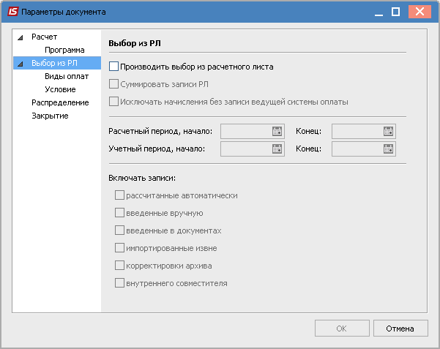

Рис. 23 – Параметры документа. Выбор из РЛ

Скорость выбора из РЛ: сканирование расчетных листов производится по расчетным периодам, поэтому указывается диапазон расчетных периодов (хотя бы приблизительно, например, диапазон в один-два года). Это в несколько раз ускорит выбор данных из расчетных листов. В меньшей степени на скорость выбора влияет диапазон учетных периодов (Error: Reference source not found).
- Задавать данные, которые при формировании документа будут использоваться по умолчанию
Данные по умолчанию подставляются в поля записи документа при её создании. Вызов окна для заполнения и редактирования данных по умолчанию осуществляется по пункту меню Реестр / Настройки / Значения по умолчанию. Вид окна Значения по умолчанию настраивается в зависимости от выбранного вида оплаты. Строки окна активизируются при заполнении реквизитов. Если реквизит серого неактивного цвета, то он не подставляется в строку документа при создании, если черного – то подставляется (даже если он равен нулю). По клавише Пробел обнуляется текущий реквизит. Если отметка Выводить это окно для каждого нового документа установлена, то окно Значения по умолчанию выводится автоматически для каждого вновь созданного документа.
- Изменять значения для перерасчета строк в документе
Вызов окна для изменения реквизитов осуществляется по пункту меню Реестр / Операции / Изменение значений Открывается окно, в котором предлагаются реквизиты для изменения. Интерфейс окна аналогичен окну Значения по умолчанию. Если пользователь подтвердил изменение, производится замена по отмеченным, а при отсутствии отмеченных – по текущей строке документа всех заменяемых реквизитов. Заменяются также только реквизиты черного цвета.
- Производить выбор работников по списку
Предоставляет пользователю возможность выбрать работников из списка для получения данных из расчетных листков или для создания записей универсального документа по умолчанию. Окно для выбора вызывается по пункту меню Реестр / Выбор работников по списку. В окне для выбора работников используются фильтры, в том числе пользовательские. При задании критериев выбора данных из расчетных листков из списка отмеченных работников в документе переносятся только те, записи, в расчетных листках которых удовлетворяют заданным критериям.
- Обновлять код подразделения
Позволяет произвести обновление подразделения приписки и фамилии работников документа согласно последнему интервалу изменения лицевого счета. Выполняется по пункту меню Реестр / Обновить код подразделения.
- Экспортировать / импортировать данные при формировании документа
Экспорт / Импорт данных производится из реестра универсальных документов по пункту меню Реестр / Экспорт документа (Импорт документа) соответственно.
При этом пользователь выбирает шаблон из созданных ранее или создает новый шаблон Экспорта / Импорта и указывается каталог, содержащий данные для Экспорта / Импорта.
Экспортируются данные отмеченных универсальных документов, а в случае отсутствия отметок в реестре – текущего документа. При этом в указанном каталоге создаются файлы, наименования которых определяются номером документа, а расширение – в зависимости от типа экспортируемого файла в шаблоне экспорта.
Импорт в текущий универсальный документ выполняется в двух режимах – замена (удаление всех строк) и добавление.
При импорте данных после задания шаблона и каталога необходимо отметить те файлы в списке, которые будут импортироваться. При успешном импорте создаются новые универсальные документы, наименования которых строятся следующим образом: Документ импортирован из файла + <наименование файла импорта>. По результатам импорта создается протокол, который отражает все ошибки, возникшие при импорте документов.
Импорт универсального документа применяется для того, чтобы поместить в расчётные листки записи начислений или удержаний рассчитанные во внешних приложениях. Кроме того, универсальный документ используется для импорта данных поденного табеля.
Шаблоны экспорта/импорта универсального документа корректируются, копируются и удаляются из справочника, сохраняются и восстанавливаются из файлов. Выполняется изменение формата шаблона.
Формат шаблона состоит из описания типа экспортируемого/импортируемого файла:
- DBF (xBase – совместимый).
- SDF (текстовый с фикс.размером полей).
- DLM (текстовый с разделителями).
И списка экспортируемых/импортируемых полей и их аналогов.
Для экспорта/импорта доступны следующие секции программных полей универсального документа:
- Признаки.
- Признак продолжения записи (используется при экспорте/импорте поднабора ШПЗ, если в нем более одной записи).
- Общие данные.
- Данные ШПЗ.
- Для сверхурочных.
- Данные расширений.
- Итоги.
- Данные поденного учета:
- День 1 – 31 (признак заполненности дня).
- Часы Дня 1 – 31 (часы, отработанные по каждому дню).
- Смена Дня 1 – 31 (смены по каждому дню).
- Поля пользователя Реестр работников.
В шаблон так же входит программа пользователя, которая выполняется во время экспорта / импорта документа и дополнительные настройки:
- Формат даты (Число/Месяц/Год).
- Разделитель в поле даты (/).
- Разделитель в поле времени (:).
- Пакетный ввод отпусков.
Если в настройке видов оплат настроены основные отпуска (с непустым набором дополнительных отпусков), то по пункту меню Реестр / Операции / Добавить отпуска добавляются отпуска: основной и, при необходимости, все его дополнительные. Удаление отпуска выполняется по пункту меню Реестр / Операции / Удалить отпуска.
- Пакетный ввод больничных.
Если в настройке видов оплат настроены основные больничные (с непустым набором дополнительных больничных), то по пункту меню Реестр / Операции / Добавить больничные добавляются больничные: основной и, при необходимости, все его дополнительные. Удаление больничного выполняется по пункту меню Реестр / Операции / Удалить больничные.
В окне Добавление больничных заполнятся поля:
- Табельный номер – выбирается сотрудник для расчета больничного листа.
- Основной больничный – автоматически подставляется основной больничный.
- Дата начала – заполняется дата начала больничного листа.
- Дата конца – заполняется дата окончания больничного листа.
- Оплачиваемых дней – заполняется количество оплачиваемых дней.
- Оплачиваемых часов – заполняется количество оплачиваемых часов.
- Календарных дней – заполняется количество оплачиваемых дней.
- Процент оплаты – заполняется процент оплаты больничного листа.
- Заработок – выбирается по клавише F3 вид заработка – среднедневной, среднечасовой.
- Больничный лист номер – заполняется номер больничного.
- Дата выдачи – заполняется дата выдачи больничного листа.
В табличной части автоматически больничный разобьется на 2: за счет соцстраха и за счет предприятия.
По комбинации клавиш Alt + N открывается окно для редактирования оплачиваемых дней/часов по месяцам.
По пункту меню Вид / Настройка в документе Универсальный документ устанавливается параметр сохранения вида реестра документа (стандартный / комбинированный) по каждому документу (при установленном параметре) или глобально по всем Универсальным документам.
Правила формирования Универсальных документов зарплаты на основании приказов отдела кадров (на премию, отпуск и т.п.):
- При входе пользователя в реестр универсальных документов, проверяется наличие приказов, для которых могут быть сформированы документы, и выводится оповещение.
- По комбинации клавиш Ctrl + D в реестре универсальных документов, выводится окно со списком приказов, в котором нужно отметить приказы, на основании которых формируются документы.
- Есть возможность сформировать отдельные документы для каждого приказа, или один документ на все отмеченные приказы.
- Документы формируются в текущем журнале. Если выбраны Все журналы, то функция Формирование документов недоступна.
- При утверждении и проведении приказов, документы не формируются.
Начисление страховых выплат можно провести на основании документа Протокол комиссии социального страхования, созданном в подсистеме Учет кадров в модуле Протокол комиссии по страхованию. Документ формируется по пункту меню Реестр / Сформировать документы из протокола ФСС или комбинации клавиш Ctrl + F.
Табель Универсального документа не предназначен для ежедневного заполнения явок работников, он не является электронной заменой пустографки, которую полностью заполняет табельщик.
Табель Универсального документа следует создавать в конце месяца, когда прошли все приказы по персоналу.
Если требуется внести корректировку табеля, не рекомендуется отзывать (открывать) документ, рекомендуется создать ещё один документ, при создании включить параметр Документ заполняется вручную, добавить в него работников, внести отклонения и провести корректирующий документ.
Фактический табель формируется с фактическим временем на основании планового времени введенного в документе Планового табеля. Запрещено изменять фактические часы и виды оплат, рассчитанные раньше через другие документы.
В Фактическом и Плановом табель по пункту меню Вид / Исключать работников в декретном отпуске происходит исключения из фактического и планового табеля работников, которые находятся в декретном отпуске.
При формировании Фактического табеля есть возможность формирования документа за 1-ю и 2-ю половину месяца на основании планового времени введенного в документе Планового табеля. Для этого в документе Фактический табель служит пункт меню Реестр / Параметры документа, где необходимо указать дату начала и конца периода месяца.
В документе Плановый табель по пункту меню Правка / Заполнить табель или комбинации клавиш Ctrl + F, заполняется табель тем работникам, у которых по умолчанию стоит график работы автоматически не табелируемый.
В Плановом и Фактическом табелях осуществляется выбор работников для дальнейшей печати отчетов (Отчёты 191 FR «Плановый табель» и 192 FR «Фактический табель») по отмеченным работникам. Если отмеченных работников нет, отчеты печатаются согласно фильтру по выбранному подразделению или по предприятию.
Если в справочнике видов оплат есть вид оплаты с методом расчёта 245 Неподтверждённый больничный, то при закрытии универсального документа в режиме Только больничные предприятия / ФСС создаются записи Неподтверждённый больничный. Иначе, как и раньше, в табеле создаются неоправданные неявки.

Особенности, которые следует учитывать при формировании регламента работы пользователей с ИС-ПРО:
- Проект документа Фактический табель хранит только отклонения от графика работы указанного в Лицевом счёте работника.
  - Если создать табель, а затем внести изменение графика в Лицевой счёт работника или в Справочник графиков работы – табель в документе будет изменён автоматически. При этом автоматически будут рассчитаны:
  - плановые дни и часы за месяц;
  - фактические дни и часы за месяц;
  - смены и часы по дням.
  - При внесении изменений в Табель по дням сохраняются отклонения табеля – смена и часы откорректированных дней, если они не совпадают с графиком из Лицевого счёта. Если в дальнейшем внести изменение в Лицевой счёт работника или в Справочник графиков работы – табель в документе будет изменён автоматически. При этом автоматически будут рассчитаны:
  - плановые дни и часы за месяц;
  - фактические дни и часы за месяц с учётом отклонений;
  - смены и часы по дням с учётом отклонений.
- Закрытый документ Фактический табель фиксируется. При проведении документа (при закрытии) табель фиксируется, т.е. даже если будут внесены изменения в Лицевой счёт или настройку Графиков работы «задним» числом, документ Табель модуля Универсальный документ останется неизменным.

ВНИМАНИЕ! Если после проведения (закрытия) табеля внесены изменения в Лицевой счёт или настройку Графиков работы «задним» числом, расчёт системы оплаты будет выполнен с учётом внесённых изменений. При этом в расчётном листке и табеле расчётного листа фактическое время может не совпадать с фактическим временем табеля Универсального документа.

- Отмена проведения (открытие) Табеля Универсального документа снимает фиксацию. Это означает, что табель снова будет отображаться с учётом изменений Лицевого счёта и настройки Графиков работы. И если в период времени от закрытия табеля до его открытия изменения Графика были, после открытия табель будет другим.

Начисление резерва отпусков.
В Модуле Универсальный документ создать документ Резерв отпусков. Открыть документ, по пункту меню Реестр / Настройка / Значения по умолчанию (Ctrl + U) и в окне Значения по умолчанию в поле Общие выбрать 555 Резерв оплаты неиспользованных отпусков. В поле Для премий и оплаты по среднему / Начало периода расчёта указать начало периода расчета. В поле Для премий и оплаты по среднему / Конец периода расчёта указать конец периода расчета. И нажать Ок.
По пункту меню Реестр / Выбор работников по списку (Ctrl + S) выбрать необходимых работников. Чтобы исключить уволенных работников, необходимо в окне Выбор работников выбрать пункт меню Вид / Отображение уволенных и отметить параметр Не показывать уволенных. Далее отметить всех работников с помощью меню Правка / Отметить всех (Alt + +). И нажать Ок.
Каждая строка документа содержит сумму резерва оплаты неиспользованных отпусков по работнику.
По пункту меню Справка / Разъяснение расчёта или комбинации клавиш (Ctrl + F1) отображается разъяснение расчёта резерва.
Для помещения рассчитанных сумм в расчётный лист и автоматического формирования проводок необходимо по пункту меню Реестр / Выход (Esc) закрыть документ и по пункту меню Реестр / Провести (Alt + F5) провести его.
Расчётный лист после закрытия документа содержит записи Резерва, которые не входят в сумму «Начислено» (запись отображается серым цветом).
В модуле Универсальный документ при создании записи для расчета оплаты Командировка добавлены параметры в поле Расчет командировки, путем выбора одного из них определяется параметр выполнения расчета оплаты дней командировки:
- От планового заработка: проводится расчет только от планового заработка.
- От среднего заработка: проводится расчет только от среднего заработка.
Пользователь может вручную изменить это поле. Если в настройке Командировка по пункту
Дополнительные параметры включены параметры перерасчета, то сумма доначислений (доудержаний) будут рассчитаны согласно настройки (От планового не ниже среднего) не зависимо от изменений расчета пользователем.

Модуль Тарификация учебных учреждений 1

Модуль Тарификация учебных заведений 1 находится в подсистеме Учет труда и заработной платы / Документы.
В настоящее время модуль не используется, разработка модуля в стадии согласования.

Модуль Тарификация учебных учреждений 2

Модуль Тарификация учебных заведений 2 находится в подсистеме Учет труда и заработной платы / Документы.
В модуле Тарификация учебных заведений 2 выполняются расчеты по педагогической нагрузке преподавателей с учетом:
- Предмета;
- Категории учеников;
- Недельная норма часов;
- Педагогического звания.
Документы тарификации создаются на продолжительный период, указанный в соответствующих законодательных документах (приказы, распоряжения и т.д.).

11.4.5.1 Настройки, необходимые для работы с модулем

Для работы с модулем Тарификация учебных заведений необходимо выполнить следующие настройки:
В разделе Методы расчета группы Параметры модуля Настройка в таблице Параметры (Методы расчета) отметить метод расчета Для учебных заведений.
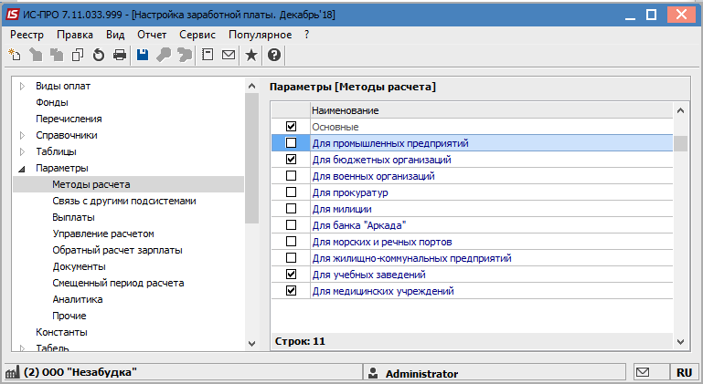

Рис. 164 – Настройка Методов расчета

В модуле Настройка / Виды оплат / Система оплаты создать виды оплат с методом расчета 270 Тарификация учебных заведений. Для этого в поле Виды оплат (Система оплаты) нажать клавишу Ins и перейти к заполнению следующего окна Создание вида оплаты.

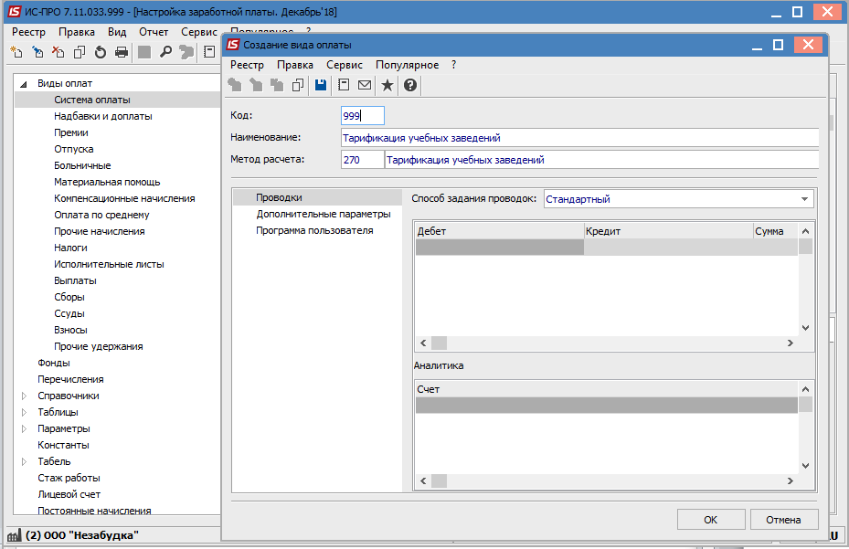
Рис. 25 – Создание системы оплаты
В модуле Настройка / Виды оплат / Надбавки и доплаты: создать виды оплат
267 Проверка тетрадей;
268 Педагогическая нагрузка;
269 Административная зарплата;
259 Доплата преподавателя.
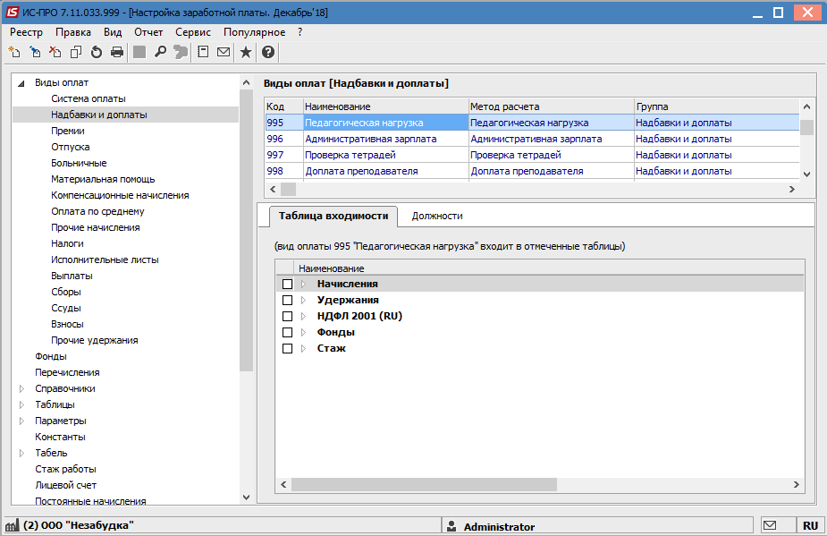

Рис. 26 –Создание Надбавок и доплат

Для видов оплаты с методом расчета 268 Педагогическая нагрузка, пункт Свойства при включенном параметре рассчитывается «Пропорционально времени» расчет выполняется пропорционально дням.
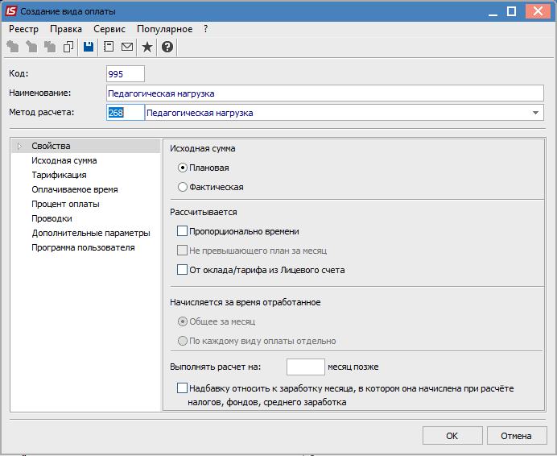

Рис. 177 – Настройка Педагогической нагрузки

Для видов оплаты с методом расчета 269 Административная зарплата, при необходимости по пункту Тарификация, настраивается параметр Округлять сумму после умножения на процент тарифного оклада, в таком случае при умножении суммы по разряду на процент тарифа произведение округляется до целого значения.
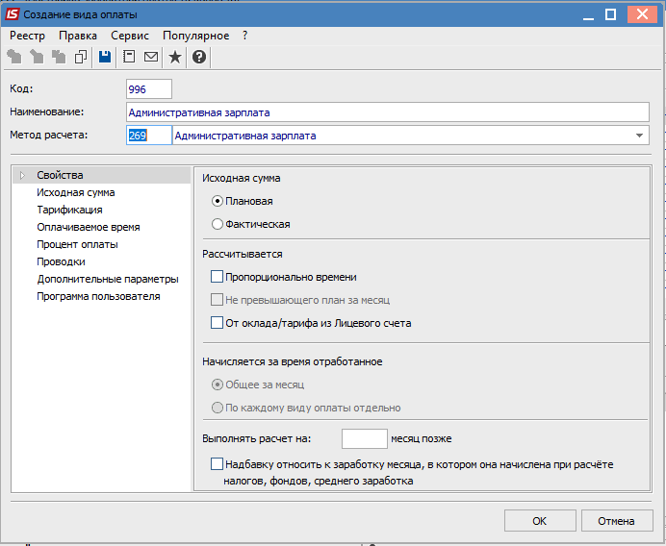

Рис. 18 – Настройка Административной зарплаты

Примечание – Кроме описанных выше надбавок в тарификации учебных учреждений можно использовать стандартные надбавки и доплату за выслугу лет.

В модуле Настройка / Справочники заполняются такие данные:
    - Предметы (дисциплины);
    - Категории учеников;
    - Повышение тарифа;
    - Квалификационная категория.
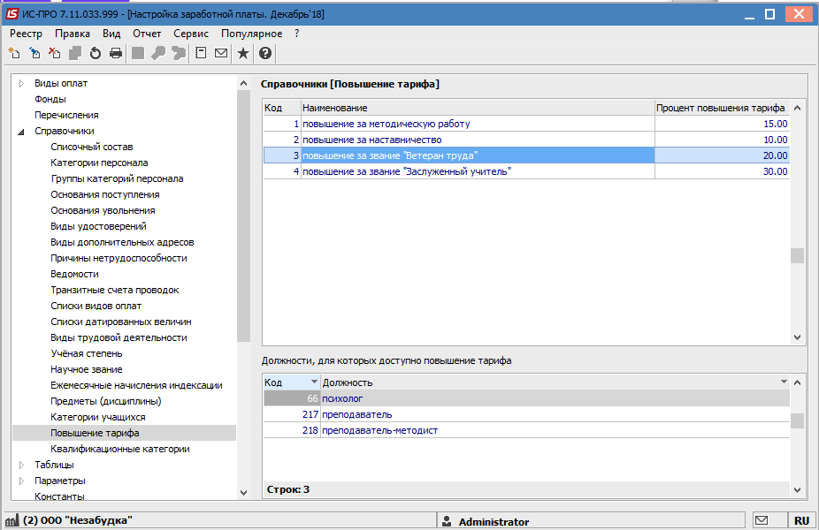

Рис. 29 – Настройка Справочника Повышение тарифа

В модуле Настройка в пункте Лицевой счет в таблице Реквизиты лицевого счета, указать Для учебных заведений.

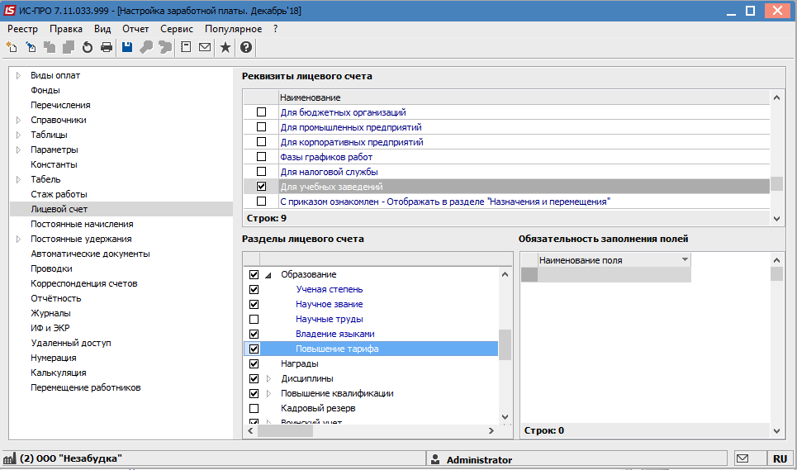

Рис. 30 – Меню Настройка Лицевого счета

В пункте Лицевой счет отмечаем Образование / Повышение тарифа.
Для работы необходимо заполнить данные в модуле Единая тарифная сетка. Заполнение можно провести вручную, выбрав в модуле Единая тарифная сетка меню Реестр / Создать. Обязательно для созданной тарифной сетки установить статус Действует.
Более удобный и корректный способ обновления Единой тарифной сетки через автоматическое обновление справочников. Для этого в подсистеме Сервис необходимо запустить модуль Обновление справочников и выполняя указания программы установить обновления. Для обновленной Единой тарифной сетки статус Действует будет установлен автоматически.

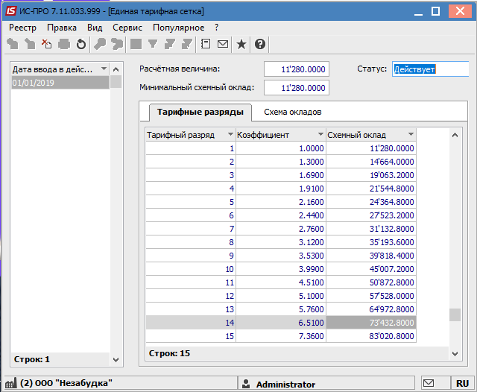

Рис. 31 – Справочник тарифных сеток

В модуле Настройка / Журналы создаются необходимые журналы для работы в модуле Тарификация учебных заведений 2.

11.4.5.2 Внесение данных в Лицевые счета работников

В пункте Общие сведения лицевого счета поле Система оплат для педагогических работников необходимо указать вид оплаты с методом расчета 270 Тарификация учебных заведений.
В разделе Общие сведения лицевого счета поле Квалификационная категория необходимо заполнить.
Примечание - Расчет в модуле Тарификация учебных учреждений 2 производится на основании данных справочника Единая тарифная сетка, в которой фигурируют Должность + Квалификационная категория + Разряд.
В Личный счет рабочего (Картотека / Лицевые счета работников) в раздел Образование / Повышение тарифа ввести данные о повышении тарифа работника.
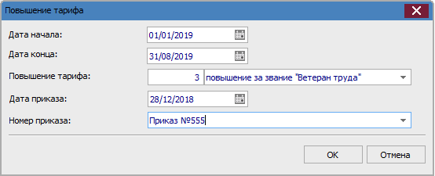

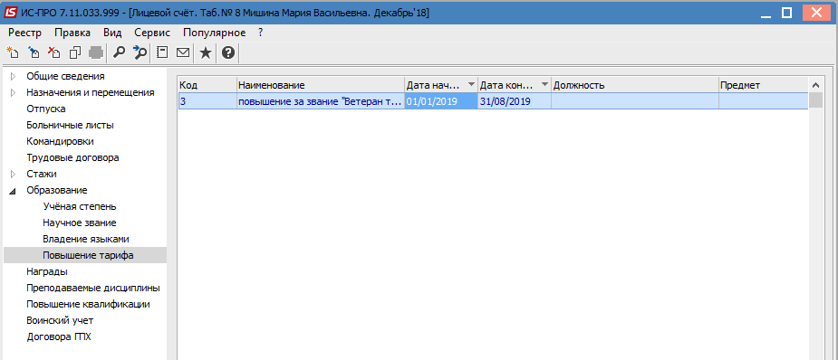

Рис. 32 – Внесение данных в Лицевые счета работников

11.4.5.3 Начало работы с модулем Тарификация учебных учреждений

После входа в модуль, перед созданием документа тарификации, необходимо выбрать виды оплат, которые будут участвовать в документе тарификации. По пункту меню Реестр / Параметры / Изменить (F4) выбираем нужные виды оплат.

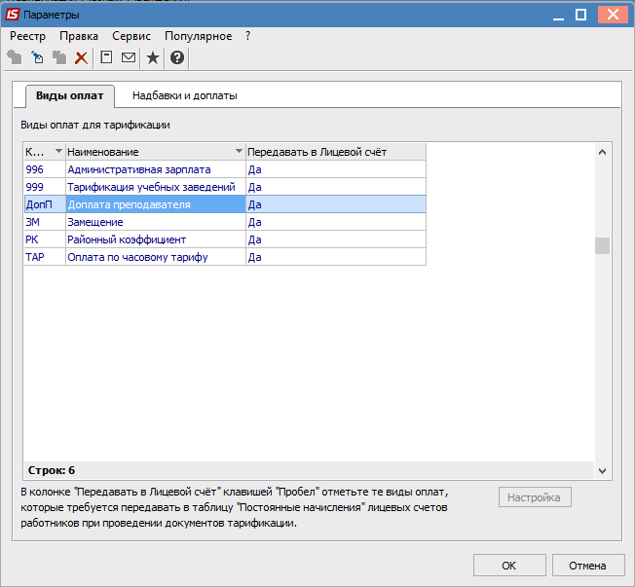

Рис. 19 – Выбор видов оплат, задействованных в документе тарификации

При установке курсора на вид оплаты с методом расчета выслуги лет, в нижней части окна активируется кнопка Настройка, при выборе, которой указывается Вид стажа и Шкала для расчета выбранного вида оплаты.

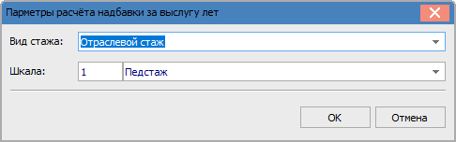

Рис. 204 – Настройка оплаты за выслугу лет

11.4.5.4 Работа с модулем Тарификация учебных учреждений 2

Создание документа тарификации

Создание документа проводится по клавише Ins или пункта меню Реестр / Создать. Указывается режим создания тарификации: • Пустой документ - создается пустой документ и данные вносятся вручную; • Заполнить нагрузкой с действующей тарификации - документ создается на основе документа, созданного ранее; • Заполнить нагрузкой с лицевых счетов работников - документ создается на основе данных, внесенных в лицевые счета сотрудников. При необходимости можно выполнить корректировку действующей тарификации, для этого при создании документа корректировки действующей тарификации устанавливаем параметр «Корректировка действующей тарификации».
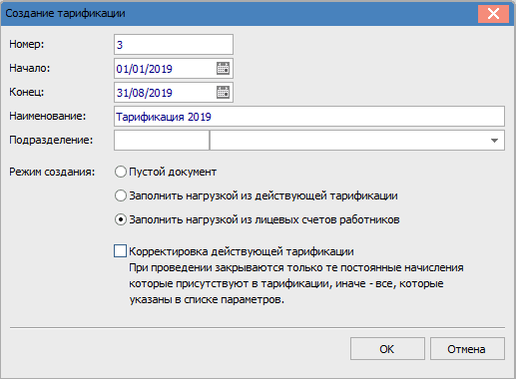

Рис. 215 – Создание документа тарификации

В документе тарификации по каждому работнику отражаются Должности, Нагрузка по этой должности. Под списком должностей выводятся на просмотр основные реквизиты должности.
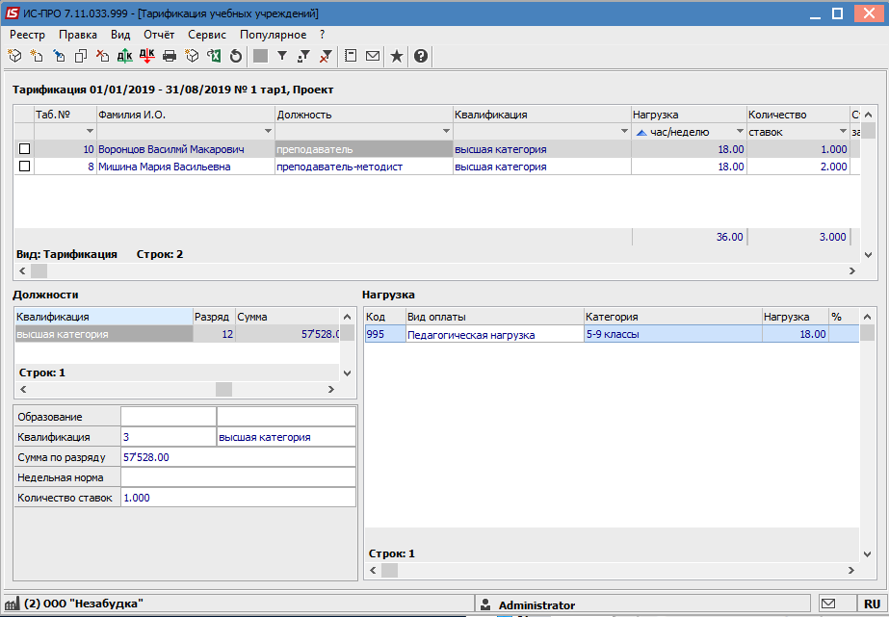

Рис. 22 – Документ Тарификация учебных учреждений

Для добавления работника в документ тарификации курсор устанавливается в верхней таблице и по пункту меню Реестр / Создать (клавиша Ins) выбирается работник, указывается повышения тарифа.
При нажатии кнопки Повышение тарифа выводится перечень наименований видов повышения тарифов. Нужно выбрать и установить отметку на необходимый вид повышения тарифа. После нажатия кнопки ОК заполнятся данные в поле «Повышение тарифа,%», «Повышение тарифа, сумма", "Сумма с повышением тарифа».
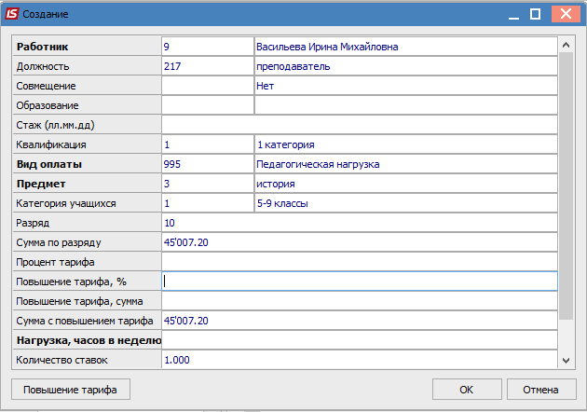

Рис. 37– Добавление работника в документ тарификации

После заполнения основных реквизитов (должности, вида оплаты, предмета, категории учащихся) расчет Сумы за месяц выполняется автоматически на основании введенных данных.
При создании в разделе Нагрузка вида оплат с методом расчета 268 Педагогическая нагрузка, в окне ввода педагогической нагрузки появляется поле Доплата за проверку тетрадей (часы), если в настройках видов оплат с методом расчета 267 Проверка тетрадей на закладке «Исходная сумма» указанный вид оплаты с методом расчета 268 Педагогическая нагрузка. В поле «Доплата за проверку тетрадей (часы)» указываем количество часов, после нажатия на кнопку ОК, вид оплаты с методом расчета 267 Проверка тетрадей автоматически будет добавлен в раздел тарификации Нагрузка с учетом указанных данных.
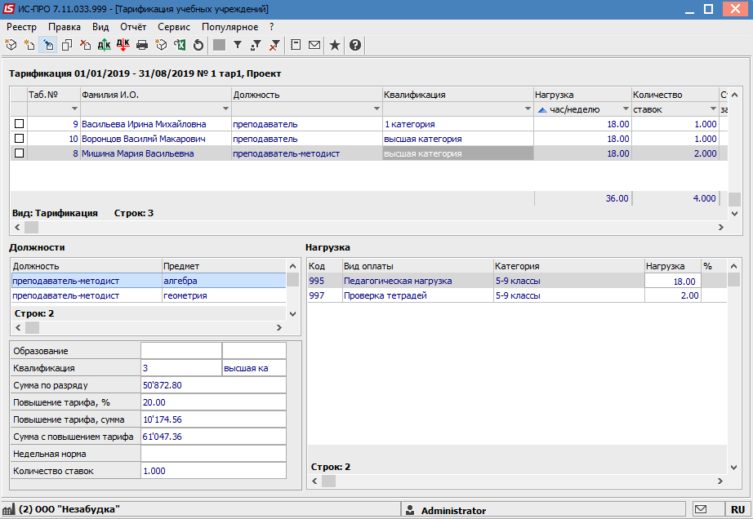

Рис. 38 – Создание педагогической нагрузки та доплаты за проверку тетрадей

11.4.5.4.2 Проведение документа тарификации
Проведение документа тарификации выполняется в меню Реестр / Провести документ или комбинацией клавиш Alt + P. Корректировка записей в документе тарификации со статусом Проведено не допускается.

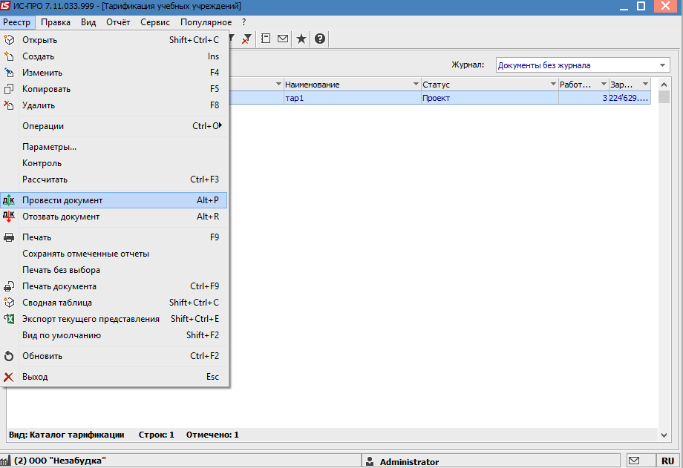
Рис. 39 – Проведение тарификации

11.4.5.5 Лицевой счет работников после проведения документа тарификации

После проведения документа тарификации все данные педагогической нагрузки отображаются в Лицевом счете работника в разделе Постоянные начисления с датами Начала и Конца.

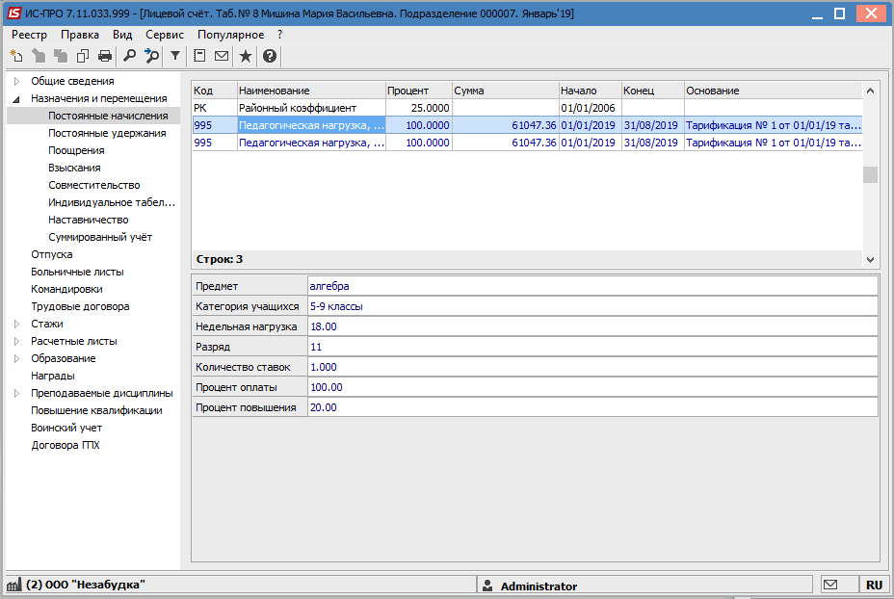

Рис. 40 – Лицевой счет работника

В расчетном листе преподавателя выполняется автоматическое начисление надбавок на основании данных раздела Постоянные начисления Лицевого счета работника. В расчетных листах работников к записям Педагогического нагрузки в скобках добавляются плановые часа по каждому виду оплат в разрезе должностей.

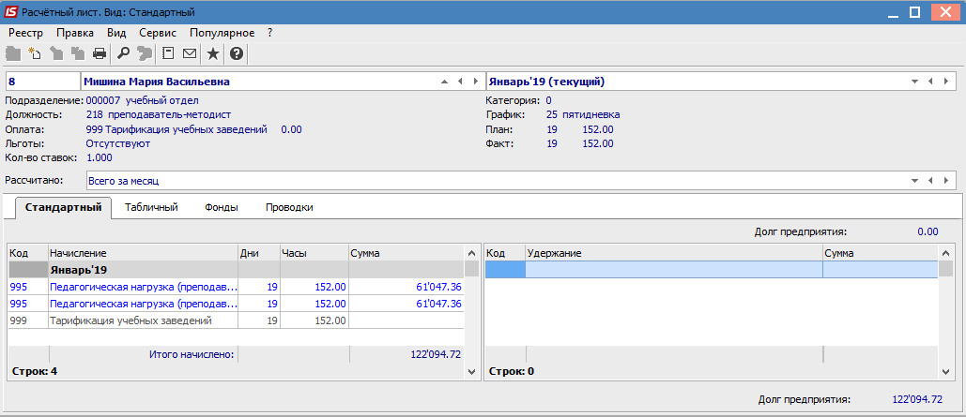

Рис. 41 – Расчетный лист работника

Примечание - Личный счет работника открывается из документа тарификации преподавателей по комбинации клавиш Alt + F5 или меню Реестр / Лицевой счет. Расчетный лист работника открывается из документа тарификации по комбинации клавиш Alt + F3 или меню Реестр / Расчетный лист.

11.4.5.6 Отчеты тарификации

Из реестра Тарификация учебных заведений формируются отчеты по пункту меню Реестр / Печать документа (Ctrl+F9):

- 18 FR Тарификация. ДОУ (R018_001.RPF)
- 18 FR Тарификация. ООШ (R018_002.RPF)
- 18 FR Тарификационный лист (R018_003.RPF)
- 18 FR Тарификация. Техникумы (R018_004.RPF)
- 18 FR Тарификация. ООШ + надбавки (R018_005.RPF)
- 18 FR Тарификация. ДОУ + надбавки (R018_006.RPF)
- 18 FR Тарификация. Техникумы + надбавки (R018_007.RPF).

Модуль Тарификация медицинских учреждений

Модуль Тарификация медицинских учреждений предназначен для формирования документов по медицинской нагрузке и расчета заработной платы медицинских работников. Модуль Тарификация медицинских учреждений подсистемы Учет труда и заработной платы позволяет:
- Вести Тарификационный список работников медицинских учреждений с учетом всех должностей по каждому работнику;
- Вести Тарификационный список работников медицинских учреждений, по каждой должности работника, включая все начисления, по должности с повышением должностного оклада надбавок / доплат;
- Вводить работнику дополнительно должность, что при проведении документа тарификации автоматически создаст карточку внутреннего совместителя с соответствующими начислениями.
- Получить штатное расписание непосредственно в самом документе тарификации;
- Вводить вакансии в штатное расписание в документе тарификации медицинских учреждений;
- Вести учет перерасхода вакансий роспись в документе тарификации медицинских учреждений;
- Отслеживать все изменения по приказам на дату в действующем документе тарификации медицинских учреждений;
- Выводить на печать тарификационный список работников и штатное расписание.
В модуле Тарификация медицинских учреждений подсистемы Учет труда и заработной платы реализована возможность вести штатное расписание с учетом приказов подсистемы Учет кадров.

11.4.6.1 Настройка подсистемы Учет кадров, необходимая для работы модуля

В модуле Настройка подсистемы Учет кадров на закладке Параметры / Штатное расписание выбирается вид штатного расписания в поле Общие параметры штатного расписания / Вид штатного расписания указывается Тарификация медицинских учреждений. 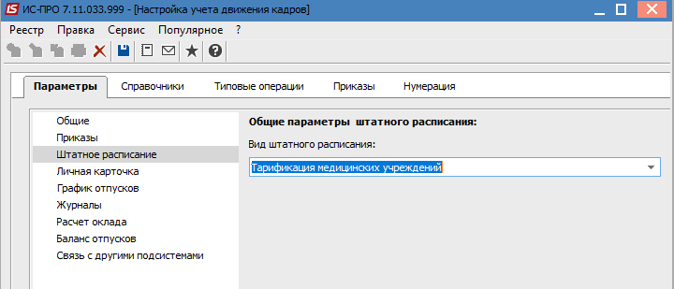

Рис. 42 – Настройка учета движения кадров

При проведении приказов на Прием, Назначение / Перемещение, Увольнение все изменения отражаются в проведенном документе тарификации медицинских учреждений подсистемы Учет труда и заработной платы, при выбранном в документе тарификации вида реестра 4. Штатное расписание (пункт меню Вид / Вид реестра). По стандартным типовым операциям Предоставление ежегодного отпуска, Премирование и т.д. проведения будет выполняться по личным счетам и карточкам работников в обычном режиме.

11.4.6.2. Настройка подсистемы Учет труда и заработной платы, необходимые для работы модуля

Модуль Настройка подсистемы Учет труда и заработной платы в группе Виды оплат / Надбавки и доплаты для надбавок повышения оклада необходимо создать вид оплаты с методом расчета 273 Повышение должностного оклада.
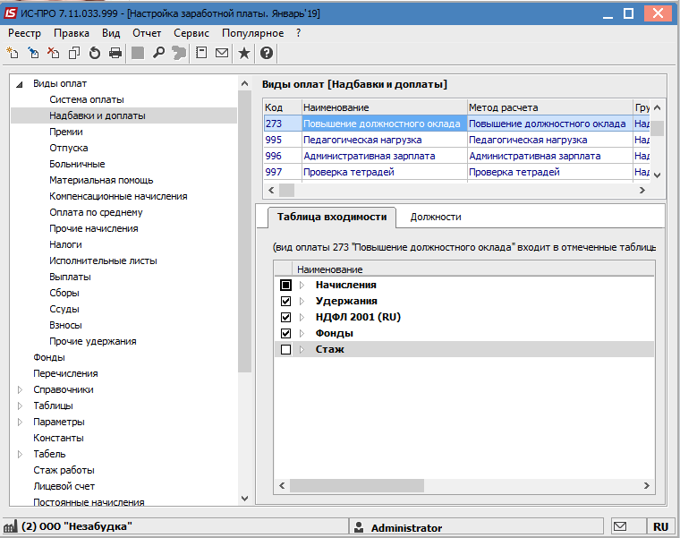

Рис. 43 –Настройка заработной платы

Примечание - Кроме описанных выше надбавок в тарификации медицинских учреждений можно использовать стандартные надбавки и доплату за выслугу лет.
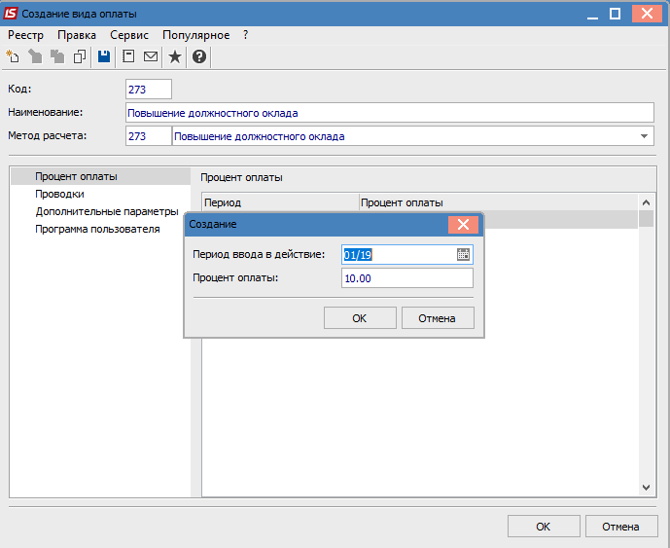
Рис. 44 – Создание вида оплаты с методом расчета 273 Повышение должностного оклада

Заполнять данные в модуле Единая тарифная сетка. Обязательно установить статус сетки Действующая.
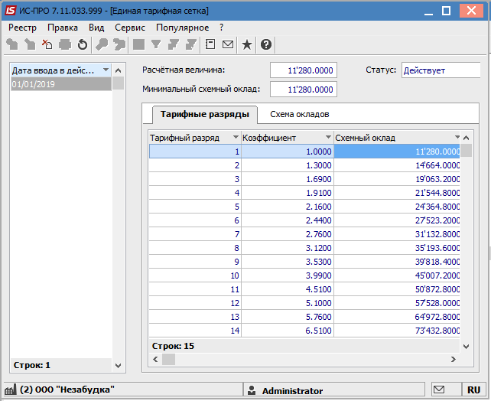
Рис. 45 – Настройка Единой тарифной сетки

11.4.6.3 Начало работы с модулем Тарификация медицинских учреждений

После входа в модуль, перед созданием документа тарификации, необходимо выбрать виды оплат, которые задействованы в документе тарификации. По пункту меню Реестр / Параметры, далее Реестр / Изменить (F4) выбираем нужные виды оплат.
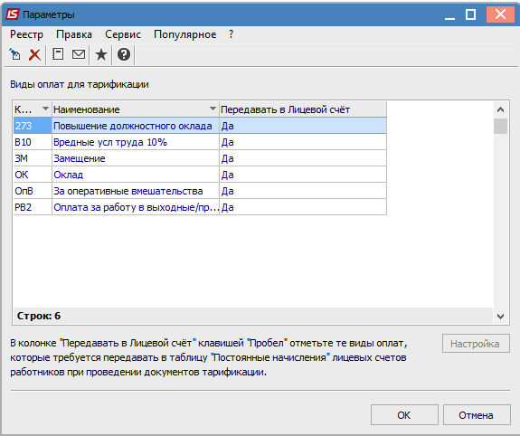
Рис. 46 – Выбор видов оплат, которые задействованы в документе тарификации
При установке курсора на вид оплаты с методом расчета Выслуги лет, в нижней части окна активируется кнопка Настройка, при выборе, которой указывается Вид стажа и Шкала для расчета выбранного вида оплаты.

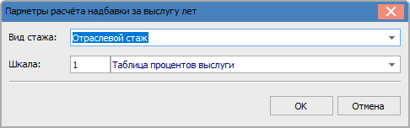

Рис. 237 – Настройка вида оплаты с методом расчета Выслуга лет

11.4.6.4 Работа с модулем Тарификация медицинских учреждений

11.4.6.4.1 Создание документа тарификации
Создание документа производится по клавише Ins или по пункту меню Реестр / Создать.
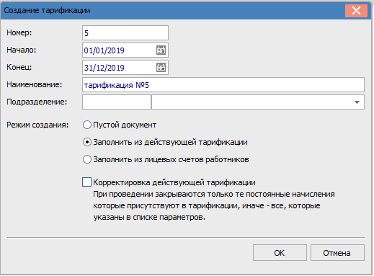

Рис. 248 – Создание тарификации

В документе тарификации по каждому работнику отражаются Должности, Начисление по этой должности. Под списком должностей выводятся на просмотр основные реквизиты должности.
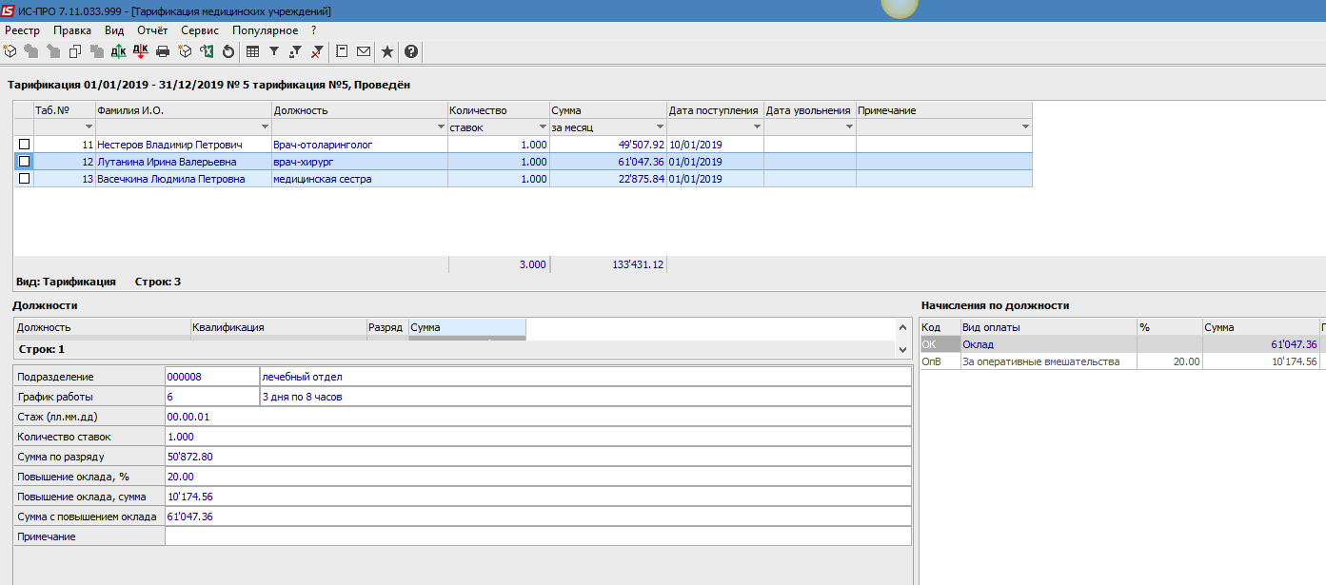

Рис. 49 – Документ Тарификации медицинских учреждений

При необходимости отображения сотрудников по подразделениям выбирается пункт меню Вид / Навигатор подразделений (комбинация клавиш Ctrl + F11).
Для добавления работника в документ тарификации курсор устанавливается в верхней таблице и по пункту меню Реестр / Создать (клавиша Ins) выбирается работник, указывается разряд и повышения тарифа.
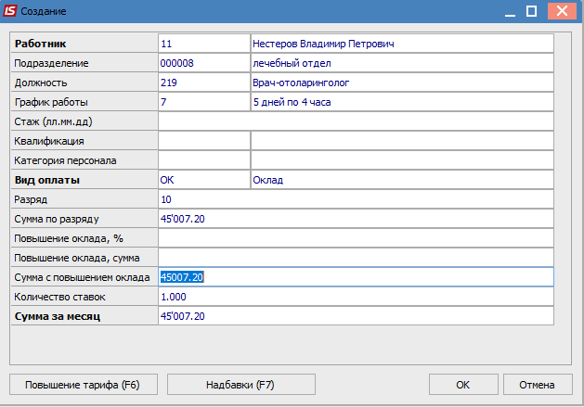

Рис. 50 – Добавление работника в документ тарификации

При нажатии кнопки Повышение тарифа (F6) выводится список видов оплат с методом расчета 273 Повышение должностного оклада. Нужно выбрать и установить отметку на необходимый вид оплаты. После нажатия кнопки ОК заполнятся данные в поле «Повышение оклада,%», «Повышение оклада, сумма", "Сумма с повышением оклада» и в разделе документа Начисление по должности автоматически будет добавлен вид оплаты, который выводится серым цветом и не входит в общую сумму в разделе Начисление по должности.
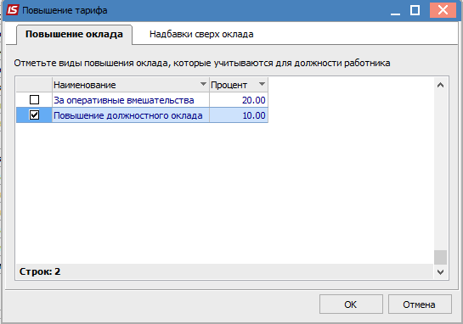

Рис. 51 – Выбор вида повышения оклада (список надбавок с МР 273 Повышение должностного оклада)

При нажатии кнопки Надбавки (F7) выводятся все виды оплат надбавок, которые были указаны в параметрах перед созданием документа тарификации. Нужно выбрать и установить отметку на необходимый вид оплаты. После нажатия кнопки ОК в разделе документа Начисление по должности автоматически будет добавлен вид оплаты выбранной надбавки.
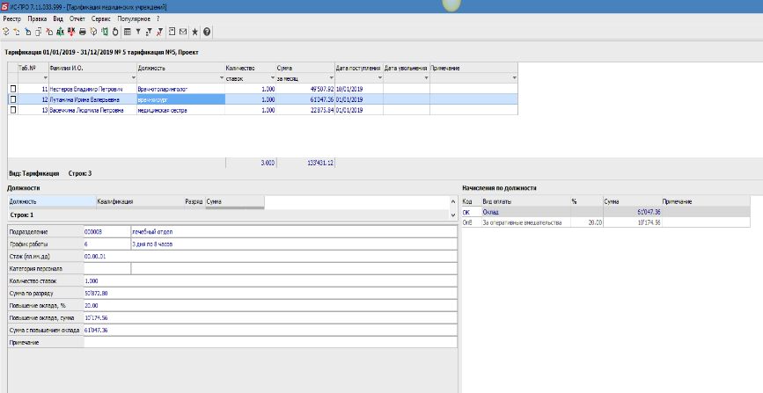

Рис. 52 – Документ Тарификации после установления надбавок работнику

При добавлении должности в таблице документа Должности новую запись отображается курсивом. При проведении документа тарификации в реестре лицевых счетов будут автоматически созданы личные счета внутренних совместителей.

11.4.6.4.2 Создание вакансии в документе тарификации
Создание вакансии в документе выполняется по пункту меню Реестр / Создать (клавиша Ins). Заполняются поля, кроме поля Сотрудник.
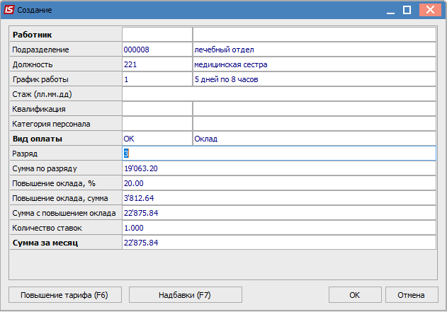

Рис. 53 – Создание вакансии

В документе созданные вакансии выводятся зеленым цветом.

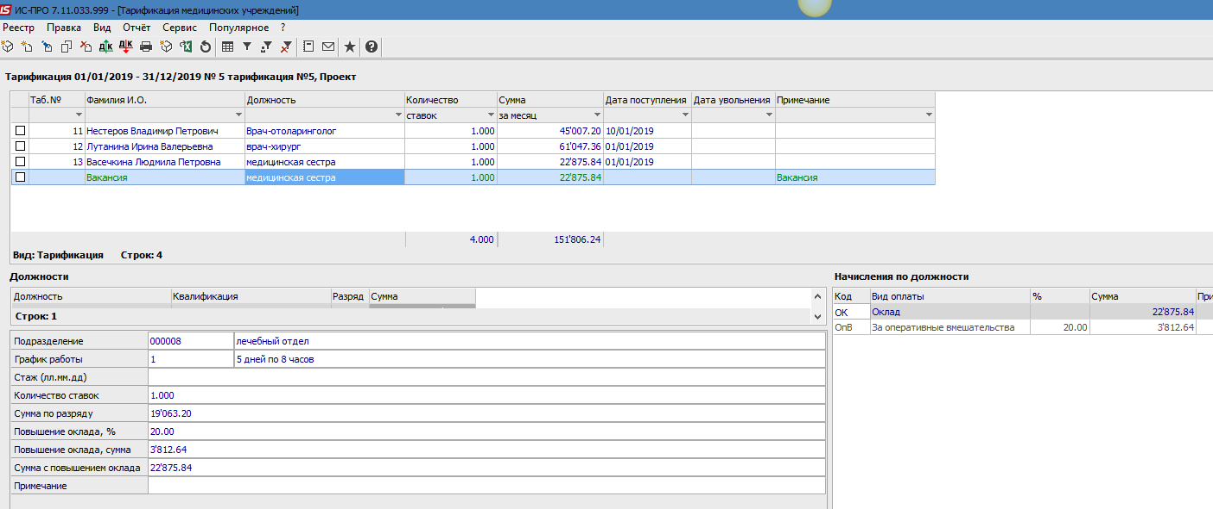
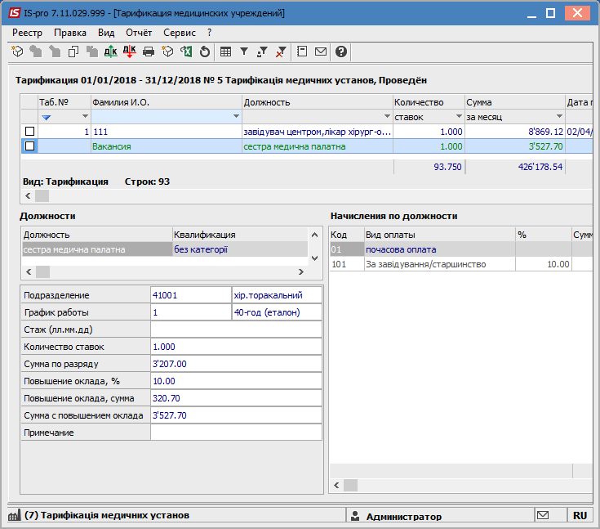

Рис. 25 – Создание вакансии в реестре тарификации

Для пересмотра всех вакансий необходимо выбрать пункт меню Реестр / Виды реестров/ 2 Тарификация. Вакансии.

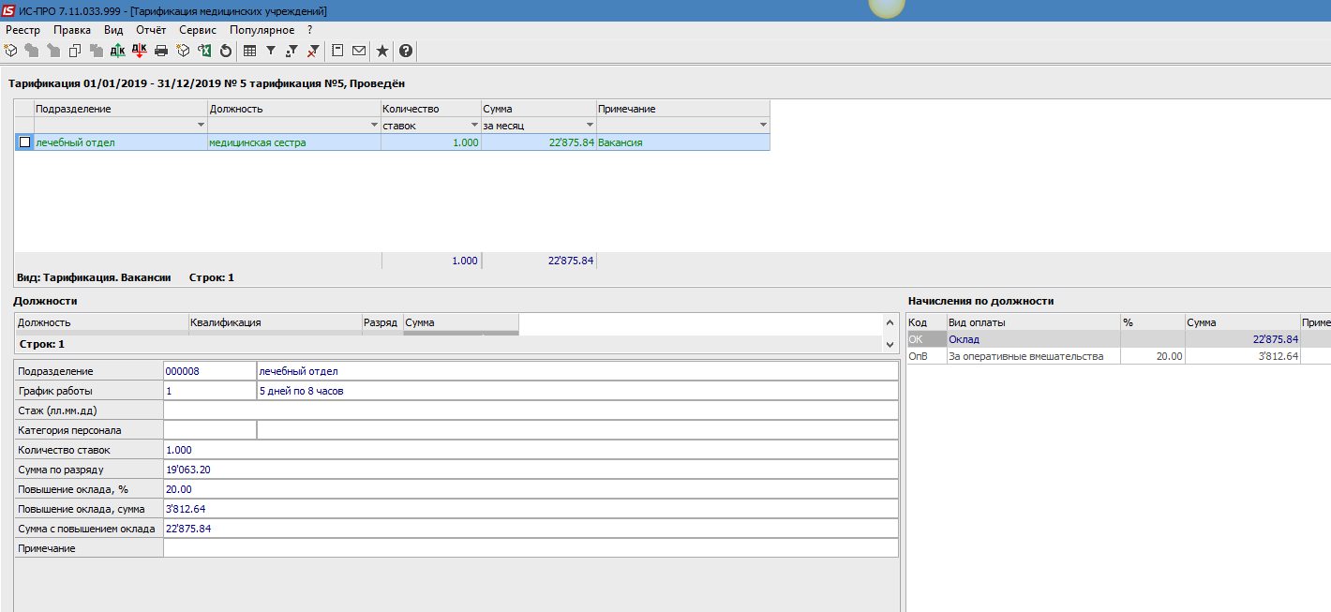

Рис. 55 – Вид реєстра 2 Тарификация. Вакансии

Виды реестров, используемых в документе тарификации:
1. Тарификация;
2. Тарификация. Вакансии;
3. Тарификация. Работники;
4. Штатное расписание;
5. Штатное расписание. Вакансии;
6. Штатное расписание. Работники;
7. Штатное расписание. Перерасход вакансий.

11.4.6.4.3 Проведение документа тарификации
Для введения в действие документа тарификации в реестре документов по пункту меню Реестр / Провести (комбинация клавиш Аlt + P) нужно указать параметры, которые в дальнейшем будут установлены в лицевых счетах работников для приказов, созданных на основании Документа тарификации:
- Номер документа тарификации;
- Дата документа тарификации;
- Индексировать заработок в соответствии с изменением оклада / тарифа;
- Месяц является базовым для определения процента индексации дохода;
- Базовый месяц индексации дохода, с введением даты.
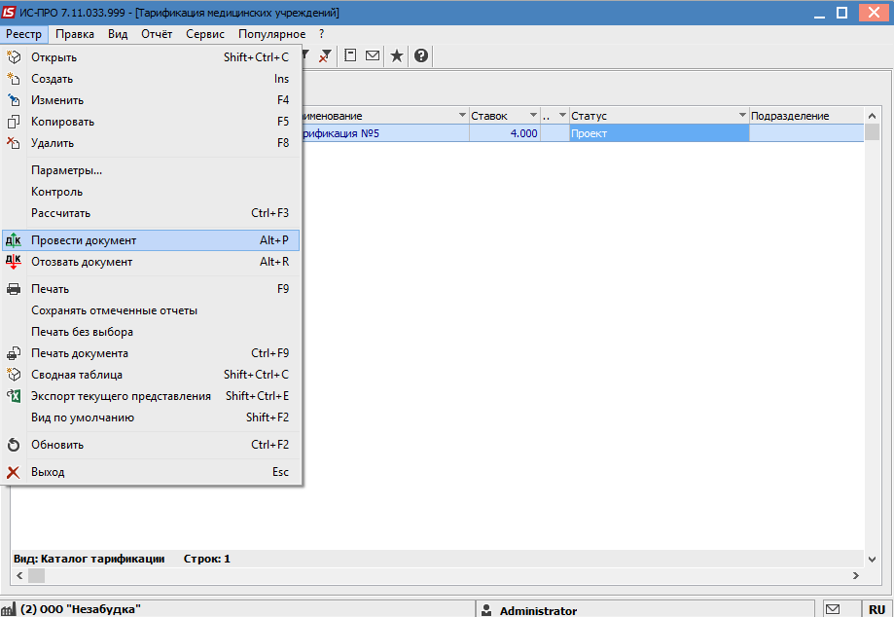
Рис. 56 – Проведение документа Тарификация медицинских учреждений
После проведения документ меняет статус с Проект на Действует. После проведения все изменения по документу тарификации будут занесены в пункт Постоянные начисления лицевого счета работника и на основании данных выполняется расчет в расчетном листе.

Группа модулей Ведомости на выплату

Модуль Платежные ведомости

Модуль Платежные ведомости это документы, по которым осуществляются денежные расчёты с сотрудниками. Платежные ведомости формируются в подсистеме Учет труда и заработной платы. При этом каждая платежная ведомость связывается с видом удержания, имеющим один из методов расчета типа Выплата или Исполнительные листы.
В зависимости от метода расчета связанного с видом оплаты, все ведомости делятся на следующие виды:
- Выплаты.
- Ведомости по Выплате зарплаты - связаны с выдачей заработной платы сотрудникам и формируются каждый месяц.
- Ведомости Аванса - используются для выплат аванса сотрудникам.
- Ведомости по Выплате в межрасчетный период - предназначены для выплаты денег по начислениям, сформированным в документах (отпускные, больничные, премии и т.п.), а так же для выплаты произвольных сумм в межрасчетный период.
- Исполнительные листы
- Ведомости на выплату алиментов - применяется для выплаты алиментов на предприятии через кассу. Реестр ведомостей формируется по расчетному периоду. Вводимые в реестр ведомости автоматически распределяются по фиксированным группам, соответствующим группам видов оплат. Группы ведомостей в реестре формируются автоматически при задании пользователем соответствующего вида оплаты в новой ведомости. Каждый документ связан с определенным видом оплаты.
У реестра ведомостей есть два вида представления:
Стандартный. В этом виде реестр представляет собой таблицу ведомостей, сгруппированными по видам оплат, в колонках которой выводится информация о номерах ведомостей, их наименованиях, суммах по ведомостям и их статусах. Переключение в этот вид осуществляется по пункту меню Вид / Стандартный.
Комбинированный. Переключение в этот вид осуществляется по пункту меню Вид / Комбинированный. В этом виде, в левой части экрана отражается реестр ведомостей с указанием их номеров и наименований, сгруппированный по видам оплат. А в правой части экрана выводится более полная информация по текущему документу из реестра, которая включает в себя:
- дату, время и Ф.И.О. оператора, выполнившего создание ведомости;
- дату, время и Ф.И.О. оператора, внесшего последнюю модификацию в ведомость;
- дату, время и Ф.И.О. оператора, выполнившего закрытие ведомости (передавшего ведомость в кассу);
- дата передачи на выплату;
- вид оплаты, на основании которого сформирована ведомость;
- общая сумма к выплате по ведомости;
- выплаченная сумма по данной ведомости;
- не выплаченная сумма;
- депонированная сумма;
- количество строк - сотрудников, задействованных в ведомости;
- ведомость;
- статус документа;
- признак наличия ошибок.
Создание нового документа выполняется по пункту меню Реестр / Создать. Заполнение строки ведомости выполняется путем выбора каждого сотрудника из соответствующего справочника, вызываемого по клавише F3 в поле Табельный номер или по пункту меню Реестр / Выбор сотрудников по списку. В этом случае в открывшемся окне Выбор работников отмечаются работники, которые включаются в ведомость.
Новая ведомость формируется также по пункту меню Реестр / Сформировать документы. В окне Формирование платежной ведомости в поле Вид оплаты выбирается вид оплаты для формирования выплат. В поле Наименование указывается наименование платежной ведомости. На закладке Выплата устанавливается параметры: Используется только фактически начисленный доход; Зарплата рассчитывается – за полный месяц, за часть месяца (на число) – используется в организациях с еженедельной выплатой зарплаты, в этом случае при расчёте суммы к выплате в каждой последующей ведомости рассчитывается сальдо по расчётному листку на указанную дату и из него вычитается ранее выплаченные суммы.
При формировании выплат по МР 35 Выплата в межрасчетный период и включенном параметре Выплата уволенным полностью в документ помещается сумма долга предприятия с расчетного листа уволенного работника.
На закладе Параметры указываются следующие параметры: Учитывать задолженность прошлых периодов; Расчет компенсации невыплаченной зарплаты; Включать заработок с начала месяца; Исключать удержания из начисленной суммы; Учитывать задолженность прошлых периодов; Порядок формирования ведомости - по предприятию в целом, по подразделению, на основании справочника ведомостей; Процент выплаты от начисленных сумм; Включать подчиненные подразделения; Включать работников с нулевыми суммами; Выплата уволенным полностью; Порядок округления выплаченных сумм – работающим, уволенным. Если в модуле Настройка, в пункте ИФ и ЭКР установлены отметки для расчета зарплаты по источникам финансирования / экономическим классификаторам расходам, то на закладке параметры появляется кнопка ИФ / ЭКР, нажав которую в окне ИФ и ЭКР, входящие в документ заполняются источники финансирования / экономические классификаторы расходов, по которым финансируется предприятие. На закладке Подразделения выполняется выбор подразделений для формирования ведомости. На закладке Ведомости указываются ведомости, по которым формируются выплаты.
Редактирование документа выполняется в режиме редактирования или по пункту меню Реестр / Изменить.
Удаление документа выполняется по пункту меню Реестр / Удалить.
Открытие ведомости для редактирования или просмотра выполняется по клавише Enter.
По пункту меню Реестр / Печать выполняется печать реестра документа.
По пункту меню Реестр / Печать документа выполняется печать документа.
По пункту меню Правка / Найти запись … выполняется поиск.

- Платежные ведомости формируются перед выплатой, если выплата производится до конца месяца, то ведомость формируется в текущем месяце. Если выплата производится в начале следующего месяца – ведомость формируется после закрытия месяца.
- Платежные ведомости на выдачу зарплаты и на выдачу алиментов рекомендуется создавать после закрытия того периода, за который осуществляется выплата денег. Данная рекомендация не обязательная, создаются Платежные ведомости и по текущему расчетному периоду. Однако в этом случае, возникает ситуация, когда после формирования Платежной ведомости сумма начислений сотрудника в расчетном листке уменьшилась и в результате при закрытии ведомости у этого сотрудника образуется долг перед предприятием. Формирование ведомости по данным прошлого периода избавит пользователя от такой ситуации, так как за архивные периоды информация в расчетном листке сотрудника не изменяется. Закрытие ведомости на выдачу алиментов возможно после закрытия текущего учётного периода. Ведомости на выдачу зарплаты закрываются как из текущего, так и из прошлого учётного периода.

Межрасчетные и авансовые платежные ведомости формируются и закрываются в текущем учетном периоде.
Каждая ведомость характеризуется своим статусом. Статус принимает три возможных значения: Открыт, В кассе и Закрыт. Сформированная в реестре ведомость имеет статус Открыт. Редактирование и удаление ведомости выполняется в открытом состоянии.
Сформированная ведомость передается для дальнейшей работы в кассу или обрабатываться в реестре платежных ведомостей подсистемы Учет труда и заработной платы. Это определяется с помощью параметра Не передавать в подсистему Денежные средства Платёжные ведомости и платежные поручения в модуле Настройка / Параметры. Если данный параметр установлен, после проведения процедуры закрытия ведомость получает статус В кассе и дальнейшая работа с этой платежной ведомостью осуществляется в модуле Управление финансовыми расчетами / Учет денежных средств / Кассы / Платежные ведомости.
В подсистеме Учет денежных средств над платежными ведомостями выполняются следующие действия:
- Формировать расходные ордера на выдачу денег, как по каждой записи ведомости, так и по всей платежной ведомости в целом.
- Корректировать суммы Выплачено и Депонировано для каждого сотрудника из ведомости, если по платежной ведомости уже сформирован расходный ордер, то корректировать эту ведомость программа не позволяет.
Открыв платежную ведомость со статусом В кассе в модуле Платежные ведомости подсистемы Учет денежных средств, используют пункты меню Выплатить (комбинация клавиш Ctrl + F8), Депонировать (комбинация клавиш Alt + F8) и Отменить выплату (комбинация клавиш Shift + F8) для корректировки сумм фактически выданных сотрудникам денежных средств. После оформления расходного кассового ордера и его регистрации в кассовой книге (подробнее см. Руководство пользователя, Раздел 3. Управление финансовыми расчетами / Учет денежных средств) Платежная ведомость изменяет статус на Закрыт, а в расчетных листках сотрудников, включенных в ведомость, появляется запись о соответствующей выплате.
Корректировка данных в Платежной ведомости со статусом Закрыт выполняется, если предварительно отменить регистрацию расходного ордера в Кассовой книге и изъять данный расходный ордер из кассы (по комбинации клавиш Ctrl + F3 в модуле Платежные ведомости подсистемы Управление финансовыми расчетами / Учет денежных средств), после чего выполняется пункт меню Реестр / Открыть документ в модуле Платежные ведомости подсистемы Учет труда и заработной платы.
При закрытии Платежной ведомости (при наличии соответствующей настройки) автоматически формируются Платежные поручения на перечисление денежных средств в бюджет и внебюджетные фонды. Дата формирования Платежных поручений по умолчанию предлагается текущая, при необходимости пользователь изменяет ее. Алгоритмы расчета сумм перечислений задаются на закладке Перечисления в модуле Настройка. Платежные поручения формируются со статусом Черновик и передаются в модуль Управление финансовыми расчетами / Учет денежных средств / Расчетные и валютные счета / Платежные документы. При открытии Платежной ведомости Платежные поручения автоматически отзываются. После регистрации в модуле Выписки банка платежное поручение изменяет статус на Оплачен. После этой операции для того чтобы откорректировать данные в Платежной ведомости со статусом Закрыт следует предварительно отменить регистрацию Платежных поручений в модуле Выписки банка, после чего выполняется пункт меню Реестр / Открыть документ в модуле Платежные ведомости подсистемы Учет труда и заработной платы.
Если подсистема Учет труда и заработной платы используется без подсистемы Учет денежных средств, рекомендуется установить параметр настройки Не передавать в подсистему Денежные средства Платёжные ведомости и платежные поручения, для обработки платежных ведомостей непосредственно в данном реестре подсистемы Учет труда и заработной платы. В этом случае используются пункты меню Реестр / Выплатить, Депонировать и Отменить выплату для корректировки сумм фактически выданных сотрудникам денежных средств, открыв платежную ведомость по клавише Enter непосредственно в подсистеме Учет труда и заработной платы. После проведения процедуры закрытия (пункт меню Реестр / Закрыть документ) данные из ведомости записываются в Расчетные листки сотрудников, а Платежная ведомость получает статус Закрыт. Если необходимо откорректировать ведомость, используется пункт меню Реестр / Открыть документ. Формирование платежных поручений на перечисление денежных средств в бюджет и внебюджетные фонды выполняется из реестра Платежных ведомостей на основании текущей платежной ведомости со статусом Открыт по пункту меню Реестр / Сформировать перечисления при выплате. В открытой платежной ведомости при необходимости отзываются платежные поручения (Реестр / Отозвать перечисления при выплате). Печатаются платежные поручения в модуле Расчетная ведомость с закладки Перечисления по клавише F9. При выводе на печать необходимо указать дату формирования (по умолчанию предлагается текущая дата) и номер платежного поручения.

- Если при закрытии платежной ведомости программа обнаружила логическую ошибку, то статус ведомости всё равно изменяется. Это происходит потому, что часть информации была записана в расчетные листки сотрудников до появления ошибки. Поэтому, чтобы исправить ошибку необходимо, сначала открыть ведомость, затем отредактировать ее, после чего снова закрыть.
- Если ошибки возникают при открытии документа, то он остается в статусе Закрыт до исправления ошибки.
- Если при открытии или закрытии Платежной ведомости обнаружены ошибки, то такие записи в документе выделяются красным цветом, а в разъяснение расчета каждой записи выводится причина ошибки.
- Статус Платежной ведомости на выдачу зарплаты изменяется, как в текущем учетном периоде, так и в любом архивном периоде.
- Для Ведомостей на аванс и на Межрасчет статус изменяется в том периоде, в котором они сформированы.
- Ведомости на выдачу алиментов закрываются за закрытые учетные периоды, так как предполагается, что суммы удержаний - алиментов, по которым формируется Платежная ведомость, изменяется.
- Изменение статуса, печать и удаление производиться над документом в целом или над группой документов. Выделение группы документов выполняется по пункту меню Правка / Отметить, Правка / Снять отметки, Правка / Отметить все.
Экранная форма Платежной ведомости представляет собой таблицу, где в строчках находится информация о сотрудниках, включенных в ведомость. Таблица содержит колонки Таб.номер, Ф.И.О., К выплате, Выплачено, Депонировано, Не выплачено. Если речь идет о ведомостях на выплату зарплаты, то добавляется колонка % (процент выплаты зарплаты). Если речь идет о ведомостях на аванс, то дополнительно к этим колонкам выводится % аванса или Сумма, соответственно сумма к выдаче рассчитывается как процент от суммы заработка или приравнивается указанной сумме. Ведомость на выплату в межрасчетный период имеет вид аналогичный виду Выплата ведомостей на выплату аванса или зарплаты. Заполнение строк документа зависит от выбранного метода формирования ведомости.
Аванс по внутреннему совместителю начисляется с учетом фактически отработанного времени по окладу внутреннего совместителя.
При формировании межрасчетных ведомостей необходимо указать, как рассчитывается сумма к выплате. Для этого на закладке Выплата в окне Формирование ведомостей необходимо выбрать один из предложенных вариантов – выплачивается сумма, долг предприятия или выплата будет производиться на основании сформированных ранее документов. В первом случае предполагается, что всем сотрудникам, включенным в ведомость, выплачивается одинаковая фиксированная сумма. Сама сумма указывается непосредственно в поле Сумма на данной закладке. Во втором случае предполагается, что выплачивается сумма из поля Долг предприятия расчетных листков сотрудников. Если же выплату предполагается производить на основании предварительно оформленных документов, необходимо установить курсор в окно, расположенное под строкой Документы. В режиме редактирования в окне Выбор документа отметить те документы, на основании которых формируется данная ведомость. Документы относятся к любому периоду – текущему, закрытому, будущему, но в рамках одной межрасчетной ведомости все документы, включенные в нее, относятся к одному и тому же периоду. При этом документам не обязательно иметь статус Закрыт. Формирование межрасчетной ведомости возможно и на основании открытых документов. При формировании межрасчетной ведомости на закладке Параметры при установленном параметре Исключить удержания из начисленной суммы при расчете суммы к выплате из сумм, начисленных по документу, исключаются суммы удержаний. Тогда при расчете суммы налога на доходы, которую необходимо исключить из начисленных по документу сумм, учитываются все стандартные вычеты (льготы), имеющиеся у работника. При формировании межрасчетной ведомости при необходимости устанавливается параметр Включать заработок с начала месяца. Этот параметр доступен при формировании ведомости на основании документов по видам оплат с методом расчета Отпуск или любым методом расчета группы Больничные.
В этом случае после введения всей необходимой информации в окно Формирование платежных ведомостей, выбор сотрудников, которых следует включить в ведомость, производится автоматически на основании заданных критериев. При этом в случае необходимости, открыв ведомость, всегда можно воспользоваться командами меню Реестр / Создать, Реестр / Выбор сотрудников по списку, Реестр / Удалить для добавления в нее или исключения конкретных сотрудников.
В Платежной ведомости по комбинации клавиш Ctrl + F1 просматриваются разъяснения по расчету суммы каждой строки этого документа, аналогичные разъяснениям по расчету строк расчетного листка сотрудника.
Если выплачиваемая сумма заработной платы состоит из задолженности нескольких периодов, то при закрытии платежной ведомости в расчетных листках включаются соответствующие записи за все периоды, в которых была задолженность, начиная с первого. Если задолженность предыдущих периодов не включена в текущую ведомость, то она выплачивается отдельно за каждый из архивных месяцев, формируя и закрывая ведомости в соответствующих периодах.
Записи платежной ведомости формируются на основании записей постоянных удержаний на закладке Удержания в модуле Лицевые счете работника. В этих записях для платежной ведомости указывается способ перечисления – Касса, при необходимости указывается номер платежной ведомости из справочника ведомостей (см. модуль Настройка) для группировки работников по фиксированным ведомостям в том случае, если платежные ведомости на предприятии формируются не по подразделениям, а по кассирам.
Если удержания типа Выплата производятся через кассу, до начала формирования платежных ведомостей нет необходимости предварительно делать какие-либо записи на закладке Удержания в модуле Лицевые счета сотрудников. Например, при создании Ведомости на выплату зарплаты соответствующая запись на закладке Удержания в модуле Лицевые счета работников формируется автоматически. При удалении строки из Ведомости на выплату зарплаты появляется дополнительный запрос, где предлагается выполнить удаление соответствующей записи с закладки Удержания модуля Лицевой счет сотрудника. Пользователь подтверждает это удаление либо отказывается от него. При подтверждении удаляется не только запись в платежной ведомости, но и запись на закладке Удержания модуля Лицевые счета сотрудника. Аналогичный запрос выдается и при удалении всей ведомости целиком из реестра Платежные ведомости. В случае удаления соответствующей записи из модуля Лицевые счета сотрудника при необходимости включается данный сотрудник в Платежную ведомость.
Формирование Ведомости на получение аванса выполняется двумя вариантами:1. до начала формирования ведомости предварительно вводится соответствующая запись в модуле Лицевые счета сотрудников у тех сотрудников, которым выплачивается аванс, с указанием конкретной суммы или процента аванса. В этом случае формирование документа Платежная ведомость выполняется по пункту меню Реестр / Сформировать документы. 2. Создается новый документ Платежная ведомость по пункту меню Реестр / Создать, после чего заполняется список сотрудников в ведомости построчно или с по пункту меню Реестр / Выбор сотрудников по списку. После этого по пункту меню Реестр / Изменение значений (комбинация клавиш Ctrl + V) и в окне Изменение значений указывается Процент или Сумму аванса. Если предварительно отметить в списке сотрудников по клавише Пробел, введенные значения распространяются только на этих сотрудников, иначе – на всех, или в Ведомости на выплату аванса задается вид представления Расчет, а затем, по клавише F4, пользователь вводит процент или сумму аванса каждому сотруднику. На основании данных ведомости в модуле Лицевые счета сотрудников на закладке Удержания автоматически формируются записи, где отражаются процент или сумма аванса. Начиная со следующего периода, при формировании ведомости используется пункт меню Реестр / Сформировать документы. Отбор сотрудников в ведомости и заполнение полей Процент или Сумма в этом случае производиться автоматически.
Платежные ведомости на выплату алиментов отличаются от других типов платежных ведомостей тем, что записи в таких ведомостях создаются на основе уже существующих в расчетных листках постоянных удержаний (алиментов), и строки ведомости при печати формируются в соответствии со списком получателей.
Платежные ведомости на выплату алиментов имеют два представления –Комбинированный и Стандартный. Переключение видов производится по пункту меню Вид / Комбинированный / Стандартный. Ведомость в виде Комбинированный представляет собой комбинированный реестр, в левой части которого приводится список сотрудников, с которых удерживаются алименты, а в правой – отражается информация о текущем сотруднике – его табельный номер, подразделение, процент или сумма, на основании которых рассчитывается сумма удержания, сумма к выплате, задолженность, остаток, к выплате, выплачено, депонировано, номер и дата выписки исполнительного листа, сведения о получателе и т.п. В виде Стандартный ведомость представляет собой таблицу с колонками Таб.номер, Ф.И.О., Подразделение, Процент, Сумма, К выплате, Выплачено, Депонировано, Не выплачено.
При удалении строки в документе Платежной ведомости на выдачу алиментов, программа выдаёт дополнительный запрос на удаление соответствующего постоянного удержания, по которому формировалась запись. Пользователь подтверждает это удаление либо отказаться от него. При подтверждении удаляется не только запись в документе Платежная ведомость, но и запись об алиментах на закладке Удержания в модуле Лицевые счета работников. В этом случае после выполнения процедуры удаления записи об алиментах из лицевого счета необходимо обновить итоги. Для этого можно воспользоваться командой меню Реестр / Обновить суммы Начислено и Удержано в реестре лицевых счетов сотрудников. При отказе от удаления записи из лицевого счета удаляется только запись в ведомости.
При необходимости запись об алиментах на закладке Удержания модуля Лицевые счета работников сотрудников формируется при формировании документа Платежная ведомость на выплату алиментов. Для этого в реестре Платежные ведомости создается новая ведомость с видом оплаты Алименты. В документе Платежная ведомость создается новая строка. При создании новой строки ведомость автоматически принимает вид представления Комбинирванный, в правой части которой необходимо заполнить предложенные поля. Выбор сотрудника осуществляется по клавише F3 из поля Таб.номер. Поля Ф.И.О. и Подразделение заполняются автоматически при выборе сотрудника из списка. Затем указывается срок действия данного удержания (Дата начала и Дата конца). Если срок действия не указан, удержание считается бессрочным. Указывается Дата начала, чтобы при включении процедуры перерасчета не возникали ошибки. Дата окончания при необходимости ставиться позже. Указывается Процент или Сумма выплаты алиментов, при необходимости заполняются поля Задолженность и Остаток, вносятся данные об исполнительном листе – Номер и Дата и данные о получателе – Ф.И.О., Индекс, Адрес. При сохранении введенная таким образом информация отражается на закладке Удержания модуля Лицевые счета сотрудника.
Созданный документ Платежная ведомость хранится в реестре того периода, в котором она формируется. Ведомость, находящаяся в архиве, может оставаться в статусе Открыта, так как закрытие всех документов Платежная ведомость при закрытии периода не обязательно. Такую открытую ведомость разрешается удалить их архива. В том случае, если это ведомость на выплату зарплаты или алиментов, можно изменить её статус.

- Ведомость на выдачу зарплаты создается не только в текущем, но и в любом архивном периоде, при этом сумма к выплате сформируется на основании непогашенной задолженности этого периода, а при закрытии такой ведомости записи помещаются в текущий учётный период с соответствующей датой расчётного периода. В будущем учётном периоде возможно создание только межрасчётных ведомостей. При их закрытии запись выплаты формируется в расчётном листке будущего периода.

После формирования документов на выплату, выводится протокол - список работников, которые не были включены в документы с возможностью печати.
Протокол формируется:
- при пакетном формировании документов;
- при выборе группы записей в документ.

Модуль Списки на перечисление

Модуль Списки на перечисление предназначен для тех предприятий, которые осуществляют перечисление денежных средств работников в отделения банка, сбербанка или по почте. Это перечисление алиментов или штрафов работников, начисляемых по исполнительным листам, выплата заработной платы, выплата в межрасчетный период, авансовые платежи работникам предприятия, которые выплачиваются не через кассу, а через банк или почтовые отделения связи.
У реестра списка на перечисления есть два возможных вида представления:
Стандартный. В этом виде реестр представляет собой таблицу списков на перечисления, сгруппированными по видам оплат, в колонках которой выводится информация о номерах, их наименованиях, способе перечисления, суммах по ведомостям и их статусах. Переключение в этот вид осуществляется по пункту меню Вид / Стандартный.
Комбинированный. Переключение в этот вид осуществляется по пункту меню Вид / Комбинированный. В этом виде, в левой части экрана отражается реестр ведомостей с указанием их номеров и наименований, сгруппированный по видам оплат. А в правой части экрана выводится более полная информация по текущему документу из реестра, которая включает в себя:
- дату и Ф.И.О. оператора, выполнившего создание списка;
- дату и Ф.И.О. оператора, внесшего последнюю модификацию в списке;
- дату и Ф.И.О. оператора, выполнившего открытие списка;
- дату передачи на выплату;
- вид оплаты, на основании которого формируется список на перечисление;
- способ выплаты;
- начислено перевод;
- начислено сбор;
- перечислено перевод;
- перечислено сбор;
- количество строк – сотрудников, задействованных в ведомости;
- статус документа;
- признак наличия ошибок.
Создание нового документа выполняется по пункту меню Реестр / Создать. Заполнение строки списка выполняется путем выбора каждого сотрудника из соответствующего справочника, вызываемого по клавише F3 в поле Табельный номер или по пункту меню Реестр / Выбор сотрудников по списку. В этом случае в открывшемся окне Выбор работников отмечаются работники, которые включаются в ведомость.
Редактирование документа выполняется по пункту меню Реестр / Изменить.
Удаление документа выполняется по по пункту меню Реестр / Удалить.
Открытие ведомости для редактирования или просмотра выполняется по клавише Enter.
Печать реестра документов выполняется по пункту меню Реестр / Печать. Печать документа выполняется по пункту меню Реестр / Печать документа.
Закрытие документа выполняется по пункту меню Реестр / Закрыть документ, по пункту меню Реестр / Открыть документ – открытие документа.
По пункту меню Реестр / Сформировать проводки и перечисления выполняется формирование проводок по перечислением, а по пункту меню Реестр / Отозвать проводки и перечисления проводки по перечислением отзываются.
Новый список формируется по пункту меню Реестр / Сформировать документы (описание модуля Списки на перечисление аналогично описанию модуля Платежные ведомости см. 11.5). Отличие списков на перечисление от платежных ведомостей состоит в том, что при создании списка на перечисление задается способ перечисления, который принимает один из трех возможных значения: Почта, Банк, Сбербанк. Для списков на перечисление не выделяется соответствующий модуль в подсистеме Учет денежных средств. Поэтому, изменение статуса документа производится только в подсистеме Учет труда и заработной платы.
Если подсистема Учет денежных средств присутствует, то при закрытии списка на перечисление формируется документ Платежное поручение в банке. При этом если способ перечисления имеет значение Банк или Сбербанк, то в зависимости от настройки формируется, как один документ Платежное поручение на общую сумму, в этом случае к нему также формируется приложение – Список перечислений, так и отдельный документ Платежное поручение на каждый лицевой счет.
Если выбран способ перечисления Почта, то при закрытии этого списка на перечисление в банке формируется документ Платежное поручение, а к нему списки-реестры по регионам.
В отличие от документа Платежная ведомость формирование нового документа Список на перечисление по пункту меню Реестр / Сформировать документы не производится по подразделениям предприятия. Список формируется по предприятию в целом, по справочнику ведомостей, настраиваемому на закладке Справочники / Ведомости в модуле Настройка, или по регионам и банкам (филиалам).
По выплатам в межрасчетный период при включенном параметре Выплата уволенным полностью в документ помещается сумма долга предприятия из расчетного листа уволенного сотрудника.
В поле Перевод по клавише F3 в окне ИФ и ЭКР заполняются Источник финансирования и Экономический классификатор расходов для сотрудника предприятия.
Если для выплачиваемого удержания установлена отметка Плательщик определяется по ИФ / ЭКР, то:
В окне выбора ИФ / ЭКР добавляется кнопка Плательщик. По её нажатию, открывается окно выбора плательщика из настройки соответствия плательщика и множества ИФ / ЭКР. В соответствии с выбранным плательщиком, автоматически заполняются списки ИФ и ЭКР. Корректировка списков ИФ / ЭКР запрещена, допускается только удаление ИФ / ЭКР.
Ссылка на выбранную запись плательщика сохраняется в записи каталога.
Передача Платёжных поручений в подсистему Денежные средства, печать Платёжных поручений и т.п. производится с выбранным плательщиком.

- Если Плательщик не выбран, или поле Плательщика очищено по клавише Пробел, списки ИФ / ЭКР очищаются, в них остаётся значение Не определён. Такой список использует Плательщика из Настройки вида оплаты.

Списки на перечисление алиментов, аналогично ведомостям, закрываются только за архивные учетные периоды.

Группа модулей Результаты расчета

Модуль Сводный реестр документов

Модуль Сводный реестр документов находится в процессе разработки.

Модуль Аналитическая расчетная ведомость

Модуль Аналитическая расчетная ведомость является итоговым модулем работы при расчете и начислении зарплаты за месяц. Здесь выполняется расчет итоговых сумм по выплате зарплаты каждого сотрудника в отдельности и в целом по предприятию, расчет сумм начислений и отображение информации о перечислениях денежных средств в бюджет и внебюджетные фонды, формирование проводок по зарплате.
Для каждого учетного периода формируется своя расчетная ведомость. Редактирование сумм начислений и удержаний производится в текущем периоде. Для закрытых периодов эта ведомость не подлежит исправлению. Она хранит окончательную итоговую информацию о закрытом периоде. Результаты расчетной ведомости текущего учетного периода являются предварительными и пересчитываются при каждом следующем входе в модуль.
При первом входе в расчетную ведомость текущего периода производится расчет. При этом системой выдается дополнительный запрос, в котором пользователю предлагается произвести расчет следующих данных:
- Зарплата.
- Фонды.
- Проводки.
- Перечисления.
По умолчанию предлагается произвести расчет всех этих данных. Если же предлагается, что расчет предварительный, для экономии времени целесообразно отключить некоторые из этих составляющих. Пользователю необходимо отметить, какие именно данные необходимо рассчитать, при этом обязательным является расчет зарплаты. В том случае, если для расчета выбрана одна компонента – зарплата, в расчетной ведомости активна только закладка Виды оплат. При повторном входе в данный модуль система выдает окно, с сообщением, что расчет за текущий месяц был выполнен. При этом окно также содержит информацию о том, каким пользователем и когда (дата и время) был выполнен расчет, а также какие из предложенных данных были рассчитаны, и предлагает произвести расчет оставшихся компонент. Пользователем задается набор компонент, который необходимо рассчитать, или отказаться от расчета. Только при включении расчета фондов становятся доступны для расчета компоненты перечисления и проводки. При расчете проводок становятся доступны пункты Счета и Проводки, при расчете перечислений – пункт Перечисления. Если расчеты произведены, и никакие изменения в расчетные листки работников не вносились, при очередном открытии расчетной ведомости перерасчет делать не обязательно.
Отметка Монопольно – при установке параметра никакая другая станция не может войти в расчетный лист и внести коррективы. Параметр срабатывает только для Расчётной ведомости и отчётов, которые формируются из Расчётной ведомости. Для отчётов работает функция монопольного расчета зарплаты PAY_CALC_PRDMN. Работает аналогично PAY_CALC_PRED, но в монопольном режиме.
По пункту меню Реестр / Запрет корректировки запрещается корректировка данных, которые изменяют картотеку работников. Параметр Запрет корректировки можно включить только если нет станций с загруженными модулями, которые работают с картотекой работников. Выключить данный параметр может только пользователь, который его включил, или администратор.
По пункту меню Реестр / Запрет расчёта видов оплат… запрещает автоматический расчёт и перерасчёт видов оплат.
Перерасчет ведомости текущего учетного периода выполняется по пункту меню Реестр / Рассчитать.
Просмотр протокола расчета выполняется по пункту меню Реестр / Протокол расчета.
Просмотр архива выполняется по пункту меню Реестр / Протокол архива.
Расчетный лист открывается по пункту меню Реестр / Расчетный лист.
Проведение документа выполняется по пункту меню Реестр / Провести документ.
Удаление проводок документа выполняется по пункту меню Реестр / Отозвать документ.
На закладке Работники окна расчетной ведомости отображается реестр работников с отражением входящих остатков сумм их начислений и удержаний по видам, исходящих остатков.
На этой закладке возможны следующие действия:
- Просмотр расчетного листка текущего сотрудника из реестра осуществляется по клавише Enter.
- Поиск сотрудника выполняется по пункту меню Правка / Найти запись. Фиксированный поиск устанавливается по пункту меню Вид / Фиксированный поиск. По пункту меню Вид / Установить фильтр устанавливается режим фильтрации, а по пункту меню Вид / Фильтр по текущему – установка фильтра по текущему. Режим сортировки устанавливается в пункте Вид / Сортировать по.
На закладке Виды оплаты окна расчетной ведомости отображается сводная информация по всему предприятию: Входящий остаток, Начислено, Удержано, Исходящий остаток. Отражение сумм начислений и удержаний приведено в разбивке по кодам и наименованиям видов оплат.

Вид закладки Счета расчетной ведомости аналогичен виду закладки Виды оплат. В отличие от закладки Виды оплат, информация на закладке Счета предлагается в разбивке не по видам оплат, а по счетам, по которым распределяются суммы начислений (удержаний) сотрудников в бухгалтерском учете. Соответственно для начислений выводится дебетовая корреспонденция проводок, задаваемая в настройке видов оплат, а для удержаний – кредитовая.
На закладке Фонды расчетной ведомости просматриваются суммы начислений в фонды. Алгоритмы расчета сумм задаются с пункте Фонды модуля Настройка.
На закладке Перечисления расчетной ведомости просматриваются сведения о формировании перечислений денежных средств в бюджет и внебюджетные фонды. Настройка алгоритма расчета суммы перечисления производится в пункте Перечисления модуля Настройка. Сами платежные поручения формируются в подсистеме Управление финансовыми расчетами / Учет денежных средств.
Информацию для формирования платежных поручений в подсистему Учет денежных средств можно передать двумя способами. Если при настройке перечисления для параметра Перечисления и проводки при выплате: Формировать перечисления установлено значение Да, платежные поручения формируются автоматически при закрытии платежной ведомости или списка на перечисление. Если значение Да не установлено, информация передается из закладки Перечисления по пункту меню Реестр / Передать документ в банк. Эта операция выполняется из расчетной ведомости за закрытый учетный период.
При необходимости на закладке Перечисления отзываются из подсистемы Учет денежных средств те платежные поручения, которые еще не зарегистрированы в модуле Выписки банка, или вновь передаются в банк. Эти операции осуществляются по пунктам меню соответственно Реестр / Отозвать документ из банка и Реестр / Передать документ в банк. Эти операции выполняются из расчетной ведомости за закрытый учетный период.
Если подсистема Учет денежных средств отсутствует, платежные поручения печатаются по пункту меню Реестр / Печать документа с данной закладки. При этом необходимо указать дату формирования платежного поручения (по умолчанию предлагается текущая дата) и номер документа.
На закладке Проводки расчетной ведомости формируются все проводки по начислениям и удержаниям зарплаты, отчислениям во внебюджетные фонды текущего учетного периода.
Сформированные проводки передаются в подсистему Главная книга при закрытии периода или из расчетной ведомости закрытого учетного периода по пункту меню Реестр / Провести документ. При необходимости из расчетной ведомости закрытого учетного периода выполняется отзыв проводок из подсистемы Главная книга по пункту меню Реестр / Отозвать документ.
При настройке проводок для каждого вида оплаты и для каждого начисления в фонд указывается способ формирования проводки: стандартный, табличный или программный, где табличным или программным способом определяются синтетические счета и аналитические карточки, а также порядок формирования суммы проводки. Эта информация используется при расчете и формировании проводок. Описание работы с табличным и программным способом формирования проводок см. Руководство пользователя. Раздел 2 Бухгалтерский и налоговый учет.
Проверка правильности формирования проводок выполняется по пункту меню Реестр / Протокол расчета. В случае обнаружения ошибок система выводит протокол расчета с перечнем ошибок и указанием их источника.

- При корректировке настройки проводок после начала расчётов в подсистеме проводки автоматически перерассчитываются за весь срок хранения архива. При изменении настройки, это приведёт к тому, что на всю сумму ранее сформированной проводки создается сторнировочная проводка с отрицательной суммой. Поэтому вносятся изменения в настройку проводок датировано программным способом (условие по полю VO_DAT_UP).

Модуль Пособия ФСС
Модуль Пособия ФСС служит для формирования пособий по временной нетрудоспособности; нетрудоспособности в связи с материнством; по обязательному социальному страхованию от несчастных случаев на производстве; по профессиональным заболеваниям.
Пособия создаются по пункту меню Реестр/Создать, при этом указывается период, и заполняются реквизиты организации.
На закладке Параметры указывается Дата формирования реестра, Номер реестра за день, Регистрационный номер, Лицо составляющее реестр, Номер телефона составителя реестра.
На закладке Страхователь указаны все реквизиты страхователя, вручную вносится Код подчиненности и Наименование территориального органа ФСС.
На закладке Виды оплат указаны Виды оплат и соответствующие им Виды пособий. Необходимые изменения вносятся по клавише F4.
В самом Реестре пособий ФСС по клавише F4 открывается окно для изменения информации или внесения новых данных о пособии.
Из списка реестра пособий ФСС по пункту меню Реестр/Экспорт выполняется экспорт в XML.

Модуль Персонификация

Персонифицированная отчетность представляет собой комплект документов, содержащих информацию о каждом застрахованном лице, о стаже его работы, а также о заработной плате и размере начисленных и удержанных взносов.
При выборе модуля Персонификация открывается окно Реестры персонификации. Для создания документа необходимо использовать пункт меню Реестр / Создать или клавишу Ins. В появившемся окне Настройка РСВ выбираем отчетный Период, Вид ведомости (Исходная, Корректирующая), Код тарифа. При активном параметре Расчет стажа будет выполнен расчет стажа (для формы СЗВ-СТАЖ).
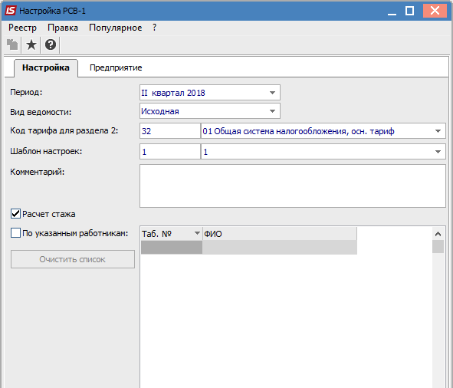
При активизации параметра По указанным работникам предоставлена возможность формирования ведомости по выбранным сотрудникам. При нажатии комбинации клавиш Ctrl + S, открывается окно Выбор работников, в котором можно выбрать группу работников.
Необходимо также выбрать/создать Шаблон настроек:
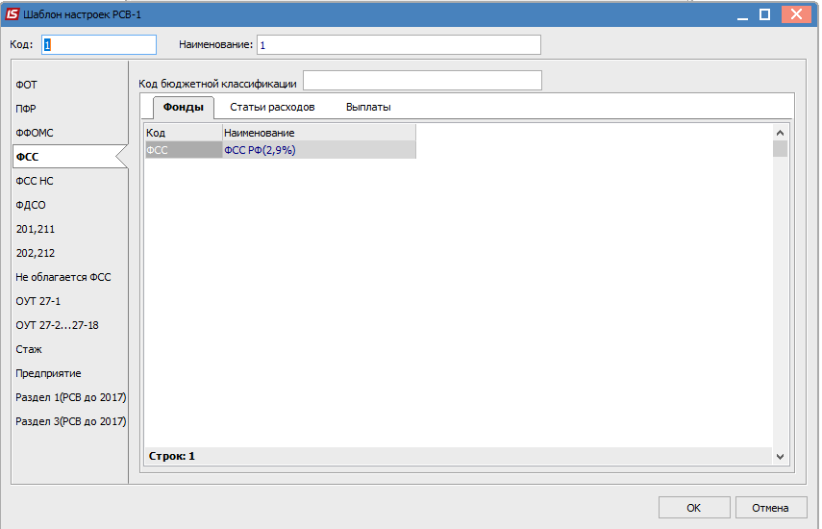
включив для каждой из строк слева (ФОТ, ПФР, ФФОМС и т.д.) соответствующие позиции (нажимаем F4 и выбираем). В частности, в строке 201, 211 выбираем выплаты, необлагаемые страховыми взносами в ПФ, в строке не облагается ФСС – необлагаемые страховыми взносами на обязательное социальное страхование на случай временной нетрудоспособности и в связи с материнством; в строке Стаж выполняется выбор Специальных и льготных стажей.
.
По полученному реестру персонификации комбинацией клавиш Alt+F9 или через меню Отчет / Формирование отчета можно выбрать выходную форму отчета.
По пункту меню Реестр / Экспорт открывается окно Персонификация (экспорт), в котором указывается путь для выгрузки данных.

Модуль Отчеты

Подсистема Учет труда и заработной платы дает возможность формировать любые отчёты по подразделениям, видам оплаты, фондам и др. Настройка меню отчетов описана в Руководстве администратора.
Для получения актуальных данных в отчётах, необходимо произвести расчёт и формировать отчёты после завершения ввода документов и корректировки лицевых счетов.
Для статистических отчетов при настройке штатных работников предоставляются для выбора только списочные составы, входящие в среднесписочную численность.

Модуль Электронные листы нетрудоспособности
Главное меню / Управление персоналом / Результаты расчета / Электронные листы нетрудоспособности
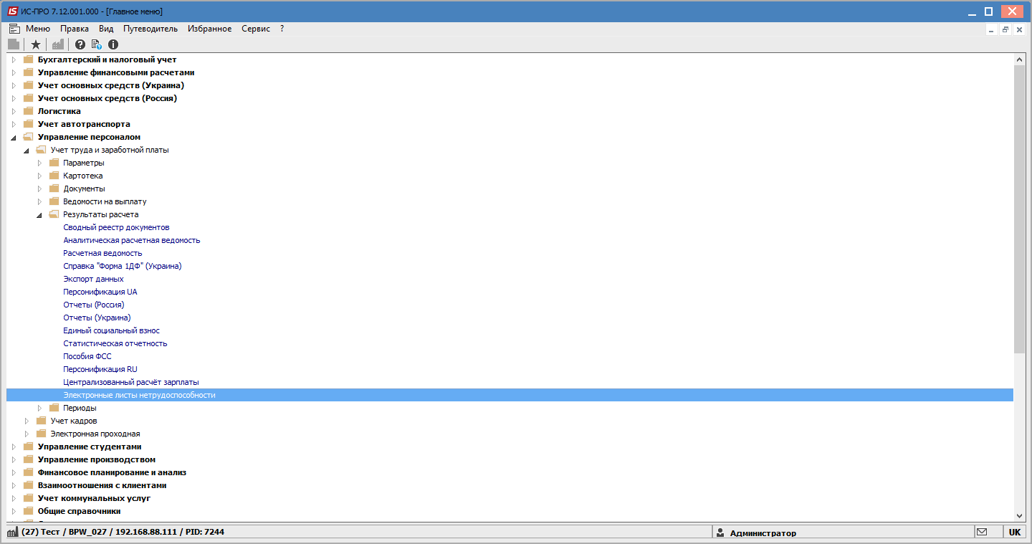

Заходим в модуль Электронные листы нетрудоспособности. Меню Реестр / Настройка выполняется единоразово:
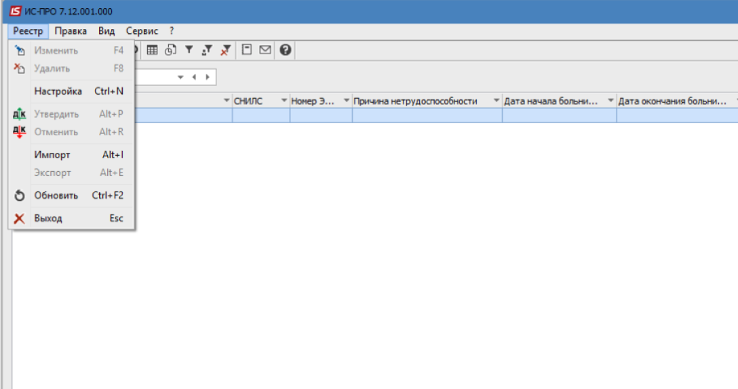
В Настройке на закладке Стахователь необходимо заполнить указанные поля:
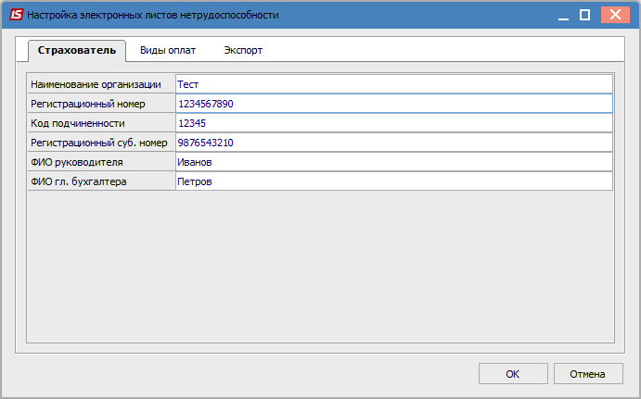

На закладке Виды оплат устанавливается соответствие Причин нетрудоспособности с Видами оплат:
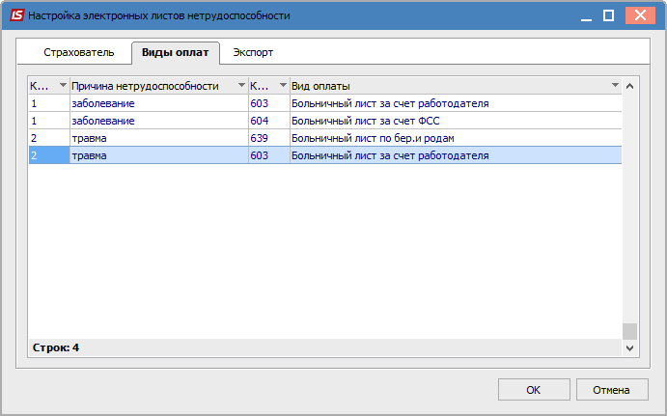

На закладке Экспорт вносятся Реквизиты лица, составляющего реестр:
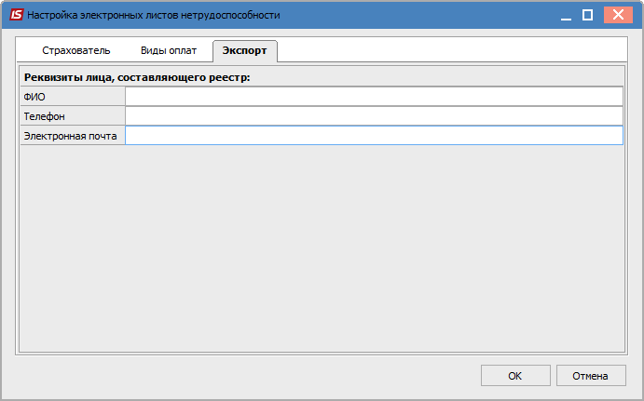
В Главном меню Реестр / Импорт , открывается окошко, в которым выбирается файл Импорта.

При импорте файлов выполняется проверка по параметрам :
- Регистрационный номер
- Код подчиненности
- СНИЛС
Если все 3 параметра совпадают, выполняется импорт. Если не совпадают – программа выдает предупреждающее сообщение, что выполнить импорт не возможно.
После выполнения импорта в реестре появляется запись с данными работника со статусом Проект

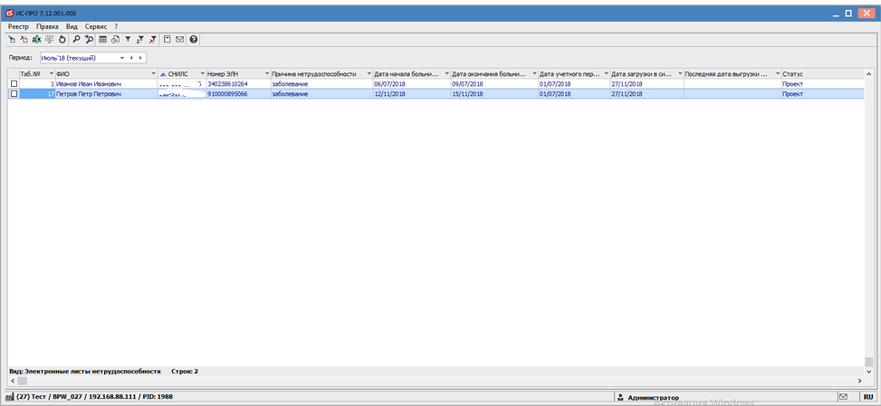

Двойным щелчком мыши на записи открываются данные о листе нетрудоспособности:
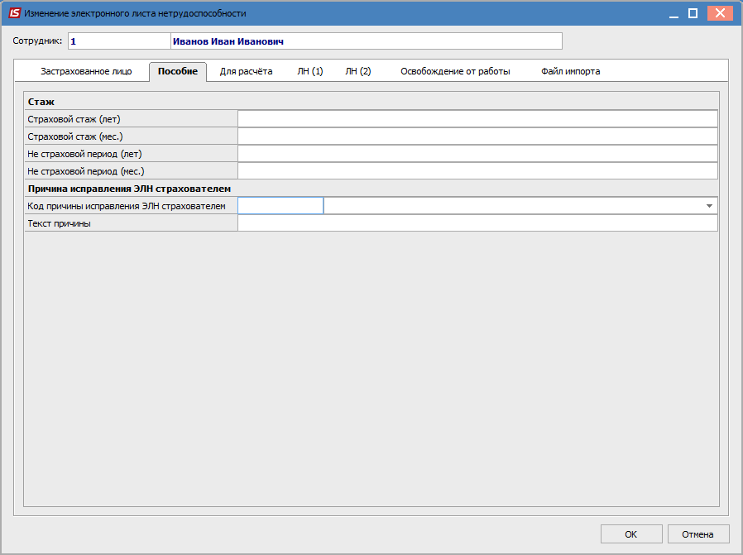

Для редактирования доступны поля на закладках Пособие и Для расчета.
На закладке Файл импорта можно просмотреть содержимое импортированного файла.

После импорта файла для передачи данных в Универсальный документ импортированную запись необходимо Утвердить через меню Реестр / Утвердить. В результате статус записи изменится на Утвержден:
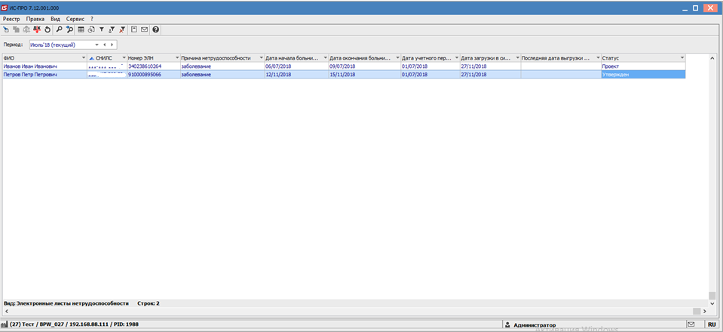

Теперь есть возможность сформировать Универсальный документ на основании ЭЛН. После создания документа на основании ЭЛН, в модуле Электронные листы нетрудоспособности статус записи изменится на Проведен.
Главное меню ИС-ПРО / Управление персоналом / Документы / Универсальный документ:
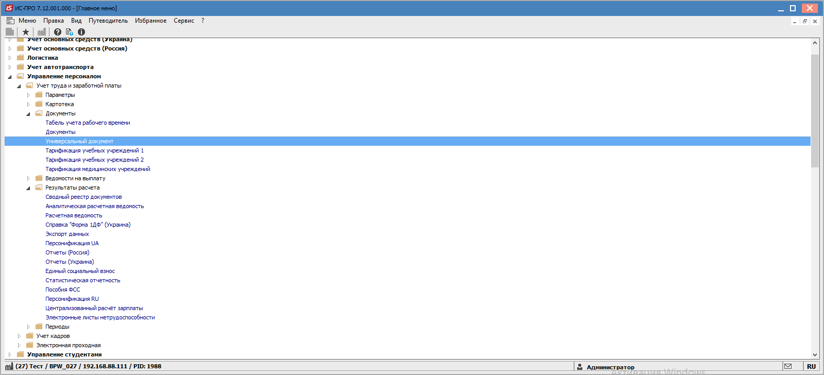

Меню Реестр / Сформировать документы из ЭЛН:

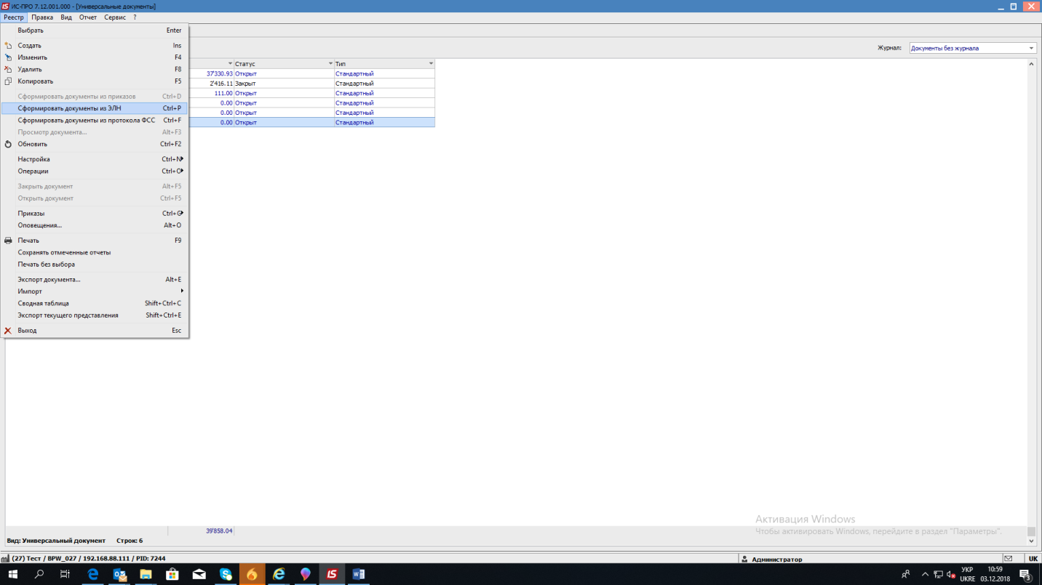

Отмечаем записи, по которым необходимо сформировать документы и нажимаем ОК:
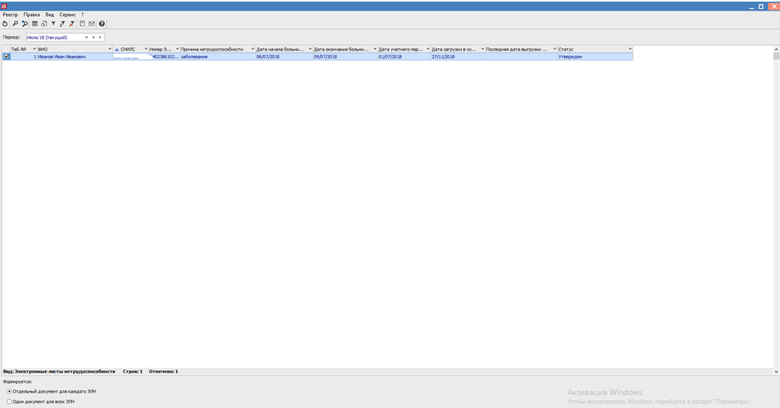

В реестре Универсальных документов будет создан документ со статусом Не рассчитан:
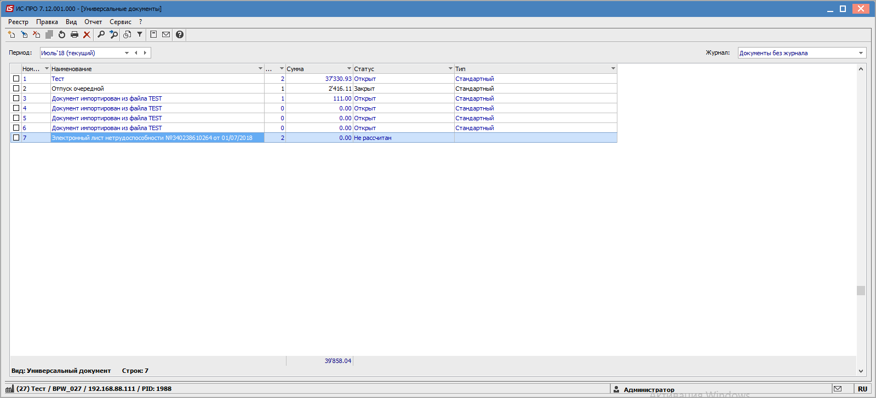
При попытке войти в документ программа предложит рассчитать его:
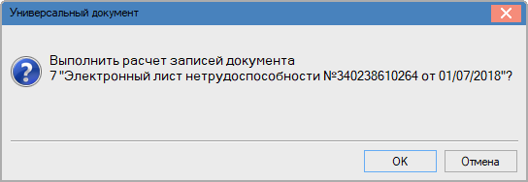
После расчета и закрытия Универсального документа записи о больничном будут переданы в Расчетный лист работника и в модуль Электронные листы нетрудоспособности. Статус записи измениться на Закрыт.
Теперь можно выполнить Экспорт:
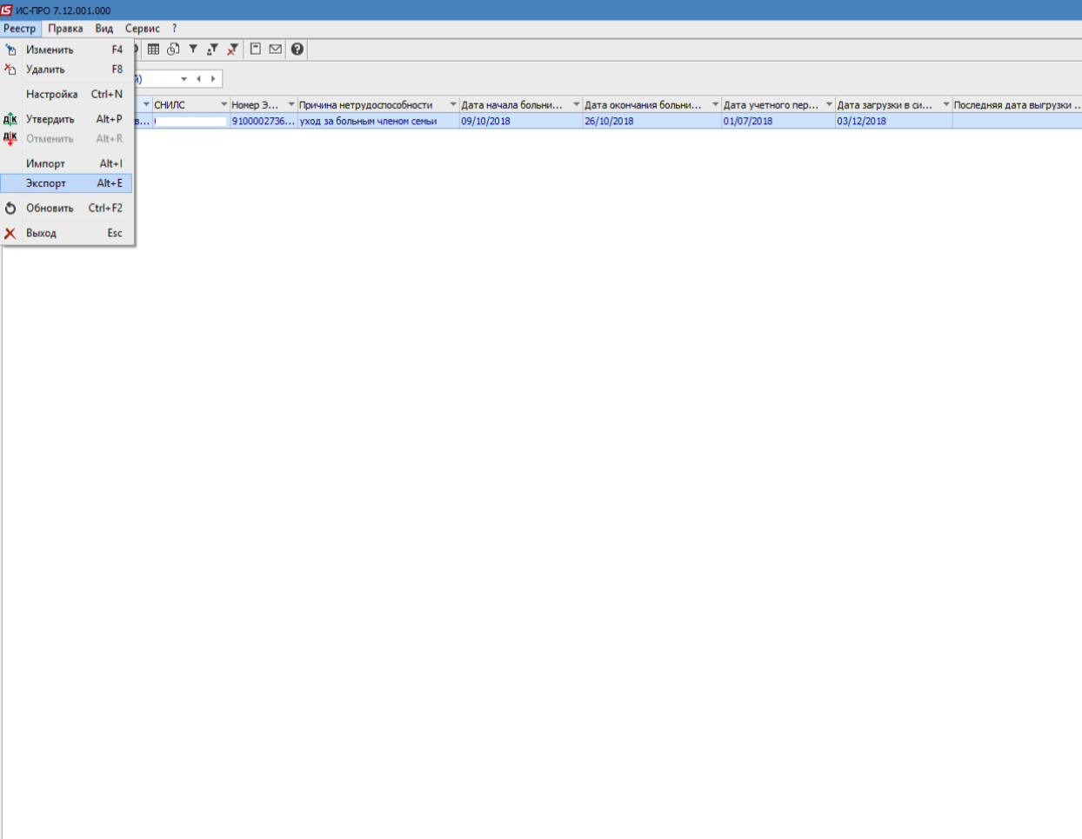

Группа модулей Периоды.

Модуль Управление периодами

Модуль Управление периодами позволяет управлять периодами внутри подсистемы.
В подсистеме существует понятие текущего учетного периода. Только за текущий учетный период формируются Документы, Платежные ведомости и Списки на перечисление. Только данные текущего учетного периода подлежат корректировке в расчетных листках сотрудников. При закрытии периода, все данные записываются в архив и считаются архивными. Данные закрытых (архивных) периодов не подлежат изменению.

- Документы, Платежные ведомости и Списки на перечисления созданные в архивных периодах и не закрытые в них, изменяют свой статус (закрываются) и в текущем учетном периоде. Однако, при этом, вся информация таких документов оказывается в расчетных листках текущего учетного периода.

Каждая запись расчетного листка сотрудника хранит период, за который она рассчитывается (расчетный период). Учетный период расчетного листка может отличаться от расчетного периода записи этого расчетного листка. Простейший пример: в ноябре оформляется больничный лист за дни болезни в сентябре месяце. Расчетный период в данном случае – сентябрь, а учетный период записи расчетного листка – ноябрь.
Закрытие периода выполняется по кнопке Закрыть период. Закрывается только текущий учетный период. При этом системой выполняются следующие действия:
- Производится расчет заработной платы всех сотрудников с формированием разъяснений по расчету каждой суммы расчетного листка.
- Сохраняются в архиве суммы рассчитанной зарплаты, разъяснения к расчету, суммы начислений в фонды и перечислений, а также проводки.
- Корректируются остатки сумм по длительным удержаниям, выплачиваемым по частям (штрафы, ссуды и т.п.).
- Корректируются суммы для алиментов в платежных ведомостях и списках на перечисление в соответствии с вновь рассчитанными и помещенными в архив суммами из расчетных листков. В случае существования задолженности по алиментам происходит её погашение, на величину погашения за закрываемый период.
- Выполняются действия, соответствующие установленным пользователем в модуле Управление периодами параметрам: платежные поручения, сформированные на основании платежных ведомостей и списков на перечисления, передаются в банк, сформированные проводки передаются в подсистему Главная книга, документы со статусом Черновик удаляются, разъяснения расчетов в расчетных листках и/или документах также удаляются.
- В новом учетном периоде в расчетном листке каждого работника рассчитываются суммы Начислено и Удержано.
При закрытии периода в заработной плате при передаче проводок в Главный журнал выполняется проверка, если дата проводки меньше вступительного баланса или попадает в закрытый период Главной книги, то операция прерывается и выдаются соответствующие сообщения.
Перед закрытием периода при помощи установки/снятия отметок определяются действия системы:
- Передавать перечисления в Банк – автоматически передаёт в подсистему Денежные средства Платёжные документы во внебюджетные фонды и бюджет.
- Передавать проводки в Главную Книгу – установленная отметка позволяет при закрытии периода одновременно передать проводки в подсистему Главная книга. Кроме того проводки передаются в Главную книгу непосредственно после закрытия учётного периода из Расчётной ведомости архивного периода. Если период Главной книги закрыт, то данная отметка не доступна.
- Параметр Перемещать непроведённые документы межрасчетной выплаты в новый учетный период служит для автоматического перемещения незакрытых выплат по больничным ФСС в новый учетный период, что позволяет избежать формирования сальдо по выплате работнику за прошлый месяц без выполнения дополнительных операций копирования или перемещения.
- Удалять черновики документов – при закрытии периода автоматически удаляет открытые документы, имеющиеся в учетном периоде. Действие этой отметки распространяется и на реестр пачек путевых листов.
- Не сохранять разъяснения расчета в Расчетных листках – при закрытии периода автоматически удаляются разъяснения расчетов в расчетных листках, что позволяет оптимизировать размер базы данных за закрываемый учетный период.
- Передавать расчетные листы в систему Эконом.
При установке курсора на закрытые периоды вместо кнопки Закрыть период появляется кнопка Открыть период, а также выводятся итоги по выбранному закрытому периоду.
Открытие периода – это восстановление состояния лицевых счетов, расчетных листков сотрудников и документов на момент закрытия указанного учетного периода. Открывается только последний закрытый период. Открытие периода невозможно, если в текущем учетном периоде присутствуют закрытые документы, платежные ведомости или списки на перечисление.
Если возникает необходимость открыть более ранний учетный период, необходимо последовательно выполнить открытие всех предыдущих учетных периодов.

- Процедура открытия периода выполняется только в крайнем случае и представляет собой крайне редкий случай изменения данных, оставшихся в архиве. При обнаружении ошибок в расчете за прошлые месяцы предпочтительнее пользоваться стандартной процедурой сторнирования и перерасчета данных, выполняемой автоматически при вводе в расчетном листке какого-либо сотрудника данных, относящихся к предыдущим расчетным месяцам. Открытие периода и отзыв проводок из Главного журнала невозможен, если соответствующий период закрыт в Главной книге.

При открытии периода выполняется следующая последовательность действий:
- Удаляется архив открываемого учетного периода.
- Корректируются остатки длительных удержаний, выплачиваемых частями (ссуды, штрафы и т.п.).
- Рассчитываются суммы Начислено и Удержано за новый открываемый учетный период.
Справочник работников не блокируется при закрытии/открытии периода. Кроме этого вся картотека работников доступна для чтения. Блокируется изменение записей в картотеку работников. Блокировка справочника работников выполняется только в финальной фазе закрытия / открытия периода, при этом все пользователи обязаны освободить справочник работников и другие картотеки, которые обрабатывает управление периодов. При неудачной попытке блокировки выводится сообщение со списком пользователей, которые работают со справочником работников. При попытке отменить закрытие / открытие периода выводится дополнительное сообщение с разъяснением последствий отмены операции. Отменить закрытие / открытие периода в финальной фазе по кнопке Отмена невозможно. Для этого необходимо установить отметку Разрешить отмену закрытия / открытия периода, которая находится в окне сообщения. Этим исключается использование кнопки Отмена.

Учёт работников на основании договоров гражданско-правового характера (Договора ГПХ)

Для учёта работников на основании договоров гражданско-правового характера необходимо выполнить следующие настройки:
- В модуле Настройка / Виды оплат / Система оплат, создать вид оплаты с методом расчёта 234 Оплата по договору ГПХ.
- В модуле Настройка / Справочники / Списочный состав, добавить запись с типом Договора ГПХ.
- В модуле Настройка / Лицевой счёт, выбрать для отображения в лицевом счёте работника закладку Договор ГПХ.
После выполненных настроек в модуле лицевые счета работников создать новую карточку сотрудника, работающего по договорам гражданско-правового характера как физ. лицо:
- Создать Договор на закладке Договора ГПХ:
- В окне Создание договора при нажатии на кнопку Настройка вида появляется окно с выбором дополнительных полей для заполнения:
В модуле Реестр Лицевых счетов реализован вид реестра 48 Реестр лицевых счетов - Договора ГПХ. Выбрать его можно из главного меню пункта Вид / Вид реестра.
После выбора реестра 48 Реестр лицевых счетов - Договора ГПХ появляется возможность создавать договор ГПХ непосредственно из реестра при нажатии на клавишу Insert. При этом созданная запись, автоматически попадает в лицевой счёт на закладку Договор ГПХ.
При выборе реквизита Акт выполненных работ в настройке вида окна создания договора и после заполнения полей раздела Работы, происходит автоматическое заполнение полей акта по соответствующим полям договора ГПХ.
В результате в Расчётном листе работника автоматически создаётся запись начисления по виду оплат с методом расчёта 234 Оплата по договору ГПХ.

Если сумма сдельного приработка <0, всем работникам устанавливается КТУ = 0 и распределение прекращается.

